# 就是闭包，an﷽﷽﷽﷽﷽﷽﷽﷽﷽﷽﷽﷽﷽﷽﷽基础篇

**注意:**javascript作为一种脚本语言可以放在html页面中任何位置，但是浏览器解释html时是按先后顺序的，所以前面的script就先被执行。比如进行页面显示初始化的js必须放在head里面，因为初始化都要求提前进行（如给页面body设置css等）；而如果是通过事件调用执行的function那么对位置没什么要求的。

函数是完成某个特定功能的一组语句。如没有函数，完成任务可能需要五行、十行、甚至更多的代码。这时我们就可以把完成特定功能的代码块放到一个函数里，直接调用这个函数，就省重复输入大量代码的麻烦。

**如何定义一个函数呢？基本语法如下:**

**function 函数名()**

{

  函数代码;

}

输出内容（document.write）

document.write() 可用于直接向 HTML 输出流写内容。简单的说就是直接在网页中输出内容。

**第三种:输出多项内容，内容之间用+号连接。**

<scripttype="text/javascript"> var mystr="hello"; document.write(mystr+"I love JavaScript"); //多项内容之间用+号连接 </script>

**第四种:输出HTML标签，并起作用，标签使用“”括起来。**

<script type="text/javascript"> var mystr="hello"; document.write(mystr+"<br>");//输出hello后，输出一个换行符 document.write("JavaScript"); </script>

var mystr="我是";

var mychar="JavaScript";

document.write(mychar+"<br/>");

document.write(mystr+mychar+"的粉丝");

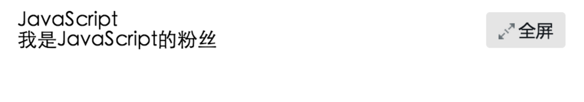

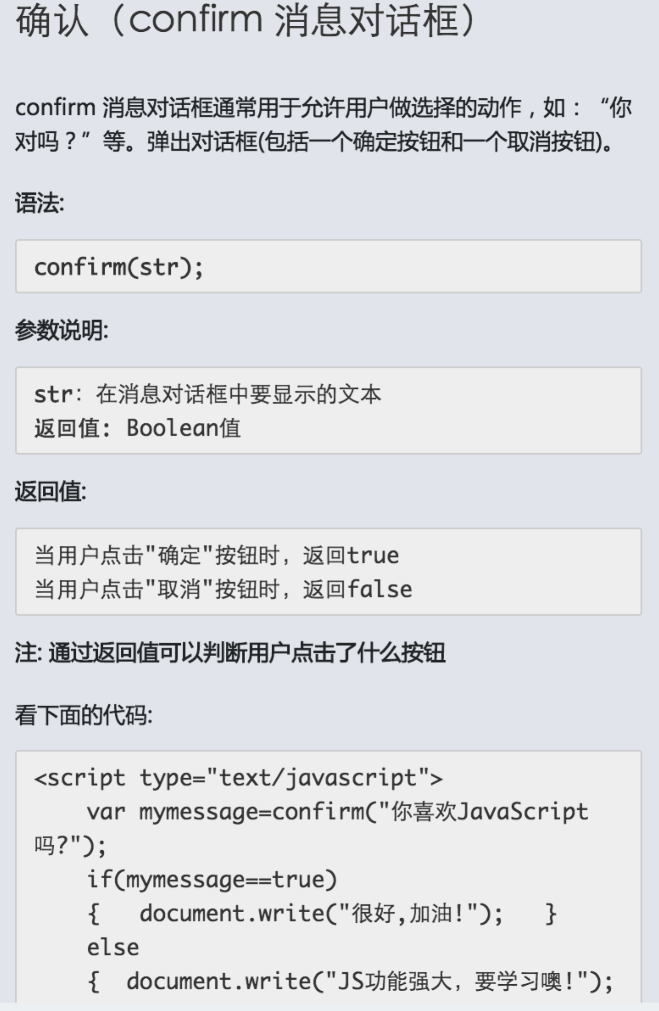

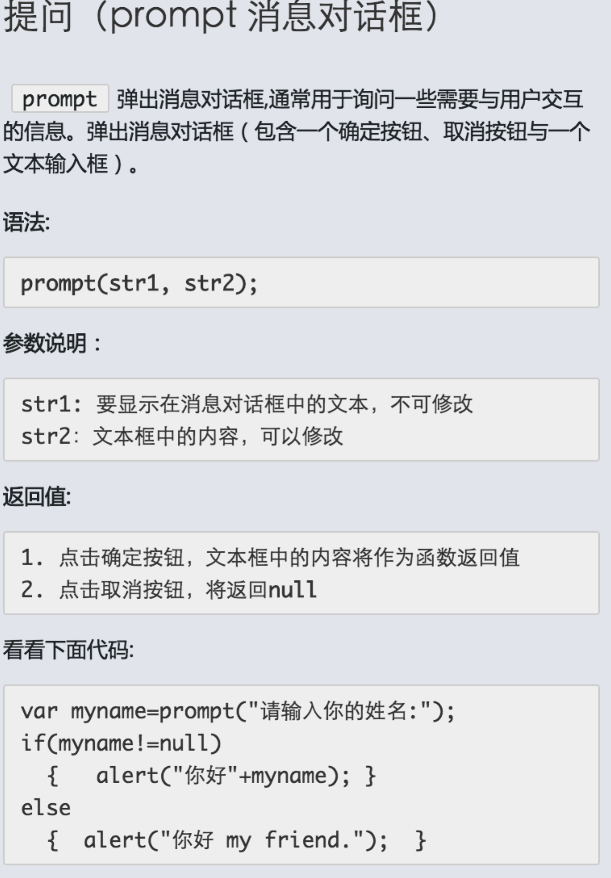

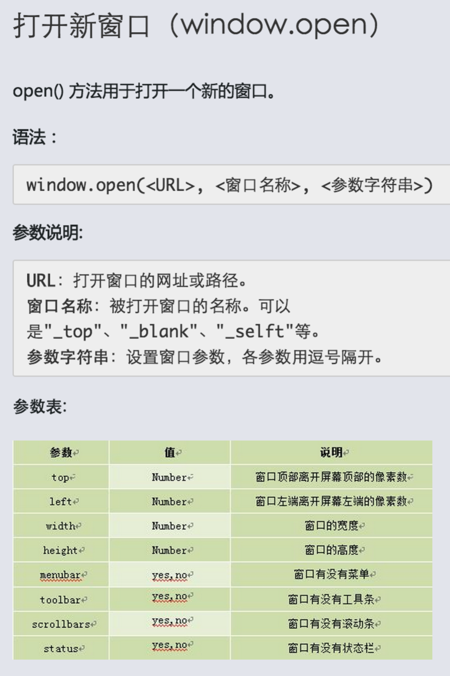

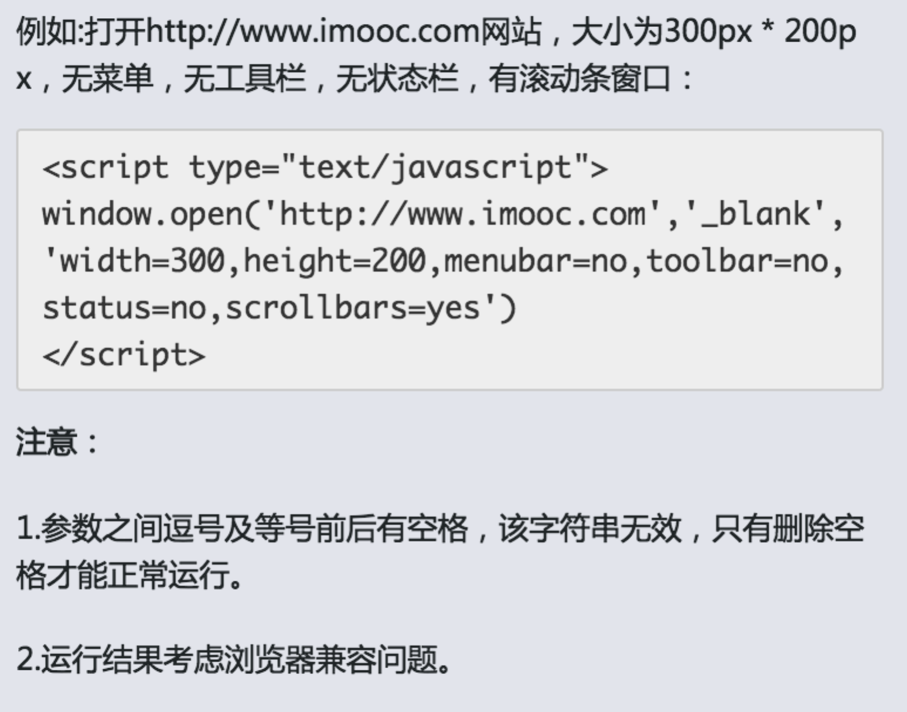

window.close()

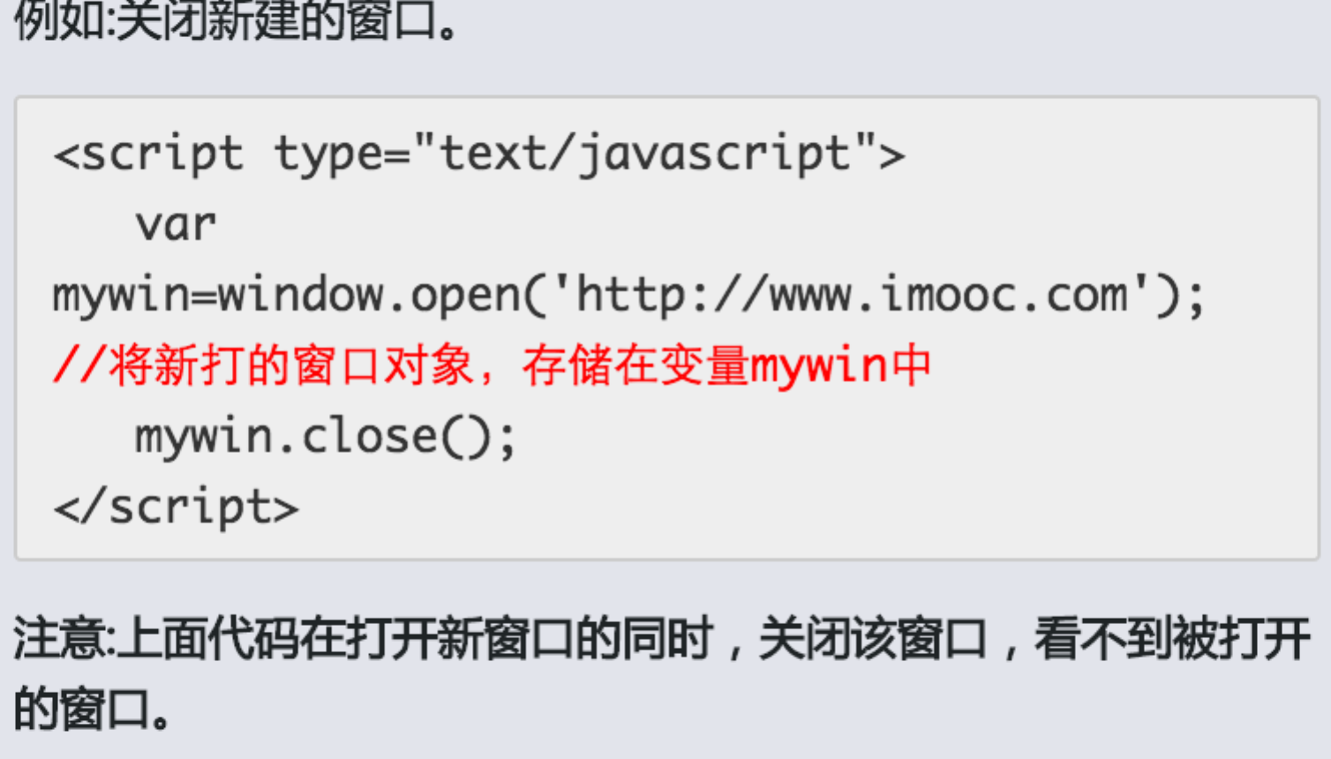

document.getElementById('con')获取的只是P标签，返回的是[object HTMLParagraphElement]，

document.getElementById('con').innerHTML获取的才是P标签里的内容.

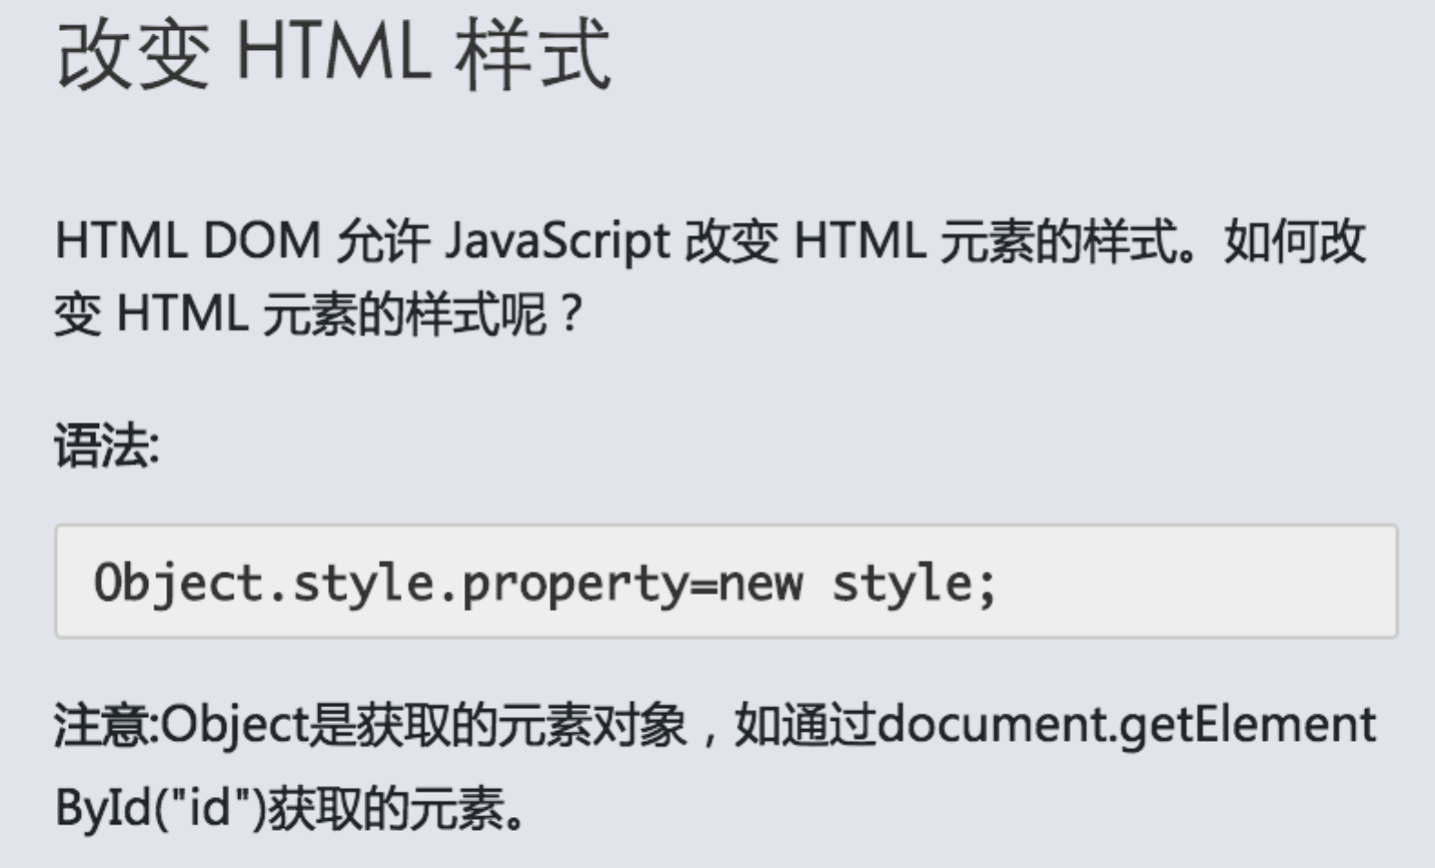

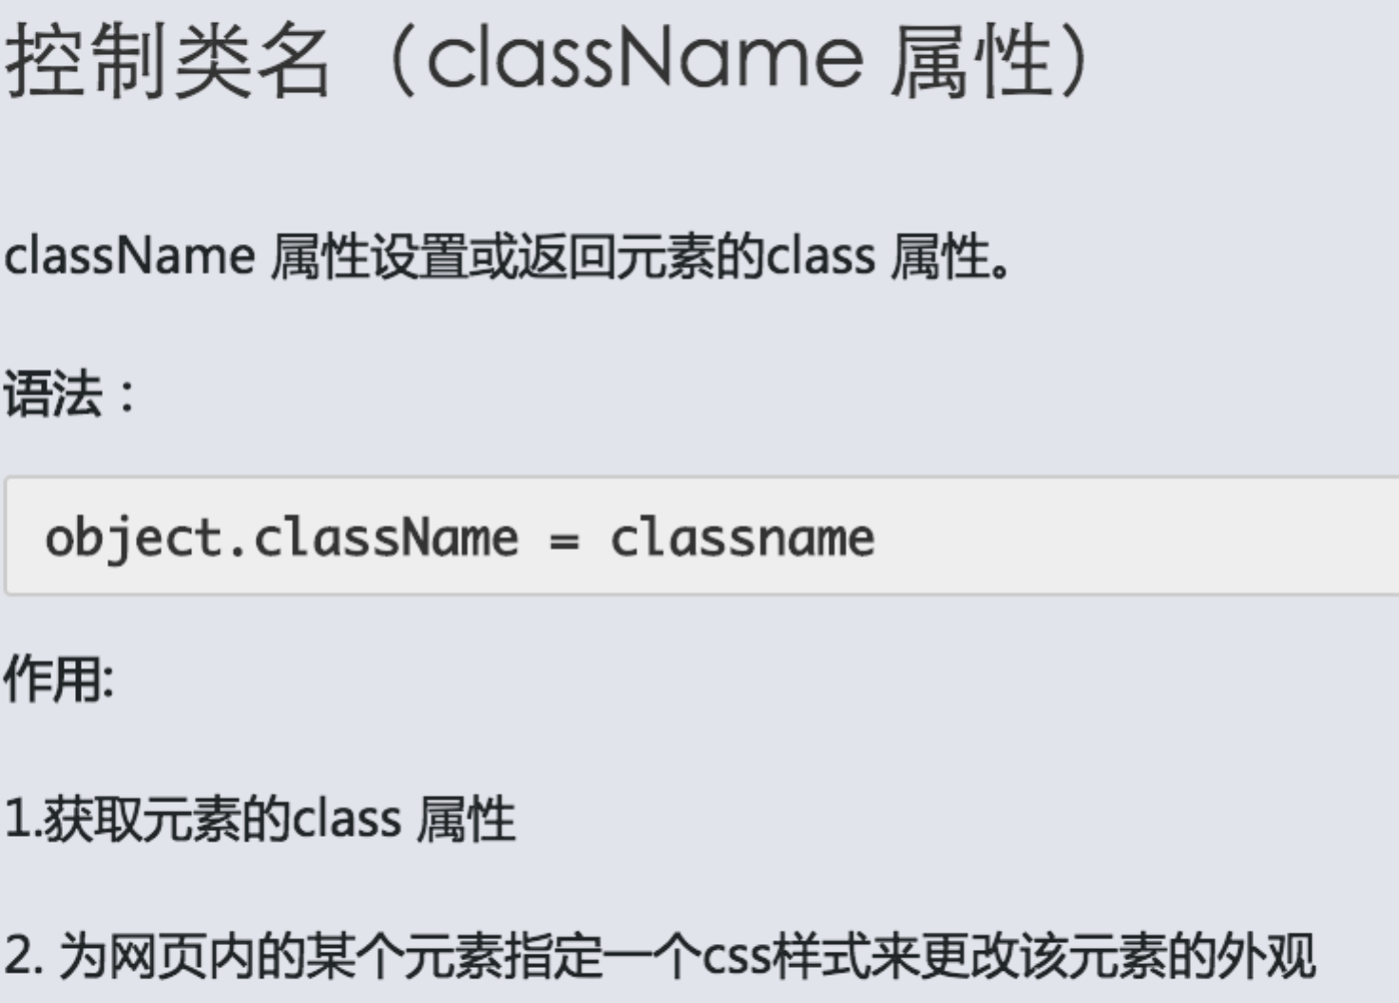

# 进阶篇

## 第二章 基础语法

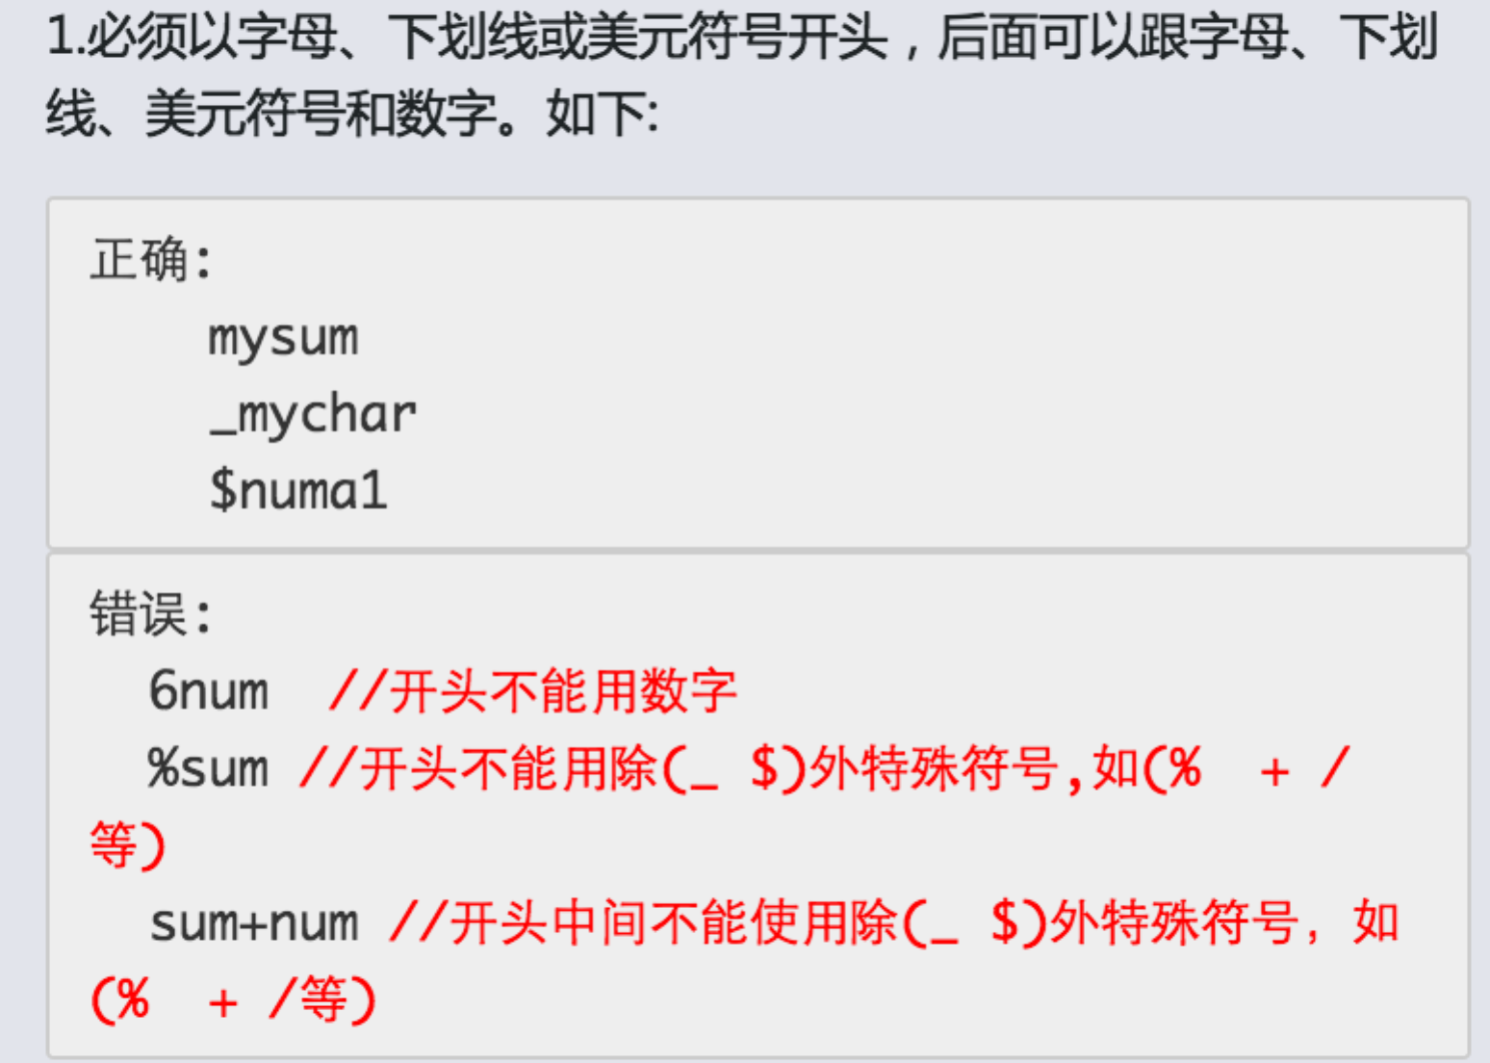

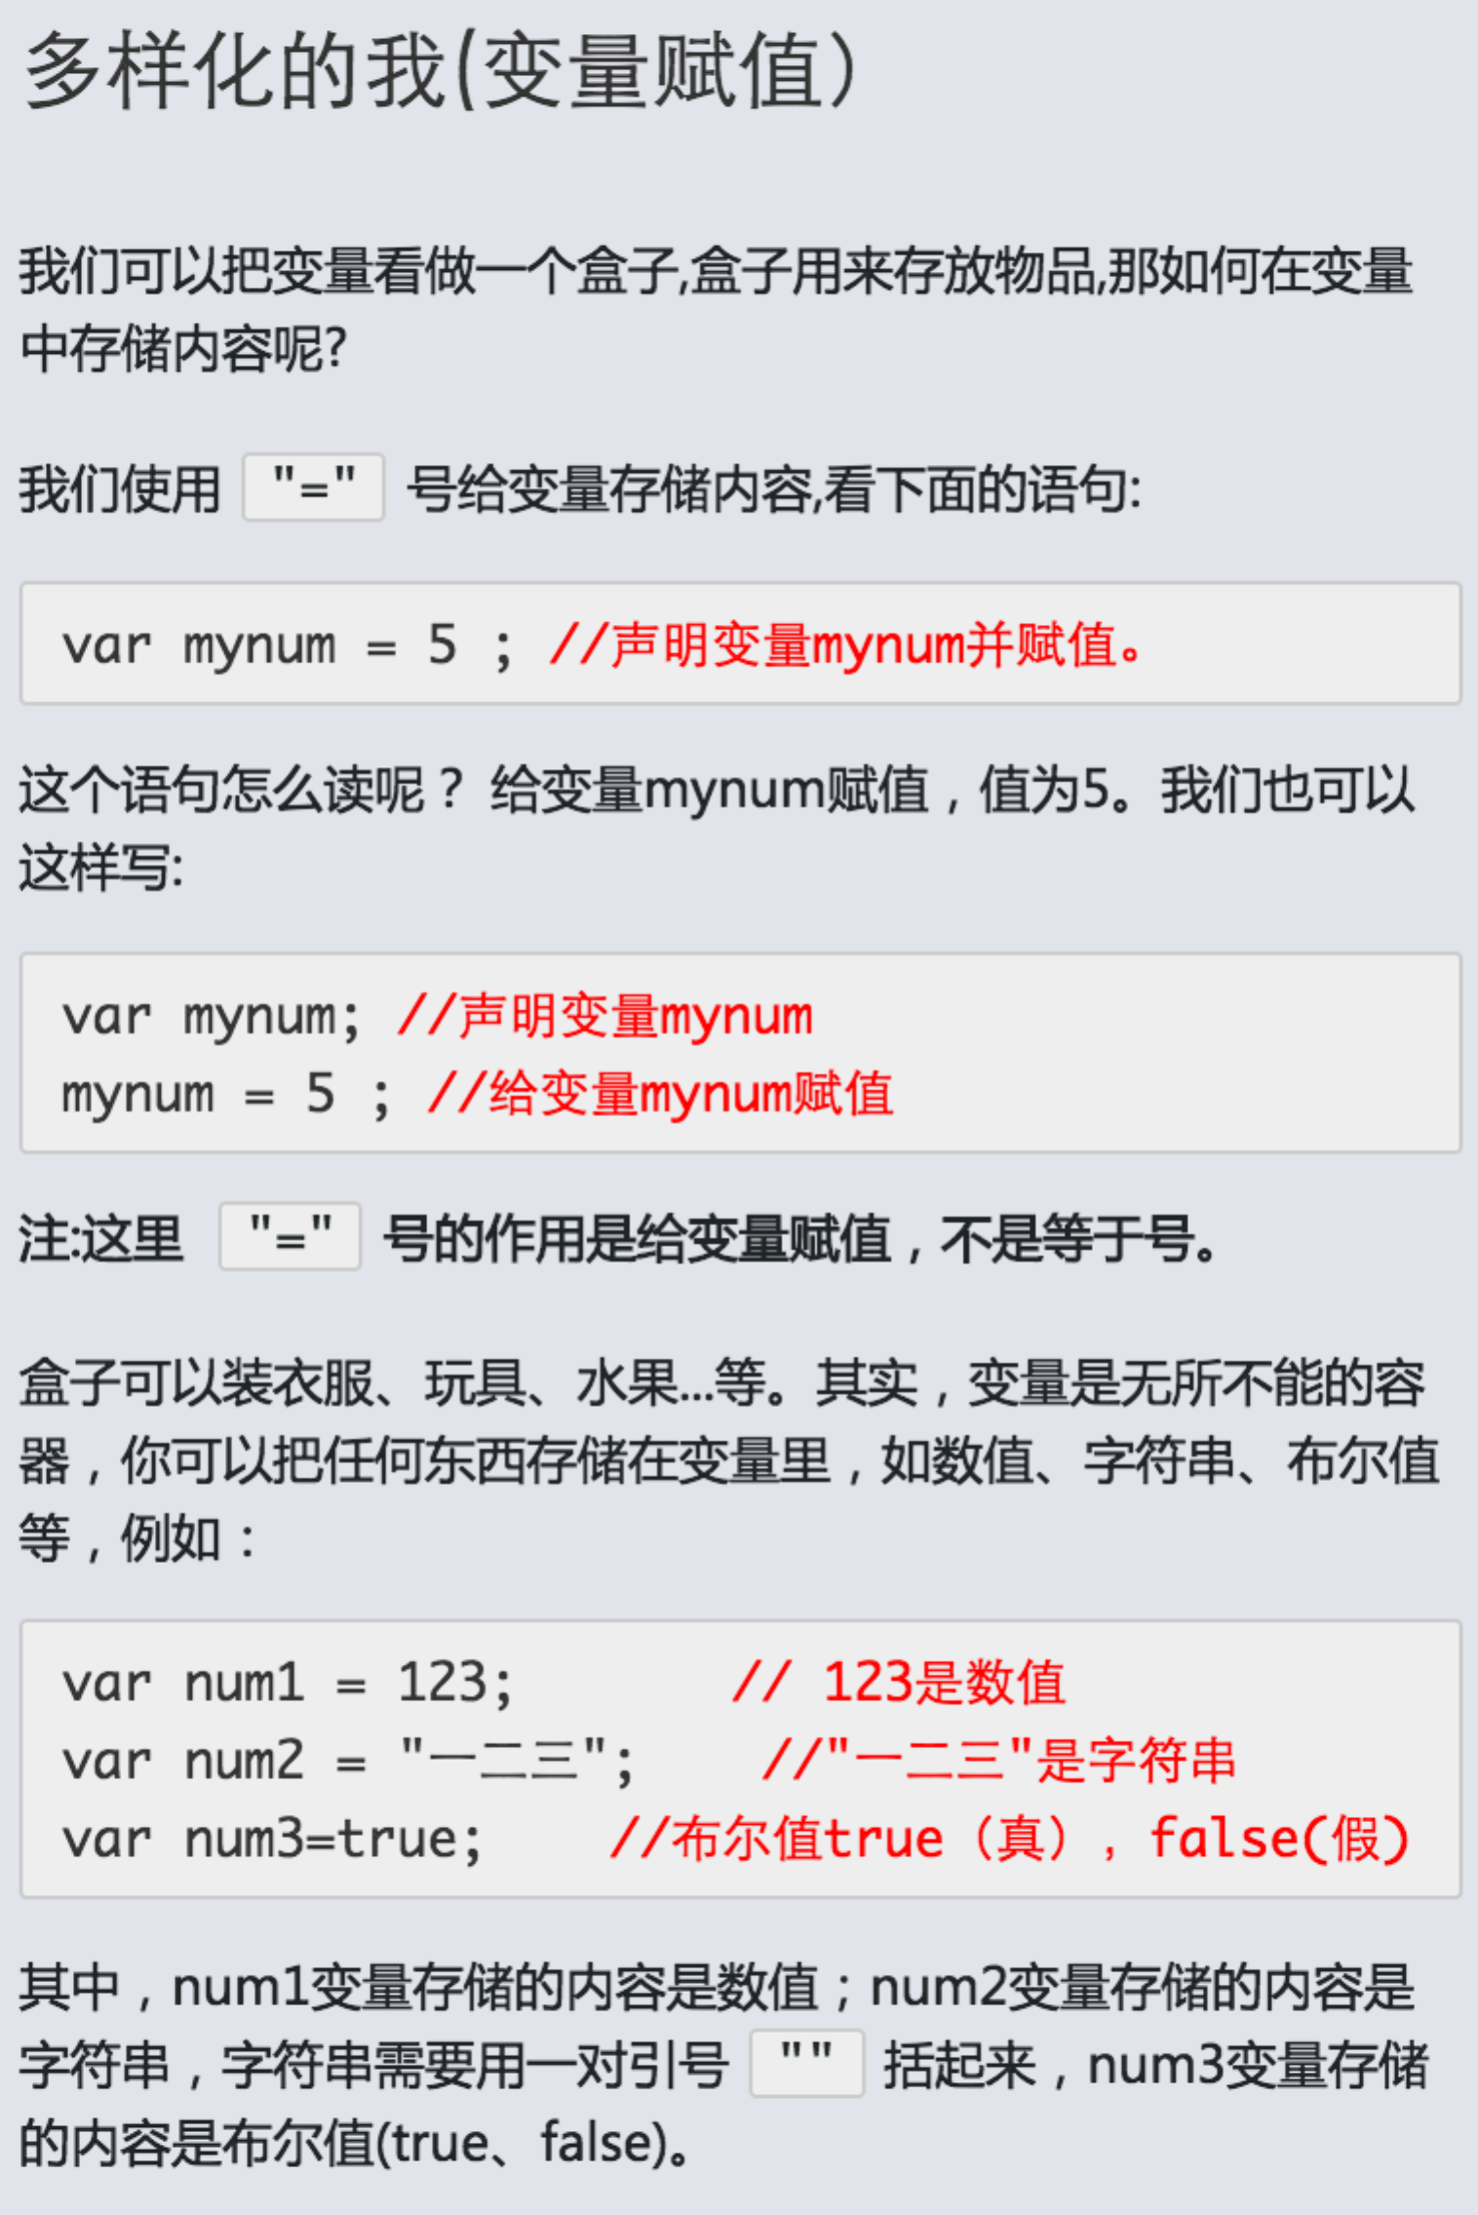

操作符优先级

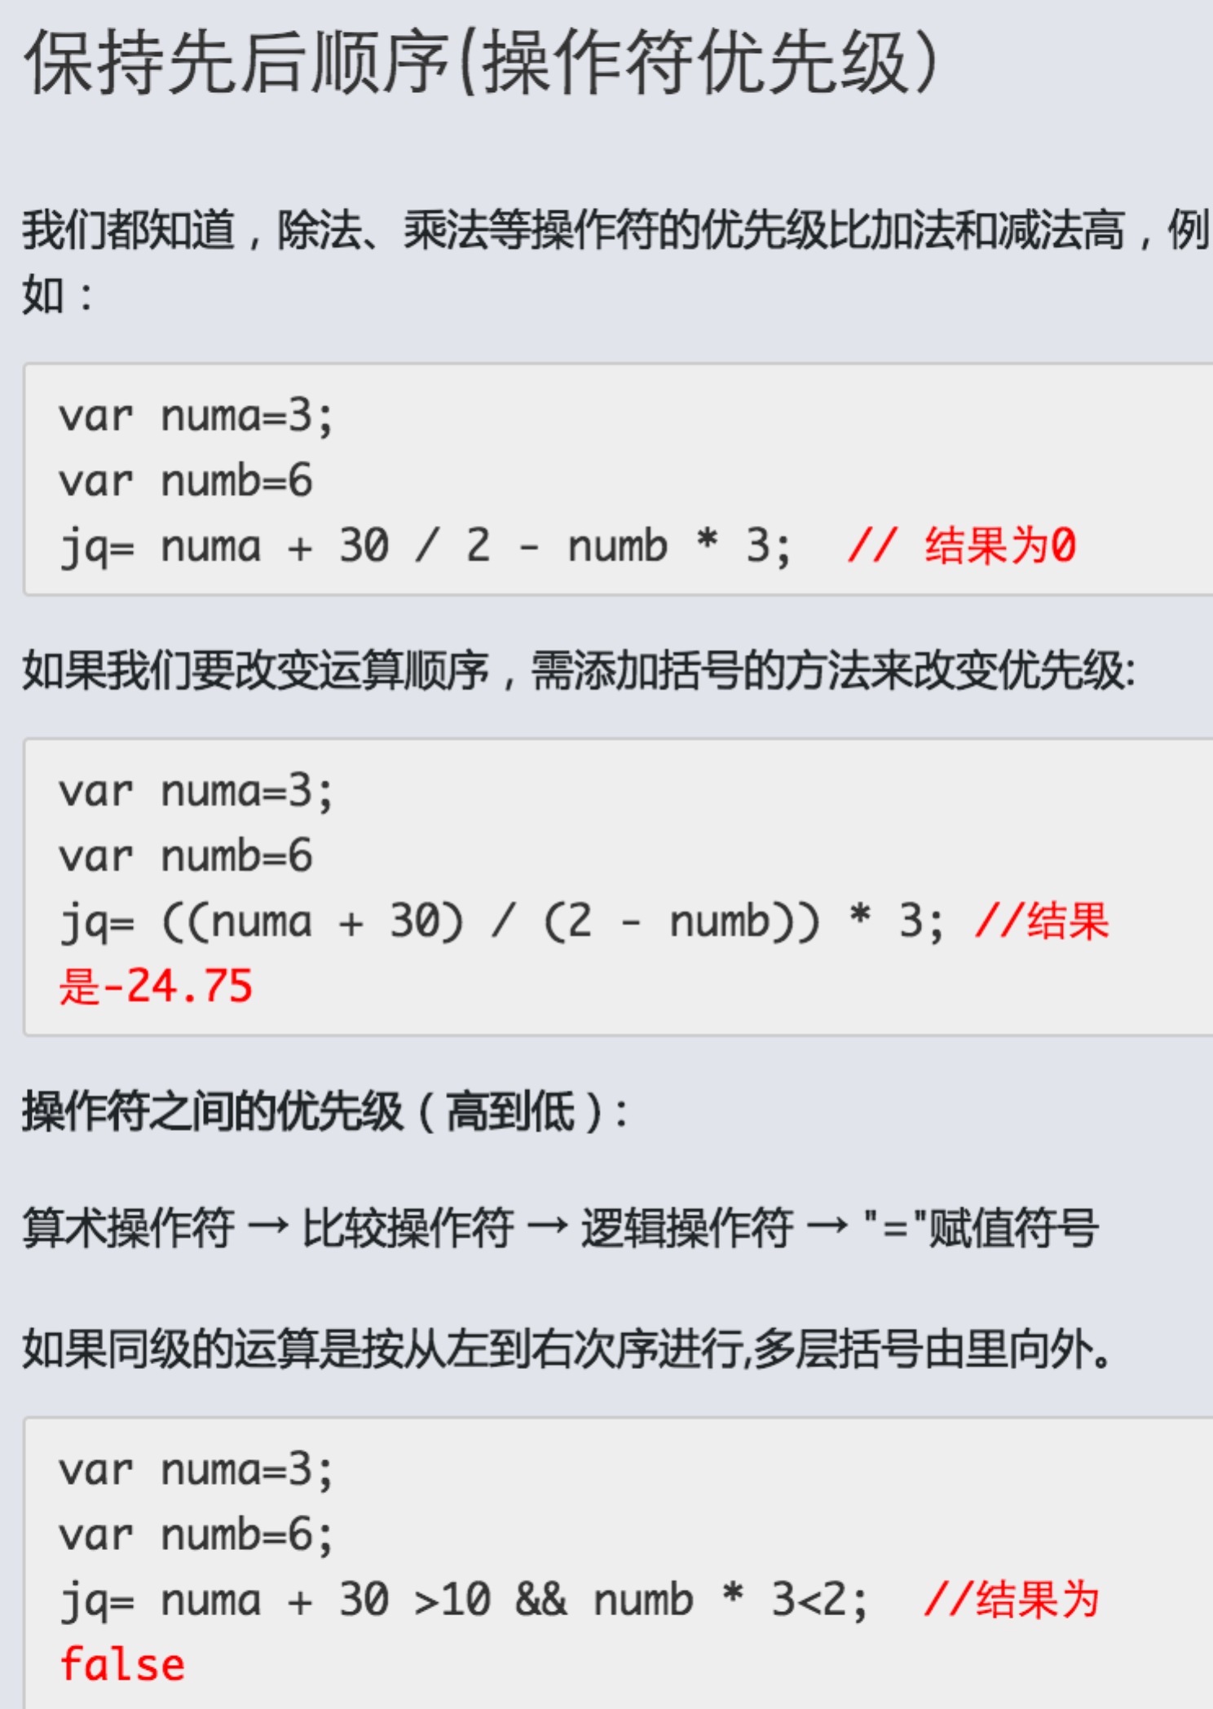

## 第三章

## 

## 

## 

## 二维数组

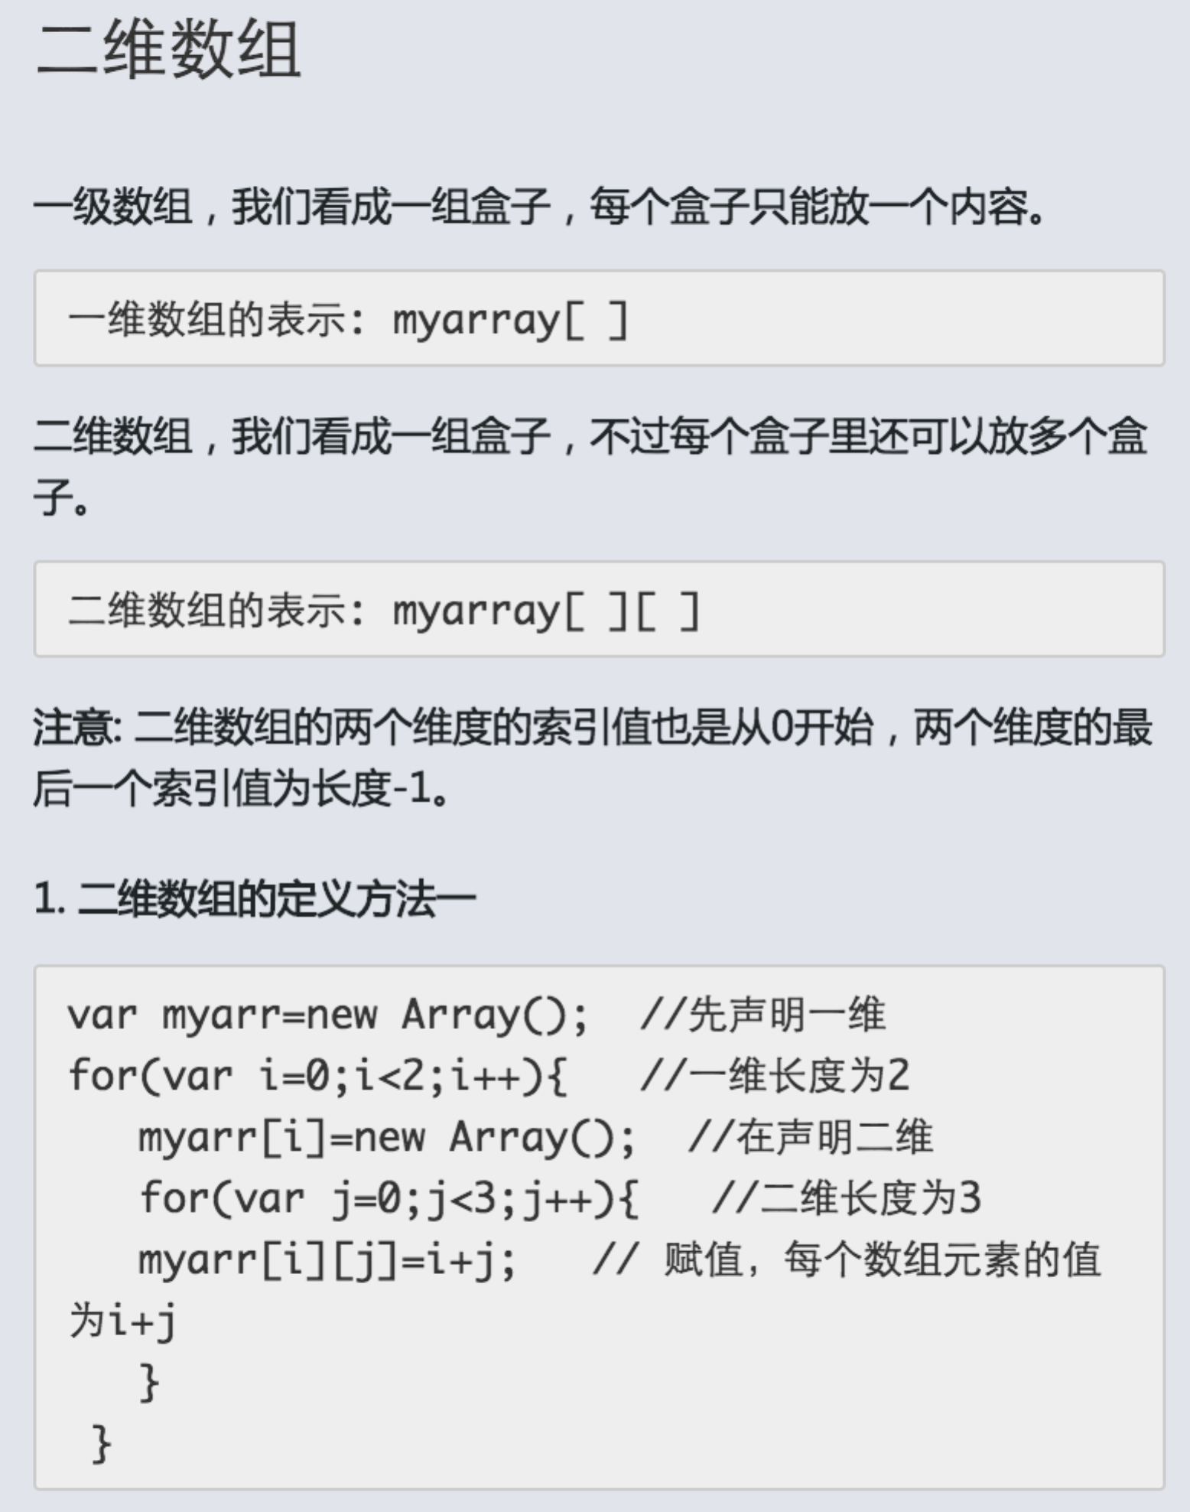

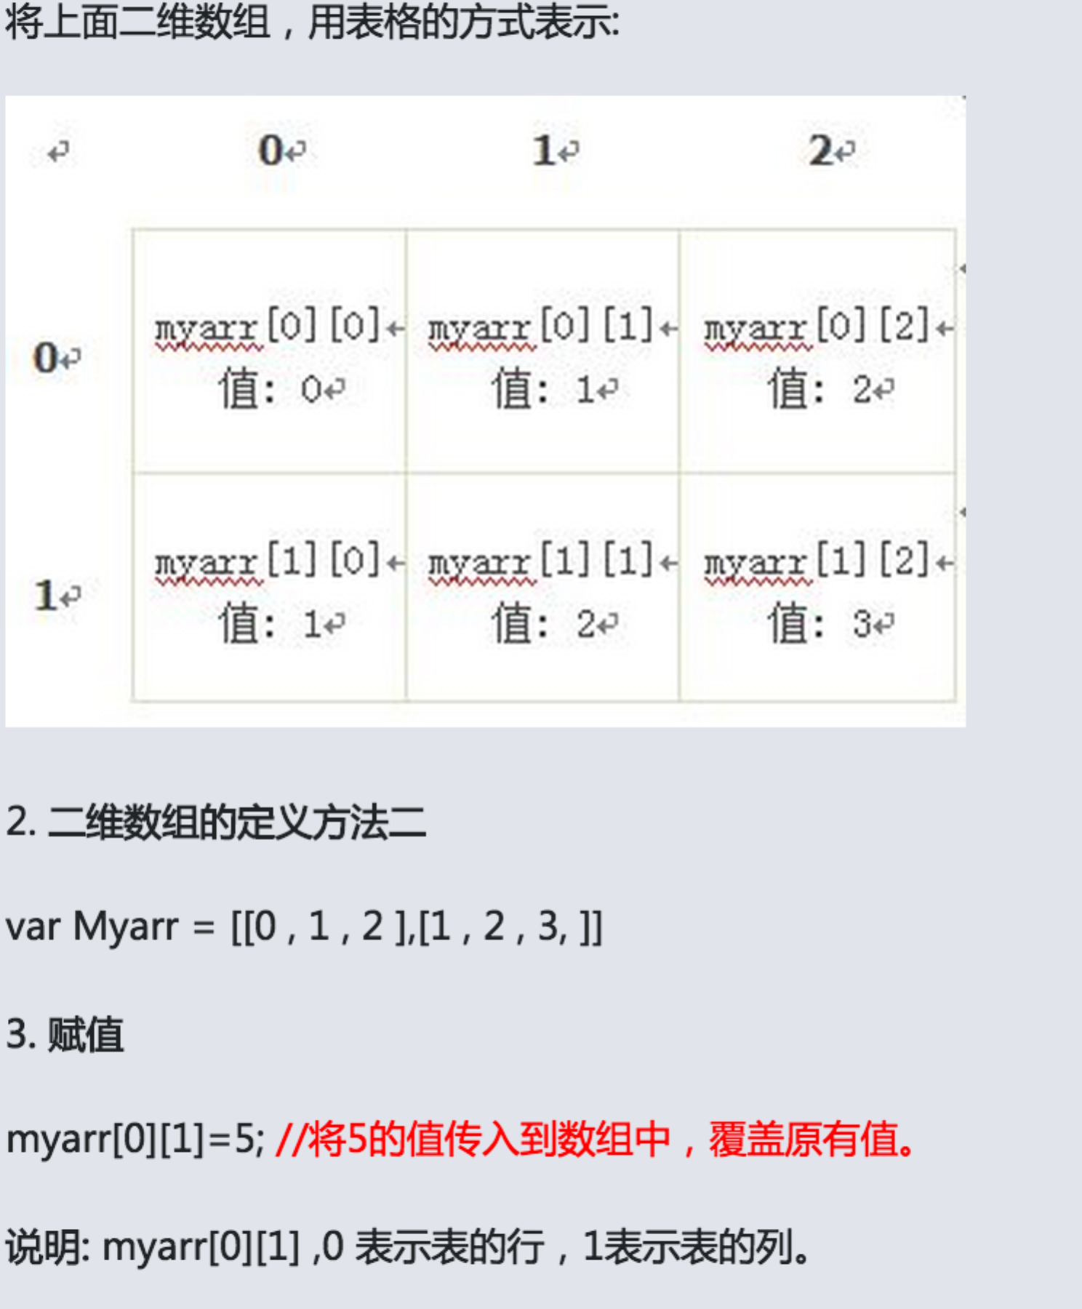

# 第四章

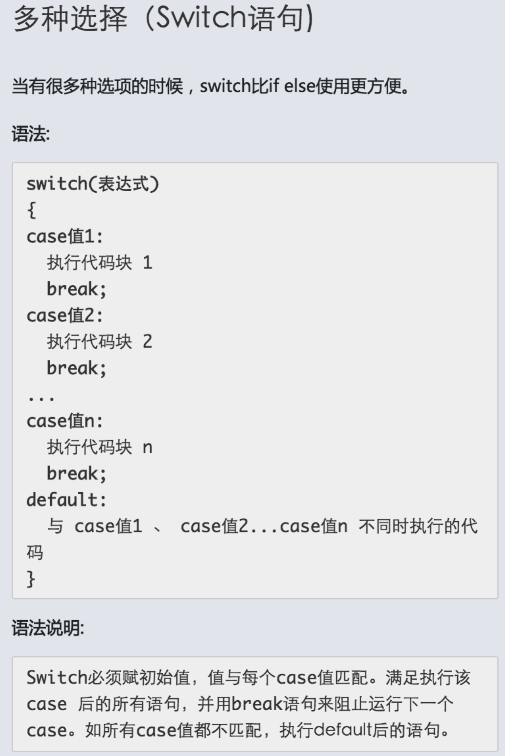

**注意:记得在case所执行的语句后添加上一个break语句。否则就直接继续执行下面的case中的语句.**

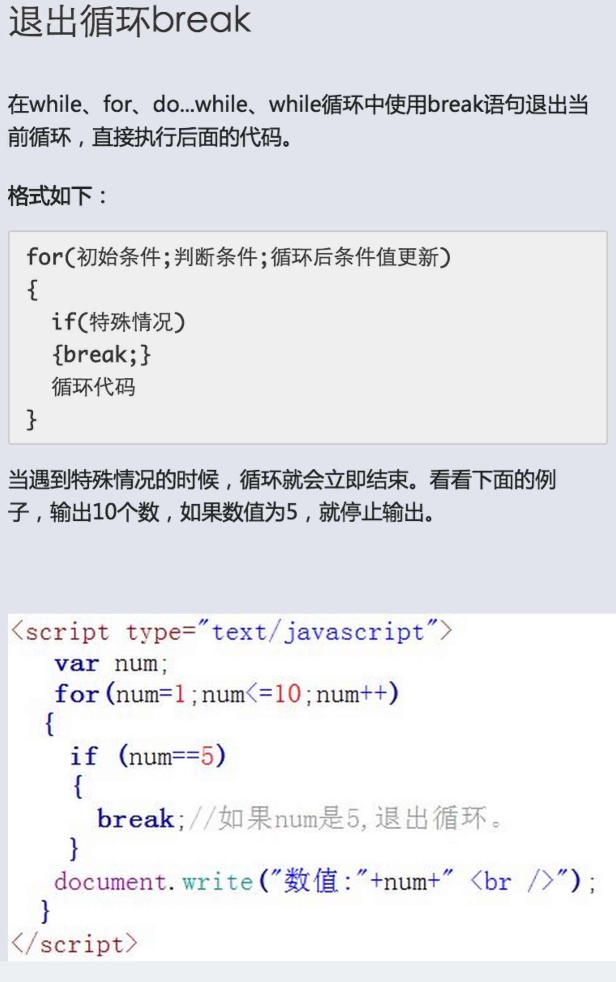

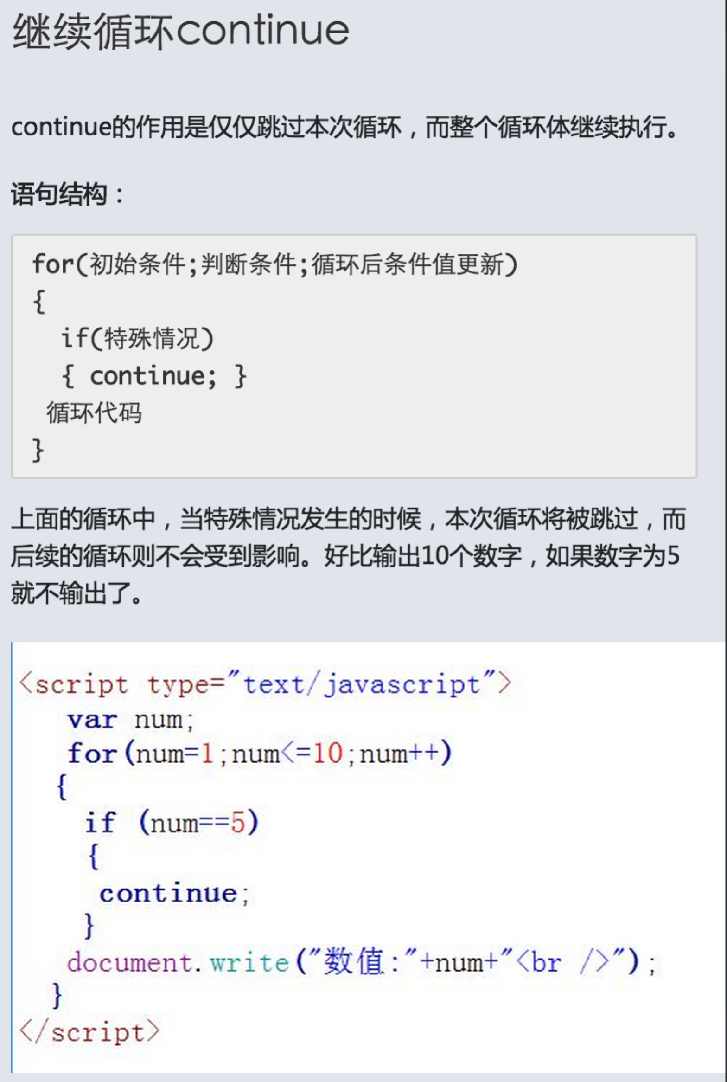

# 第五章

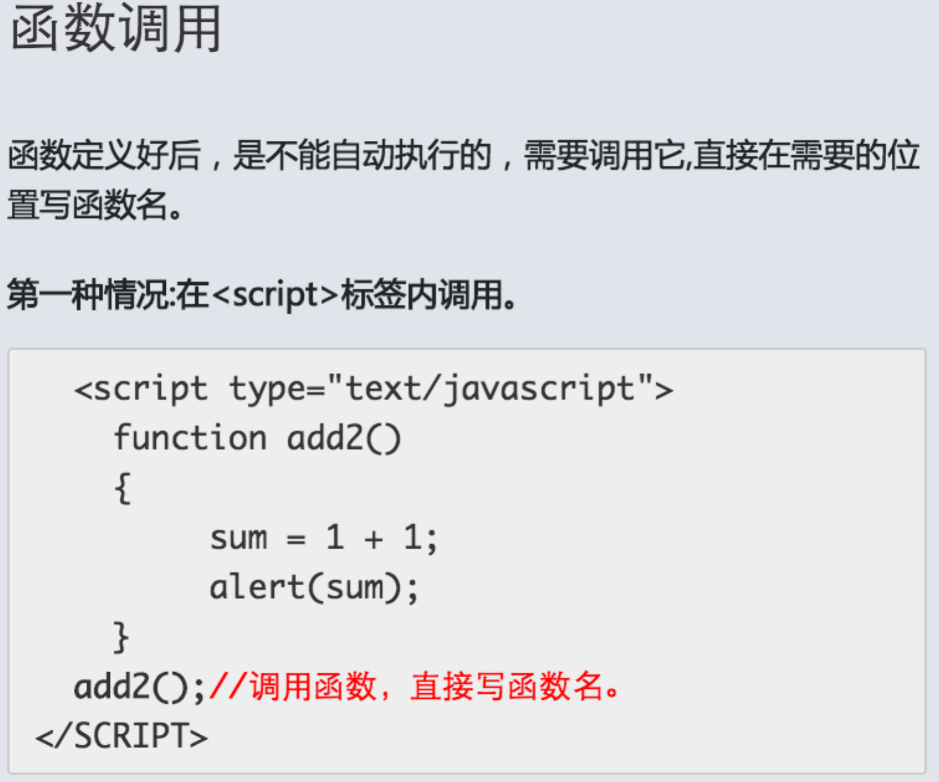

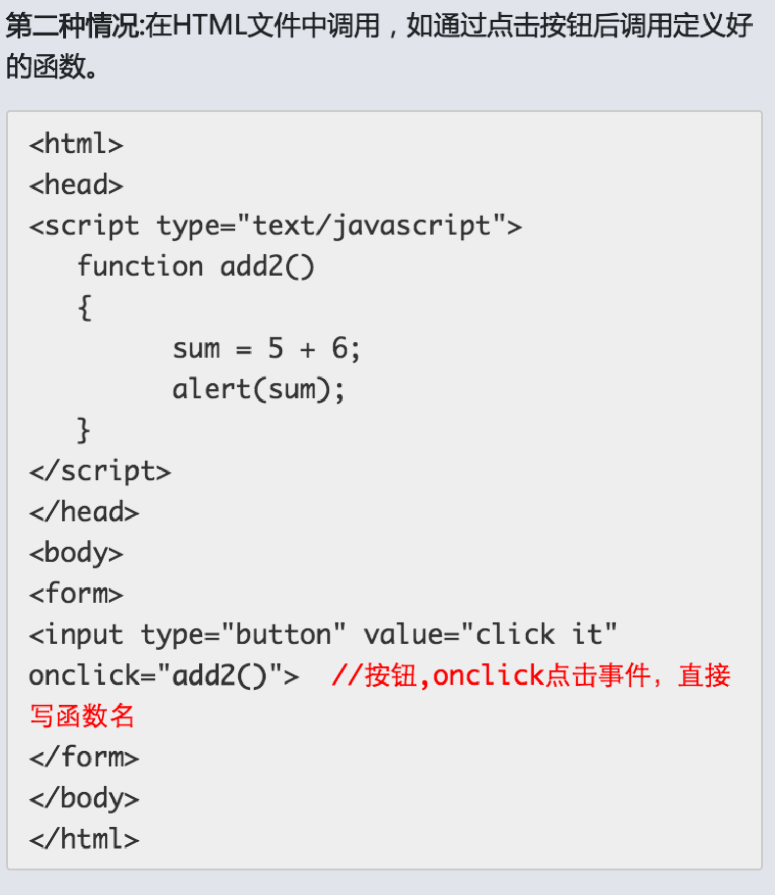

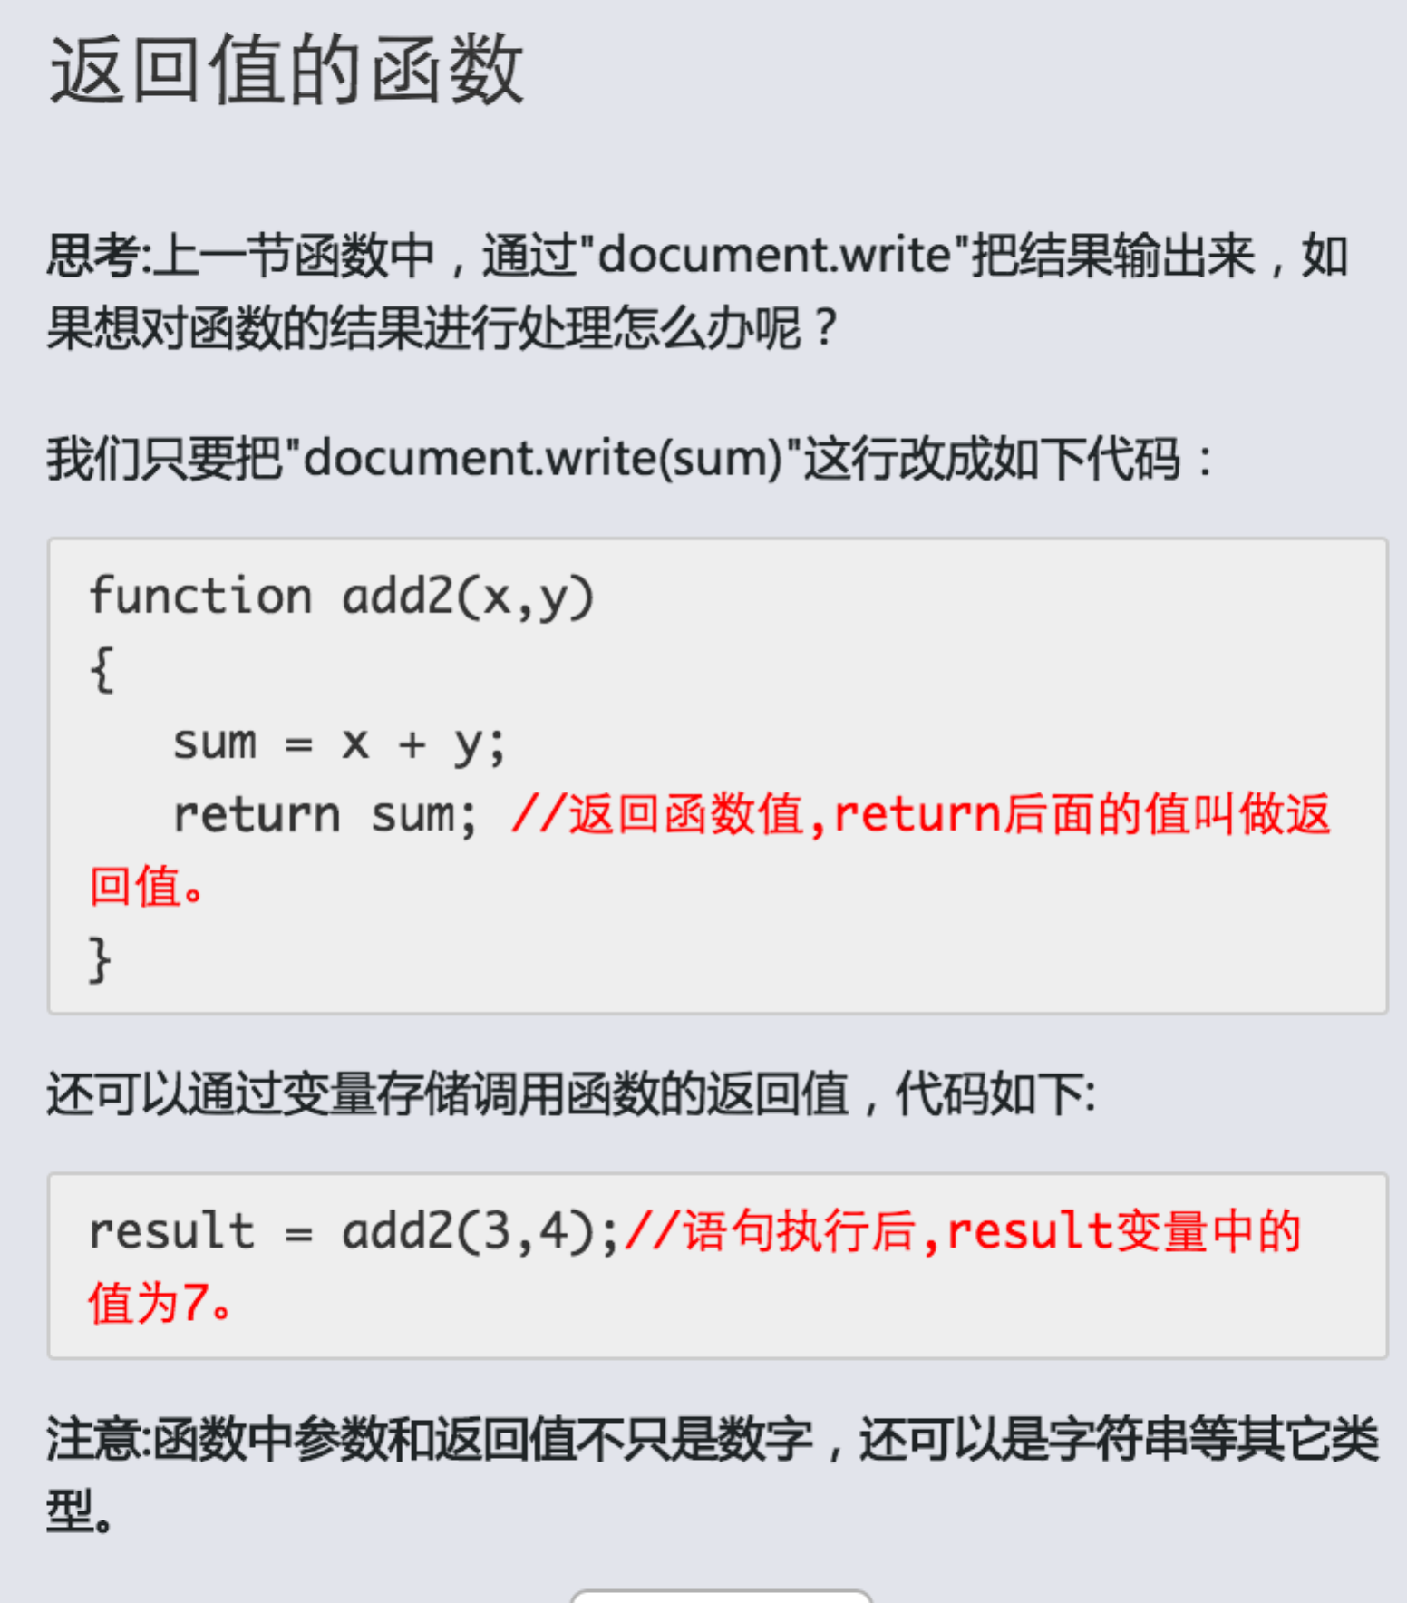

# 第六章

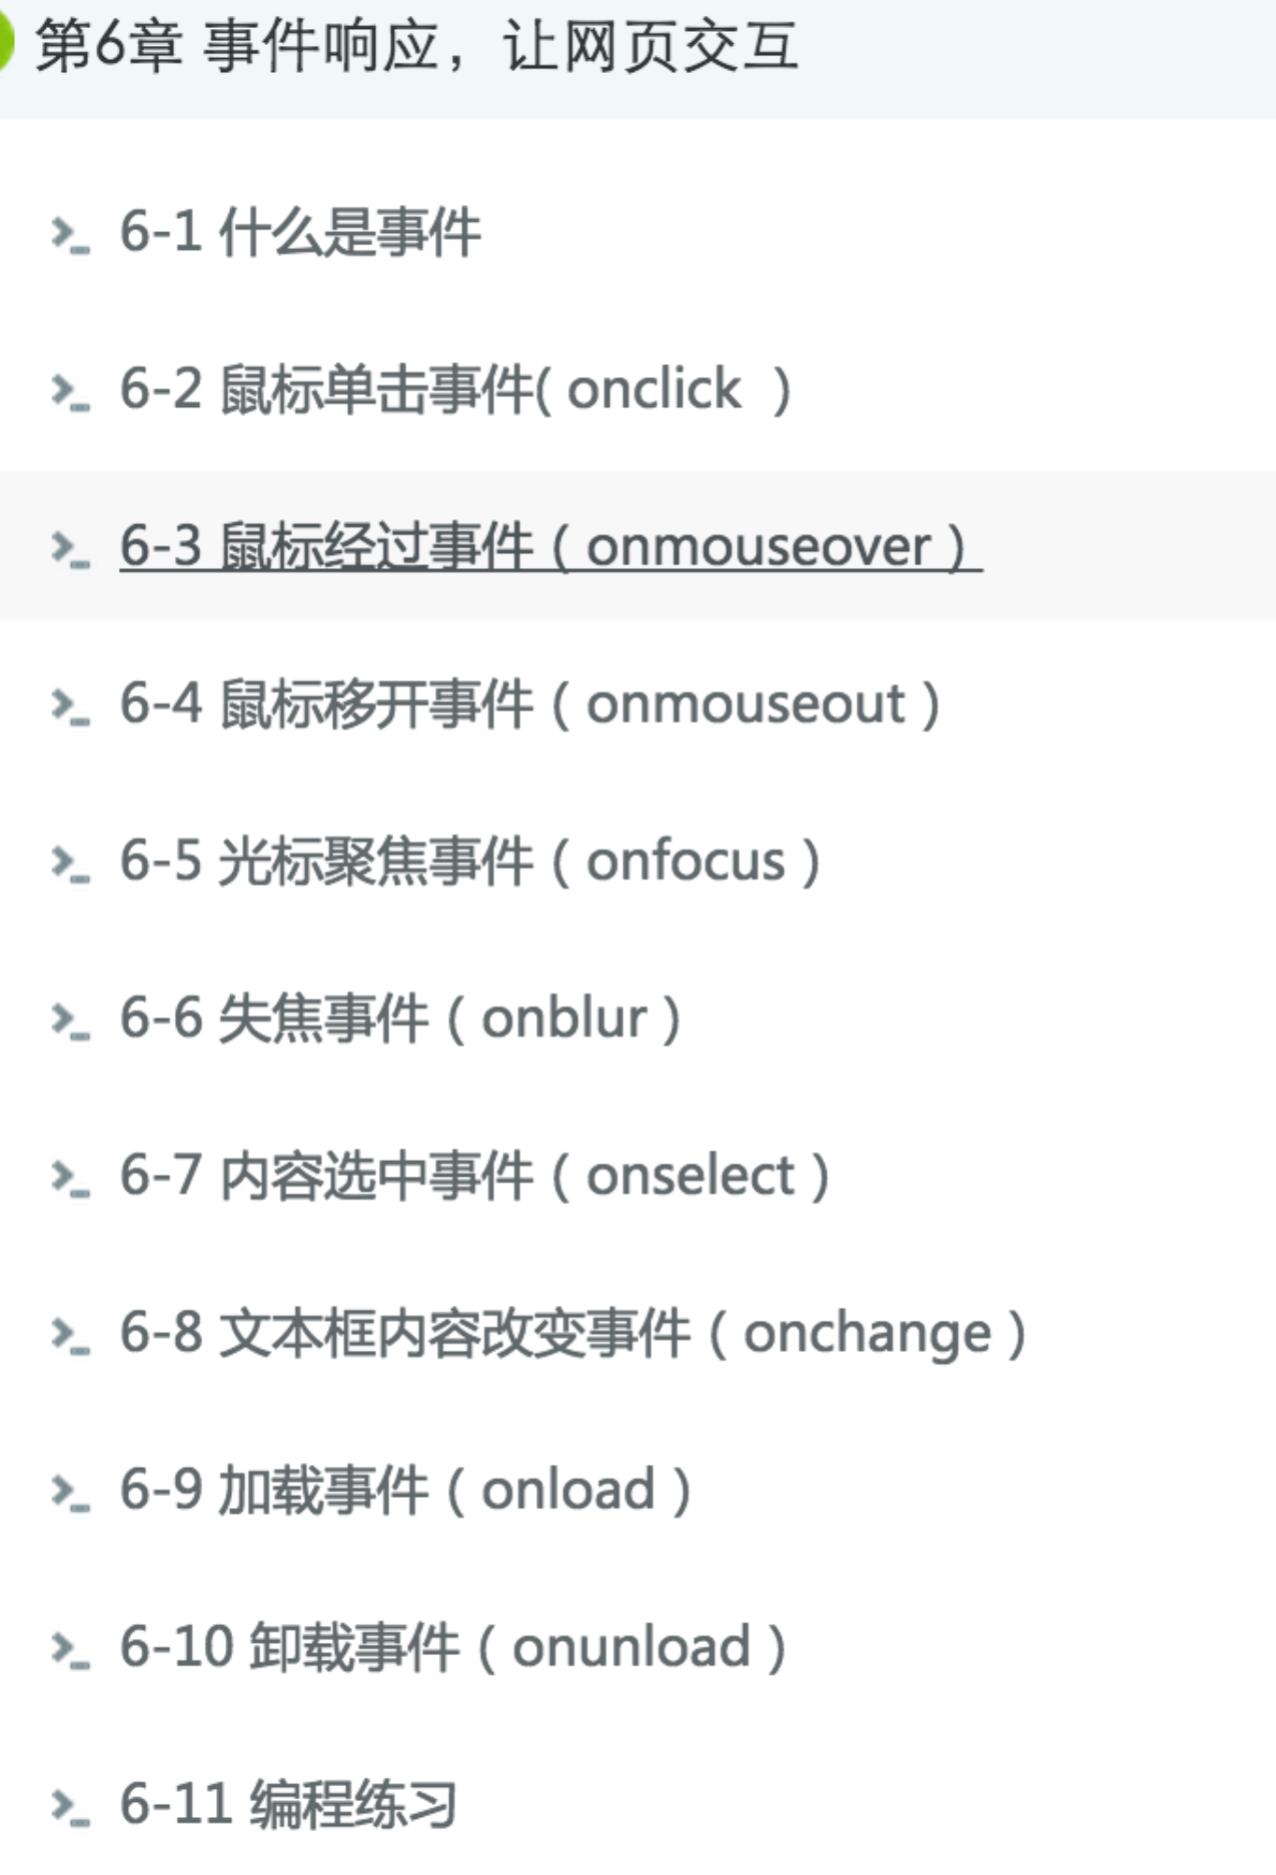

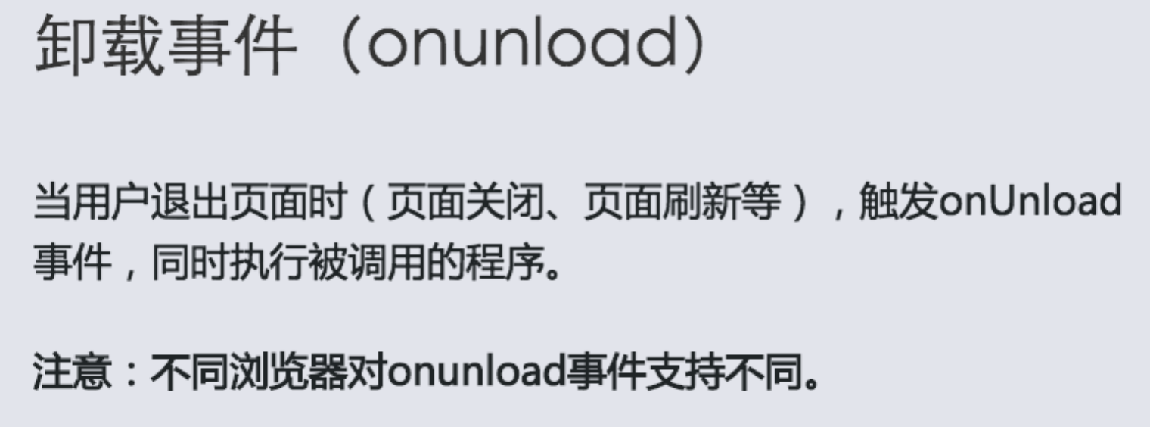

<!DOCTYPE html>  
<html>  
<head>  
 <title> **事件**</title>  
 <script type="text/javascript">  
 function count(){  
 var a=parseInt(document.getElementById("txt1").value);  
 var b=parseInt(document.getElementById("txt2").value);  
 var c=document.getElementById("select").value;  
 switch(c){  
 case "+":s=a+b;break;  
 case "-":s=a-b;break;  
 case"*":s=a*b;break;  
 case"/":s=a/b;break;  
 default:  
 }  
 document.getElementById("fruit").value=s;  
 }  
 </script>  
</head>  
<body>  
<input type='text' id='txt1' />  
<select id='select'>  
 <option value='+'>**+**</option>  
 <option value="-">**-**</option>  
 <option value="*">**\***</option>  
 <option value="/">**/**</option>  
</select>  
<input type='text' id='txt2' />  
<input type='button' value=' = ' onclick="count()"/> *<!--通过 = 按钮来调用创建的函数，得到结果-->*<input type='text' id='fruit' />  
</body>  
</html>

# 第七章

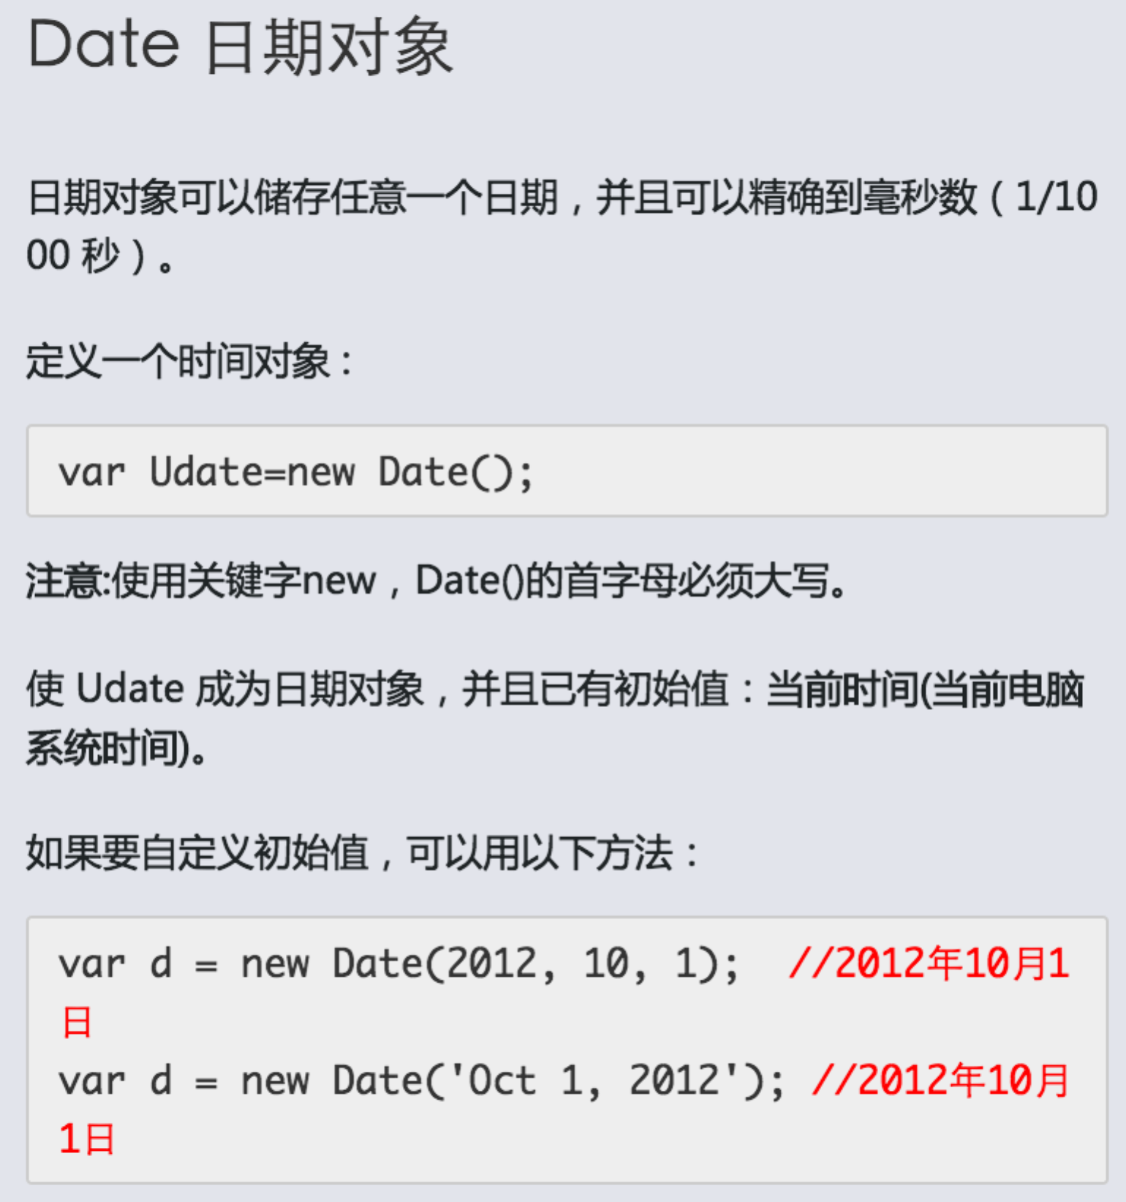

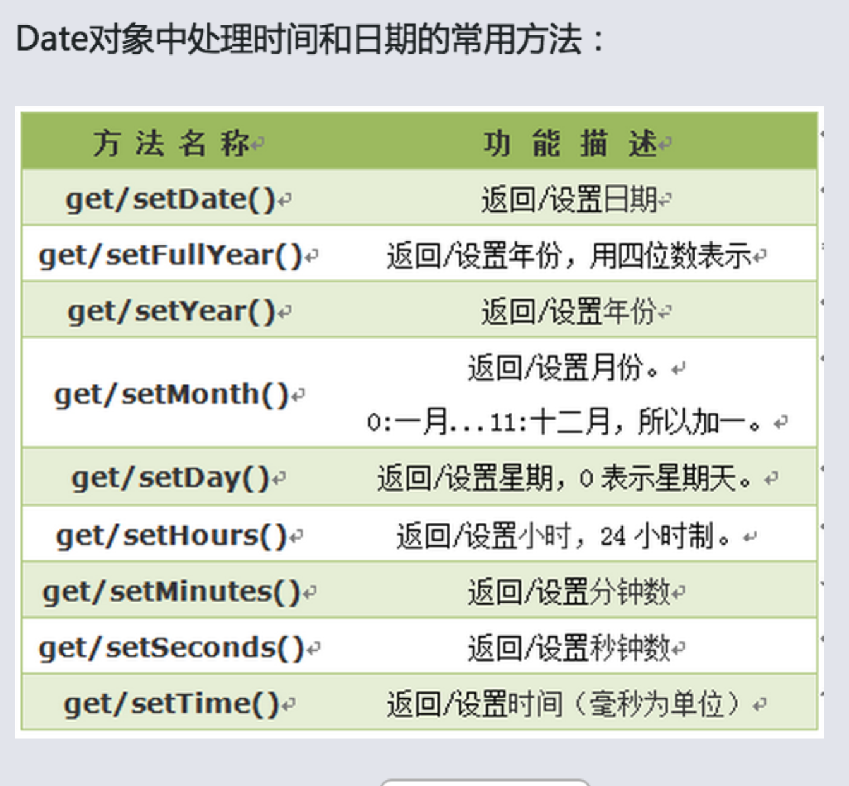

<script type="text/javascript">

var mydate=new Date();

var weekday=["星期日","星期一","星期二","星期三","星期四","星期五","星期六"];

document.write("今天是：" + weekday[mydate.getDay()]);

</script>

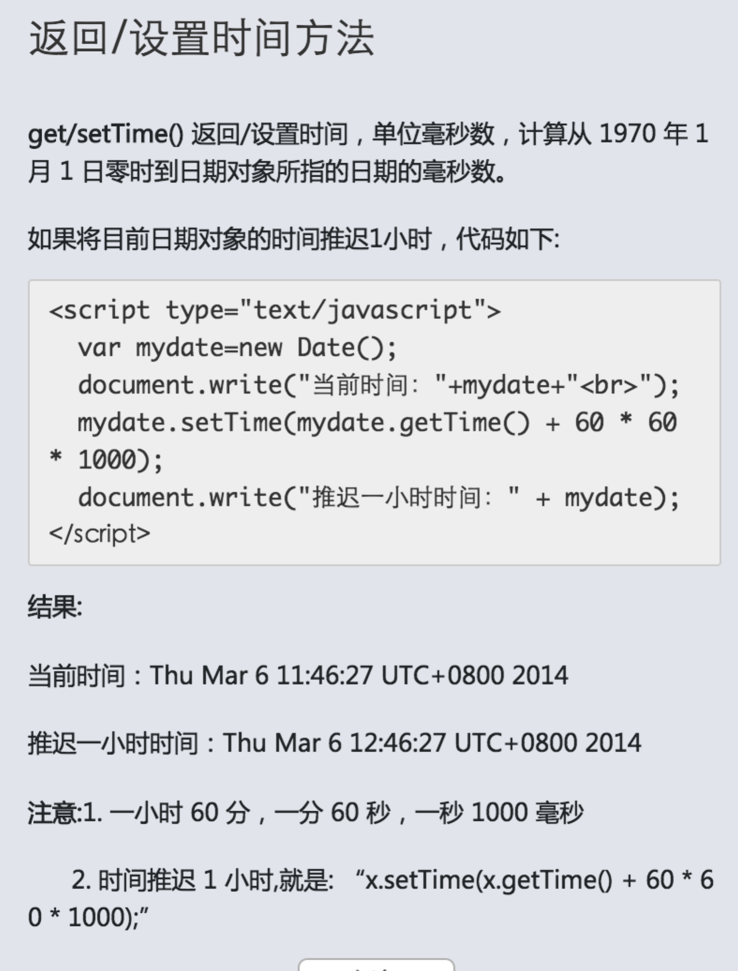

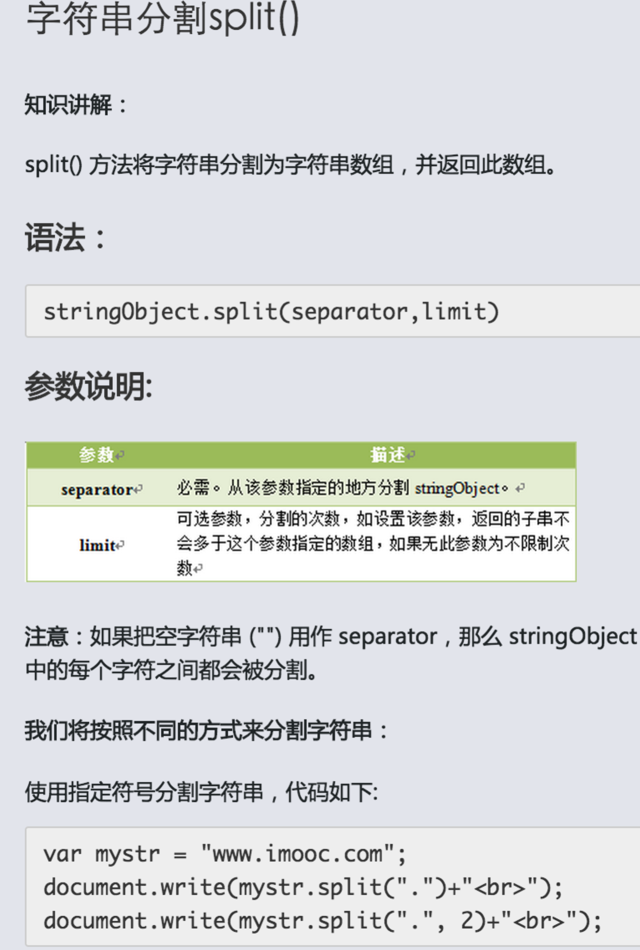

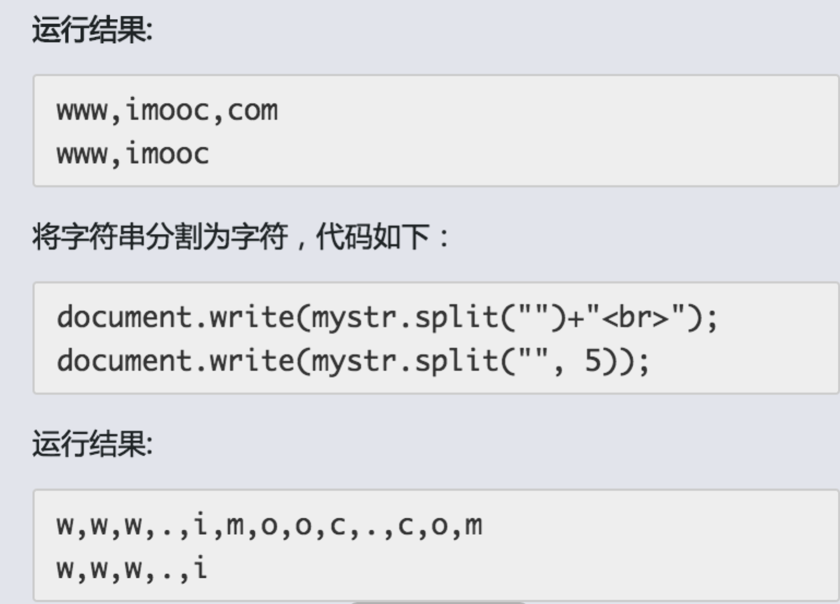

limit的作用就是限制输出的位数。

var mystr="86-010-85468578";

document.write(mystr.split("-") + "<br />");

document.write(mystr.split("")+ "<br />");

document.write(mystr.split("",3));

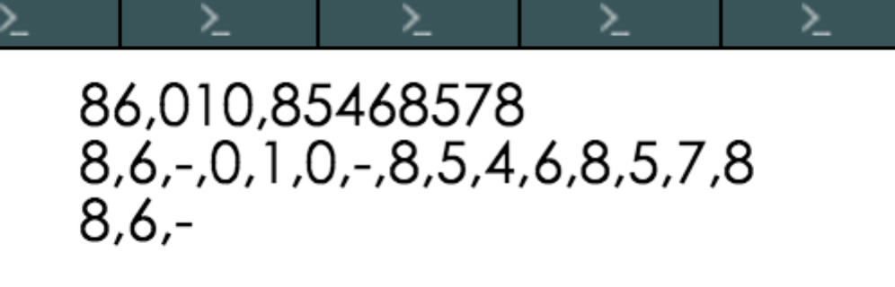

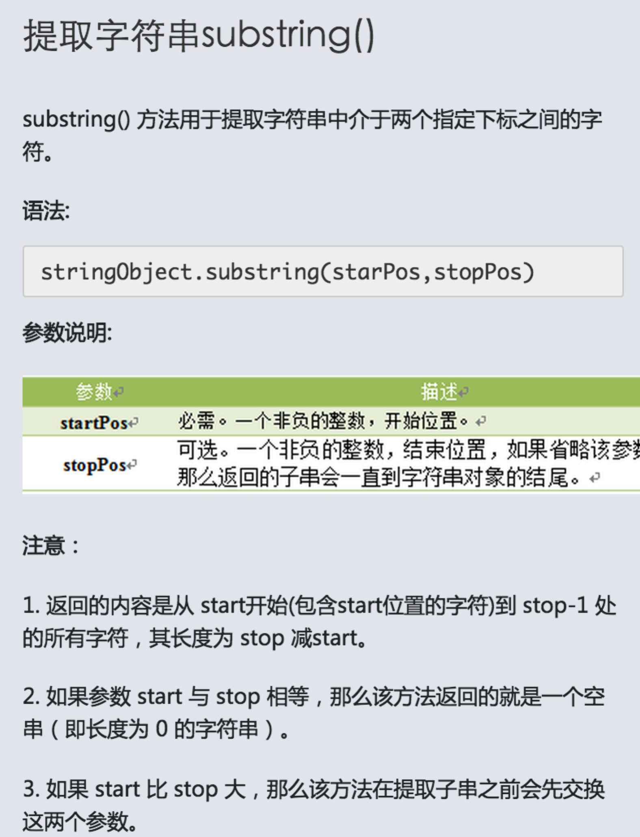

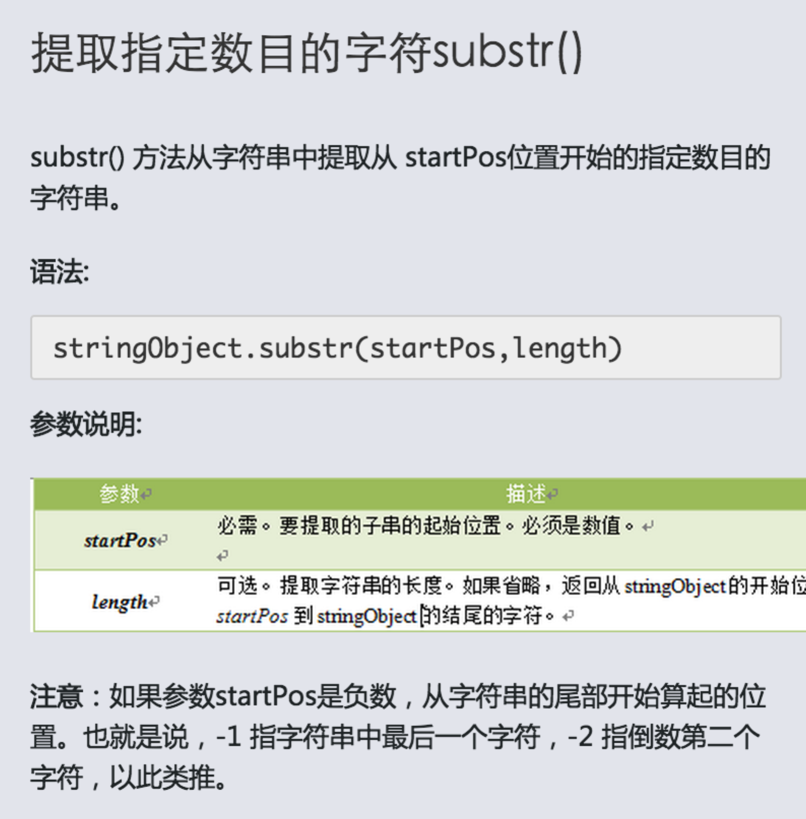**substr()和substring()的不同是：  
substr（）的参数是取字符串的开始位置和字符串长度，substring（）参数则是取子串的开始位置和结束位置。**

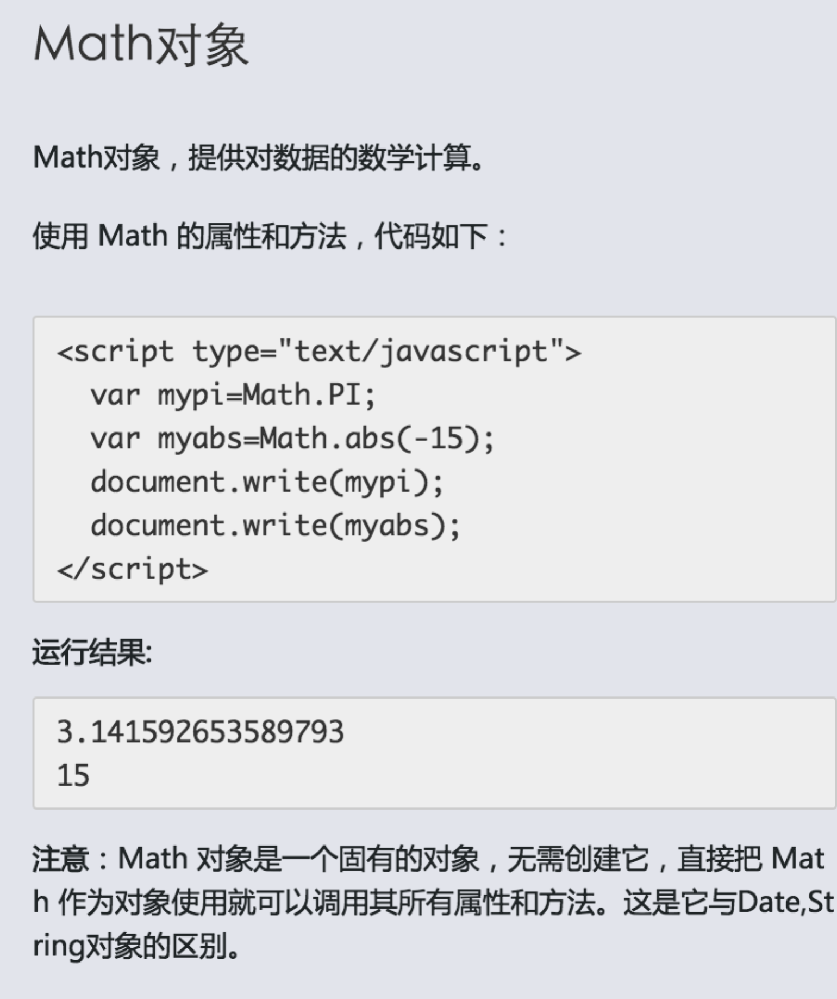

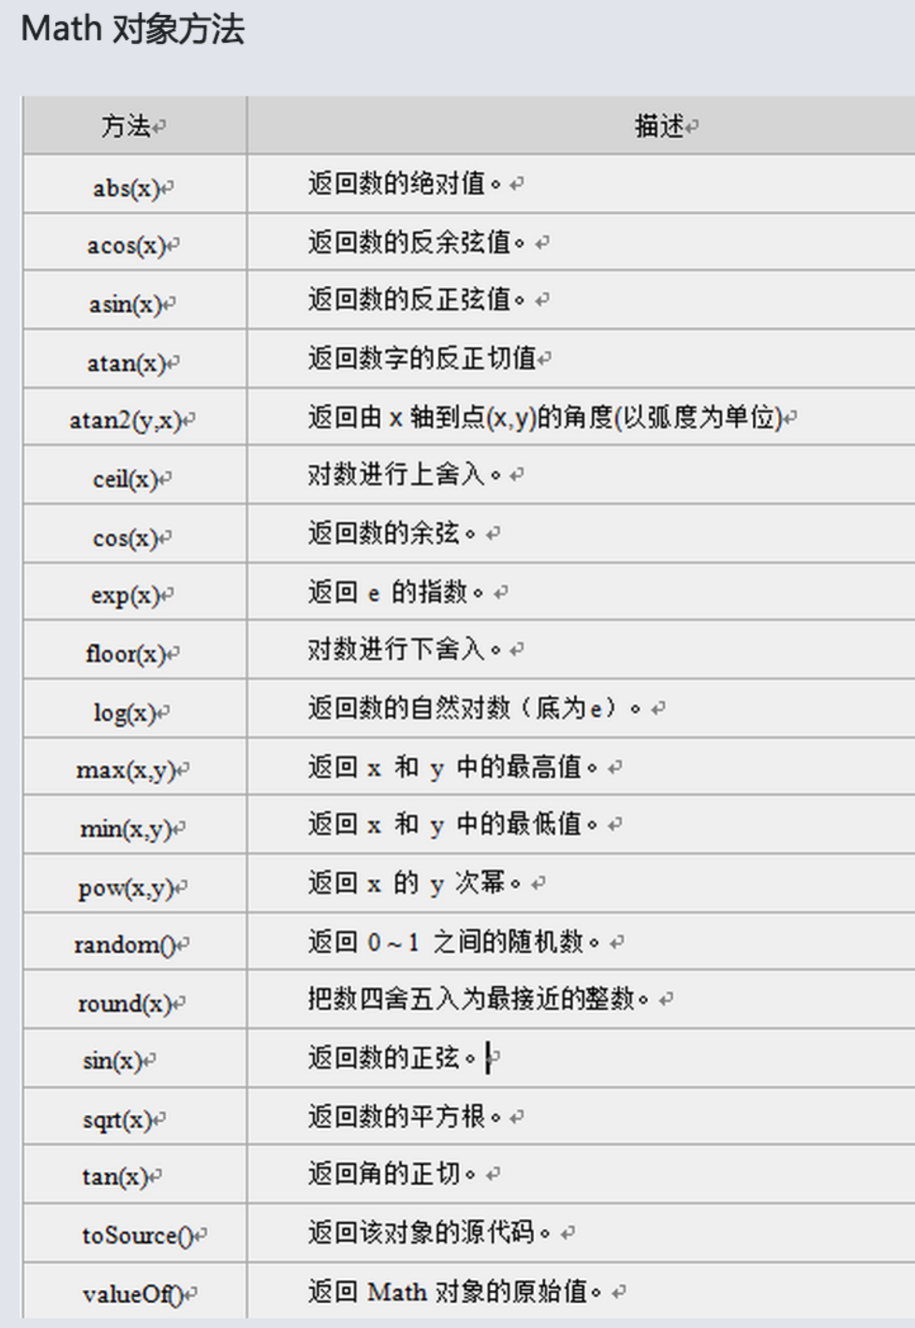

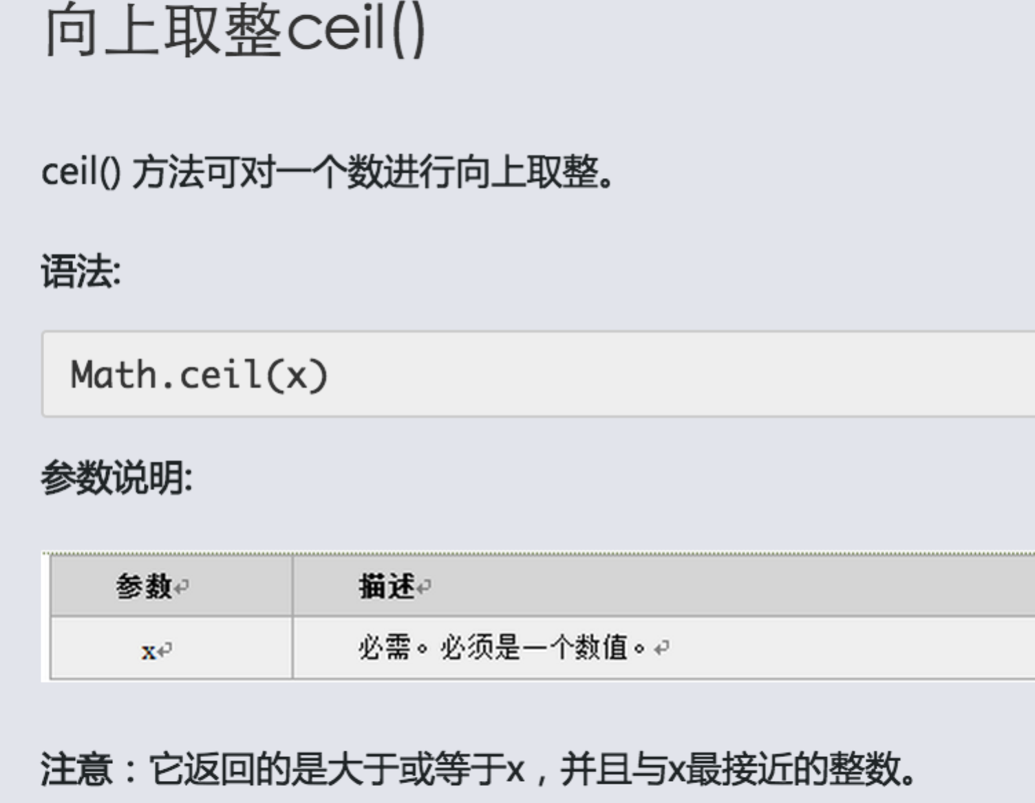

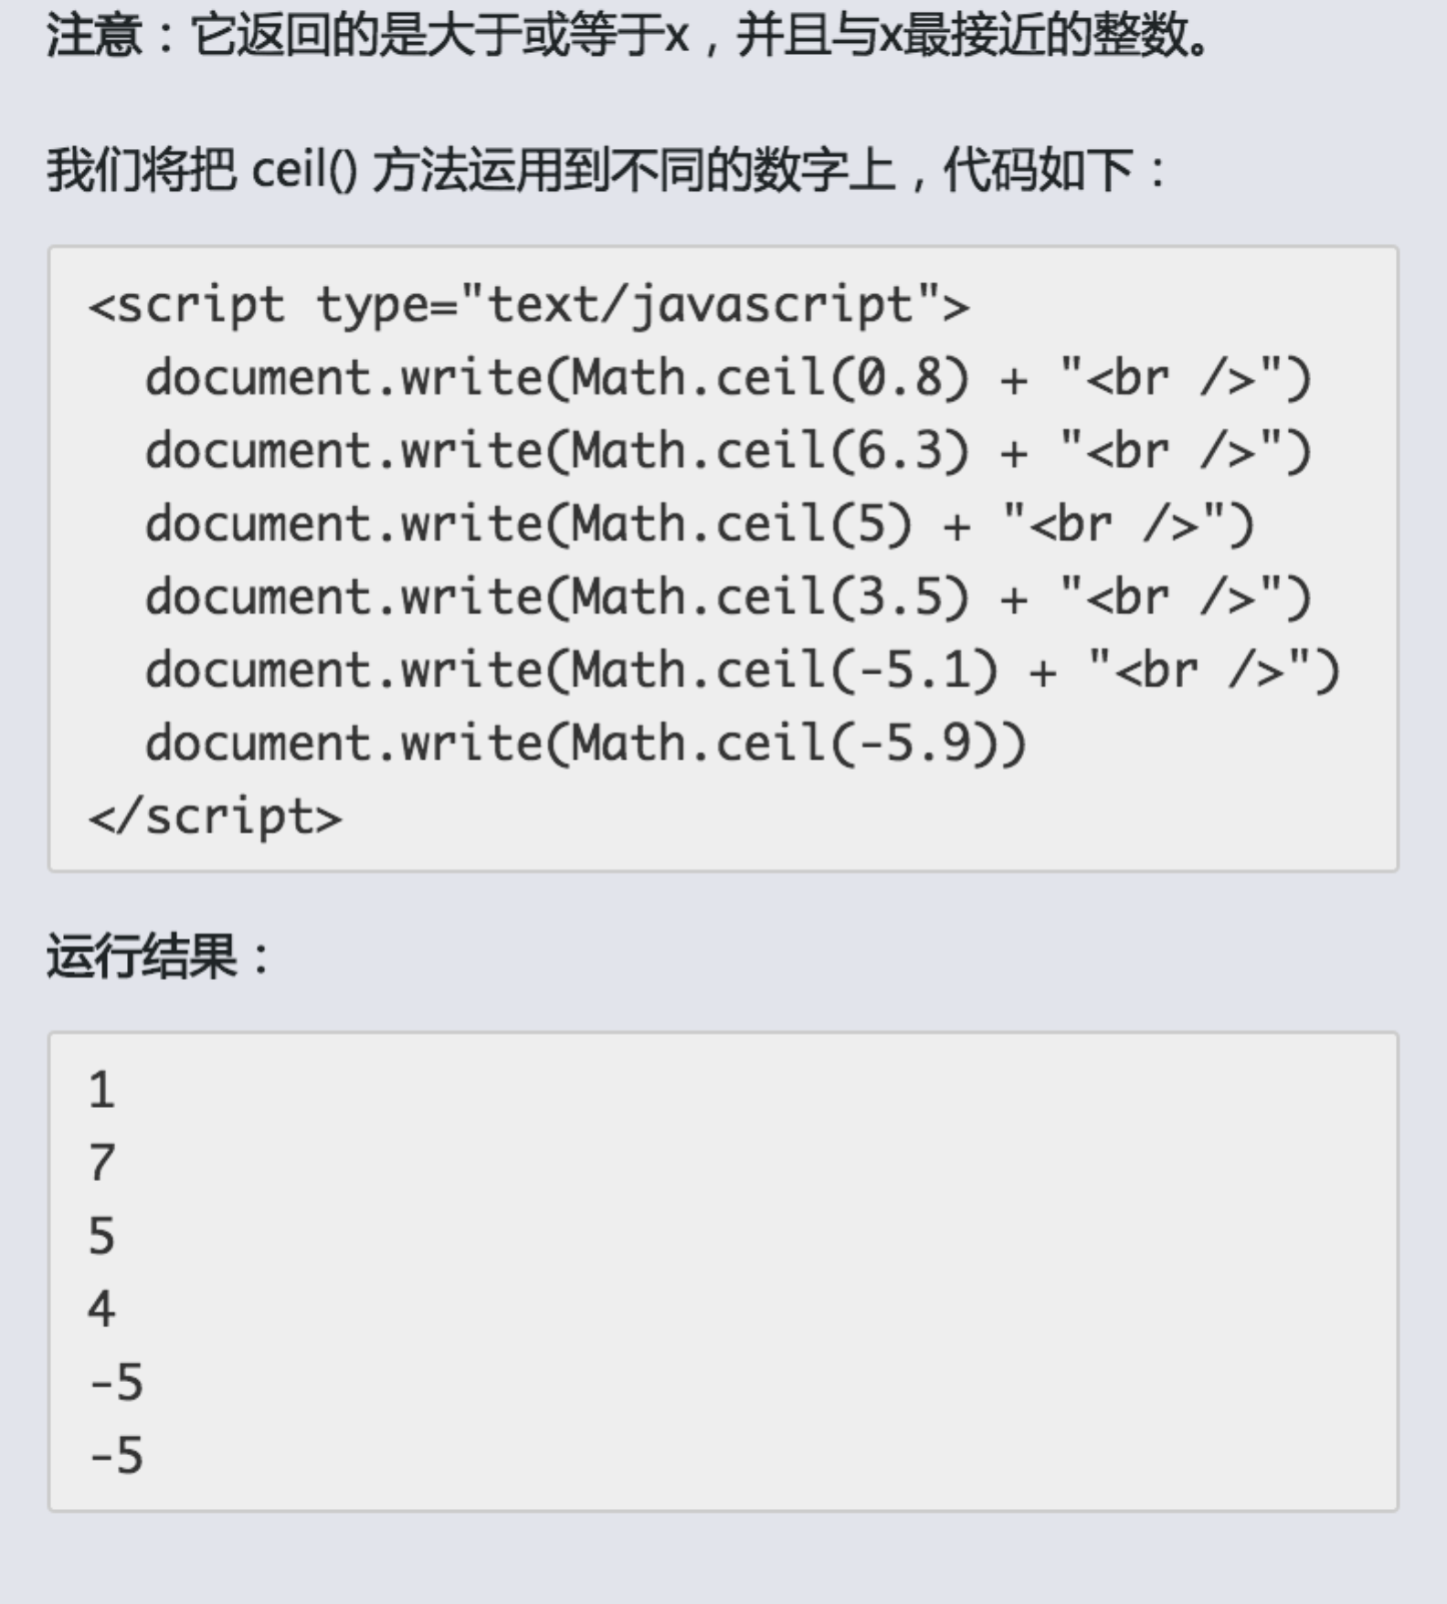

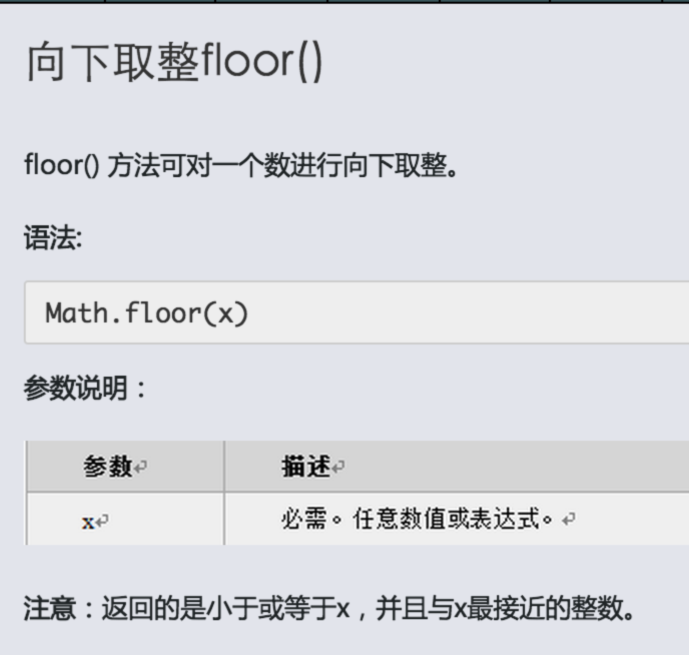

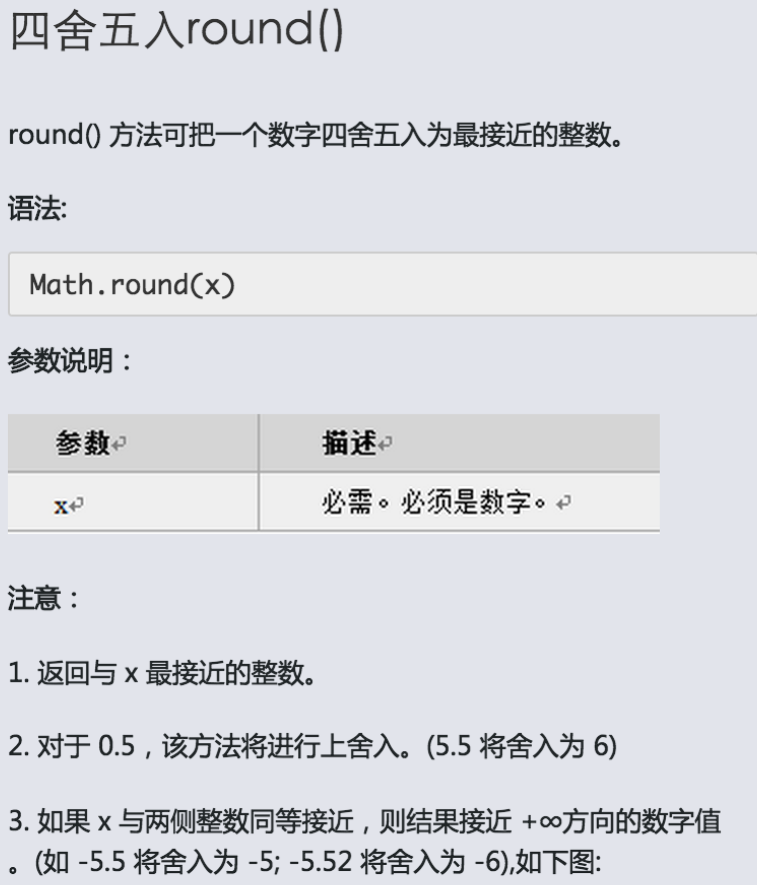

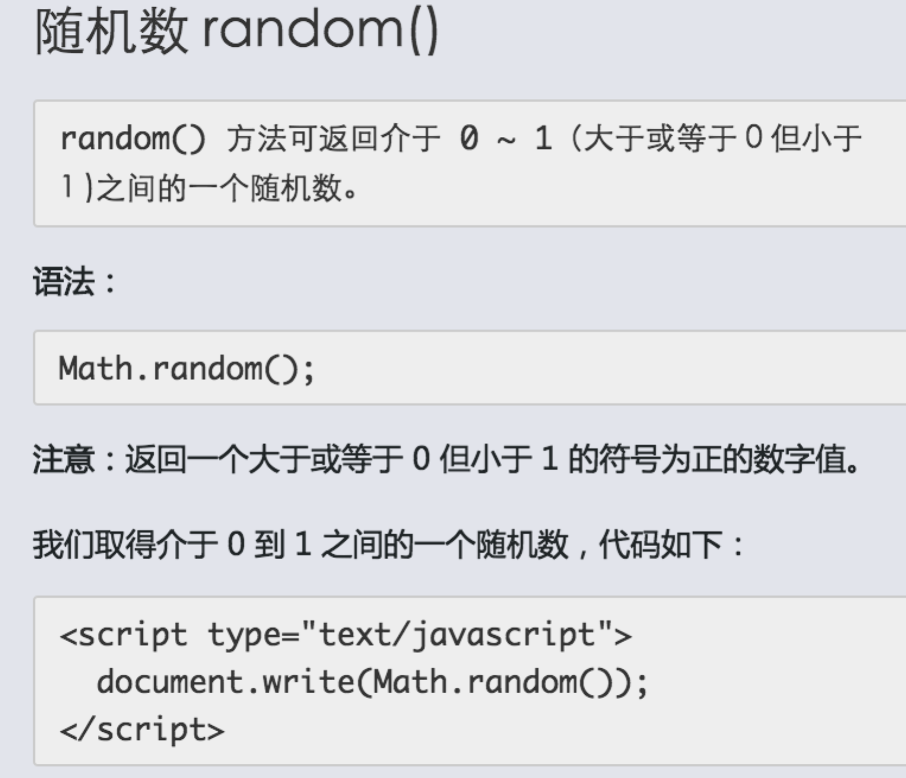

**使用random ()方法和round()，计算不大于10的整数。**

**document.write(Math.round(Math.random()*10));**

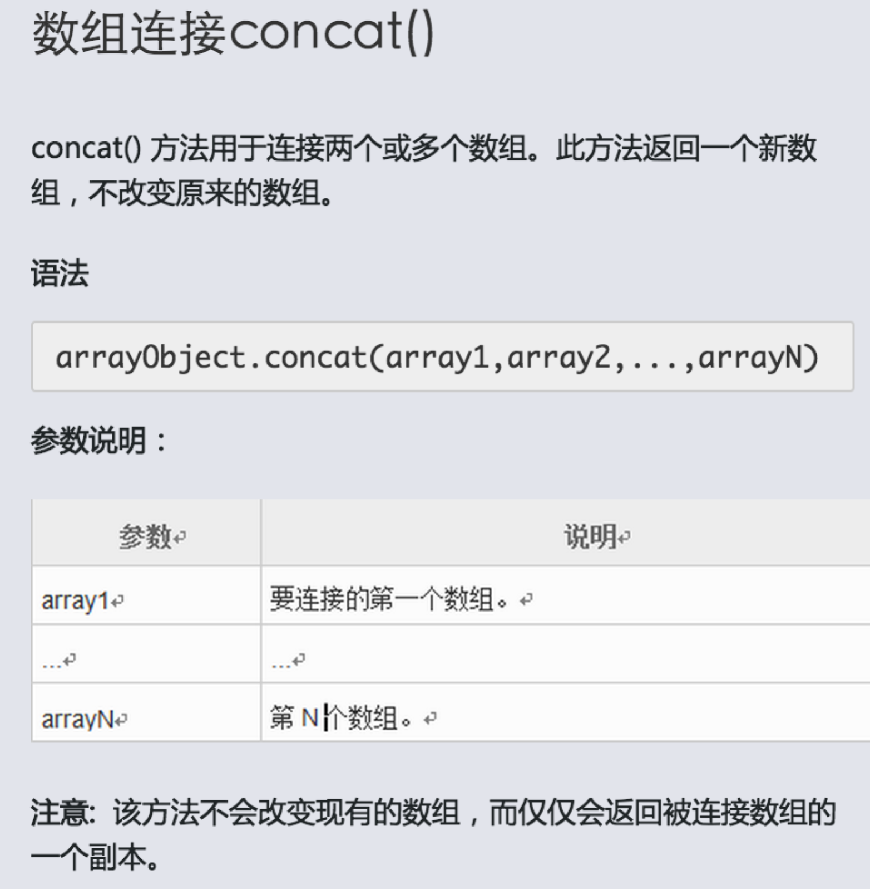

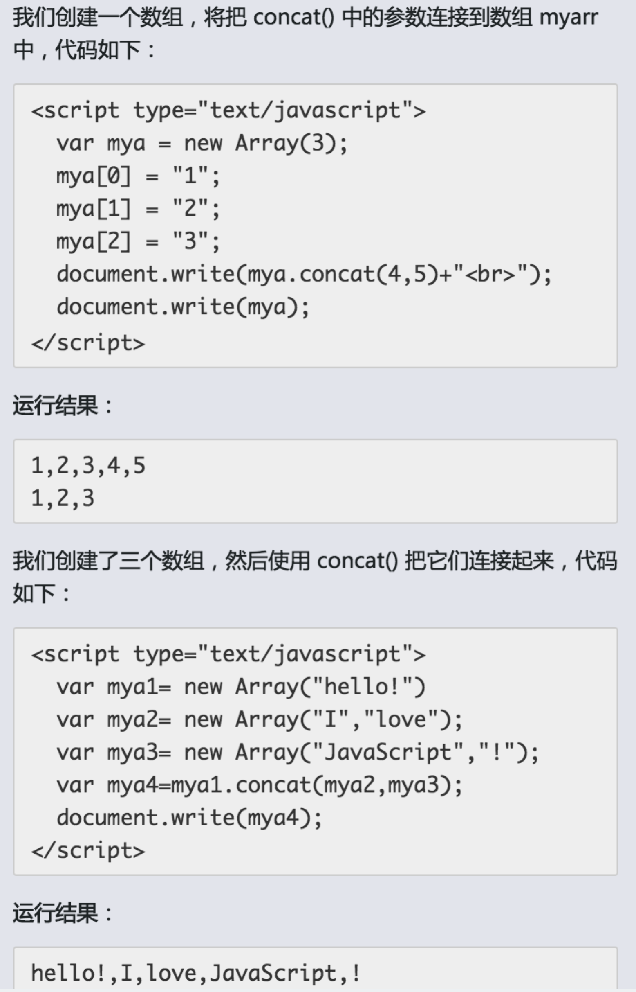

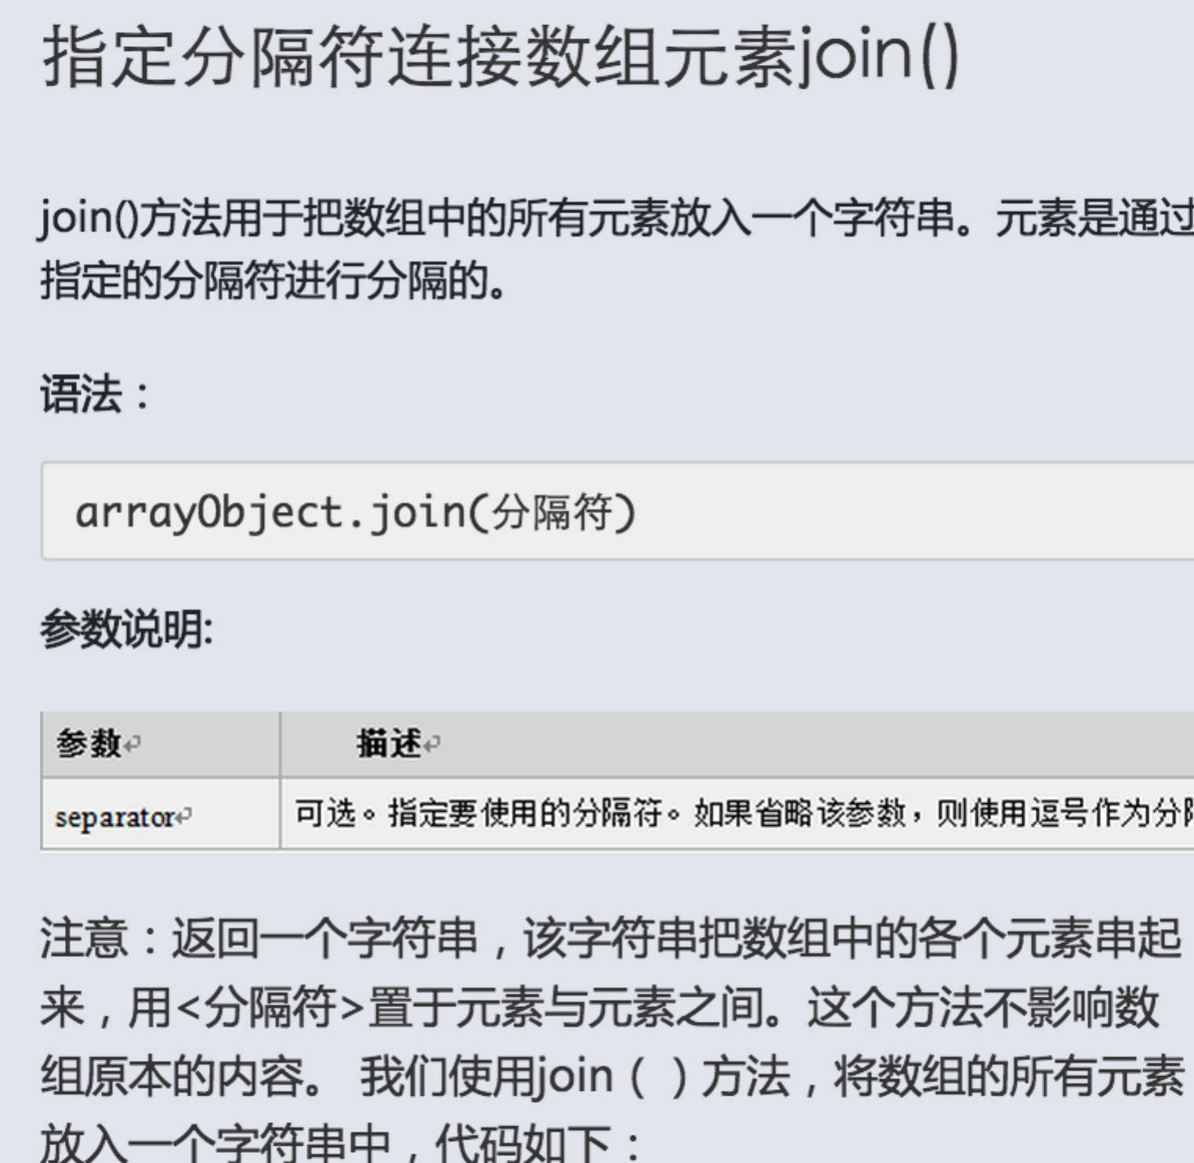

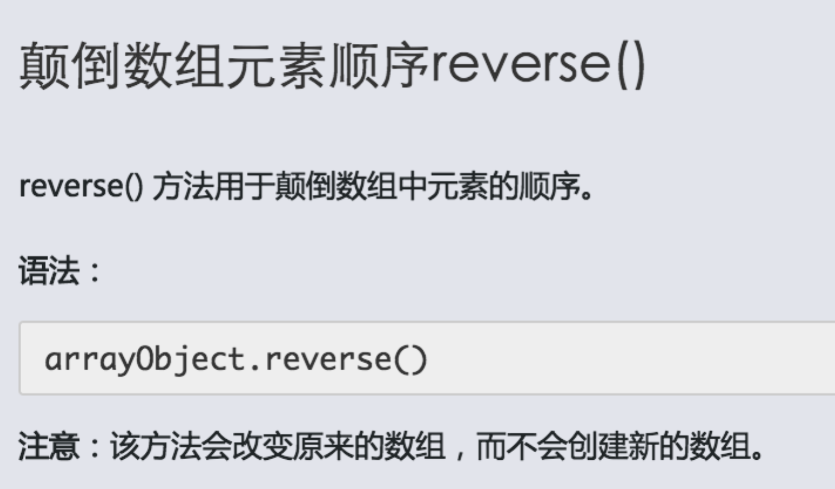

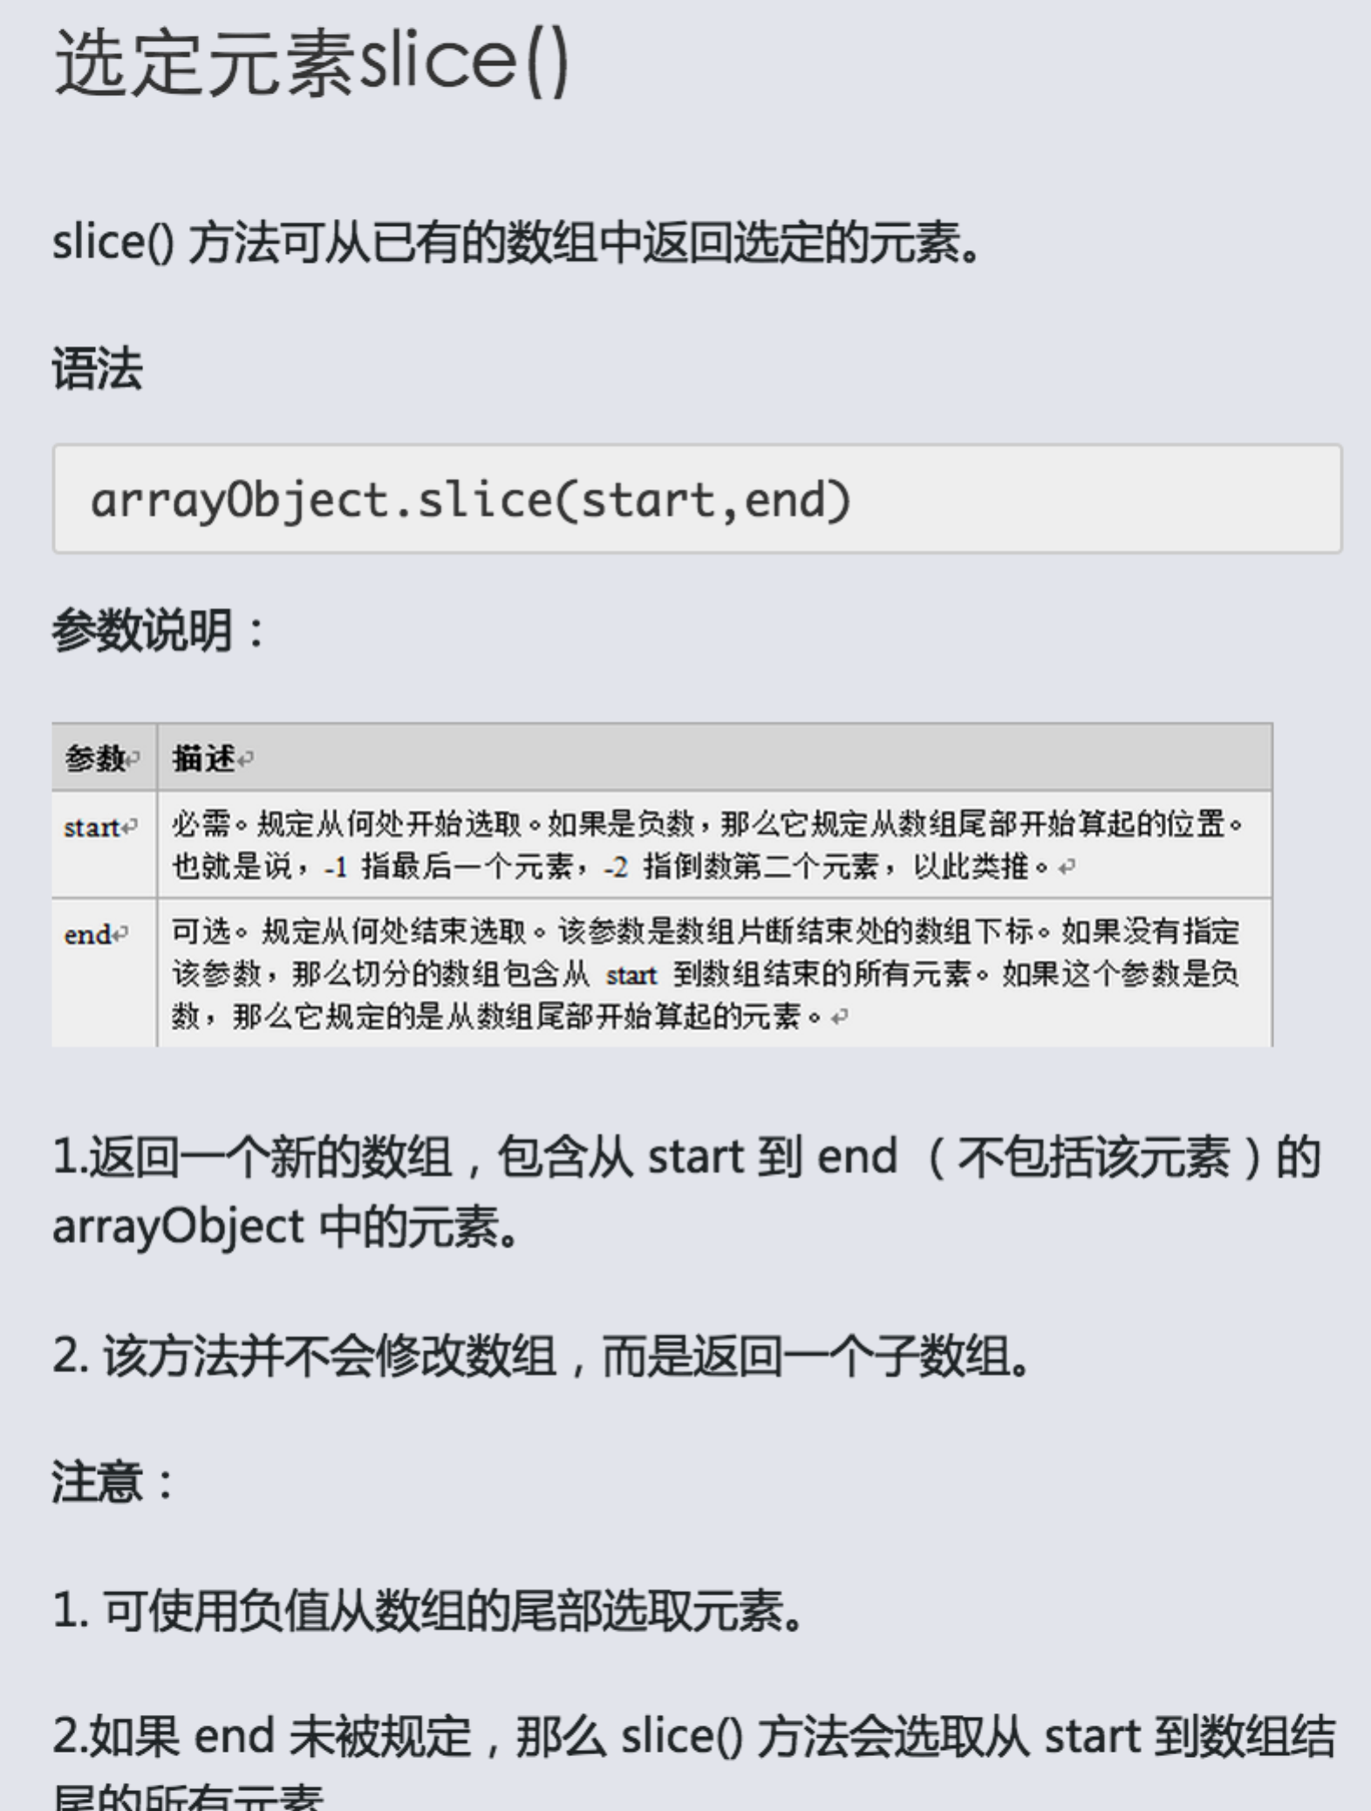

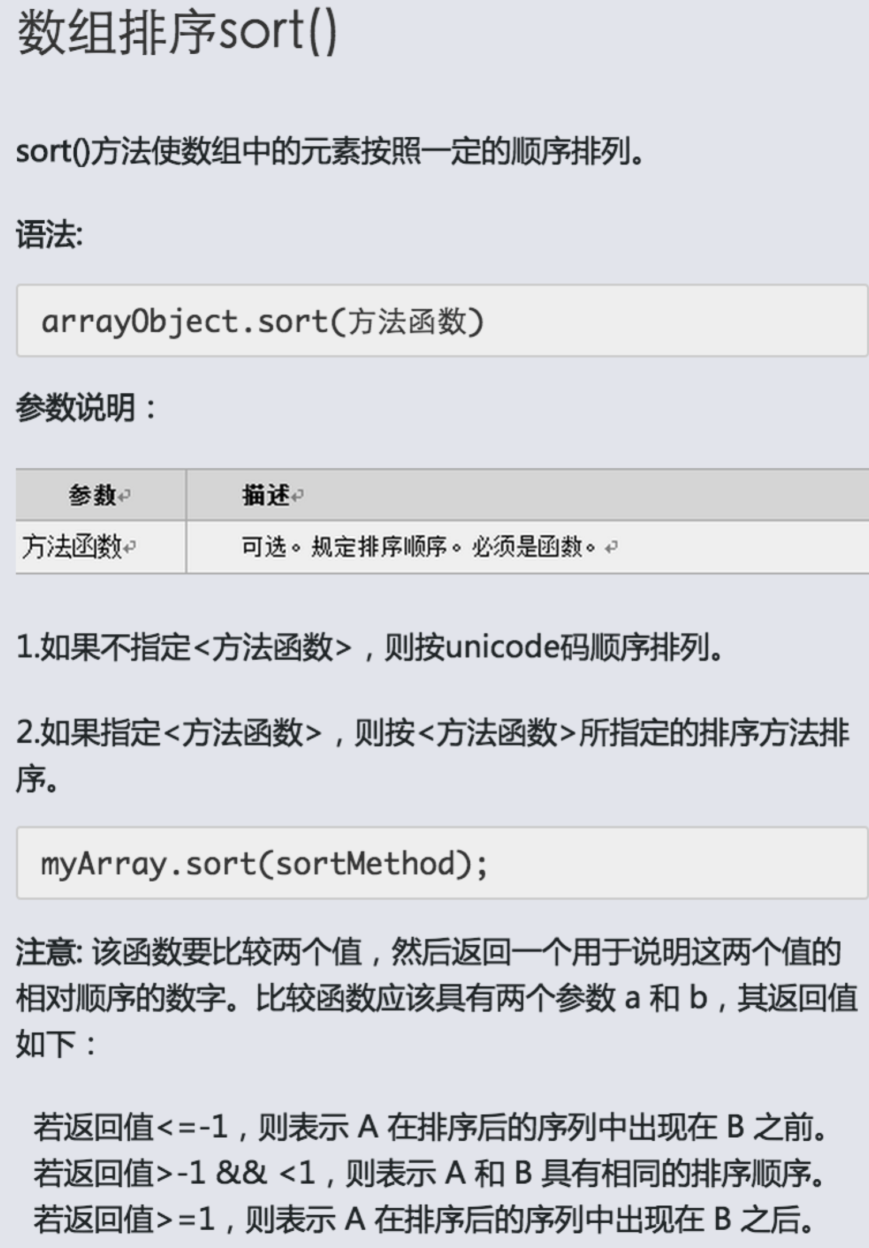

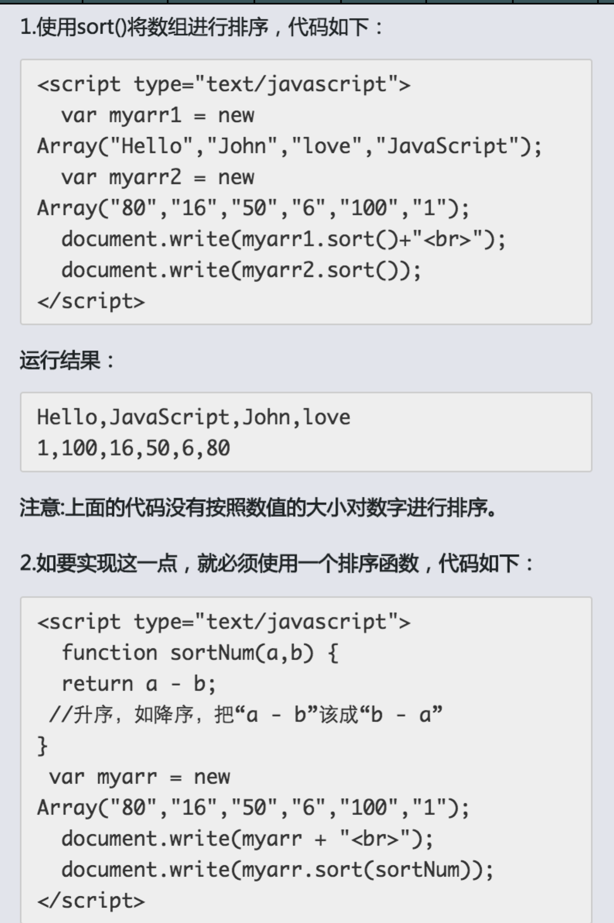

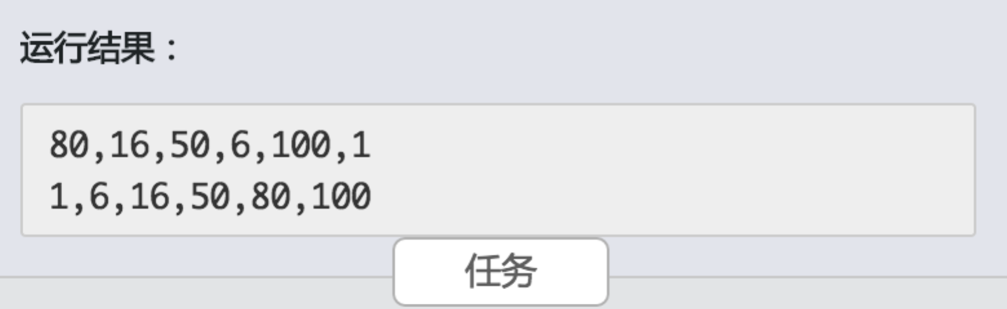

# 第八章

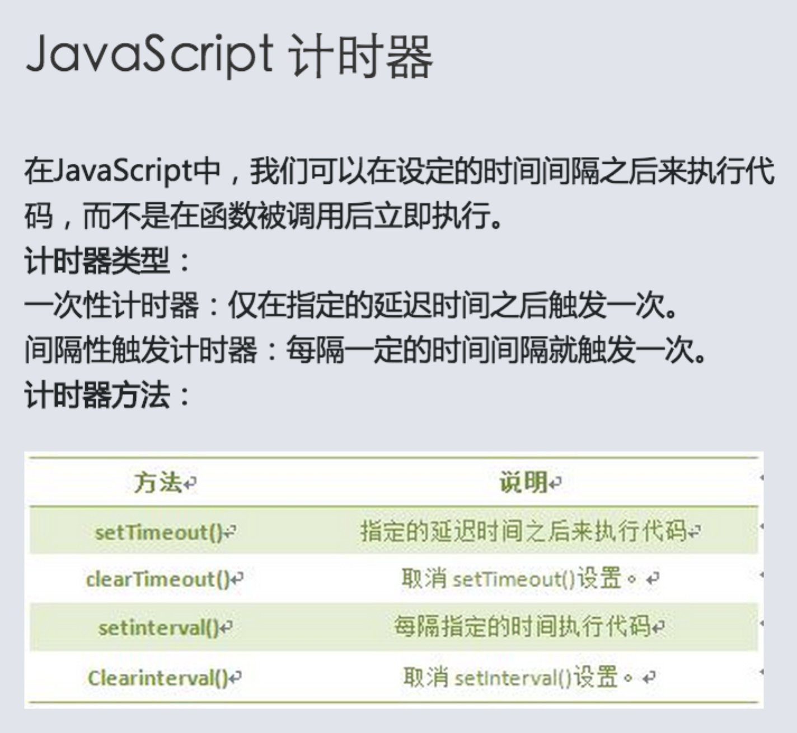

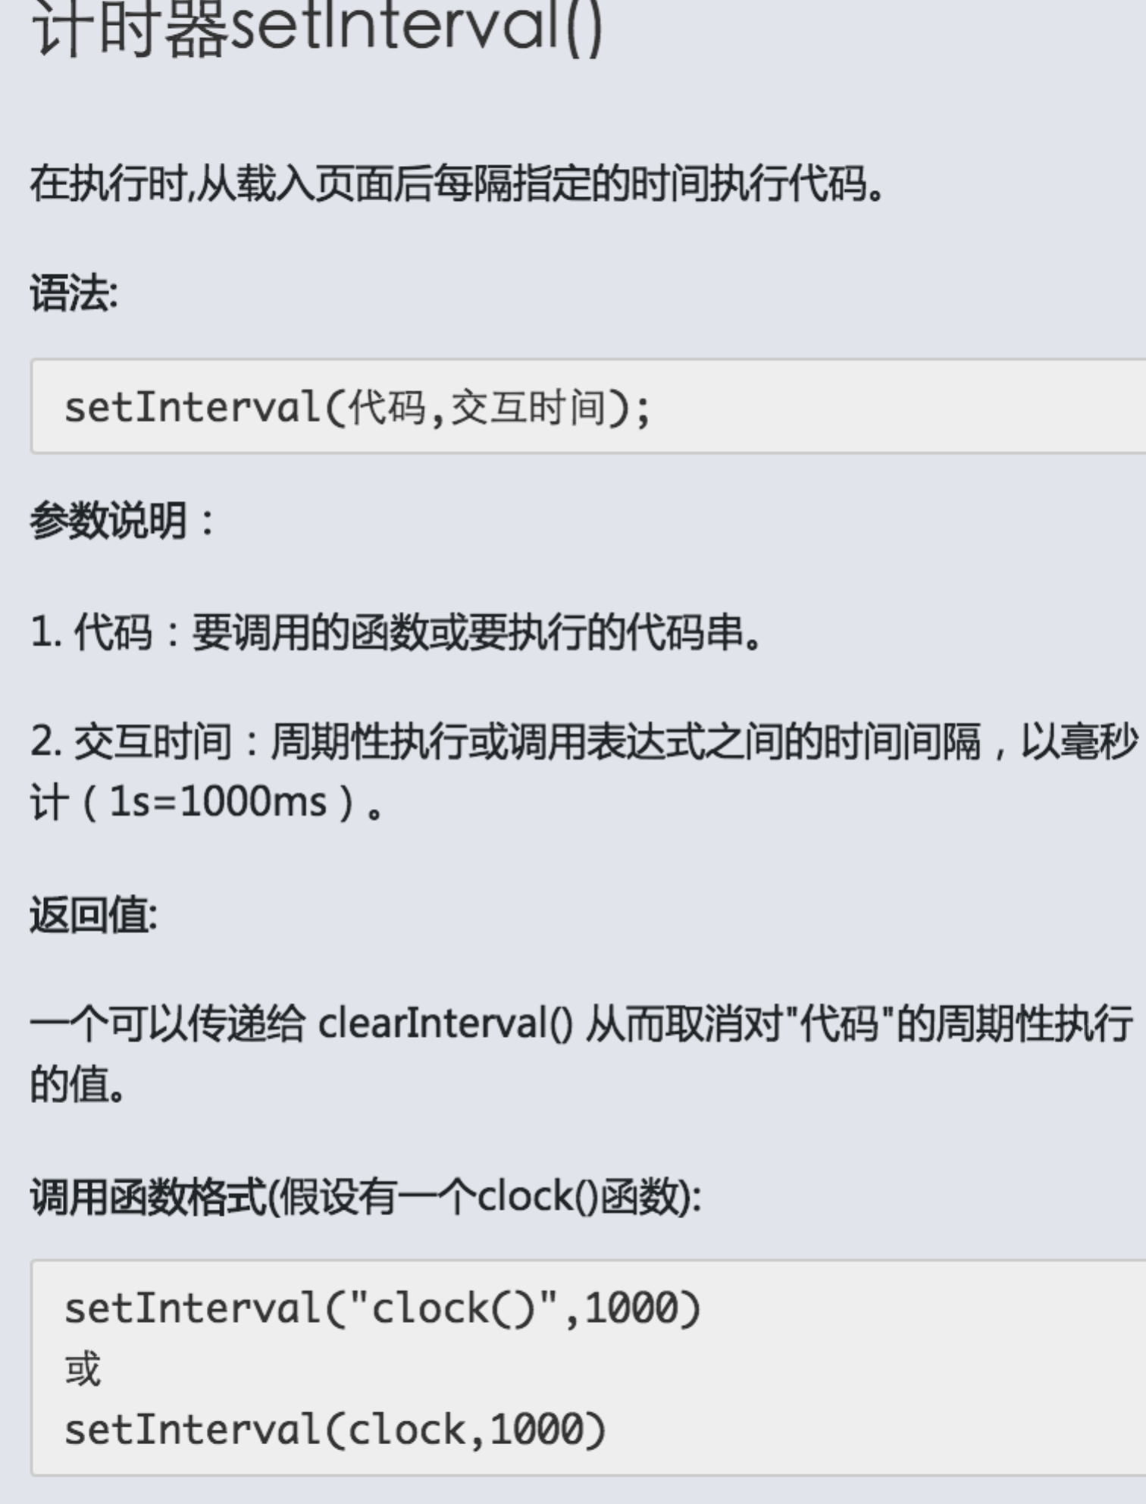

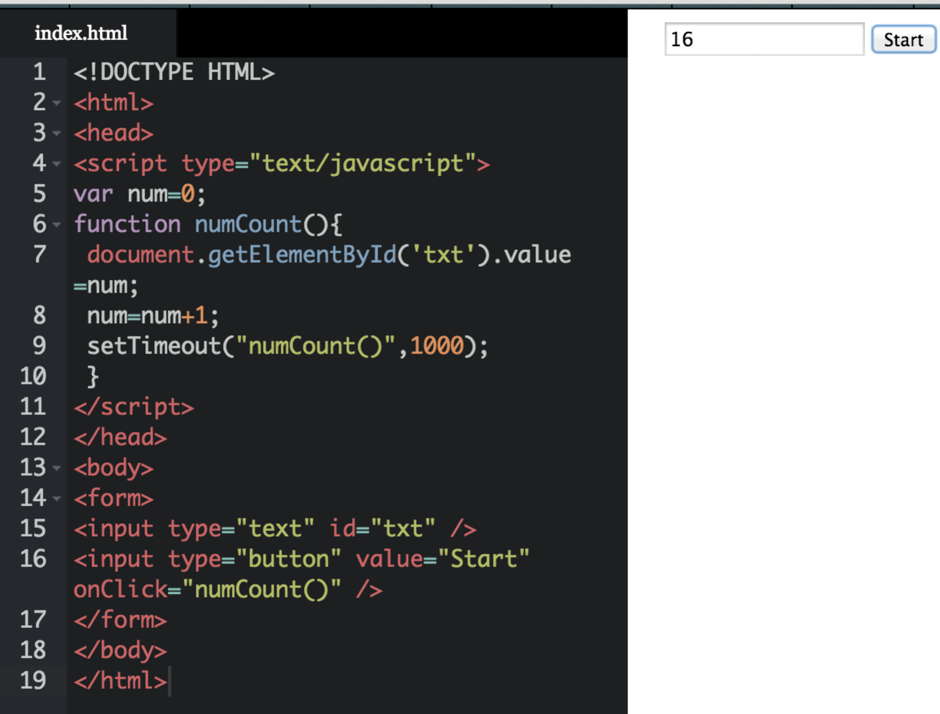

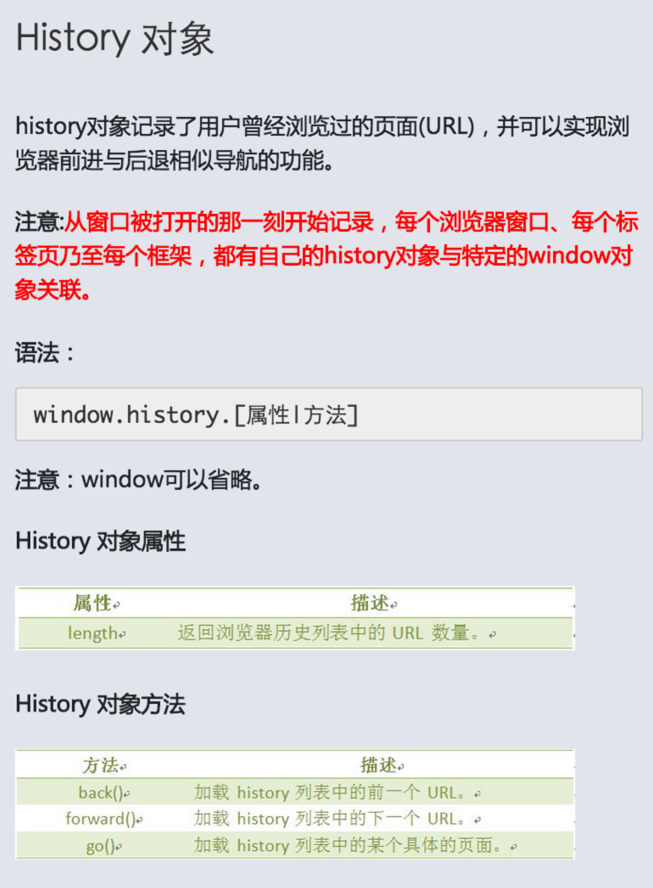

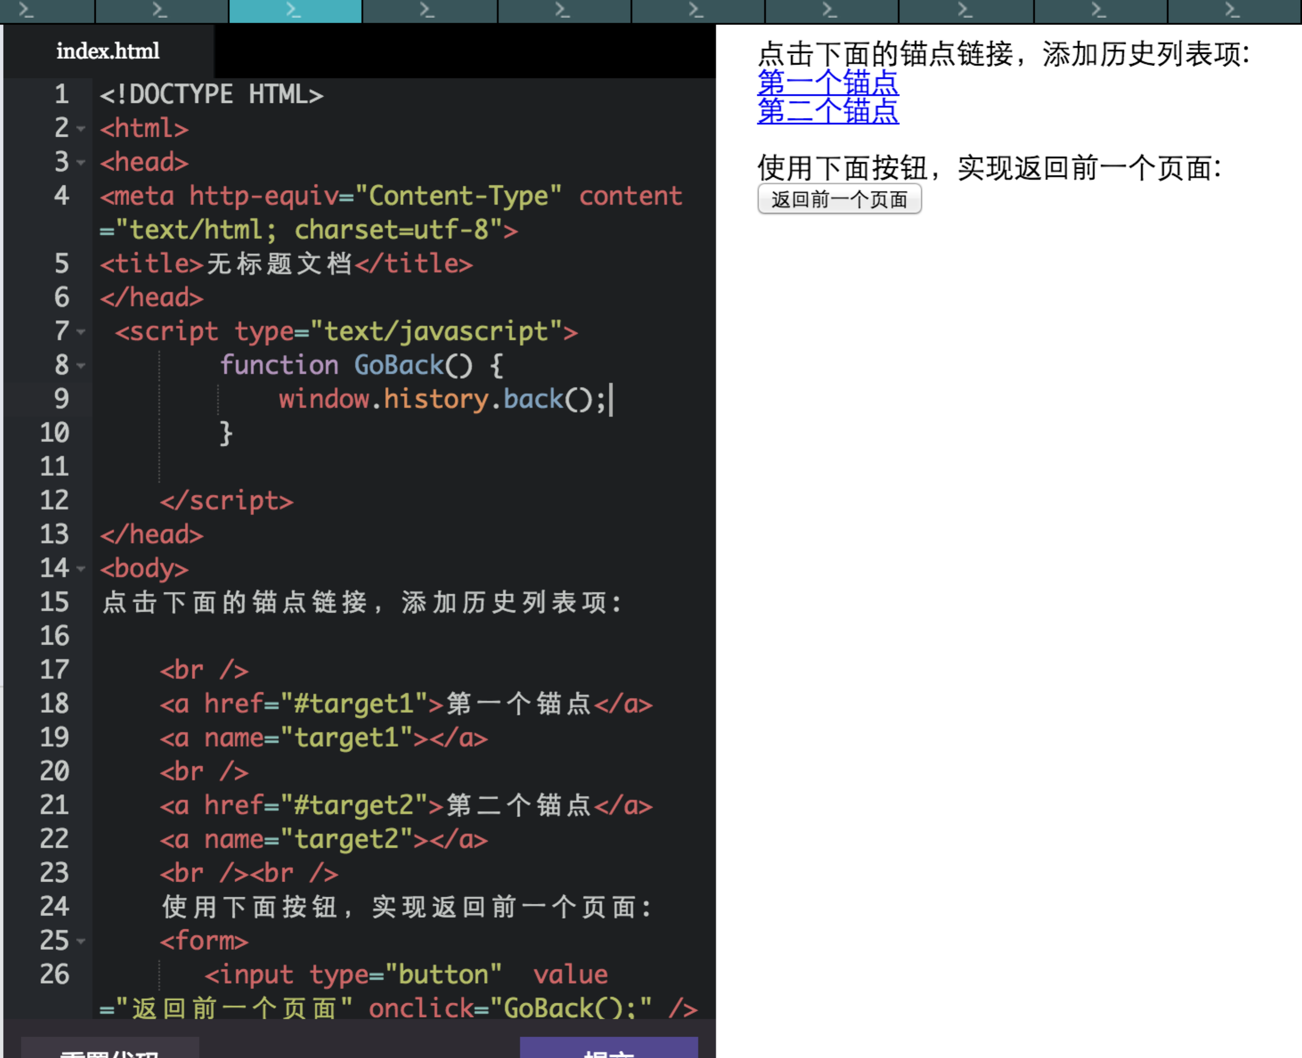

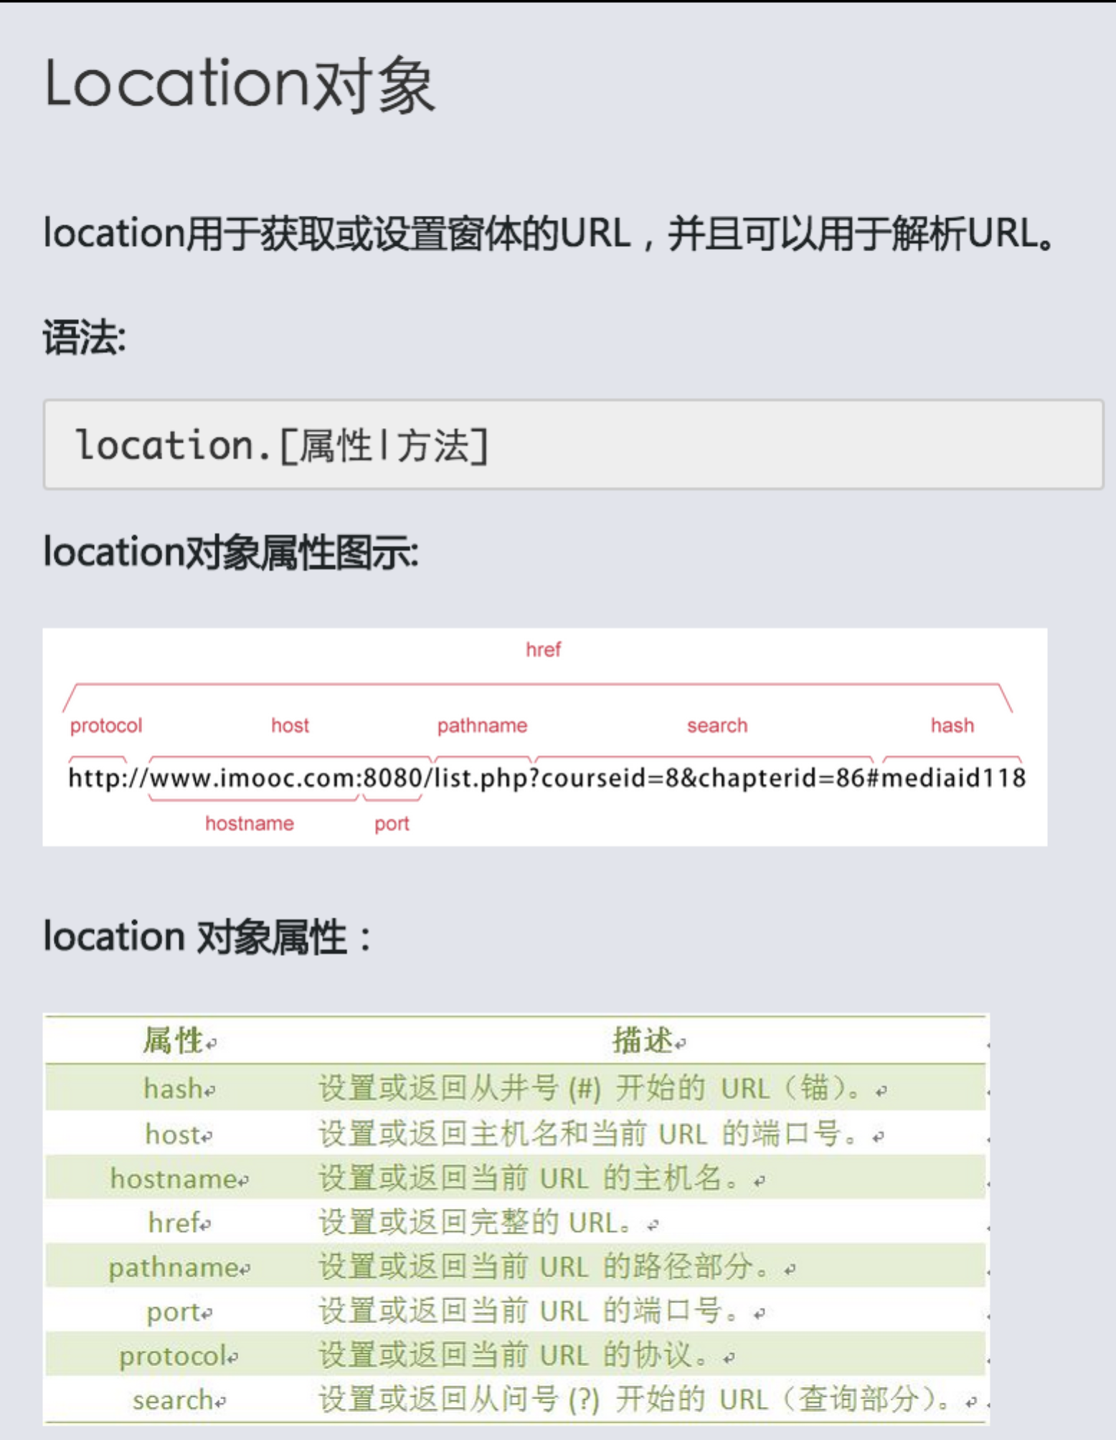

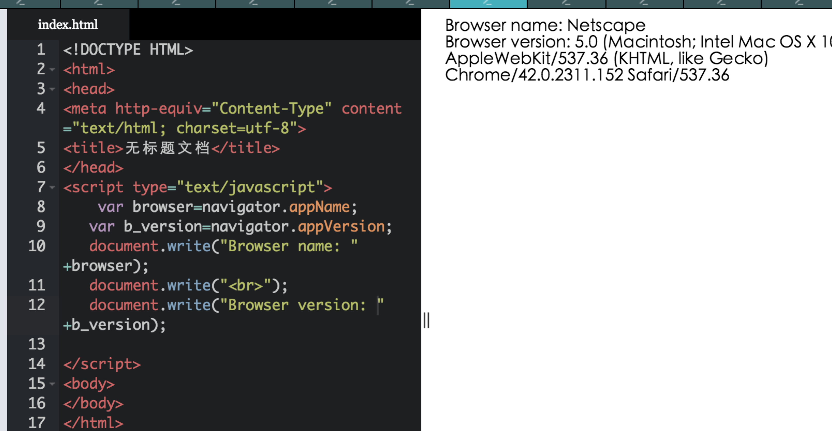

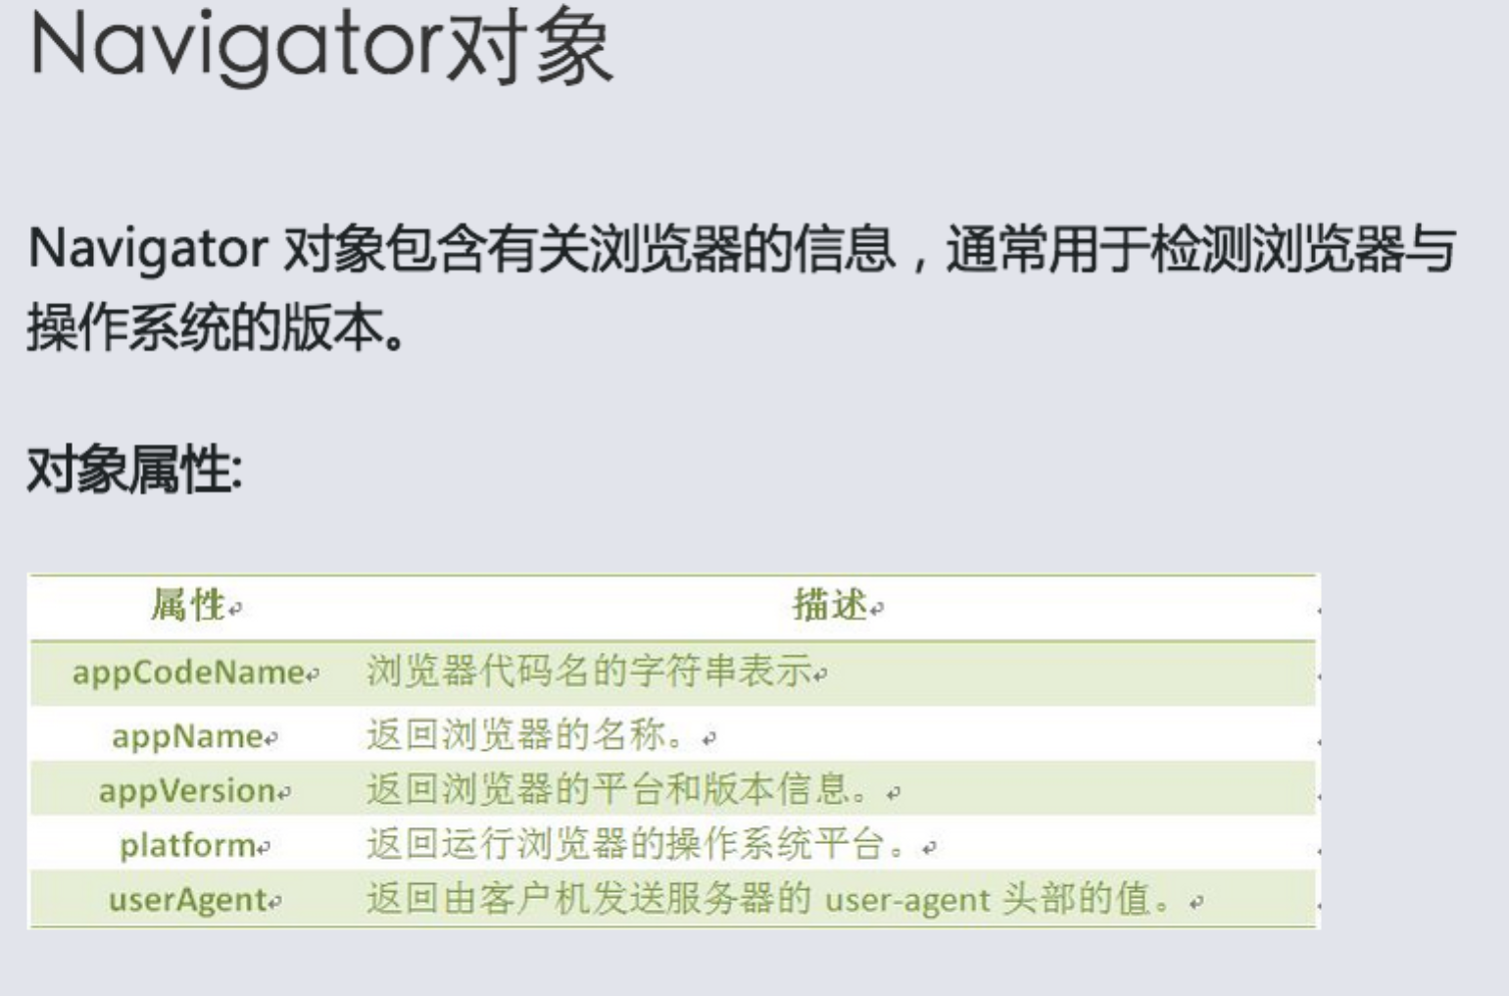

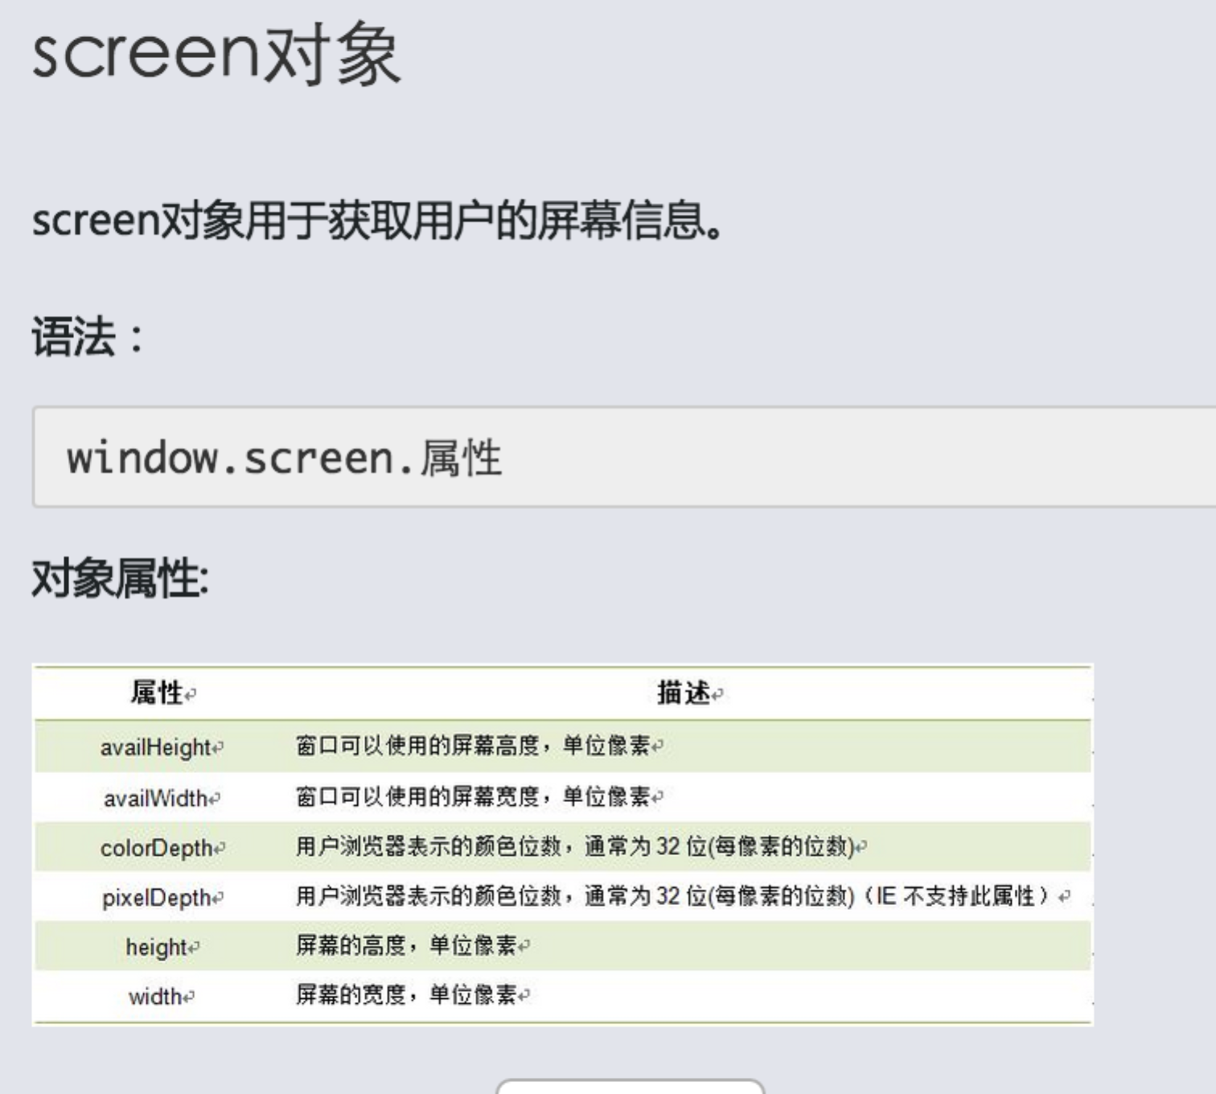

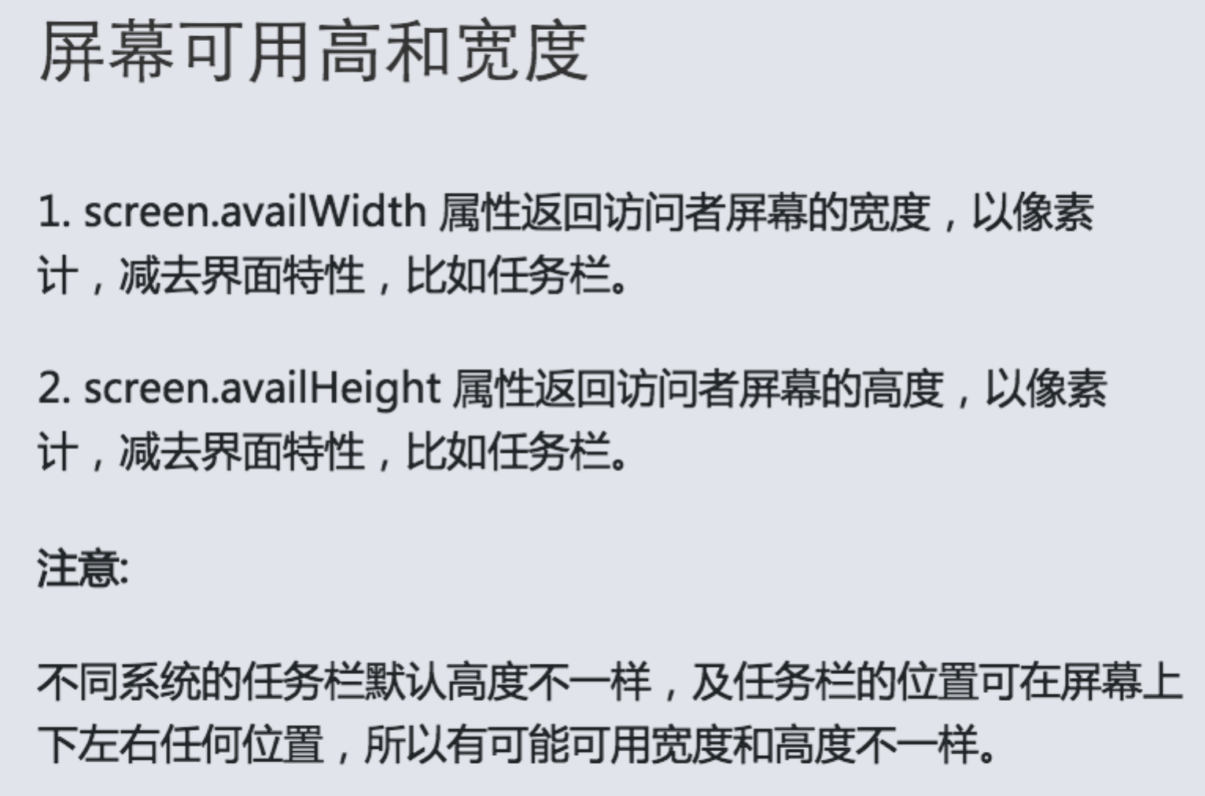

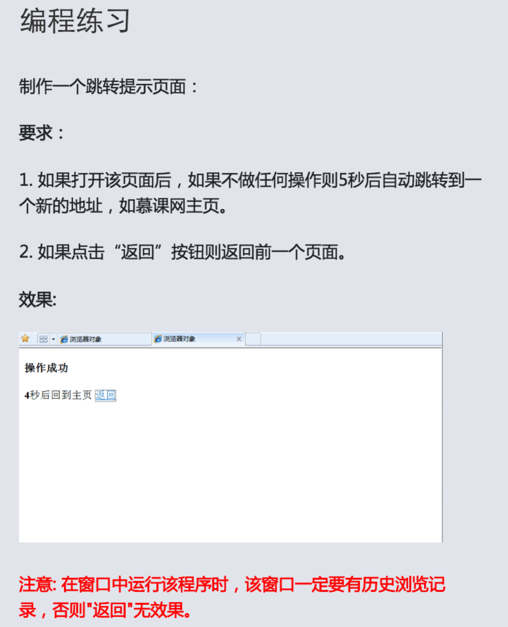

<!DOCTYPE html>

<html>

<head>

<title>浏览器对象</title>

<meta http-equiv="Content-Type" content="text/html; charset=gkb"/>

</head>

<body>

<!--先编写好网页布局-->

<h1>操作成功</h1>

<span id="second" >5</span>

<span >秒后回到主页</span>

<**a href="javascript:back();**">返回</a>

<script type="text/javascript">

var num=document.getElementById("second").innerHTML;

//获取显示秒数的元素，通过定时器来更改秒数。

function count()

{

num--;

document.getElementById("second").innerHTML=num;

if(num==0)

{

**location.assign("www.imooc.com");**

}

}

**setInterval("count()",1000);//计数器 过一秒innerhtml减一**

//通过window的location和history对象来控制网页的跳转。

function **back()**

{

window.history.back();

}

</script>

</body>

</html>

# 第九章

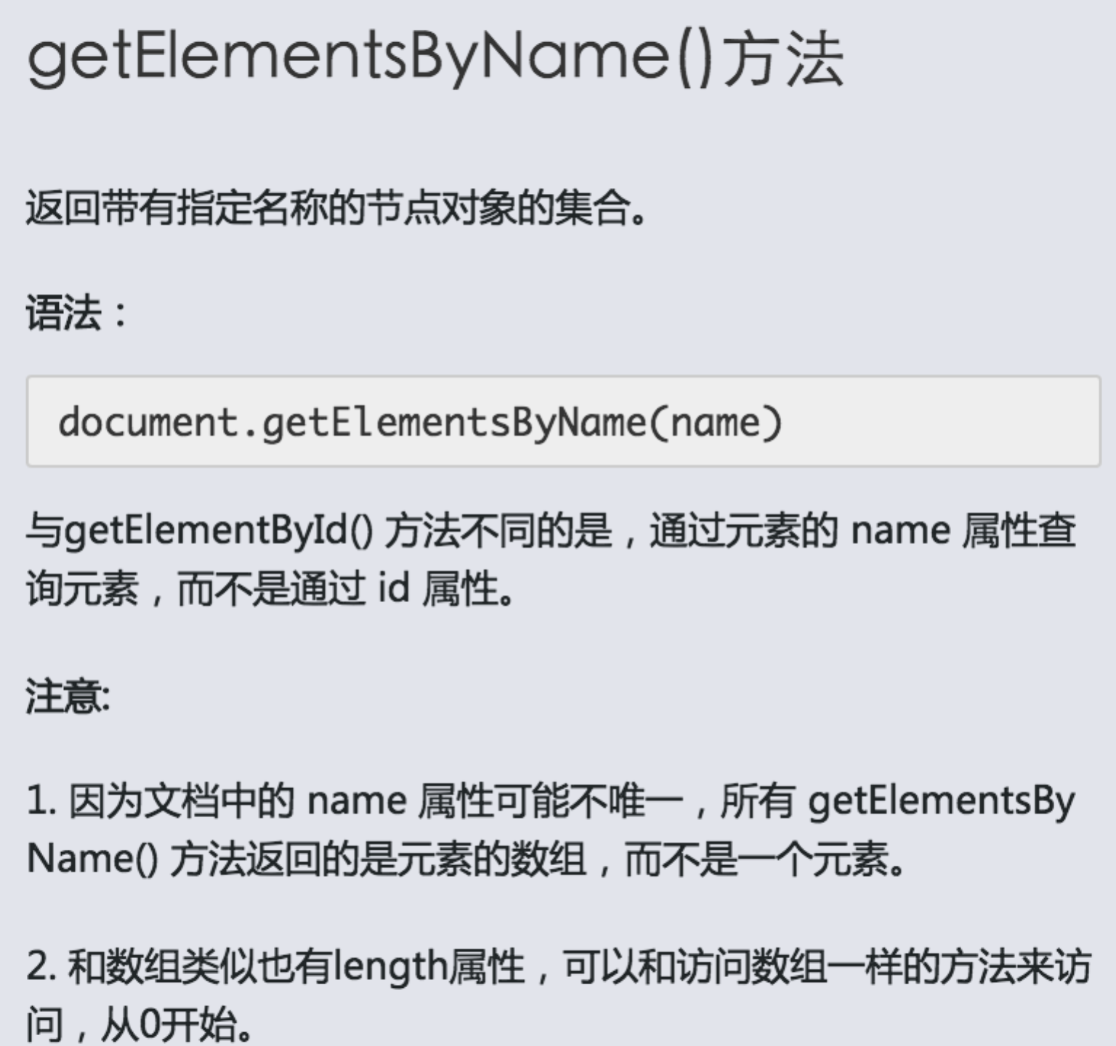

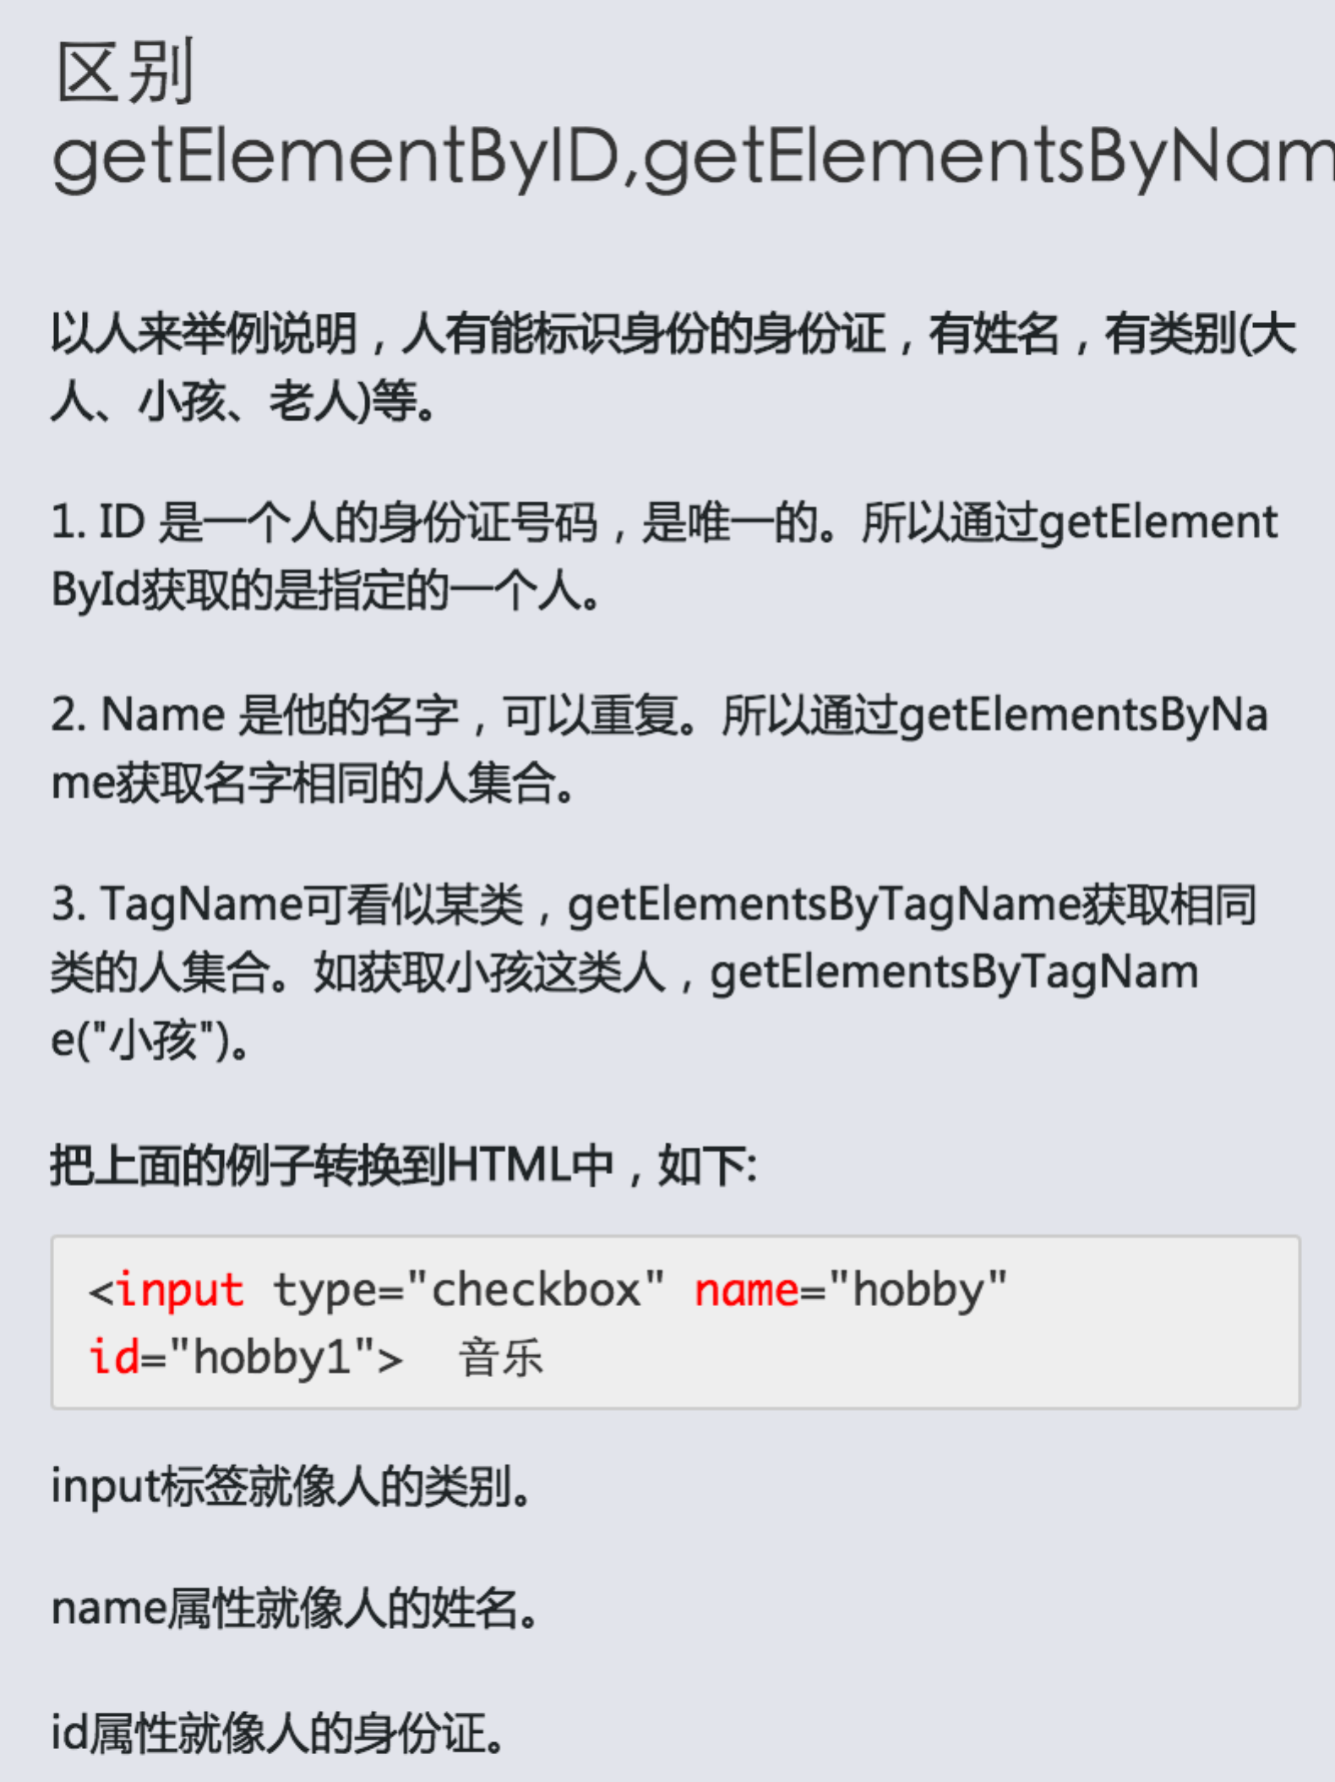

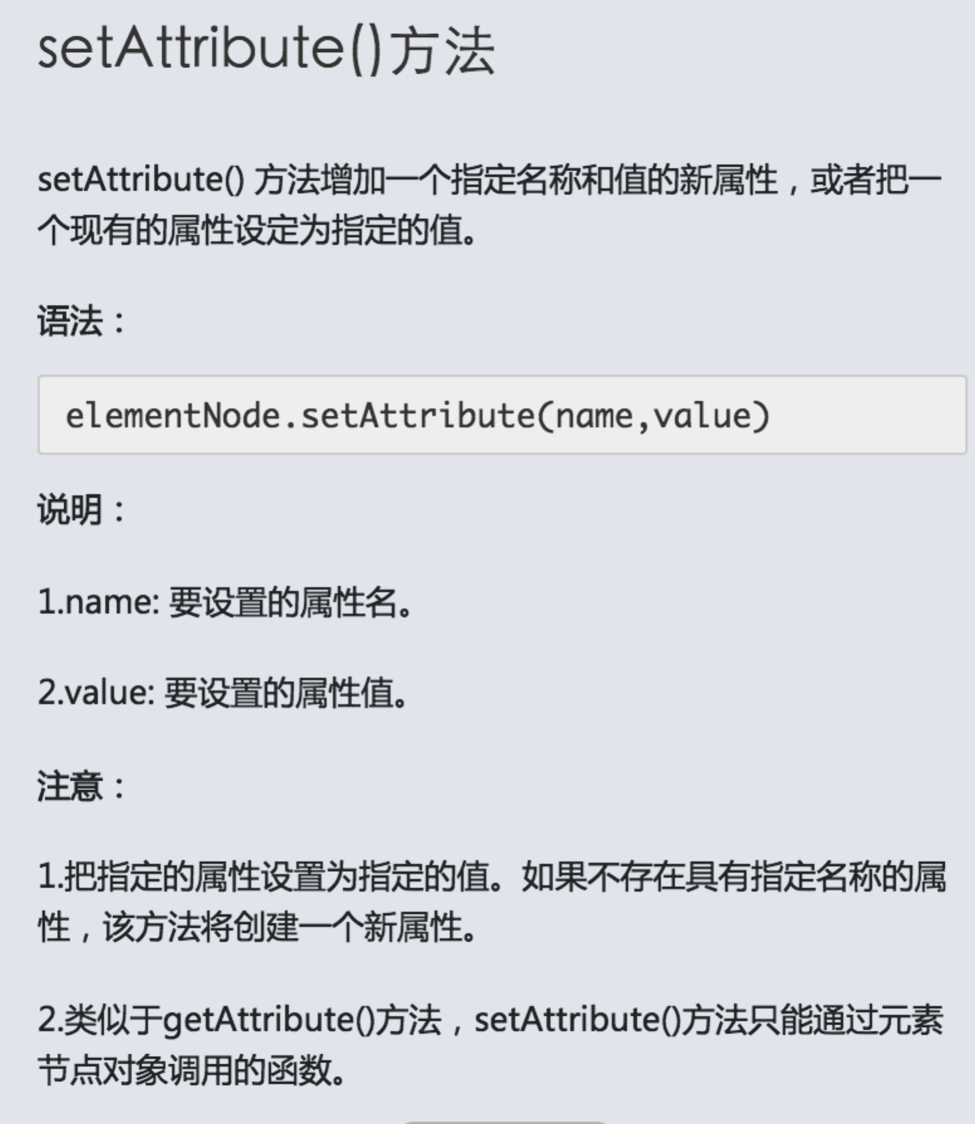

**试一试，使用getAttribute()和setAttribute()方法，完成下面的任务:**

**如果有title，就输出title。如果没有titile，就给title赋值**

<p id="intro">我的课程</p>

<ul>

<li title="JS">JavaScript</li>

<li title="JQ">JQuery</li>

<li title="">HTML/CSS</li>

<li title="JAVA">JAVA</li>

<li title="">PHP</li>

</ul>

<h1>以下为li列表title的值,当title为空时，新设置值为"WEB前端技术":</h1>

<script type="text/javascript">

var Lists=document.getElementsByTagName("li");

for (var i=0; i<Lists.length;i++)

{

text=Lists[i].getAttribute("title");

document.write(text +"<br>");

if(text=="")

{

Lists[i].setAttribute("title","1");

document.write(Lists[i].getAttribute("title")+"<br>");

}

}

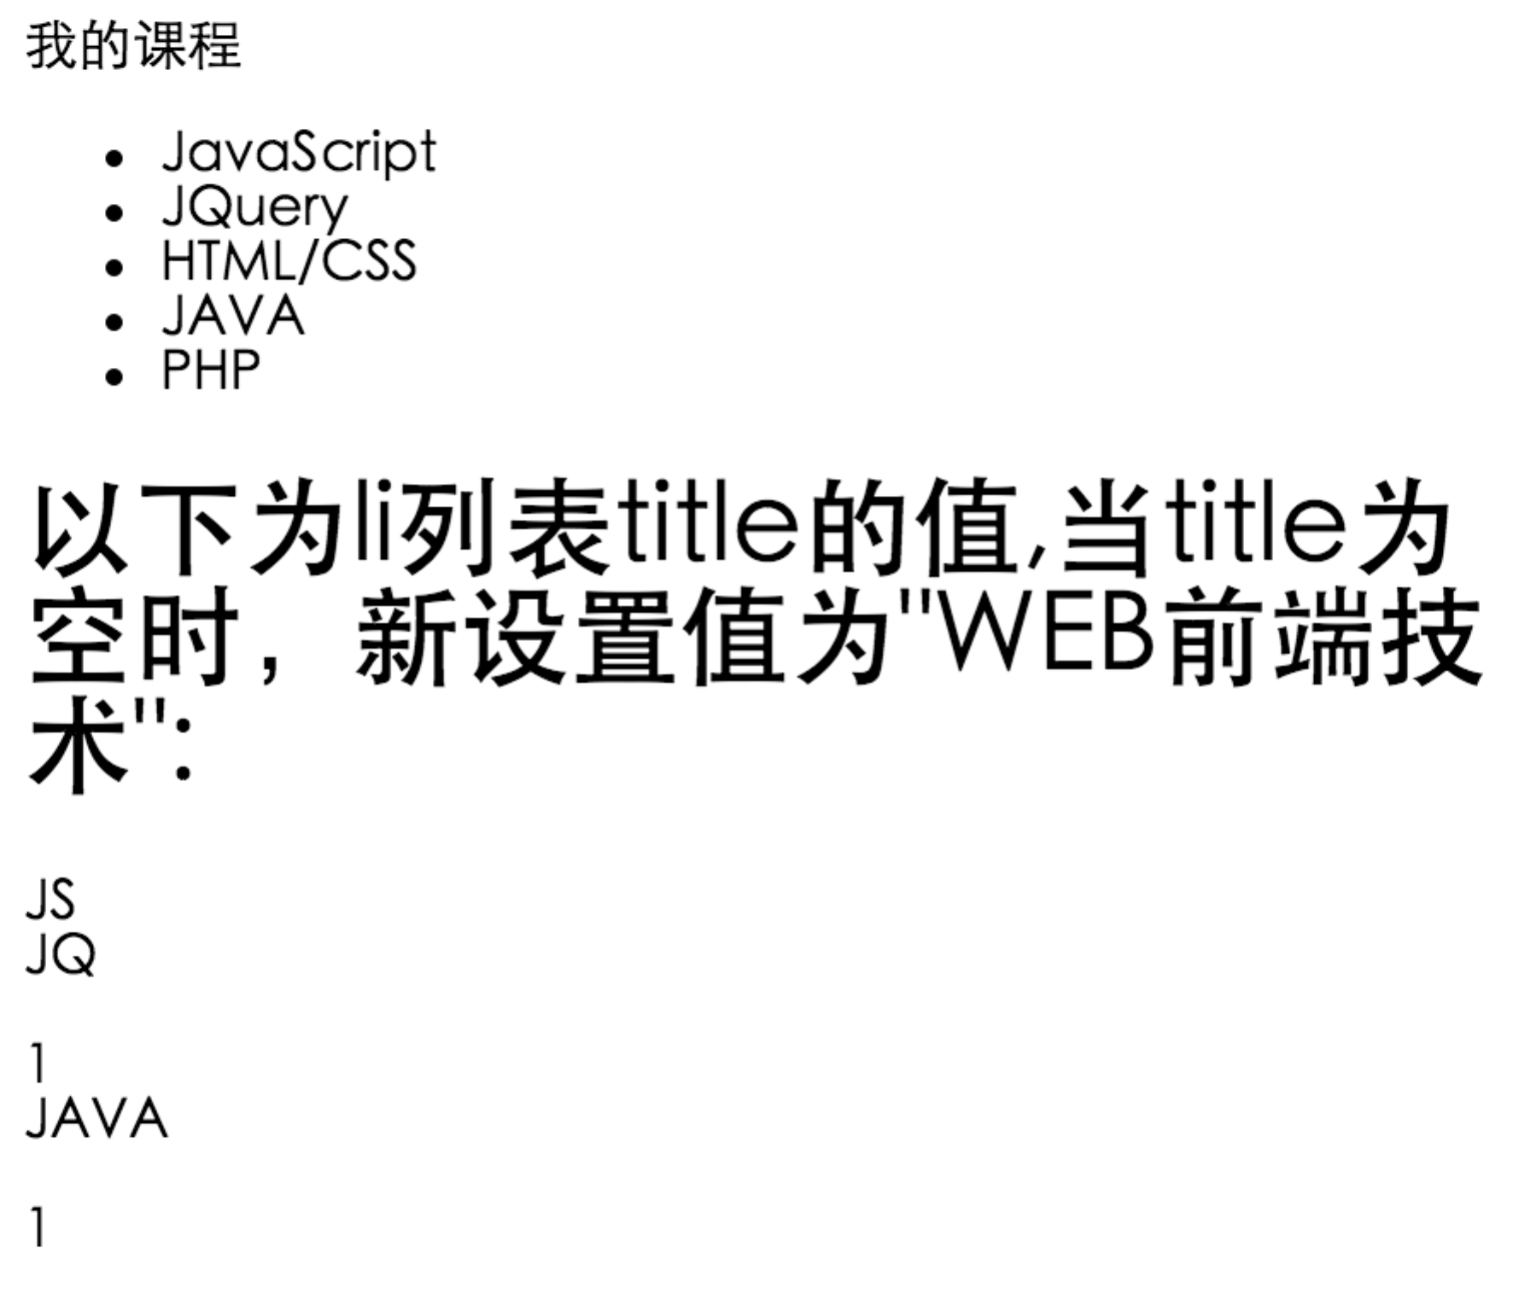

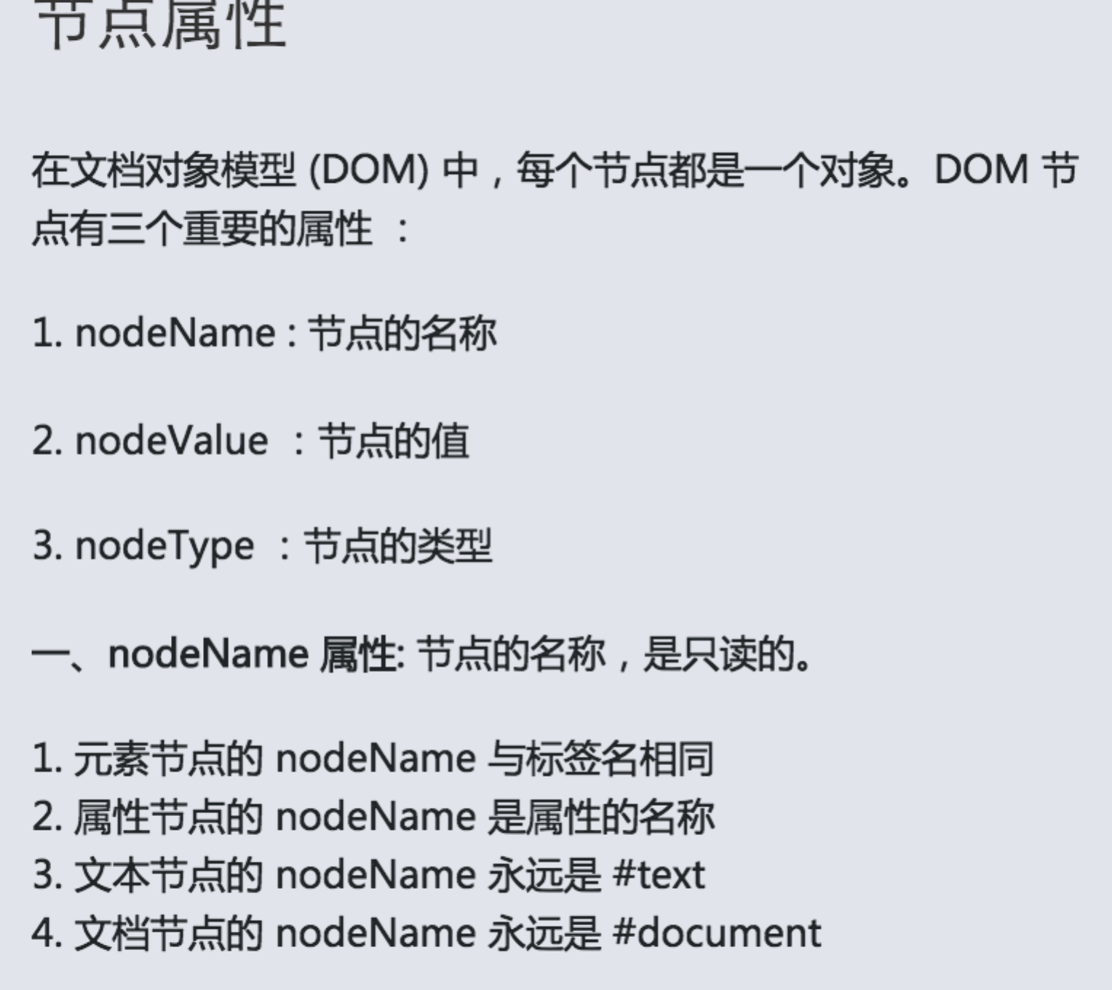

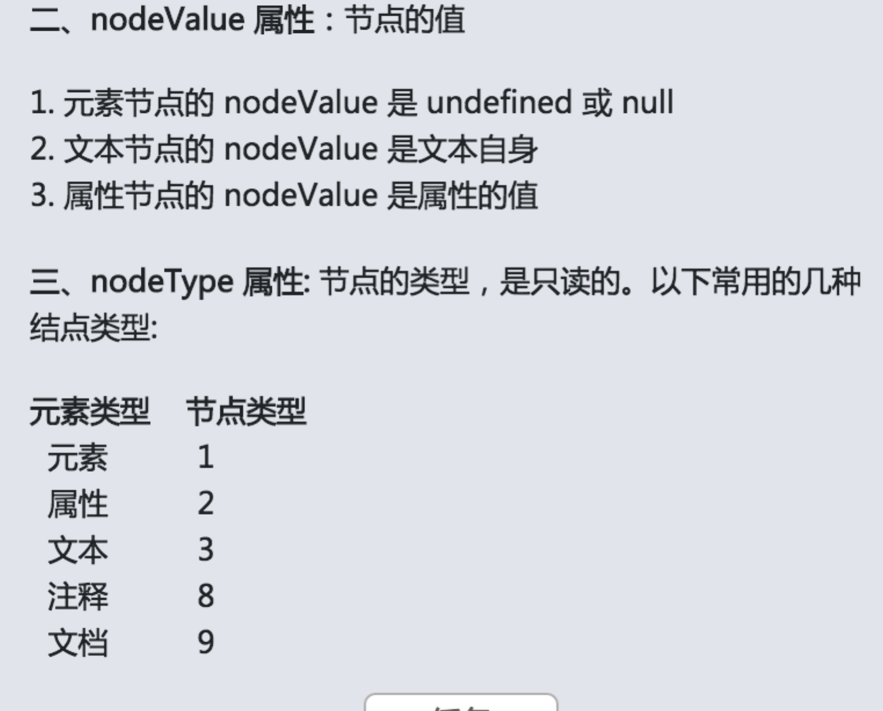

## 访问子结点childNodes

访问选定元素节点下的所有子节点的列表，返回的值可以看作是一个数组，他具有length属性。

**语法：**

elementNode.childNodes

**注意：**

如果选定的节点没有子节点，则该属性返回不包含节点的 NodeList。

**我们来看看下面的代码:**

[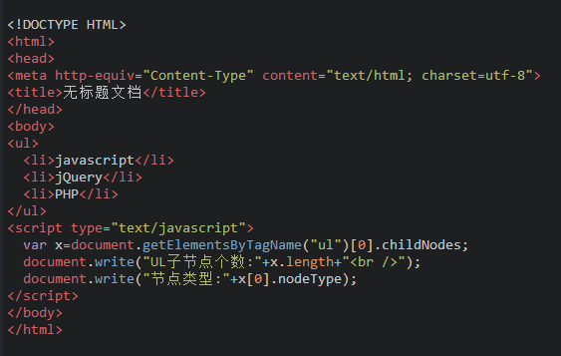](http://img.mukewang.com/538405fa00010e6c05630357.jpg)

**运行结果:**

**IE:**

UL子节点个数:3 节点类型:1

**其它浏览器:**

UL子节点个数:7 节点类型:3

**注意:**

1. IE全系列、firefox、chrome、opera、safari兼容问题

2. 节点之间的空白符，在firefox、chrome、opera、safari浏览器是文本节点，所以IE是3，其它浏览器是7，如下图所示:

[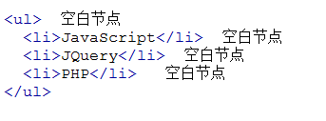](http://img.mukewang.com/538d2b8a000163e303430127.jpg)

**如果把代码改成这样:**

<ul><li>javascript</li><li>jQuery</li><li>PHP</li></ul>

**运行结果:（IE和其它浏览器结果是一样的）**

UL子节点个数:3 节点类型:1

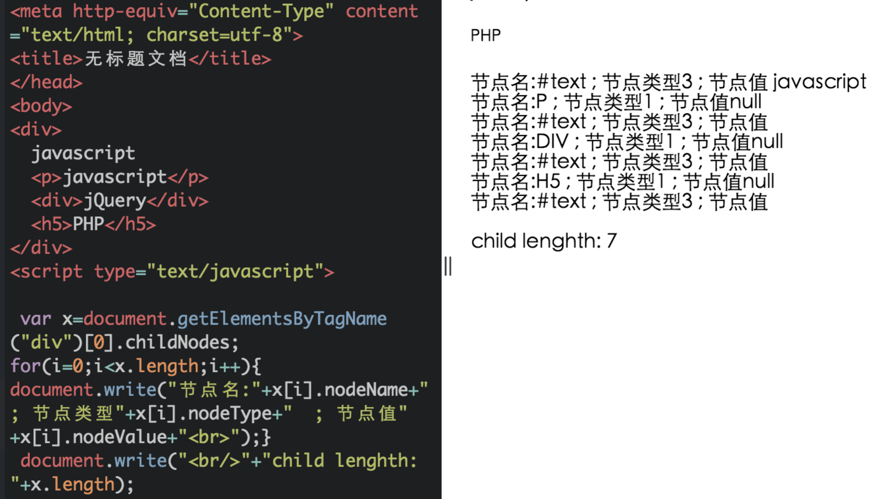

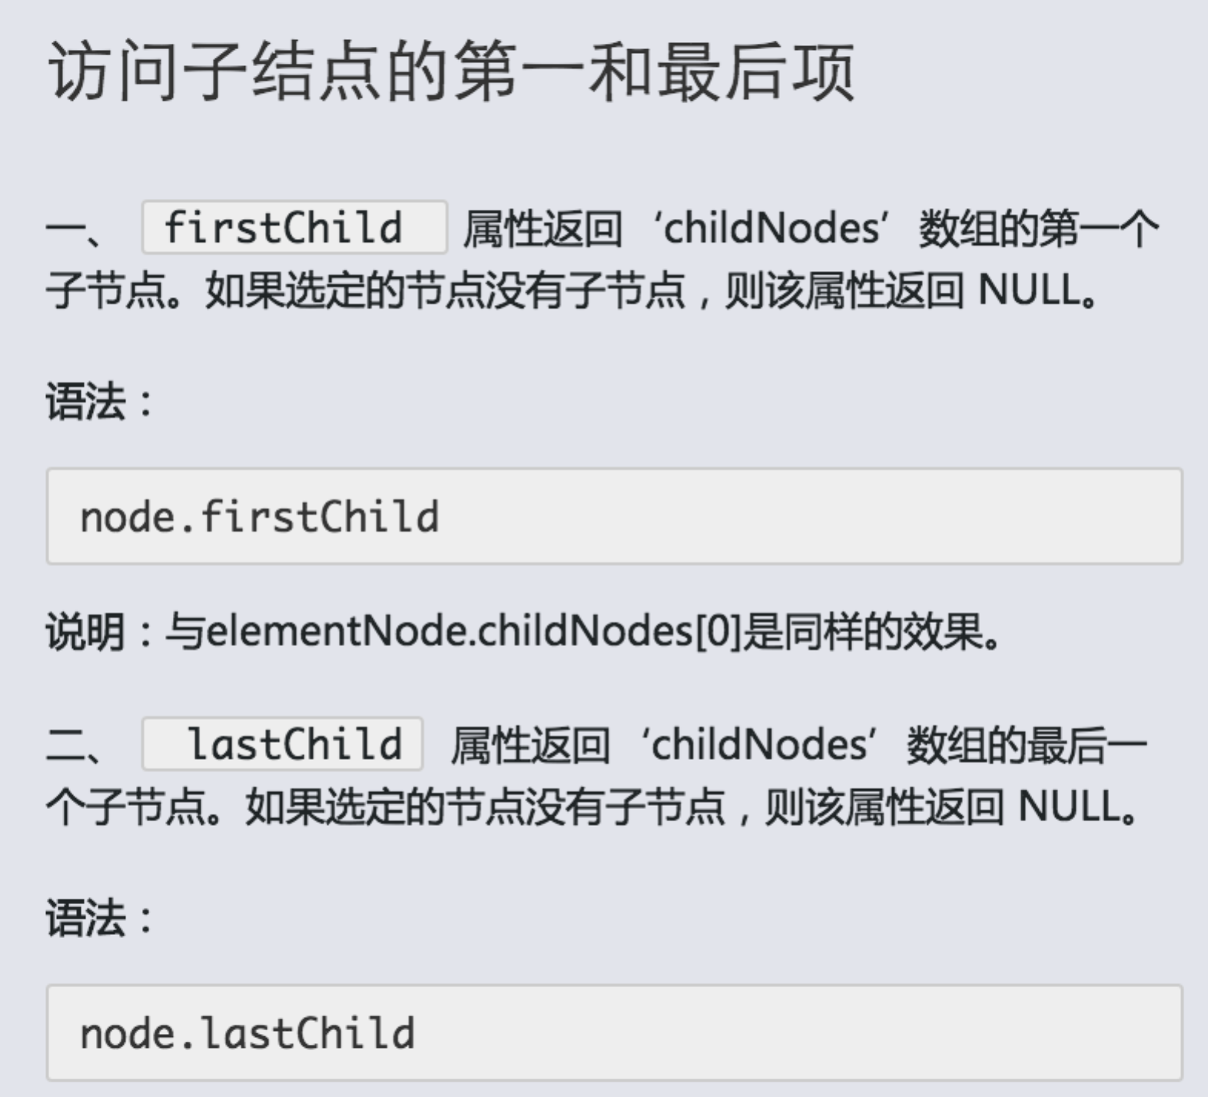

**注意: 浏览器兼容问题，chrome、firefox等浏览器标签之间的空白也算是一个文本节点。**

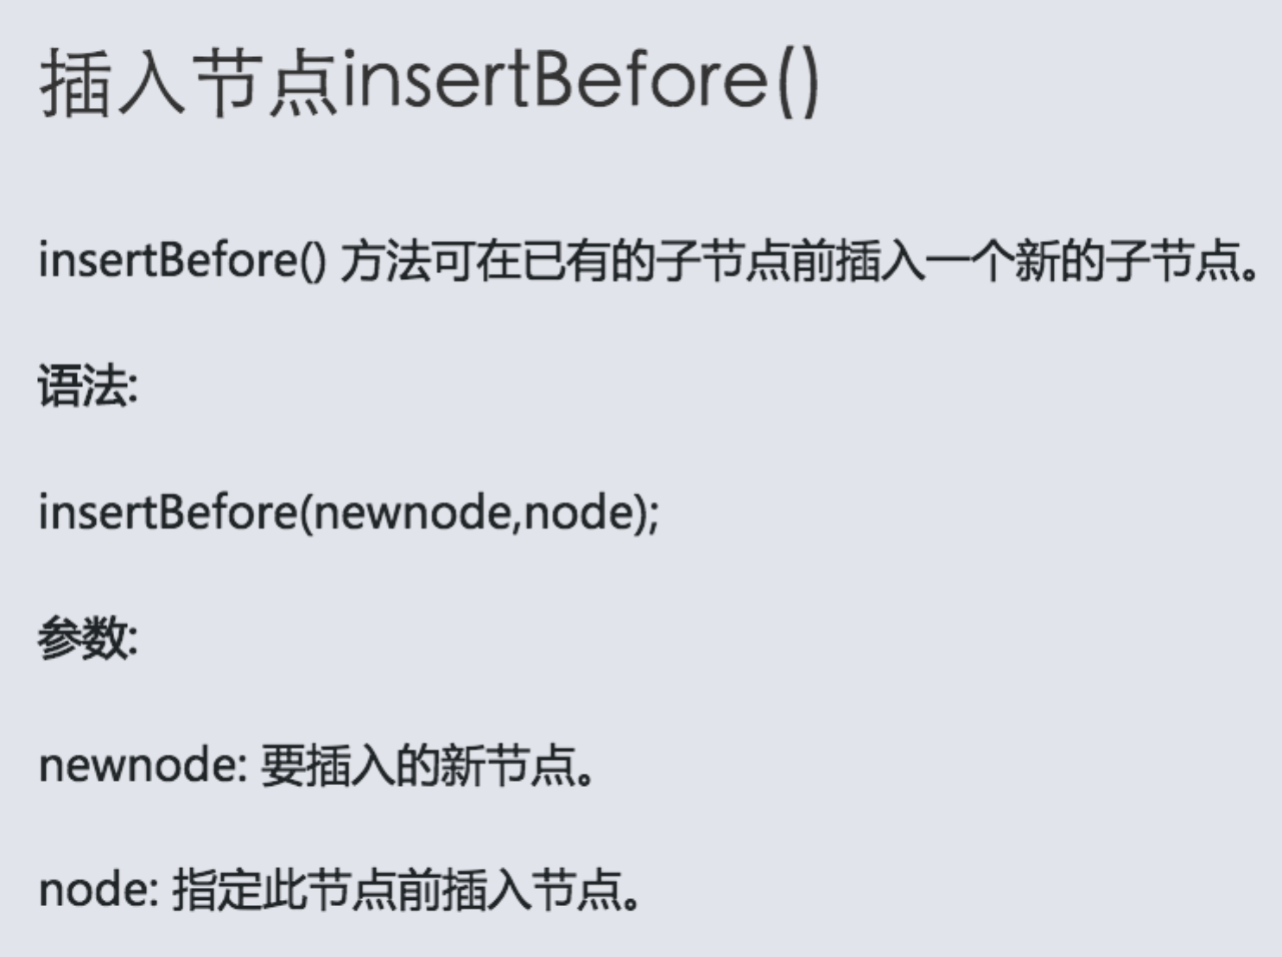

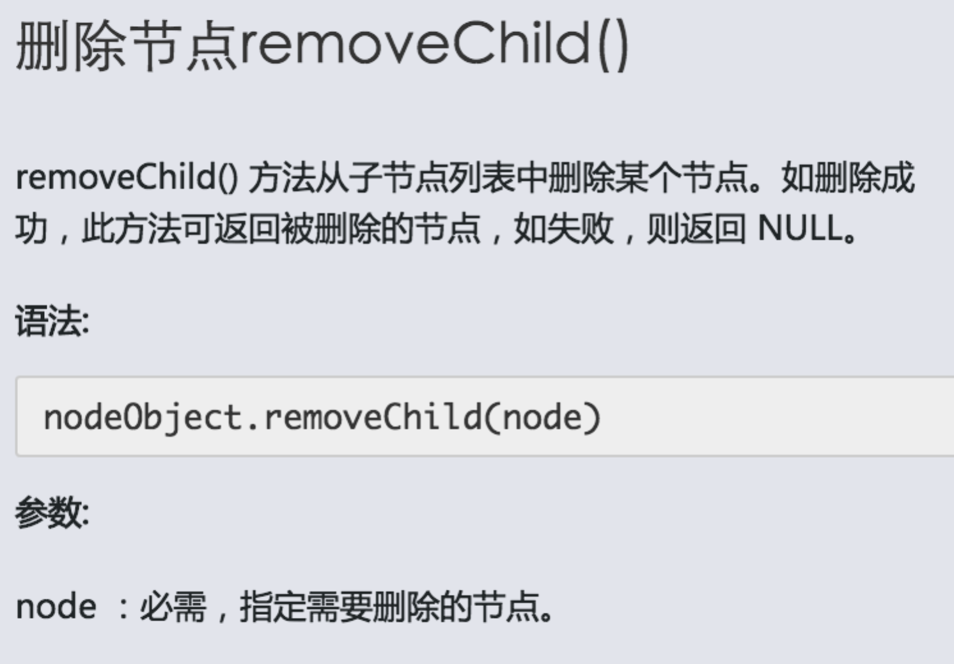

我们来看看下面代码，删除子点。

[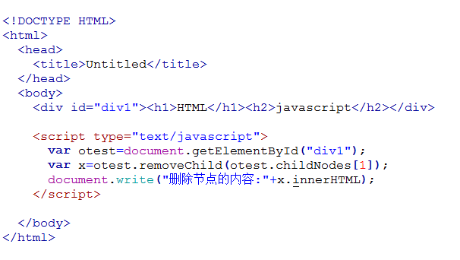](http://img.mukewang.com/5399744d000153a306060342.jpg)

**运行结果:**

HTML 删除节点的内容: javascript

**注意:** 把删除的子节点赋值给 x，这个子节点不在DOM树中，但是还存在内存中，可通过 x 操作。

**如果要完全删除对象，给 x 赋 null 值，代码如下:**

[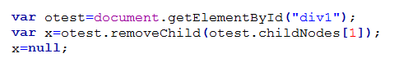](http://img.mukewang.com/539975a800017c8e04790082.jpg)

## 替换元素节点replaceChild()

replaceChild 实现子节点(对象)的替换。返回被替换对象的引用。

**语法：**

node.replaceChild (newnode,oldnew )

**参数：**

newnode : 必需，用于替换 oldnew 的对象。   
oldnew : 必需，被 newnode 替换的对象。

我们来看看下面的代码:

[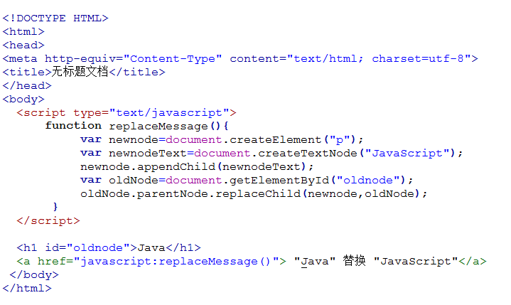](http://img.mukewang.com/539557d70001c3ee07190429.jpg)

效果: 将文档中的 Java 改为 JavaScript。

**注意:**

1. 当 oldnode 被替换时，所有与之相关的属性内容都将被移除。

2. newnode 必须先被建立。

**只有父结点才能调用 replaceChild(newnode,oldnode).这个方法，所以，要想替换当前结点的内容或者属性，那么首先得获得父节点，才可以操作，这就是为什么 oldnode.parentNode.replaceChild(newnode,oldnode); 这句代码的写法。。**

**<body>**

**<div><b id="oldnode">JavaScript</b>是一个很常用的技术，为网页添加动态效果。</div>**

**<a href="javascript:replaceMessage()"> 将加粗改为斜体</a>**

**<script type="text/javascript">**

**function replaceMessage(){**

**var oldnode=document.getElementById("oldnode");**

**var oldHTML= oldnode.innerHTML;**

**var newnode=document.createElement("i");**

**oldnode.parentNode.replaceChild(newnode,oldnode);**

**newnode.innerHTML=oldHTML;**

**}**

**</script>**

**</body>**

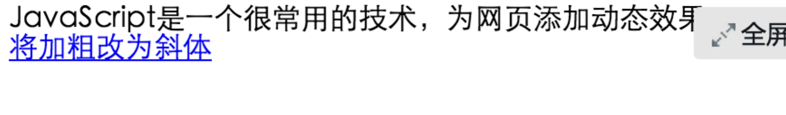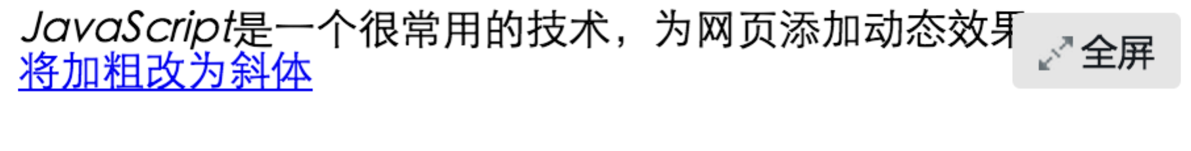

我们也可以使用setAttribute来设置属性，代码如下：

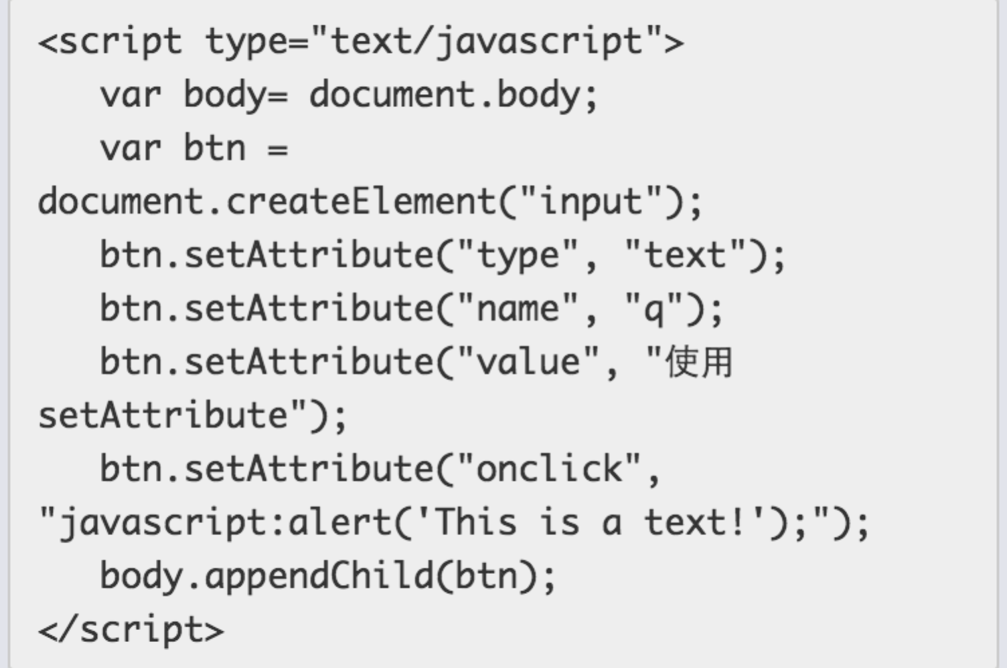效果：在HTML文档中，创建一个文本框，使用setAttribute设置属性值。 当点击这个文本框时，会弹出对话框“This is a text!”。

试一试，实现在HTML文档中创建一个链接，并设置相应属性。

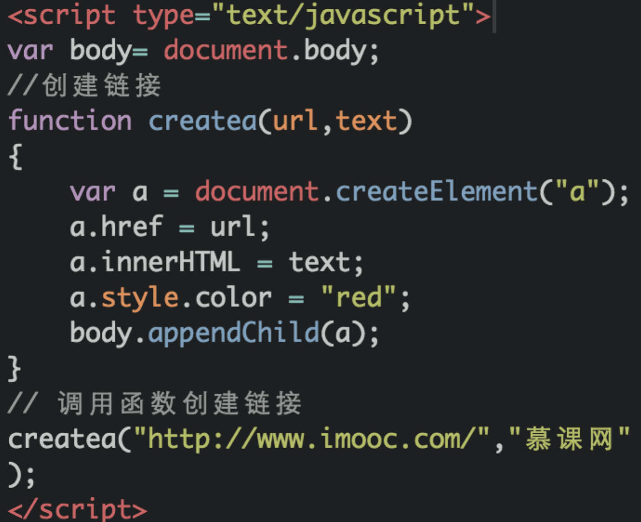

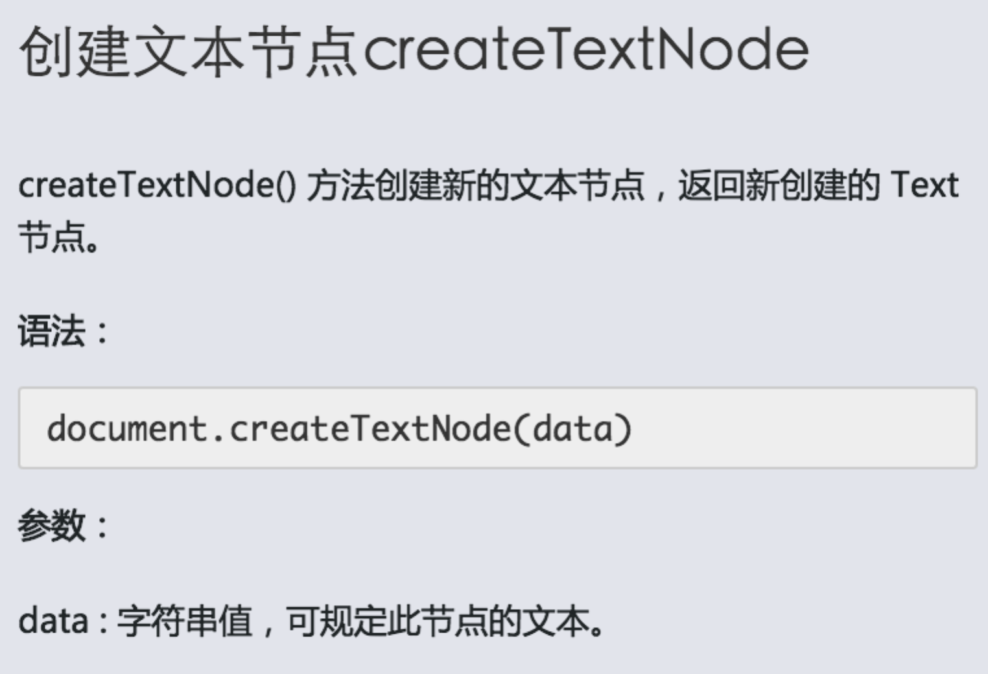

# 第十章 浏览器窗口相关

## 10-1浏览器窗口可视区域大小

获得浏览器窗口的尺寸（浏览器的视口，不包括工具栏和滚动条）的方法:

**一、对于IE9+、Chrome、Firefox、Opera 以及 Safari：**

•  window.innerHeight - 浏览器窗口的内部高度

•  window.innerWidth - 浏览器窗口的内部宽度

**二、对于 Internet Explorer 8、7、6、5：**

•  document.documentElement.clientHeight表示HTML文档所在窗口的当前高度。

•  document.documentElement.clientWidth表示HTML文档所在窗口的当前宽度。

或者

Document对象的body属性对应HTML文档的<body>标签

•  document.body.clientHeight

•  document.body.clientWidth

**在不同浏览器都实用的 JavaScript 方案：**

var w= document.documentElement.clientWidth || document.body.clientWidth; var h= document.documentElement.clientHeight || document.body.clientHeight;

## 10-2网页尺寸scrollHeight

scrollHeight和scrollWidth，获取网页内容高度和宽度(不包括滚动条)。

**一、针对IE、Opera:**

scrollHeight 是网页内容实际高度，可以小于 clientHeight。

**二、针对NS、FF:**

scrollHeight 是网页内容高度，不过最小值是 clientHeight。也就是说网页内容实际高度小于 clientHeight 时，scrollHeight 返回 clientHeight 。

**三、浏览器兼容性**

var w=document.documentElement.scrollWidth || document.body.scrollWidth; var h=document.documentElement.scrollHeight || document.body.scrollHeight;

**注意:区分大小写**

scrollHeight和scrollWidth还可获取Dom元素中内容实际占用的高度和宽度。

## 10-3网页尺寸offsetHeight

offsetHeight和offsetWidth，获取网页内容高度和宽度(**包括滚动条等边线，会随窗口的显示大小改变)。**

**一、值**

offsetHeight = clientHeight + 滚动条 + 边框。

**二、浏览器兼容性**

var w= document.documentElement.offsetWidth || document.body.offsetWidth; var h= document.documentElement.offsetHeight || document.body.offsetHeight;

## 10-4网页卷去的距离与偏移量

**我们先来看看下面的图：**

**offset包含边框和滚动条**

**scroll只含框内窗口，相当于窗口的最左边距离总页面最左边的距离，滚动条滚动了多远。**

[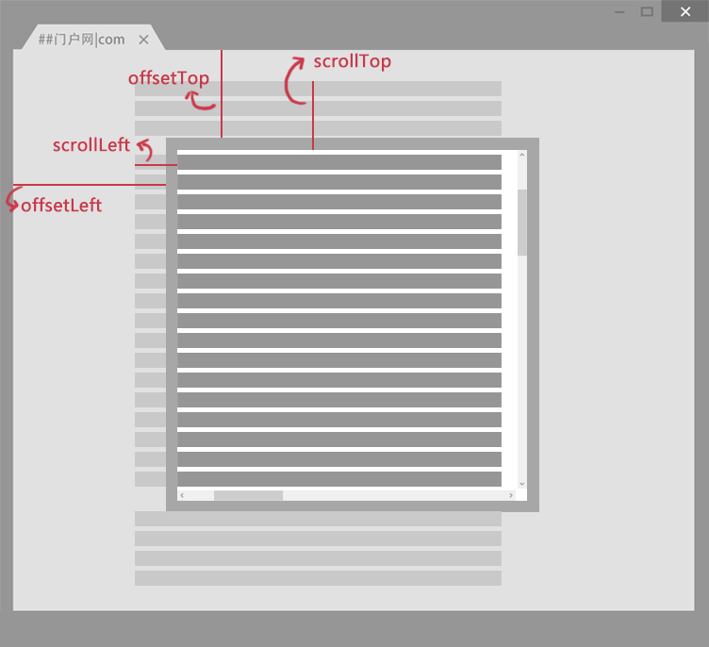](http://img.mukewang.com/5347b2b10001e1a307520686.jpg)

**scrollLeft:**设置或获取位于给定对象左边界与窗口中目前可见内容的最左端之间的距离 ，即左边灰色的内容。

**scrollTop:**设置或获取位于对象最顶端与窗口中可见内容的最顶端之间的距离 ，即上边灰色的内容。

**offsetLeft:**获取指定对象相对于版面或由 offsetParent 属性指定的父坐标的计算左侧位置 。

**offsetTop:**获取指定对象相对于版面或由 offsetParent 属性指定的父坐标的计算顶端位置 。

**注意:**

**1. 区分大小写**

**2. offsetParent：布局中设置postion属性(Relative、Absolute、fixed)的父容器，从最近的父节点开始，一层层向上找，直到HTML的body。**

****JS深入浅出****

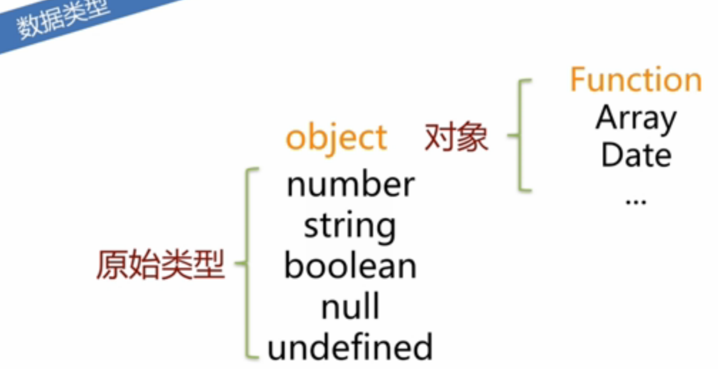

## 巧用类型转换

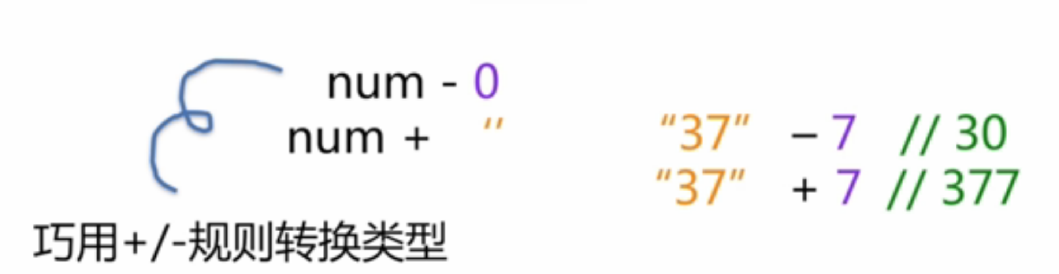

如果想把num变成个数字类型，减去0. 因为“37”-7//37

如果想把num变成个字符串，加上一个空字符串。“”+37//37

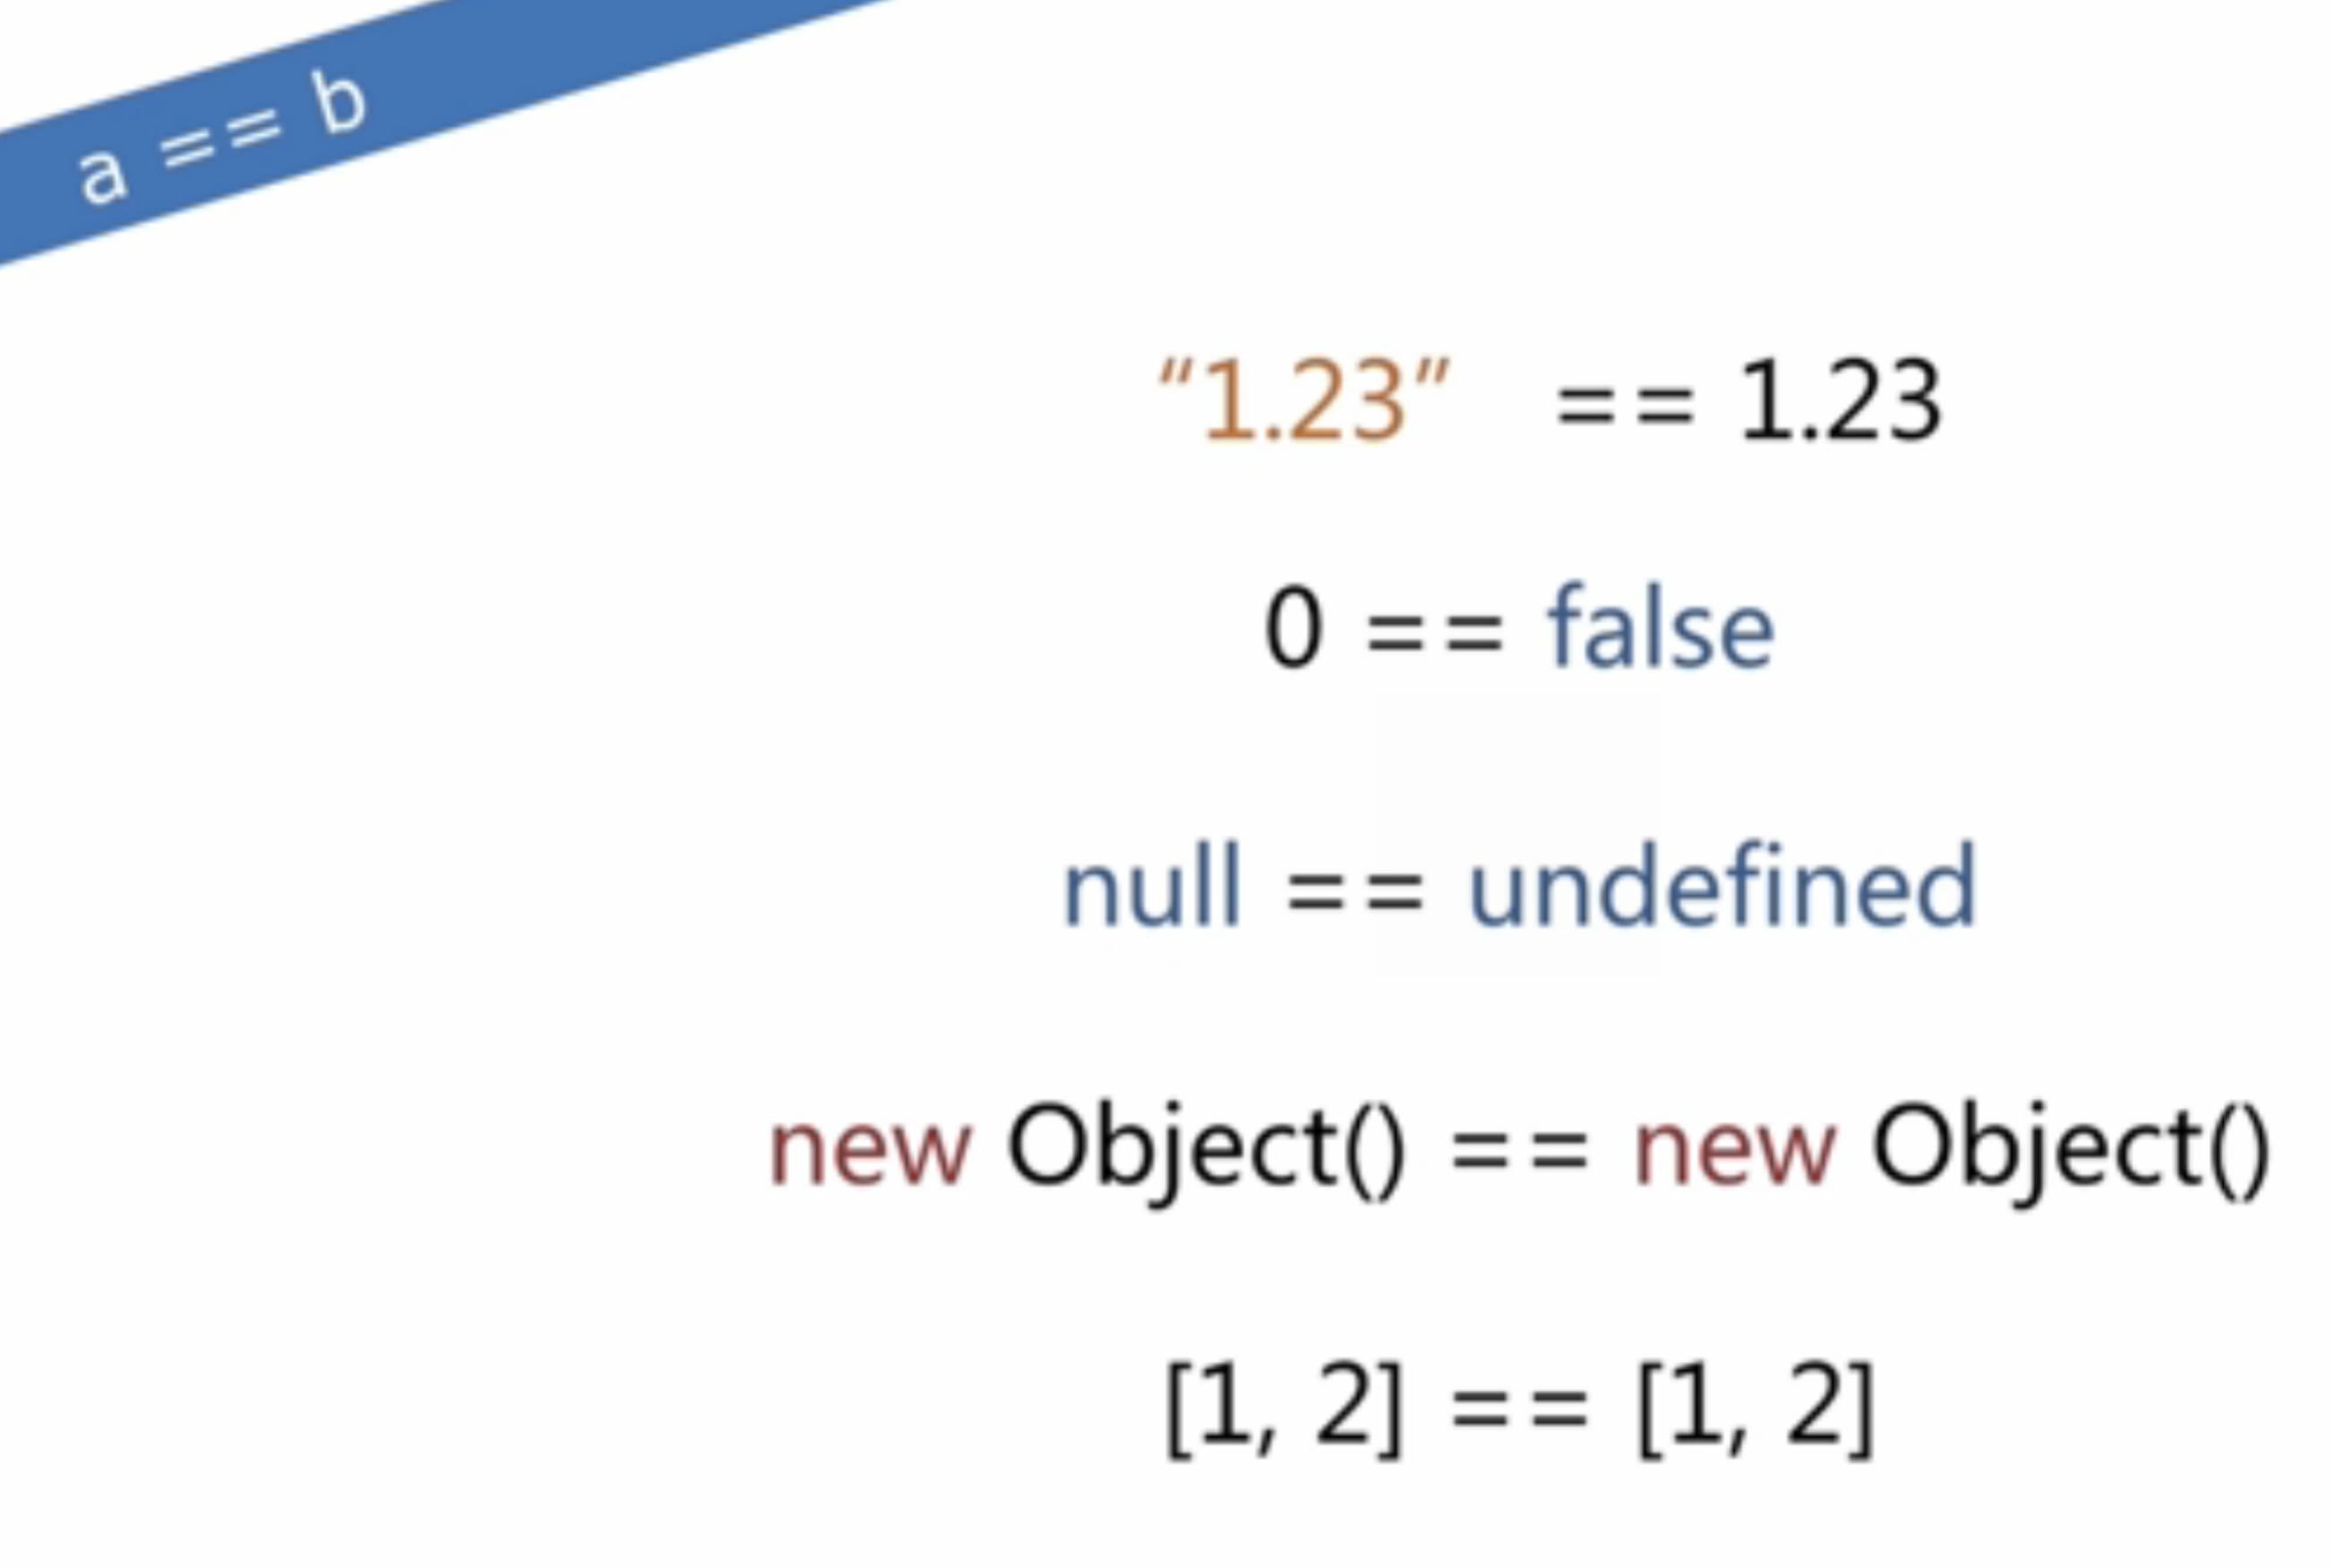

**当双等号两边有字符串有数字的时候，js会自动尝试把字符串转成数字。**

**a===b 严格等于。首先判断类型。**

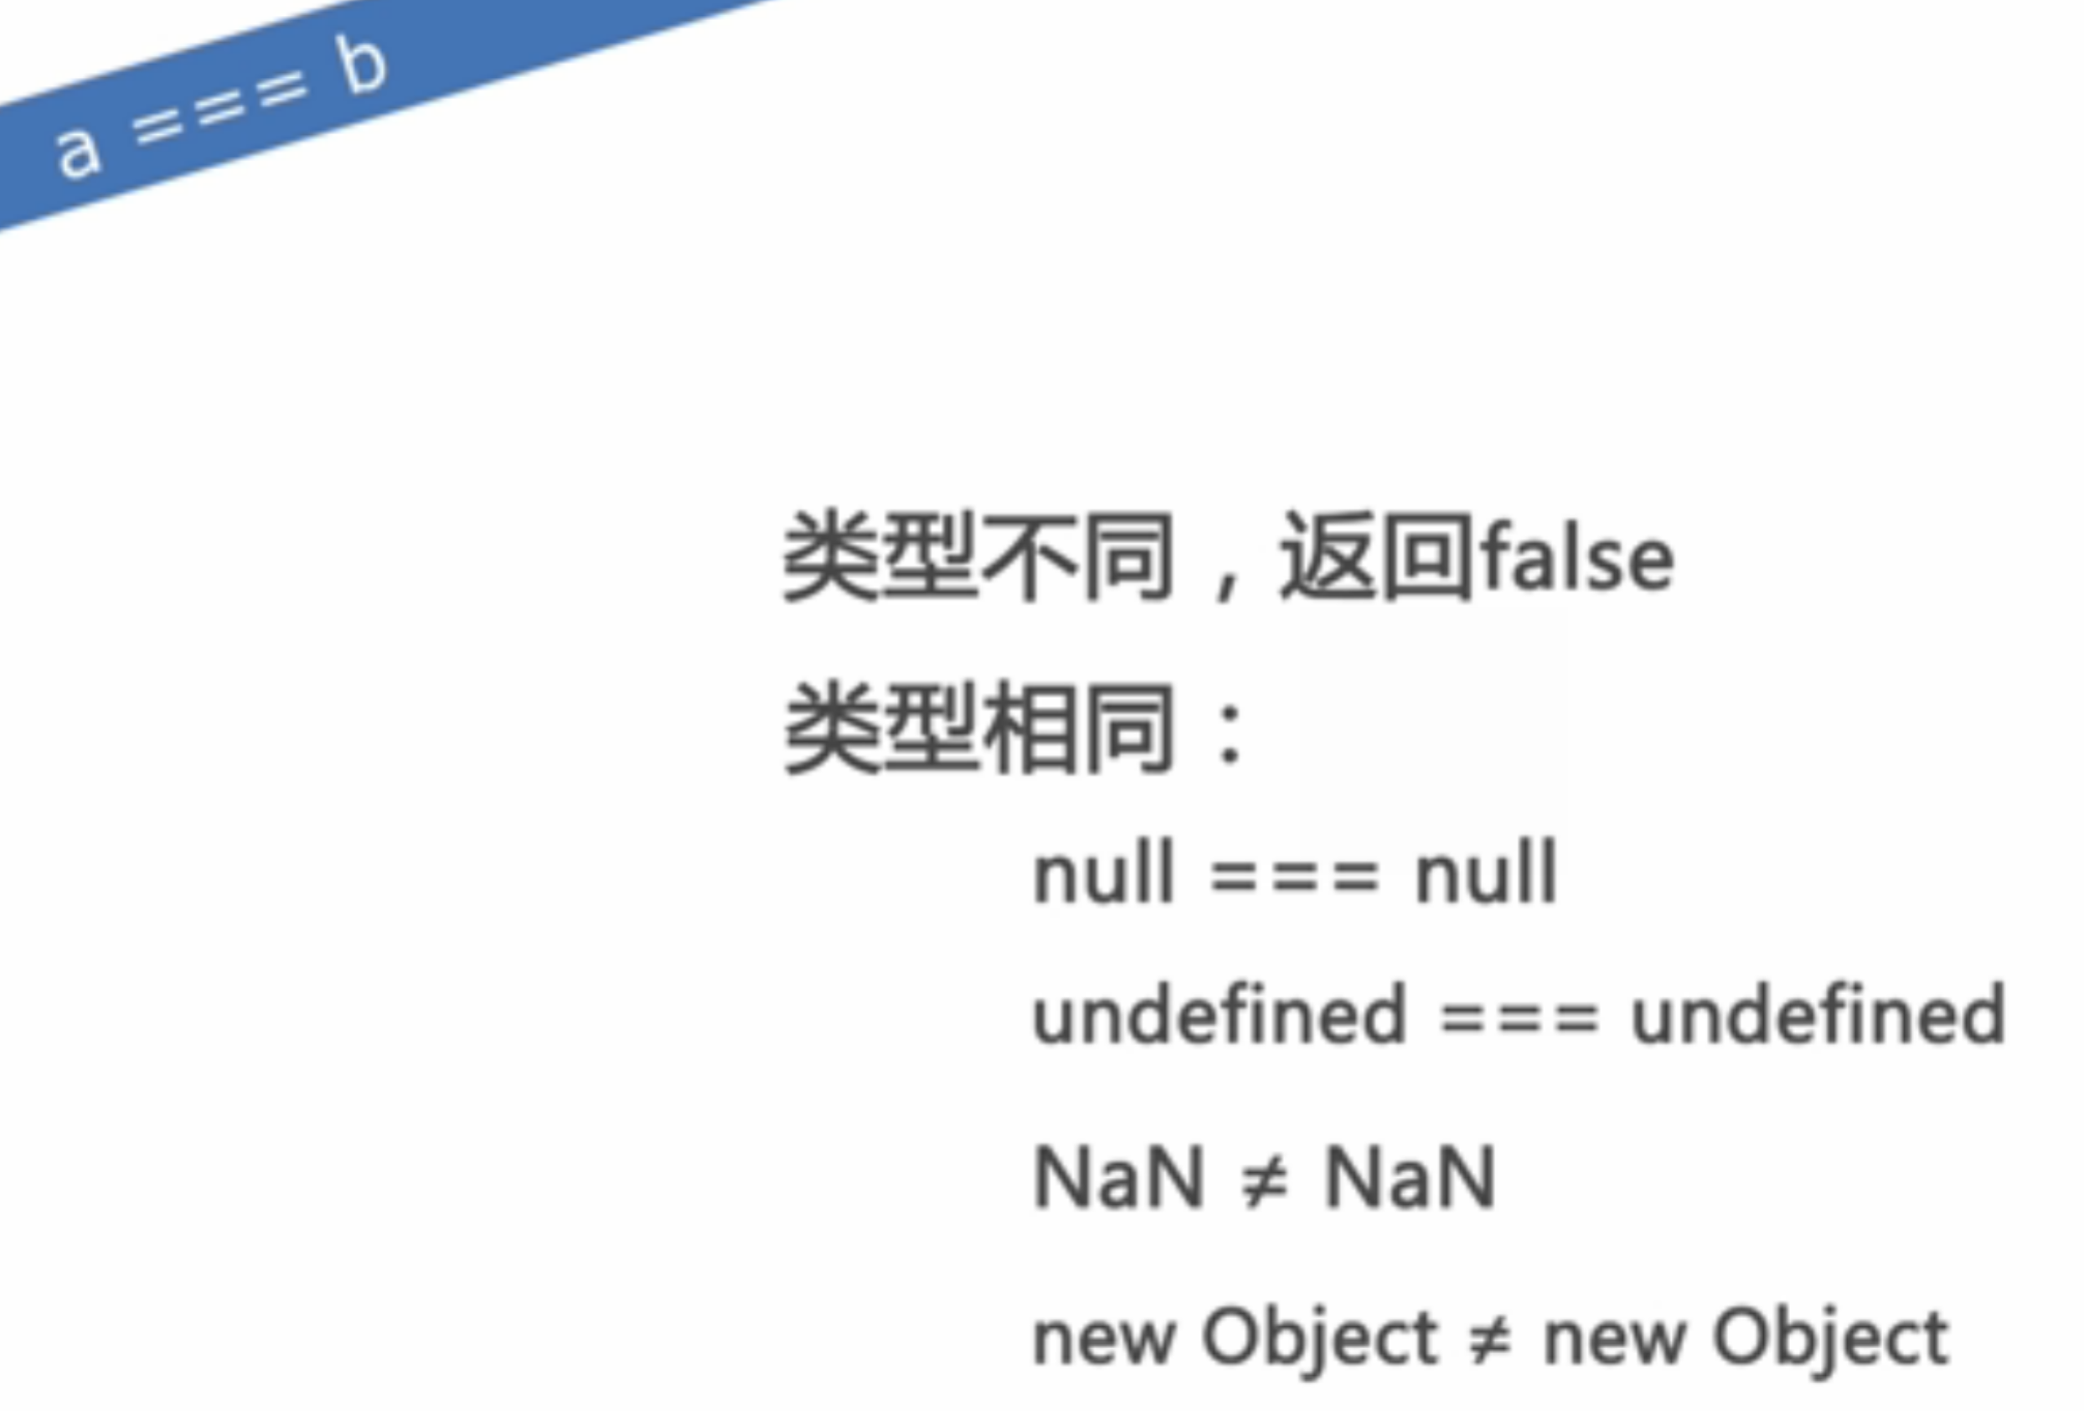

**特例： NaN和谁都不严格等于，包括他自己。**

**Obj对象的比较，js里面比较是用引用去比较，而不是用值去比较。 即[1,2]!===[1,2].因为即使数值相同，但不是相同的对象。**

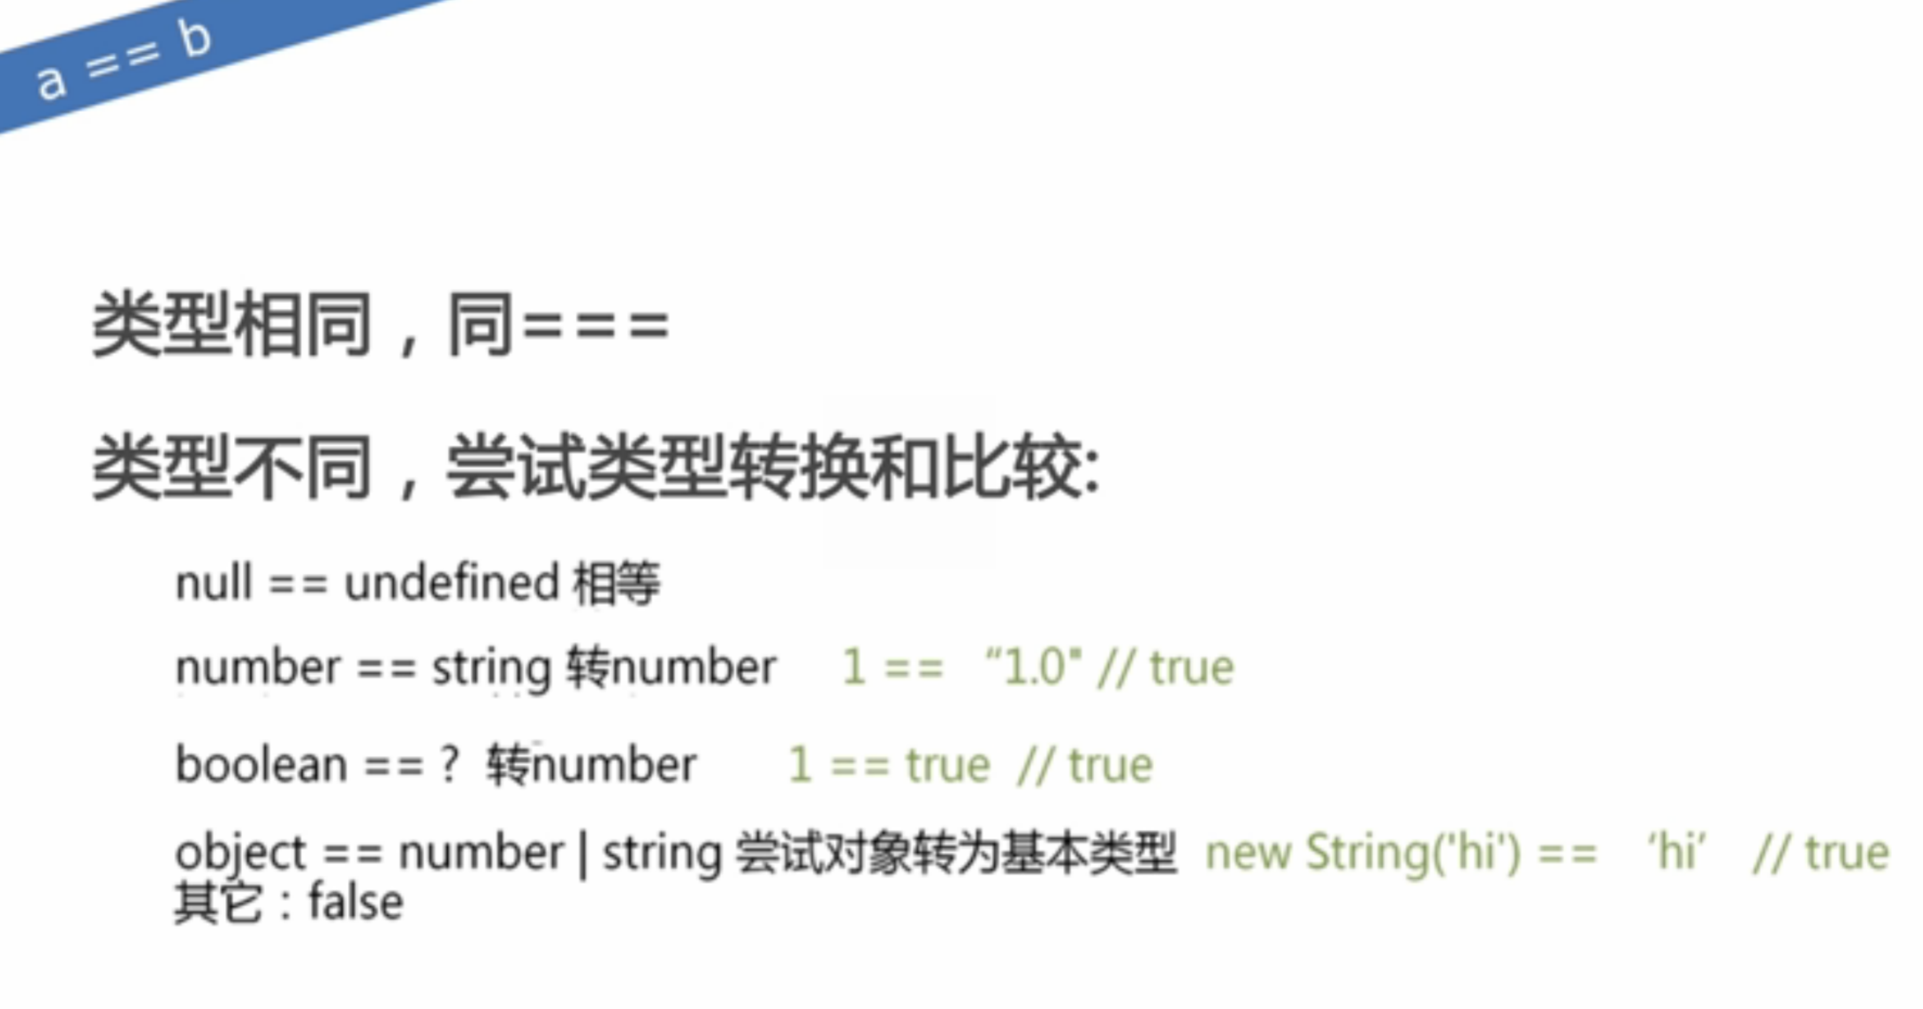

## 包装对象

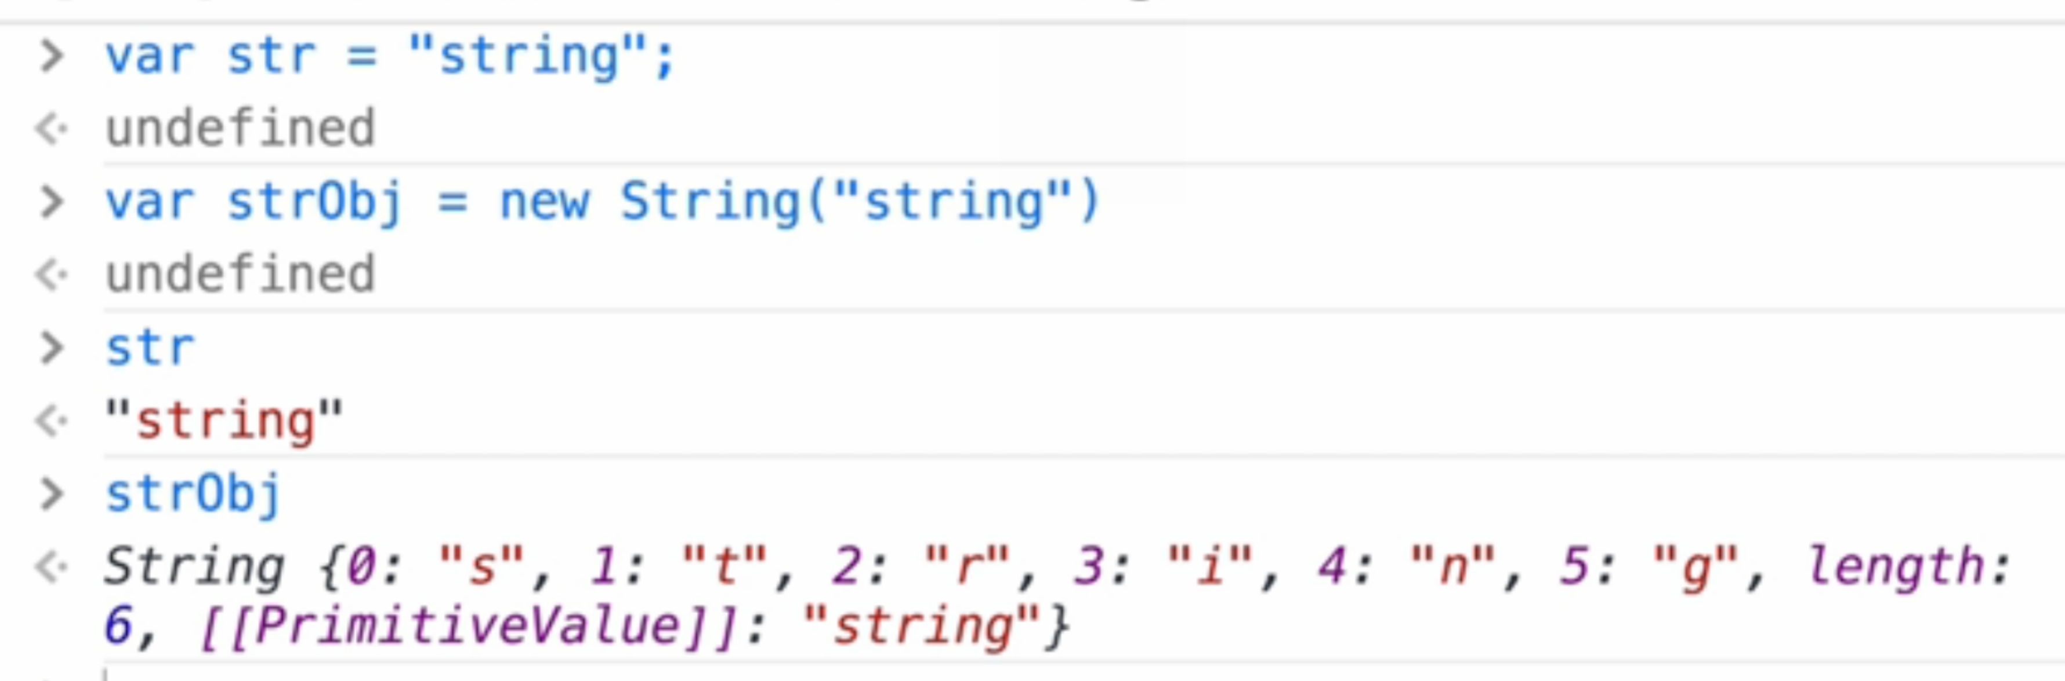

str类型是一个string，基本类型。

而strObj是一个对象类型，string类型对应的包装类。

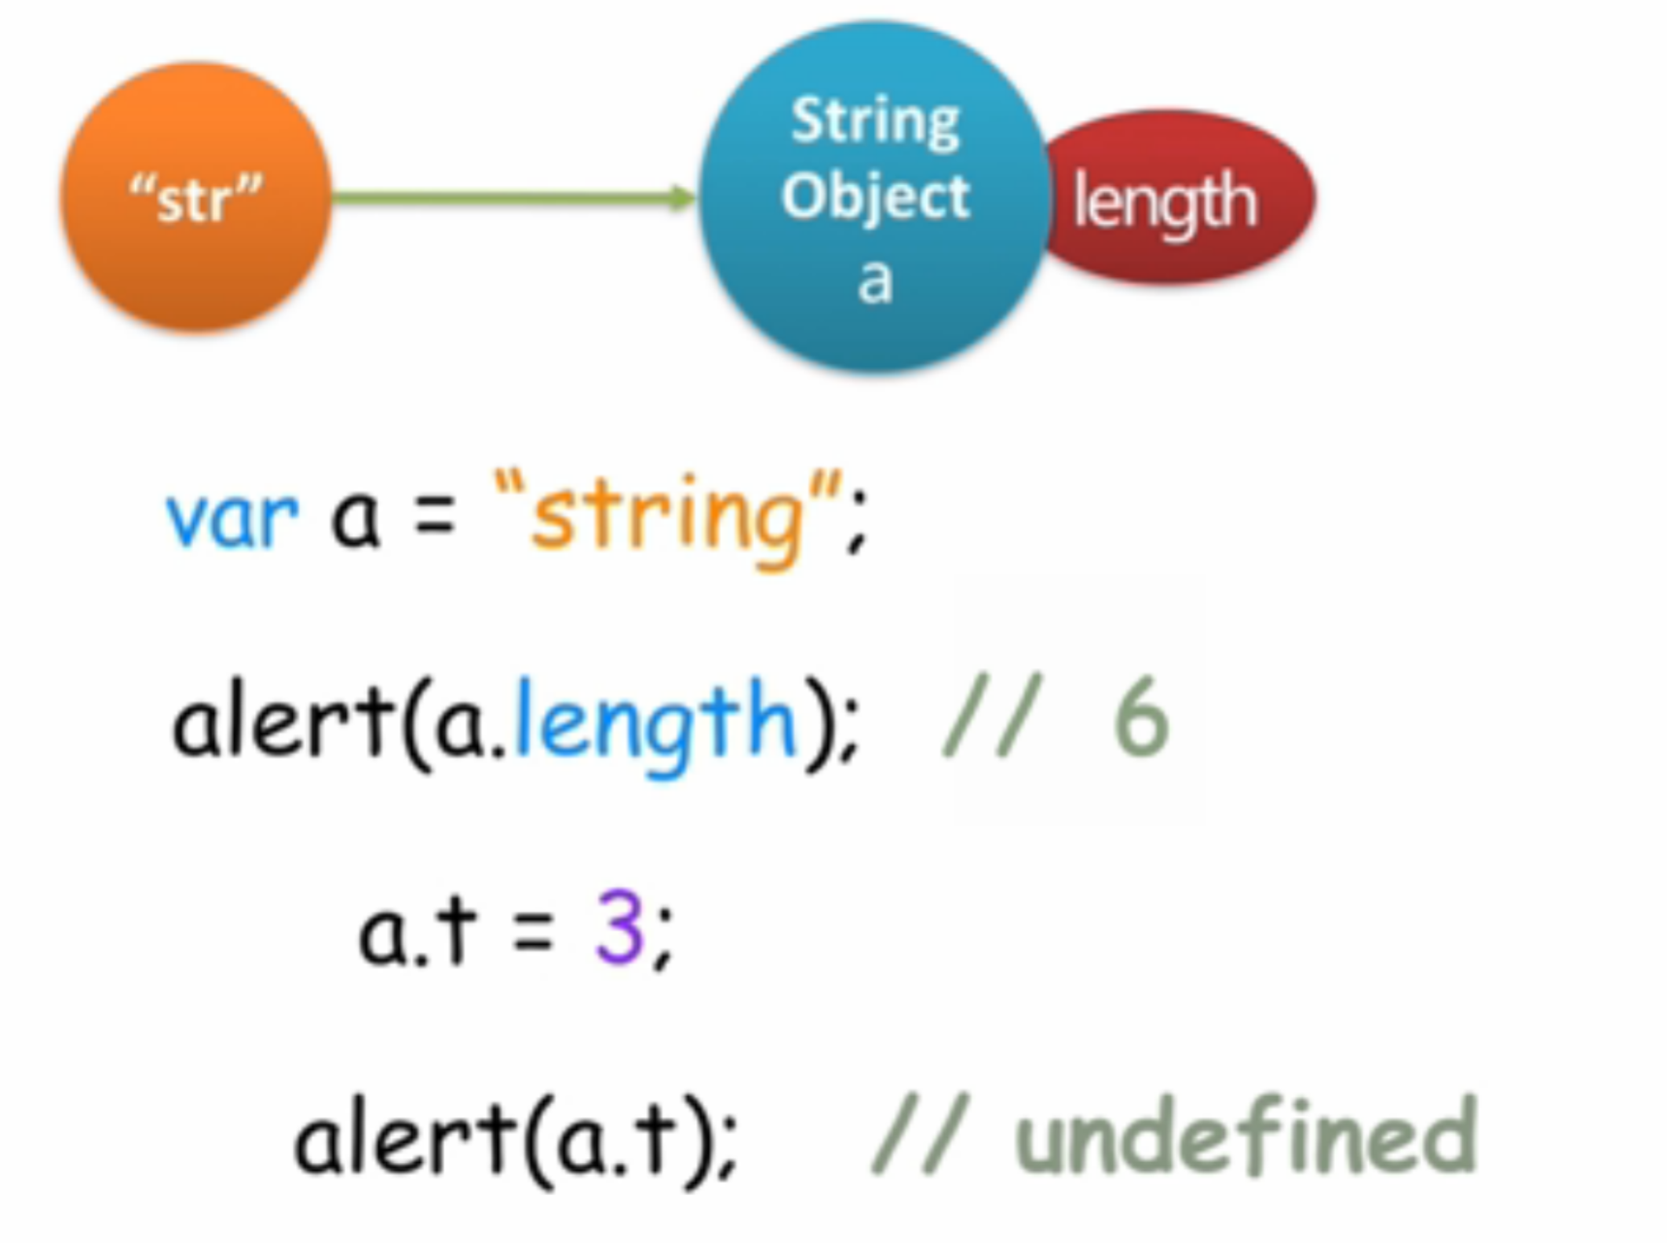

**当尝试把基本类型为string的a，进行属性操作时，js会临时把a变成一个string包装类的对象（假装是用new String（“string”）创建的）。比如a.length会返回对应值。但是当操作结束时，该包装类对象就会销毁。所以alert（a.t）返回值是未定义。**

## 类型检测

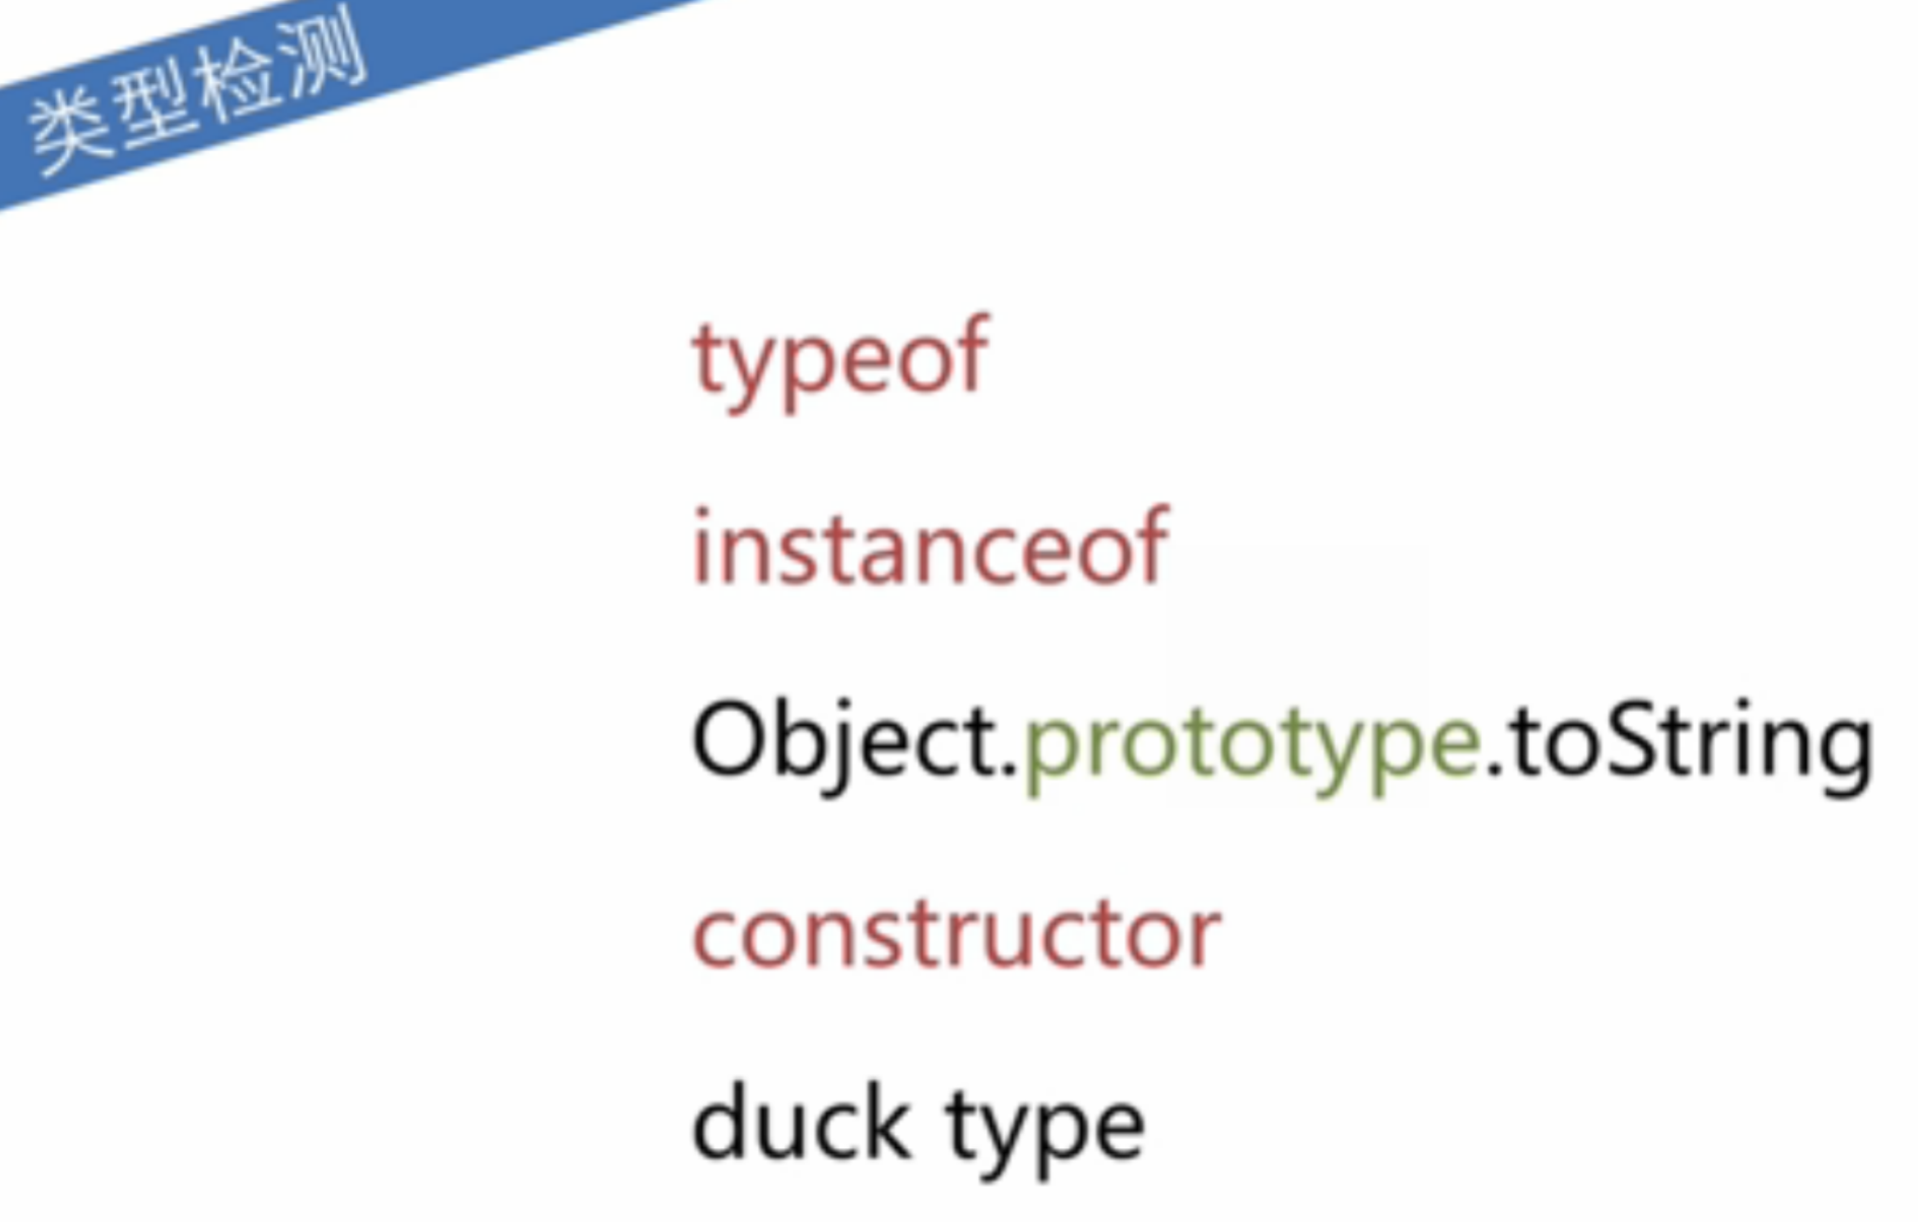

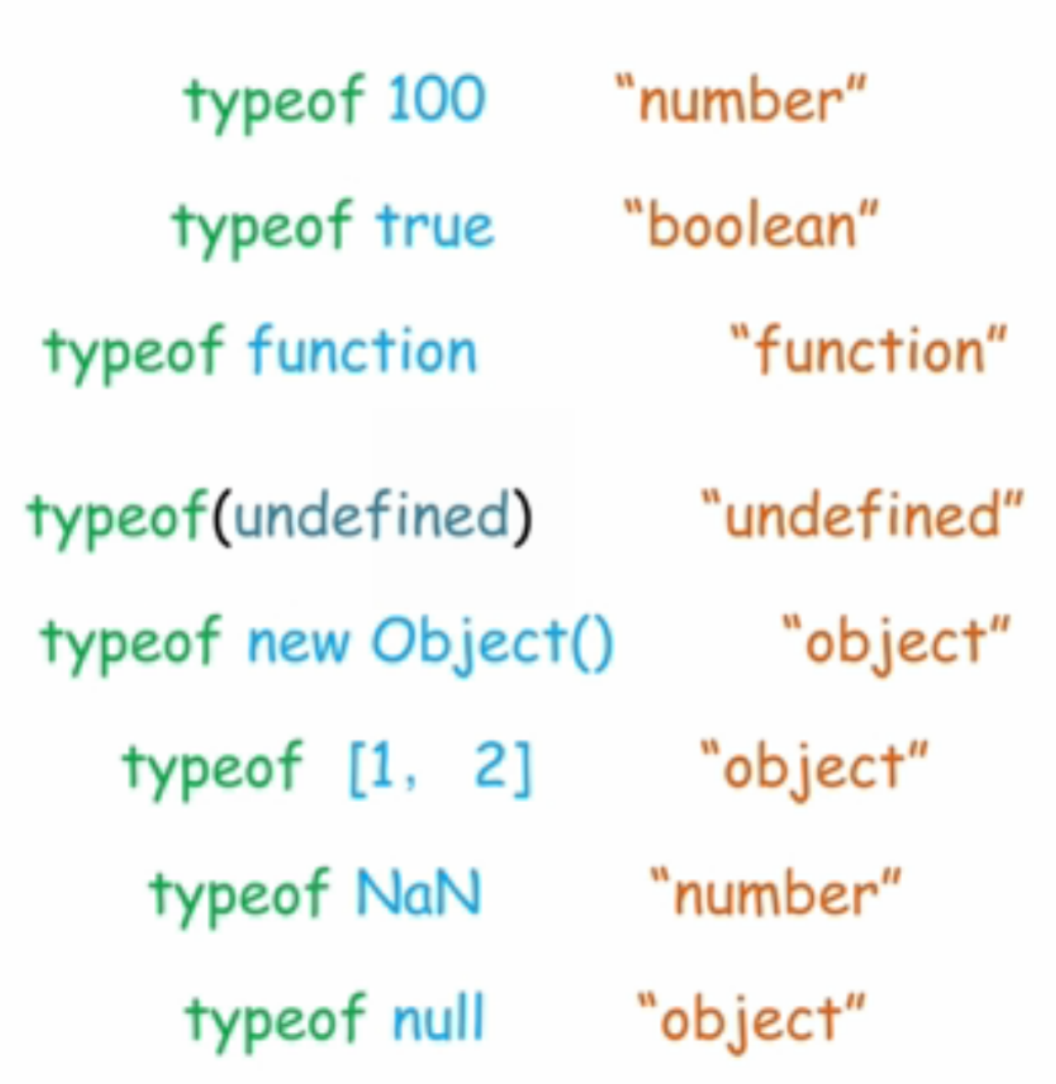

如果想判断数组[1，2]，typeof返回object，显然是不够的。这时候需要用到instanceof。它是基于原型链的。主要用来判断对象。

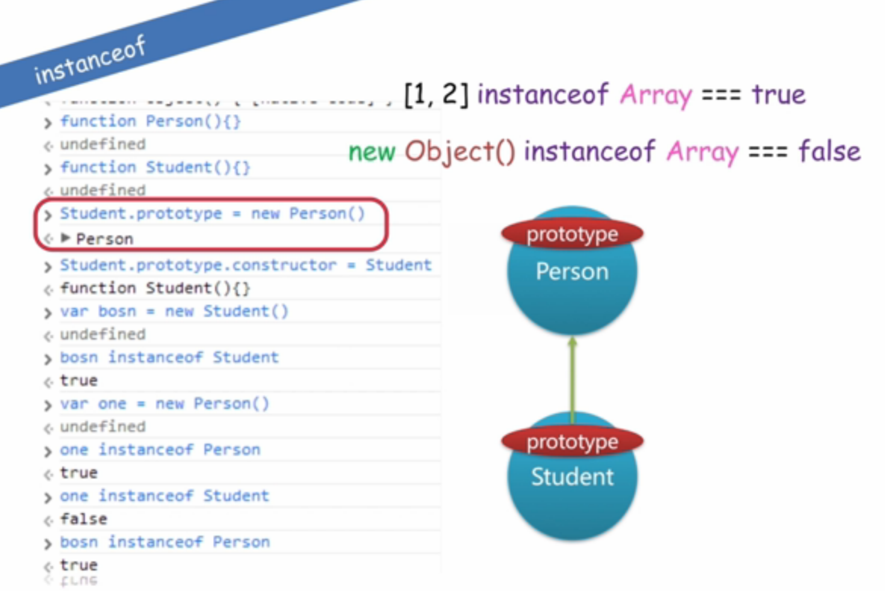

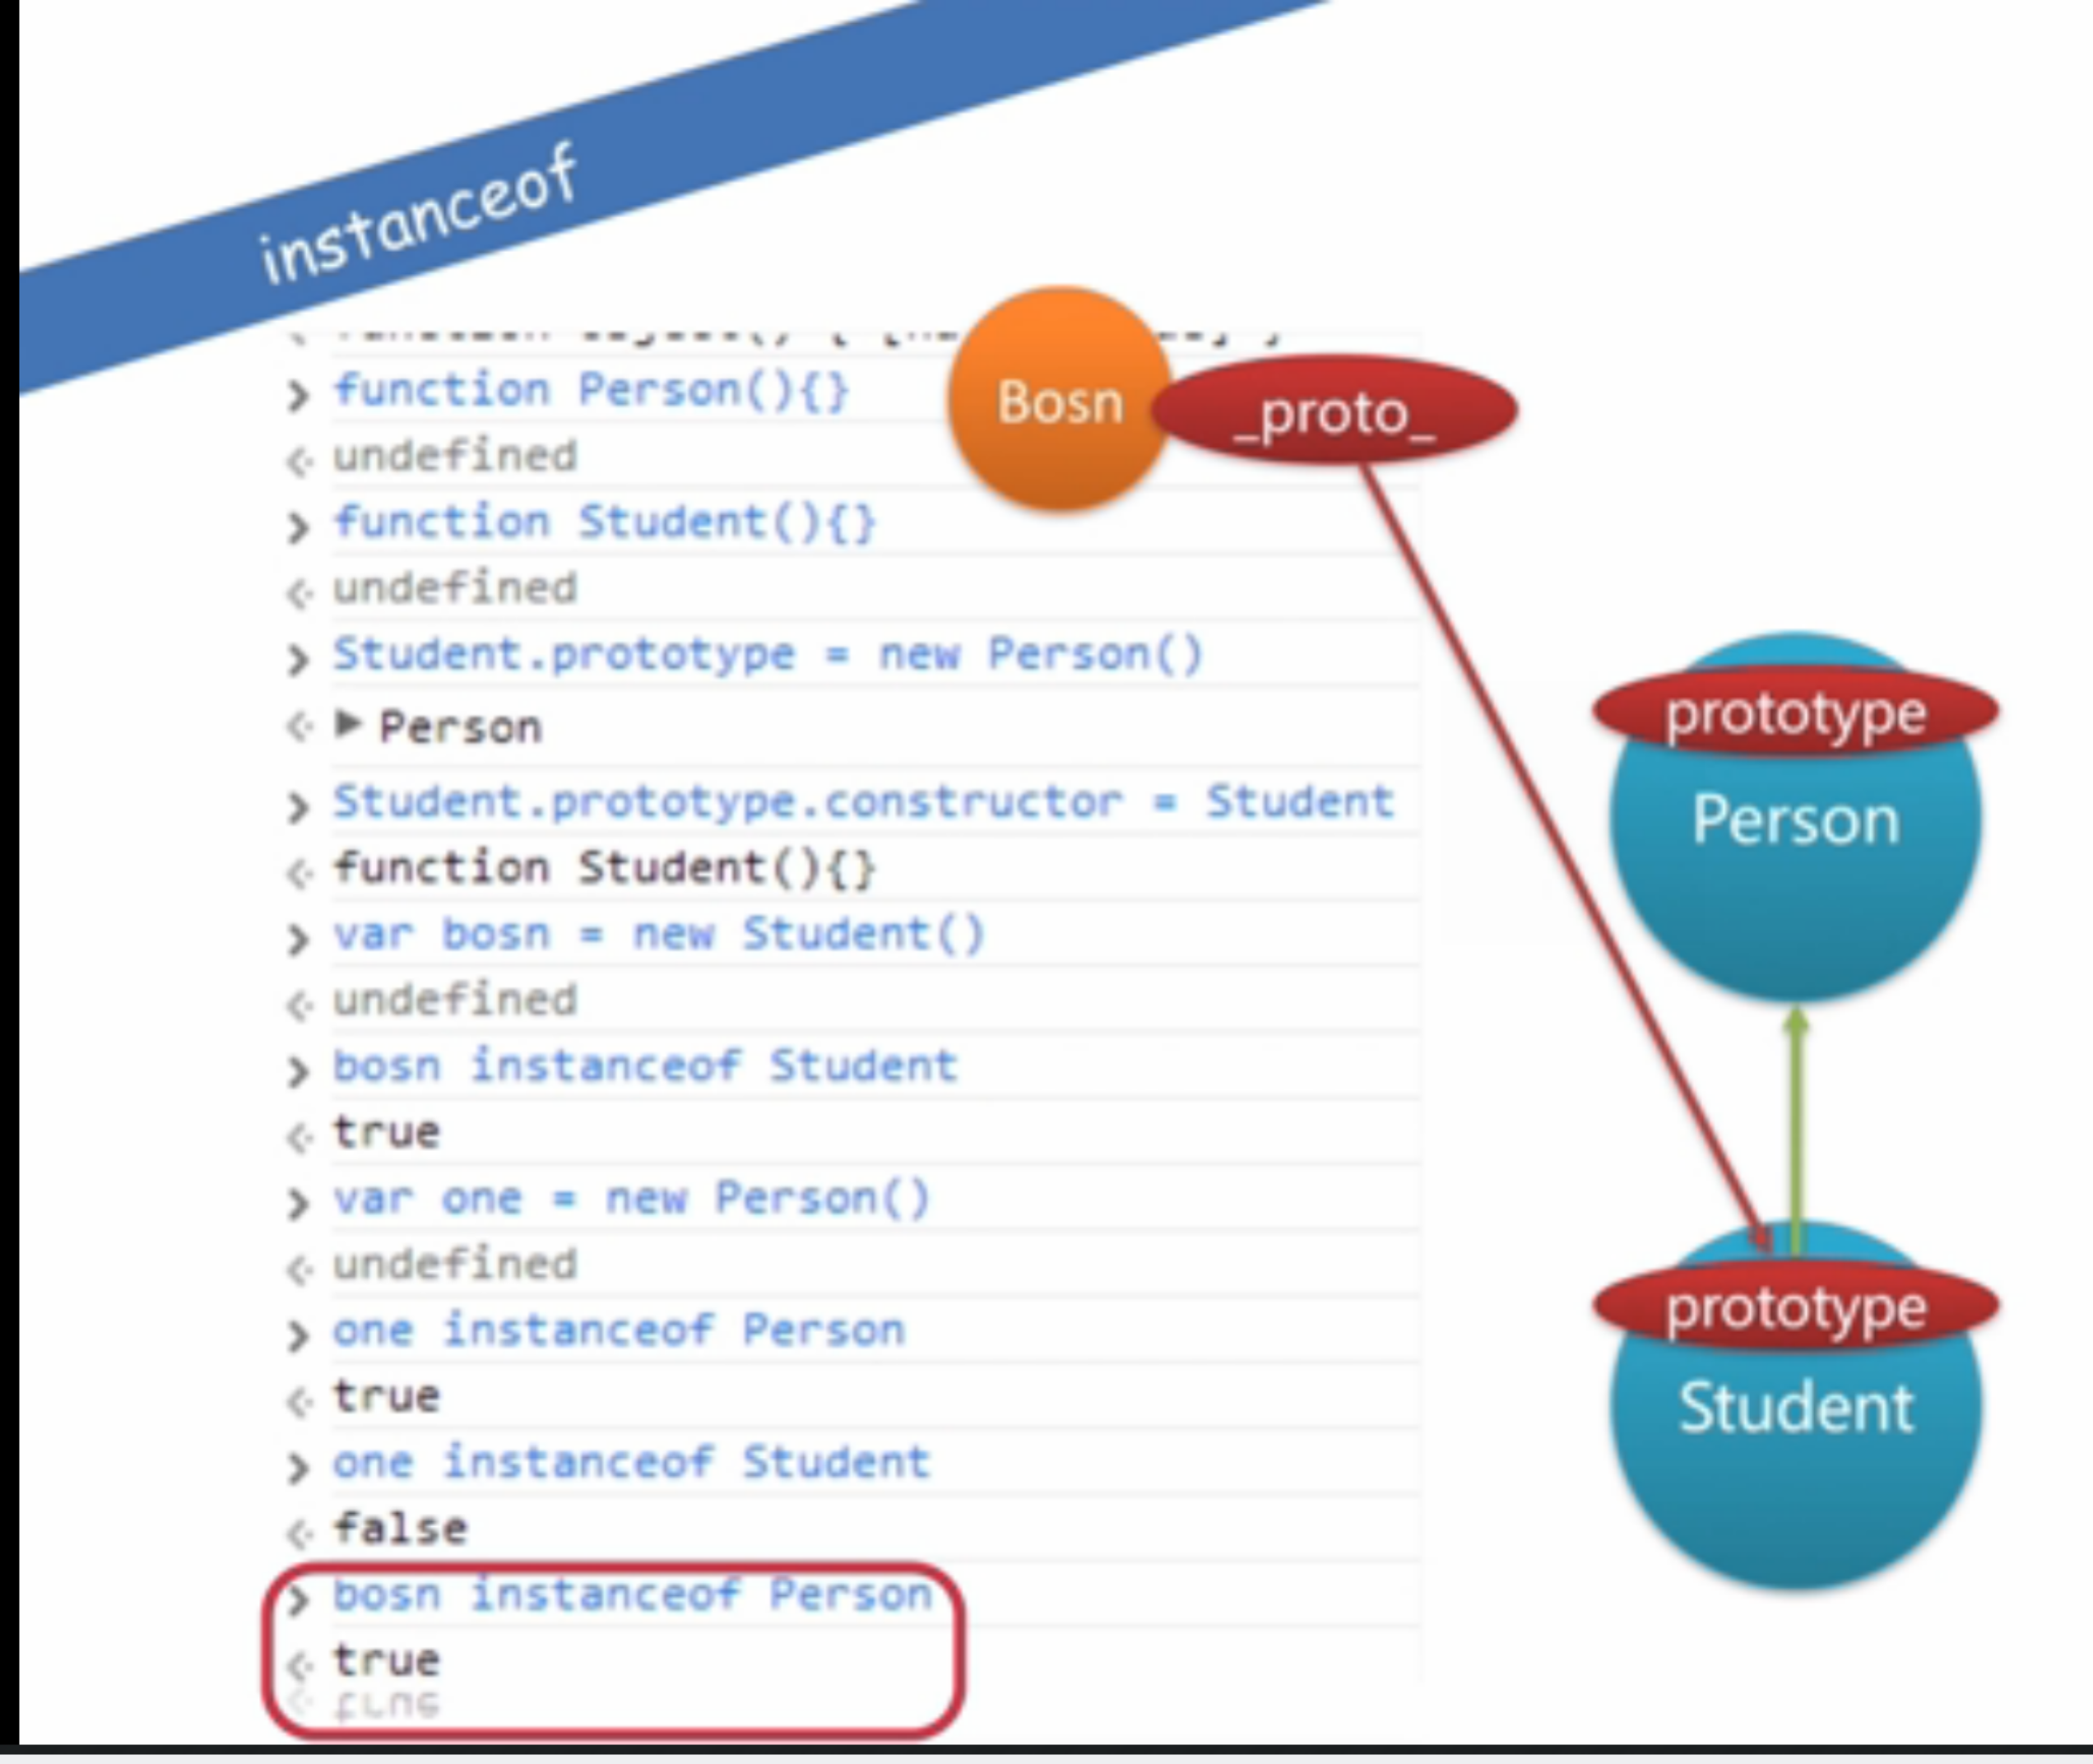

**把Student的原型指向Person。那么Person就是父类。**

**Bosn是Student的实例对象。One是Person的实例对象。One不是Student的instance。而bosn是Person的instance。**

**查找的时候，先看bosn的prototype是Student。不是Person。继续向上查找，Person的prototype是Person，返回true。**

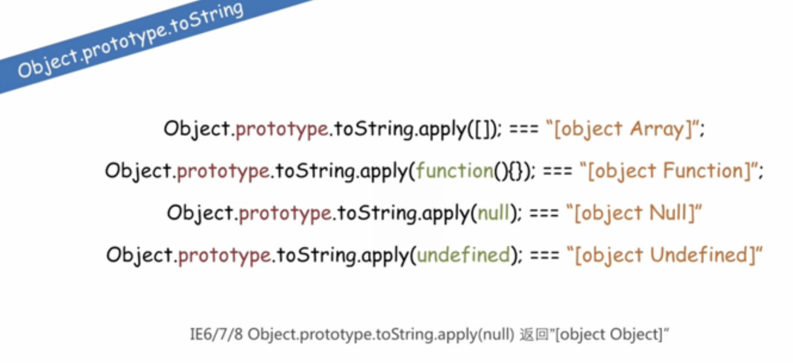

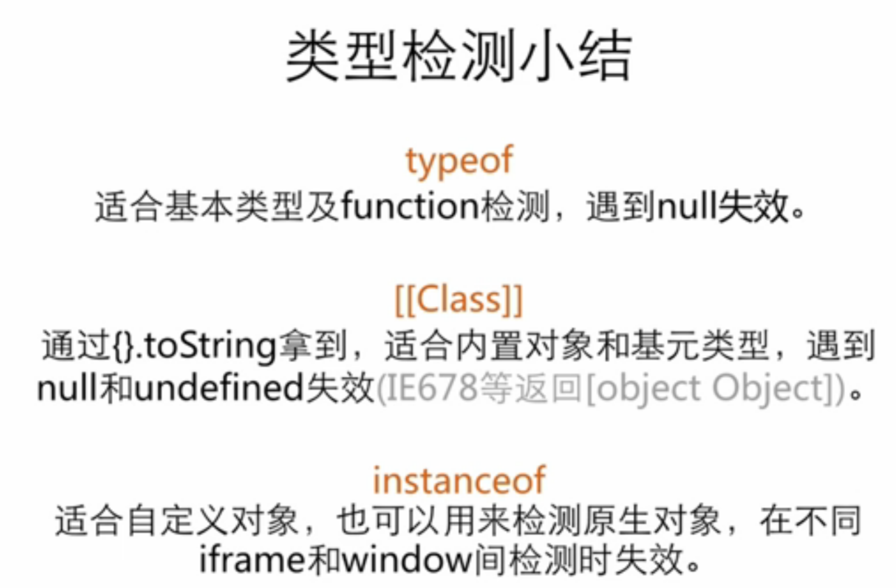

# 编程练习

请在index.html文件中，编写arraysSimilar函数，实现判断传入的两个数组是否相似。具体需求：

1. 数组中的成员类型相同，顺序可以不同。例如[1, true] 与 [false, 2]是相似的。

2. 数组的长度一致。

3. 类型的判断范围，需要区分:String, Boolean, Number, undefined, null, 函数，日期, window.

当以上全部满足，则返回"判定结果:通过"，否则返回"判定结果:不通过"。

*/*  
 * param1 Array  
 * param2 Array  
 * return true or false  
 */*function arraysSimilar(arr1, arr2){  
 if(!Array.isArray(arr1)||!Array.isArray(arr2)||!arr1.length==arr2.length){  
 return false;  
 }  
 var arr3=[];  
 var arr4=[];  
 for(var i=0;i<arr1.length;i++){  
 arr3.push(returnType(arr1[i]));  
 }  
 for(var j=0;j<arr2.length;j++){  
 arr4.push(returnType(arr2[j]));  
 }  
 console.log((arr3));  
 console.log((arr4));  
  
 if(arr3.sort().toString()==arr4.sort().toString()){  
 return true;  
 }  
 else{  
 return false;  
 }  
  
}  
function returnType(obj){*//prevent the environment of ie 6,7,8* if(obj===null){  
 return "[object Null]";  
 }  
 else if (obj===undefined){  
 return "[Object Undefined]";  
 }  
 else {  
 return Object.prototype.toString.apply(obj);  
 }  
}

## 表达式和运算符

## 

## 

## 

## 

## 

## 

## 

## 

## 

## 第三章 语句

## 

## 及时for循环结束了，在for循环外部还是可以调用到i的值，只不过是10.

## 在块级内声明x和在块级外声明x是一样的。

## 

## 有函数的作用域，在函数foo的外面拿不到a的值。但是没有块级作用域。

## 

## 如果定义var a=b=1，b是全局变量，a是作用域变量。实际上声明应该中间加逗号！！！！

## Try-catch

## 

## 只要catch和finally有一个即可。

## 

## 先执行完框内的try，catch。虽然没有catch，但是要先执行finally，然后才会跳到外层。

## 

## 由于异常opps已经在内层被处理掉了，就不会抛到外层再二次处理了。

## 处理完内部异常后，内部的catch又抛出了异常，所以外层的catch还是可以接到异常。

# fuction，switch和loop

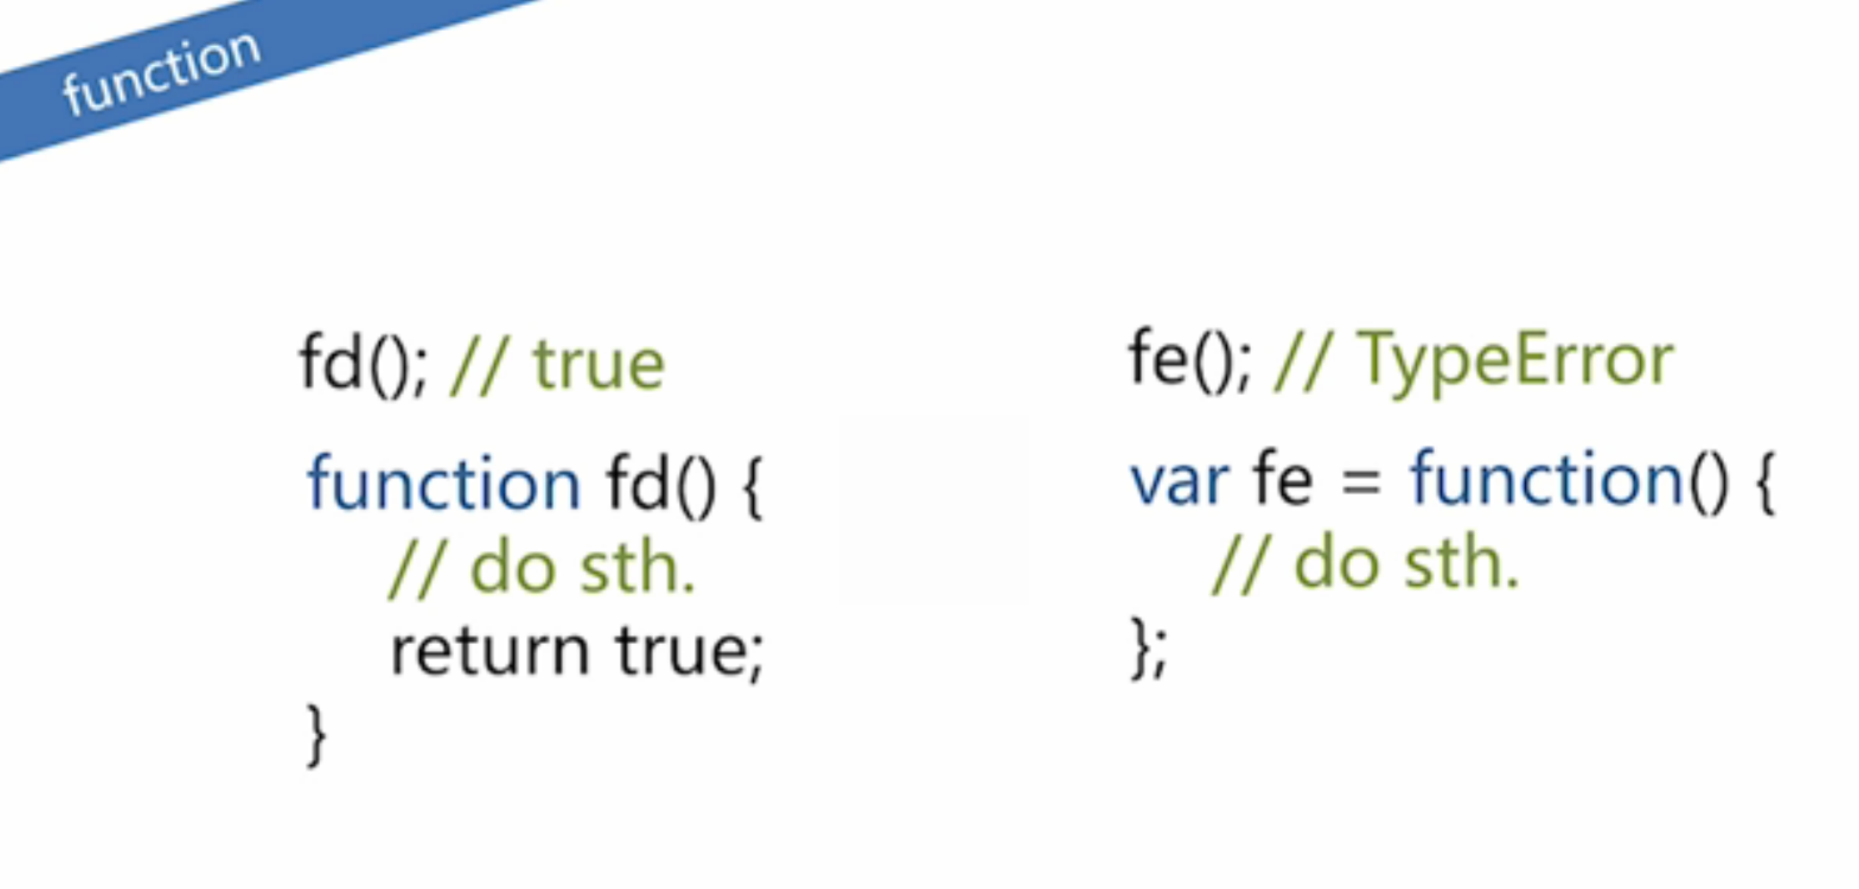

左边的叫函数声明，右边的叫函数表达式。

最主要的区别：函数声明会被预先处理， 即在函数声明的前面去调用这个函数也是ok的，但是函数表达式不可以被调用，会error。

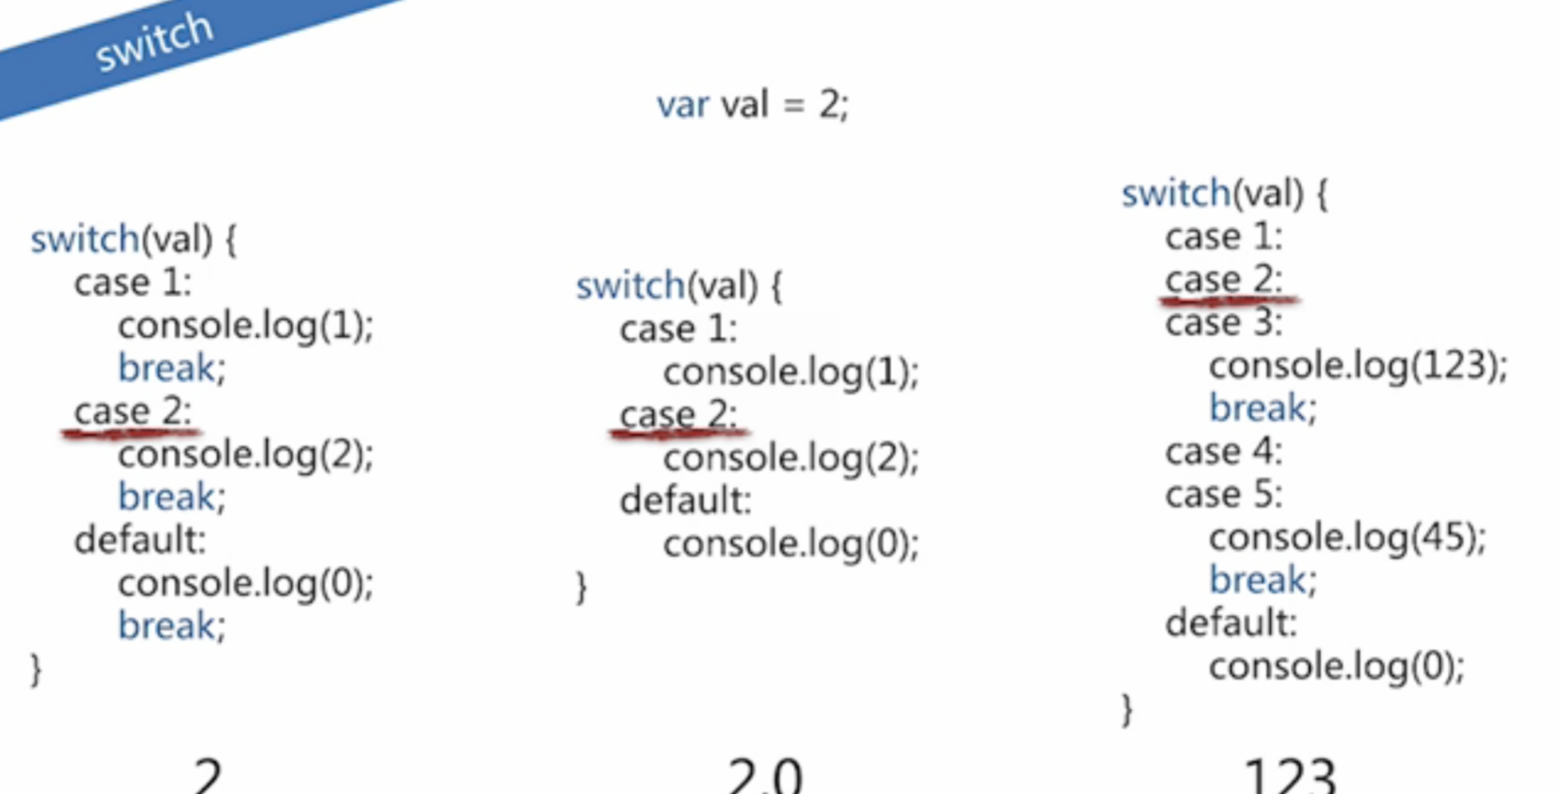

## 最左边：当val的值是2，console打印2，break。

## 中间：如果没有写break，输出20，又继续往下走到了defalut

## 最右边：可以好几个相同输出的case一起写，以break来分隔。

# 严格模式

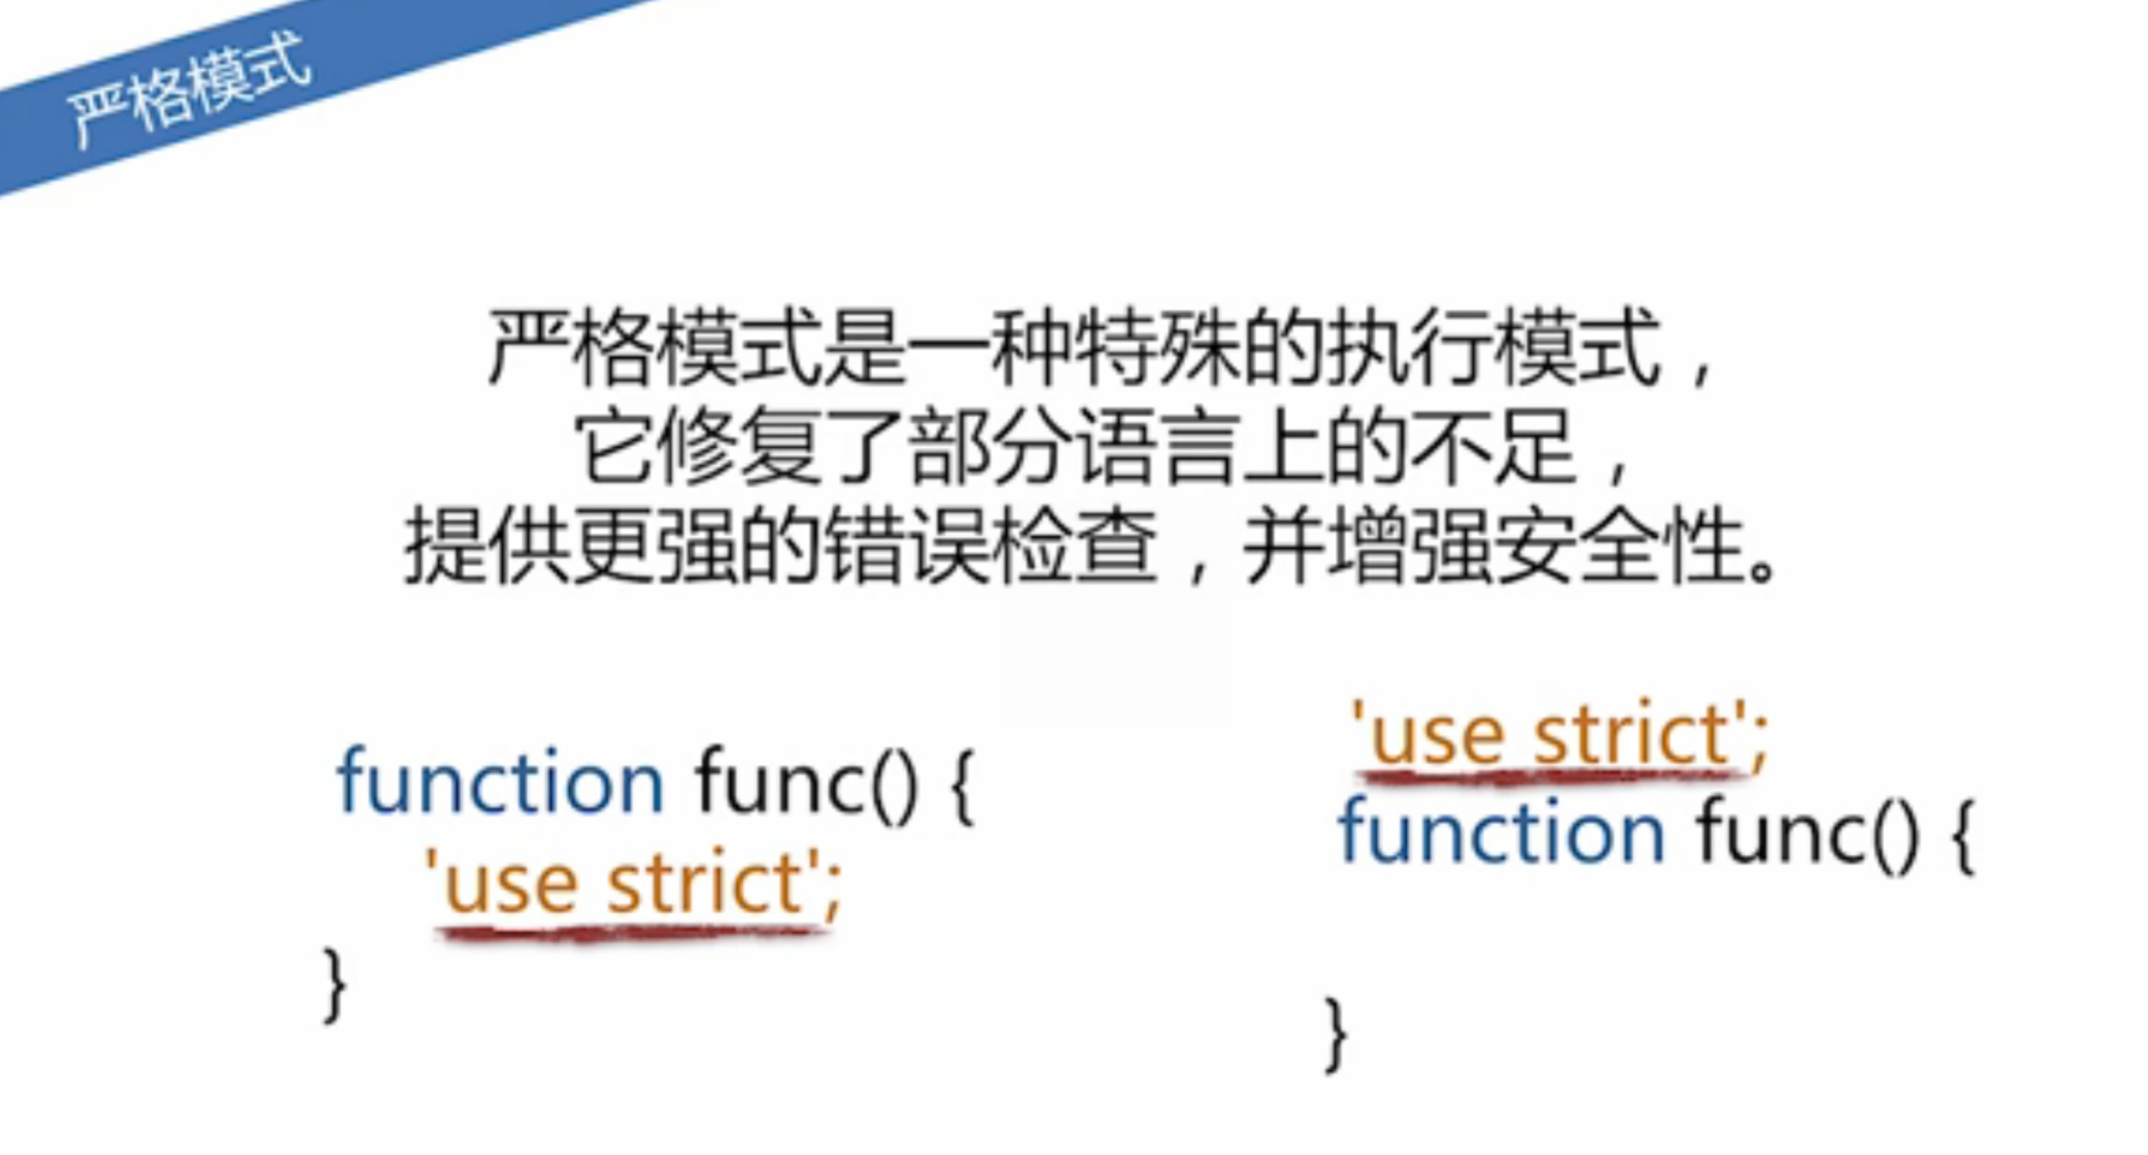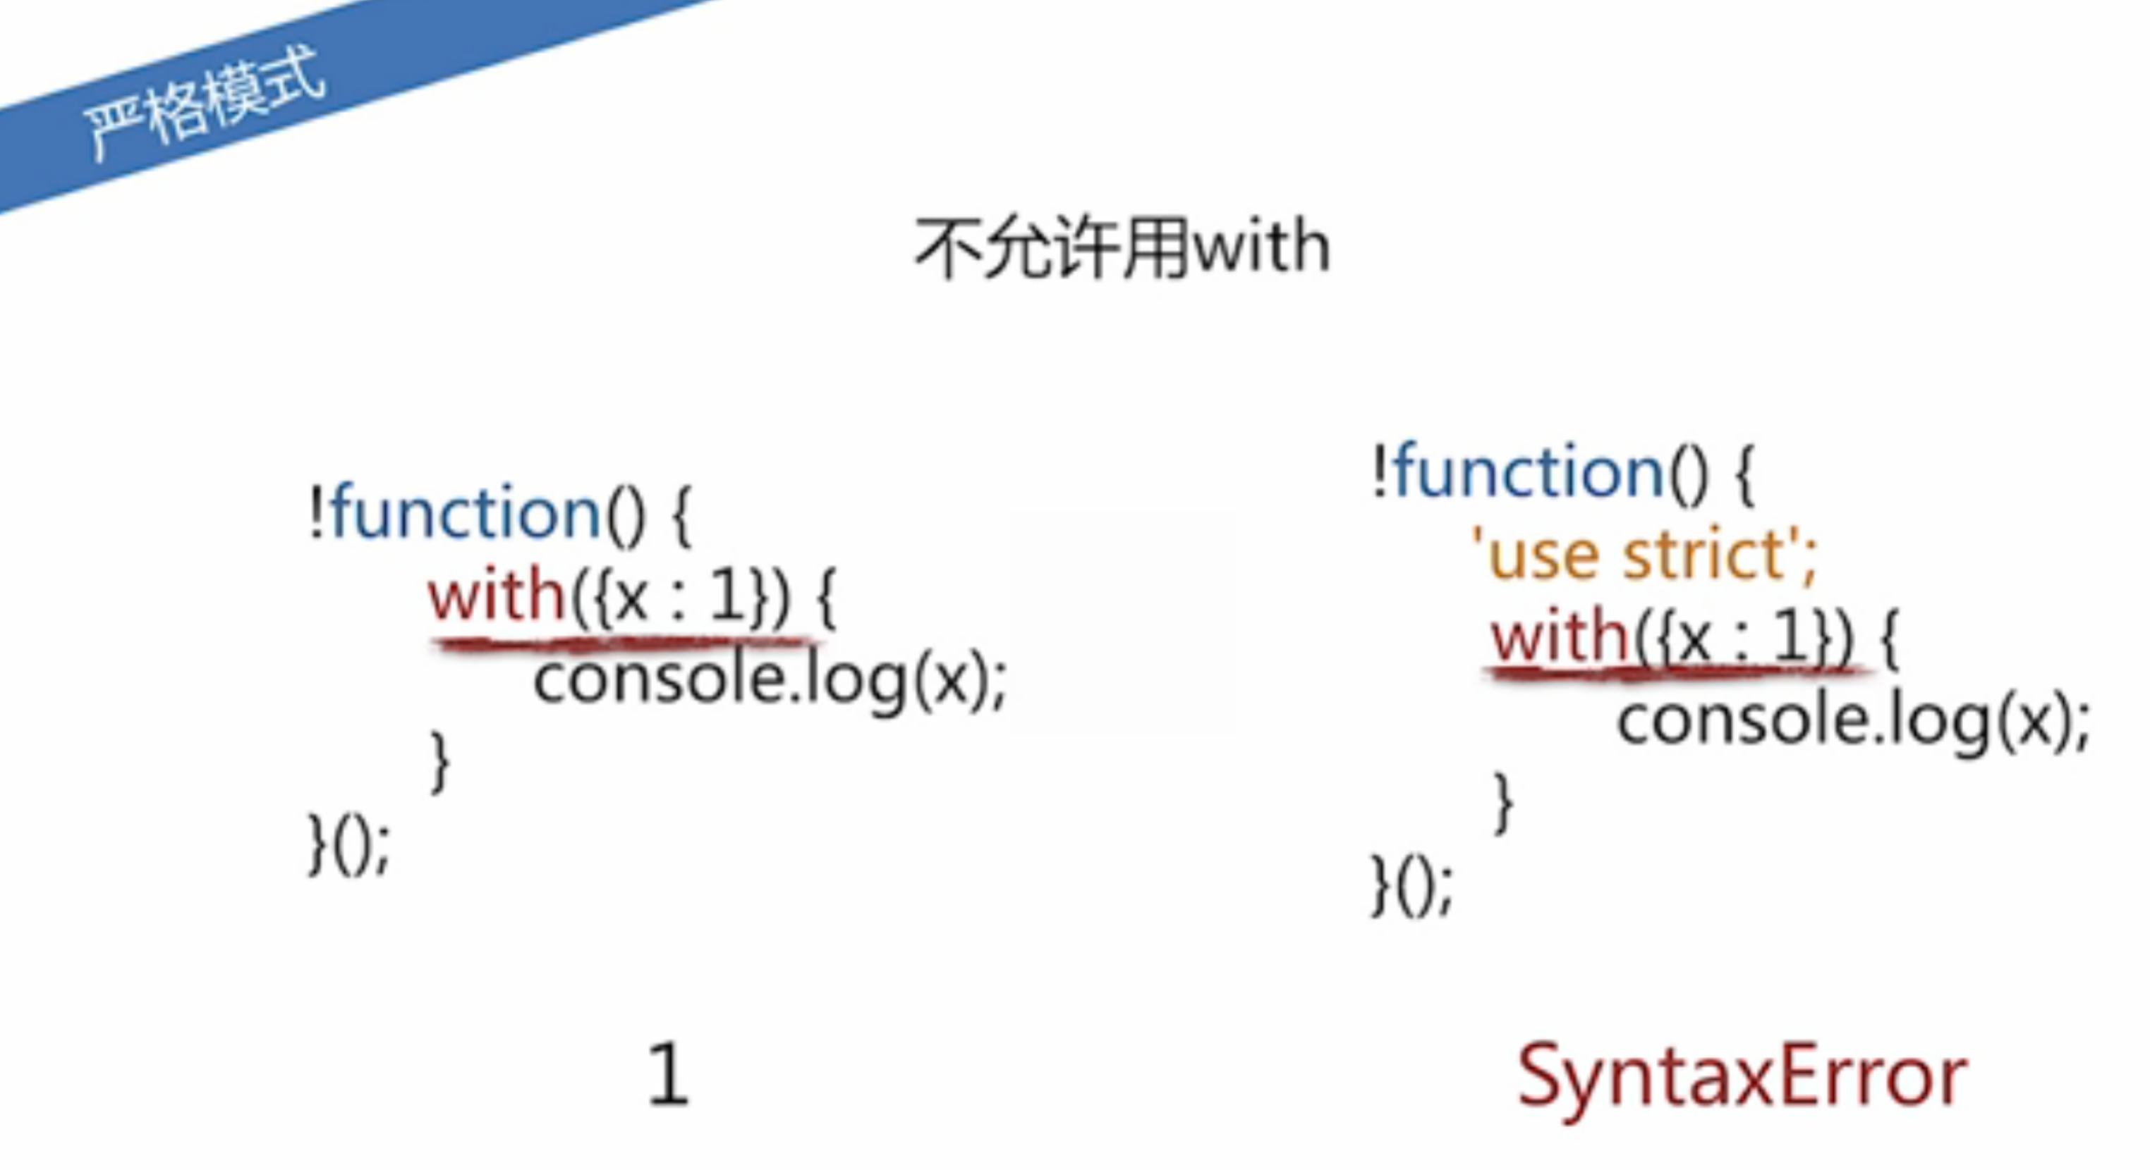

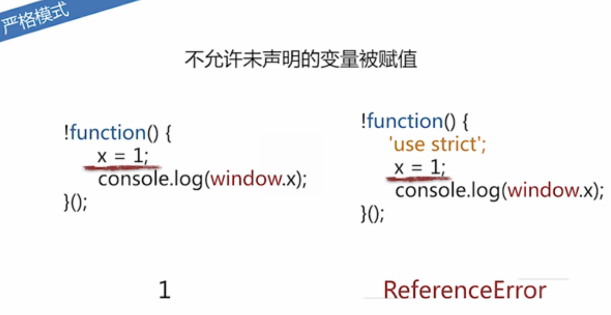

变量在严格模式下，如果没有提前声明，将会报错。

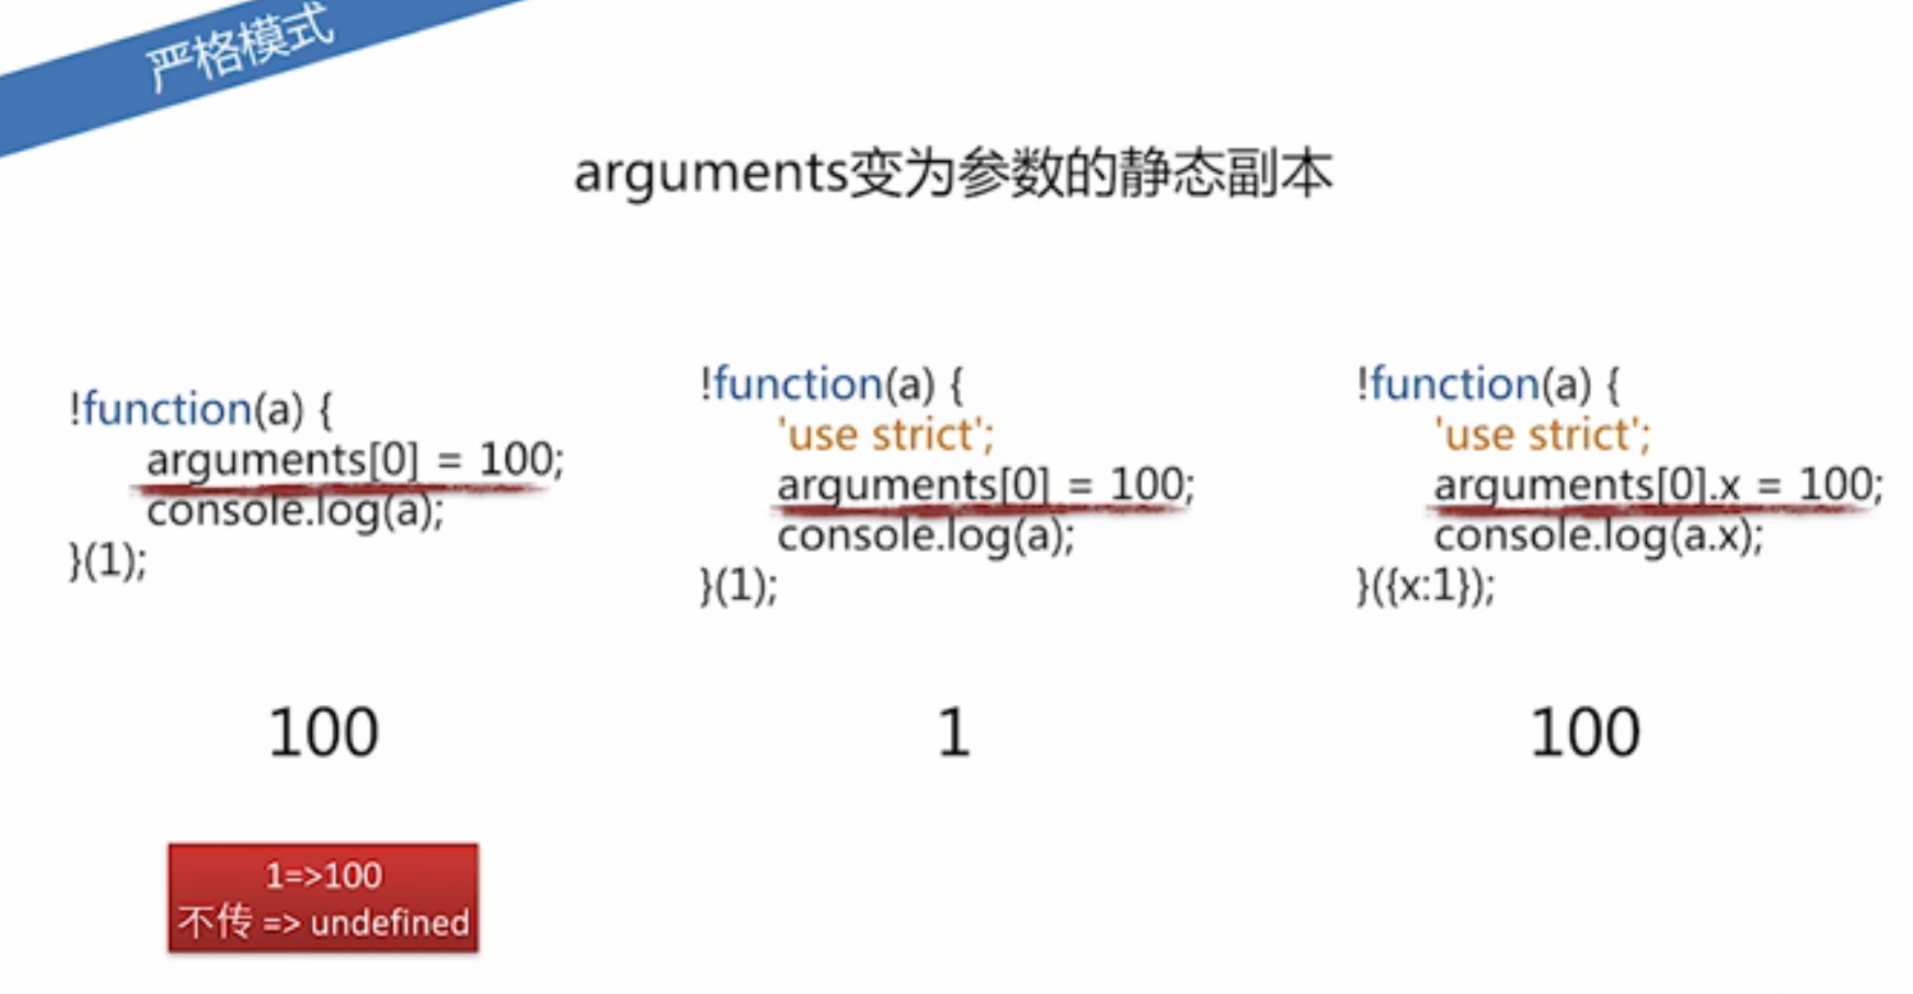

最左边：如果最后括号里面的数字1，不传值得话，那么a就是undefined。在此时，改变arguments[0]的值也没用，还是undefined。

中间：严格模式下，改不了。

最右边：严格模式下，对象下的东西还是可以改的。

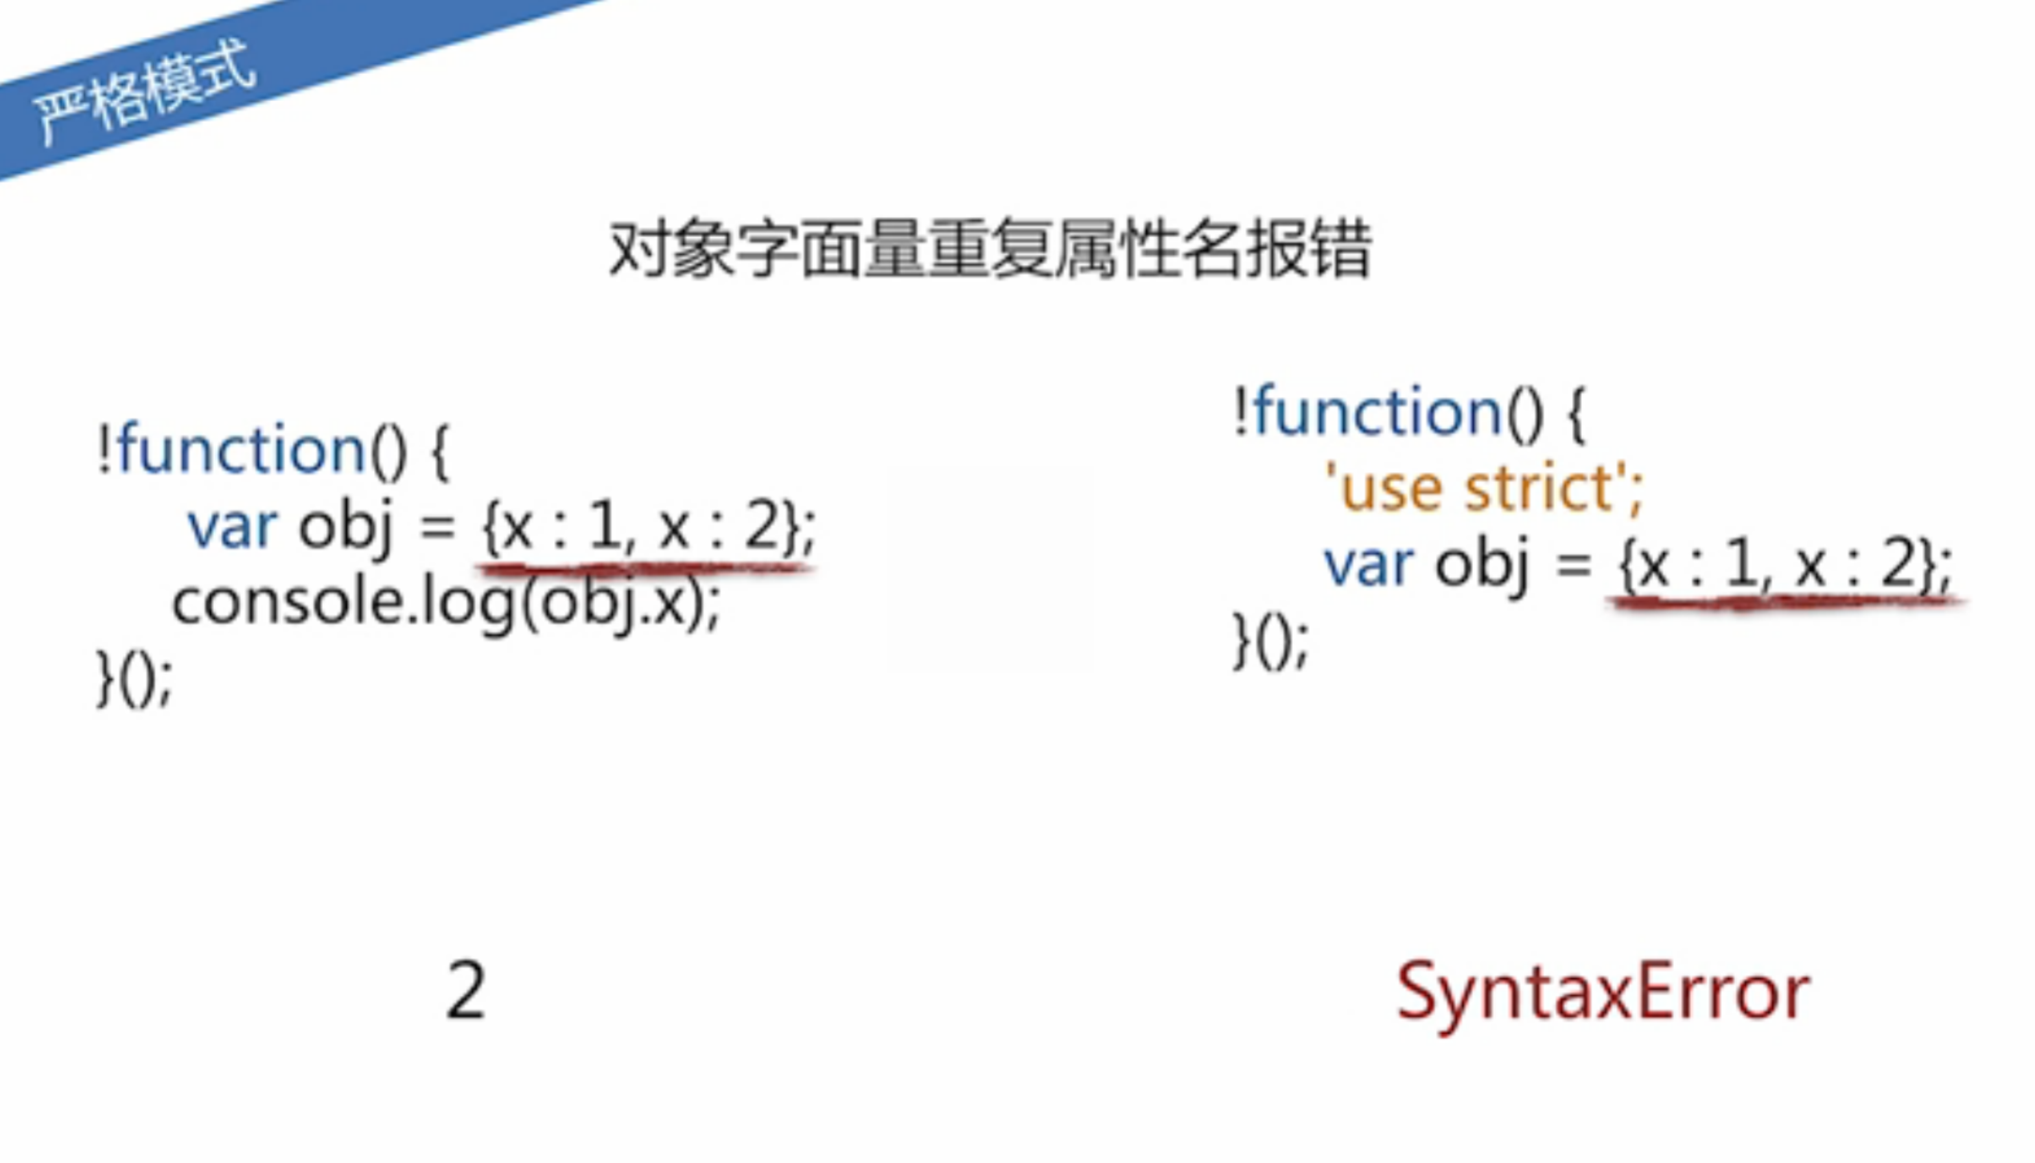

重复赋值在普通模式下，以最后的赋值为准。严格模式下，不允许。

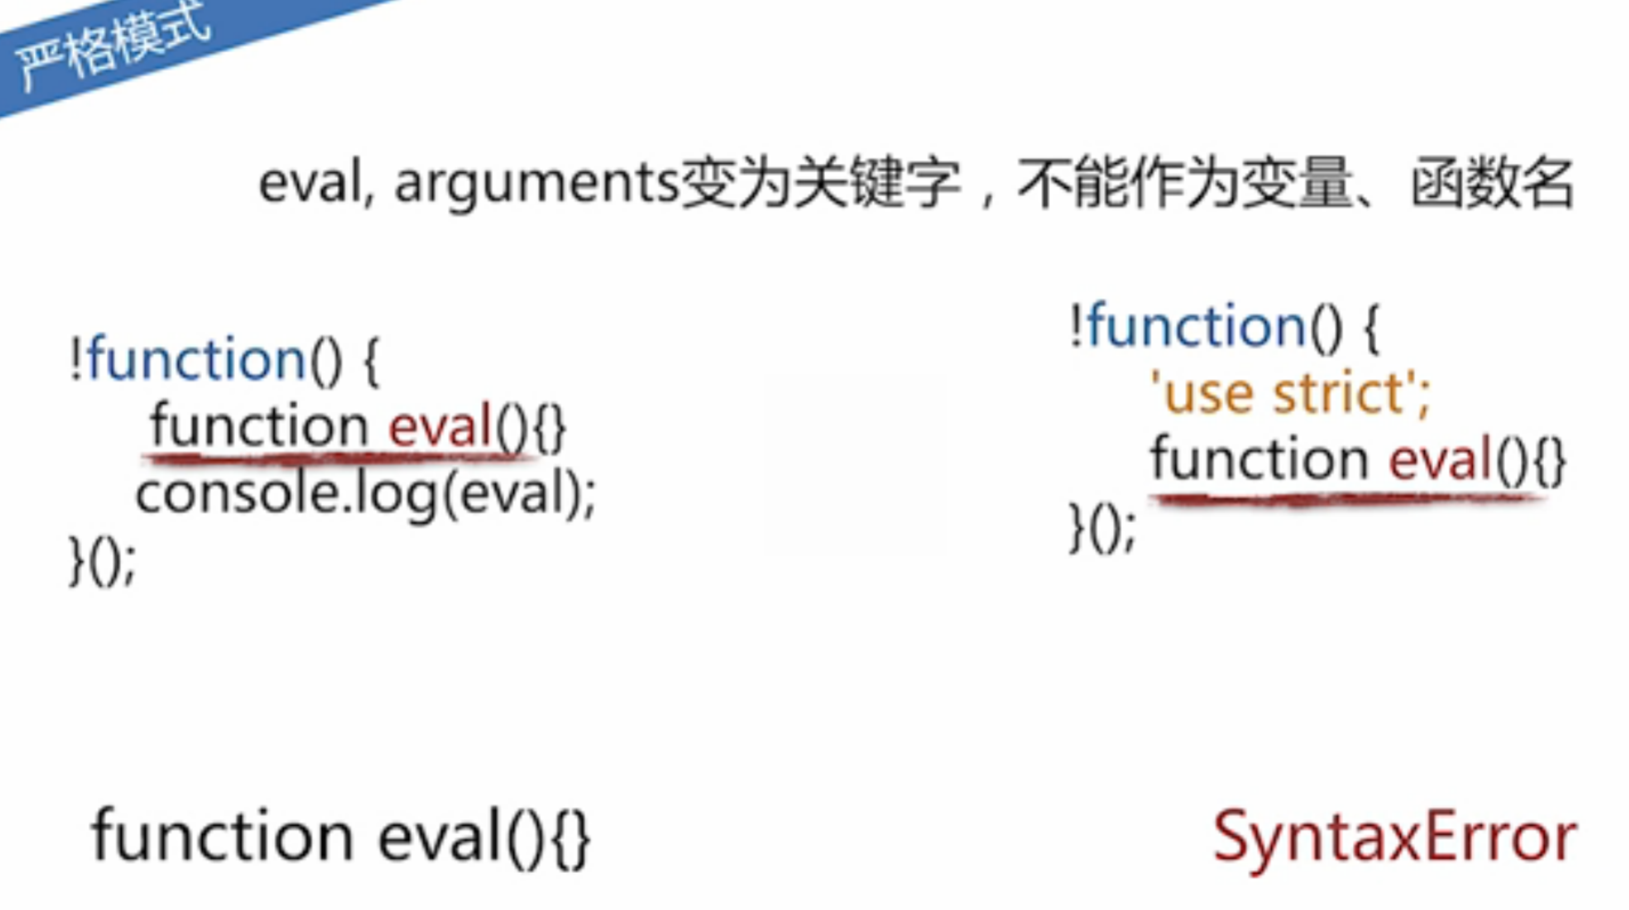

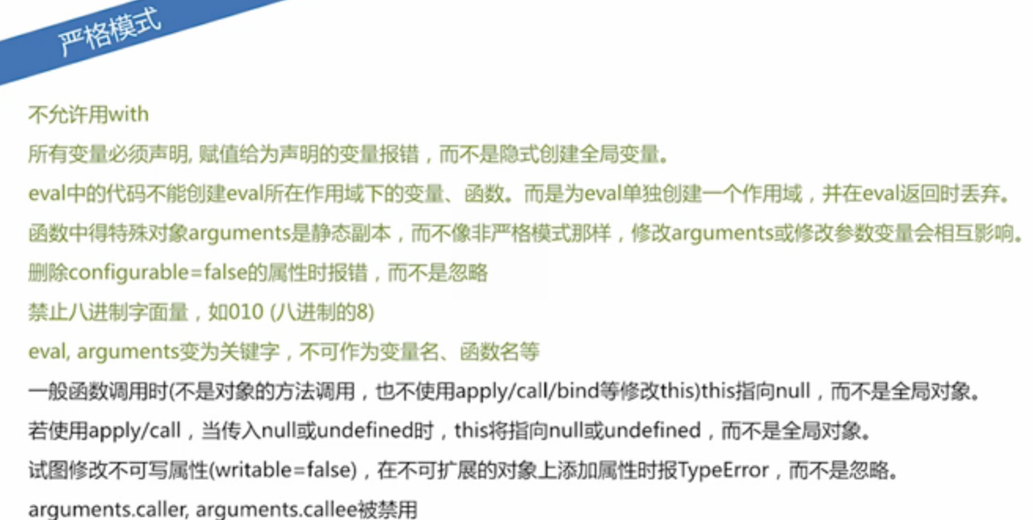

## 

# 第四章 对象

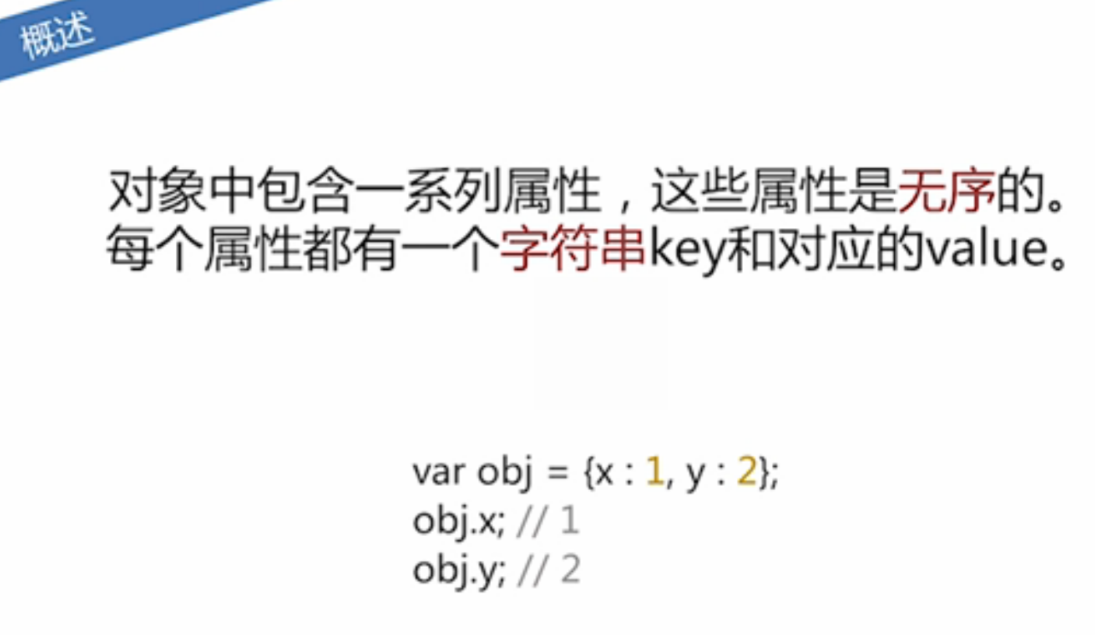

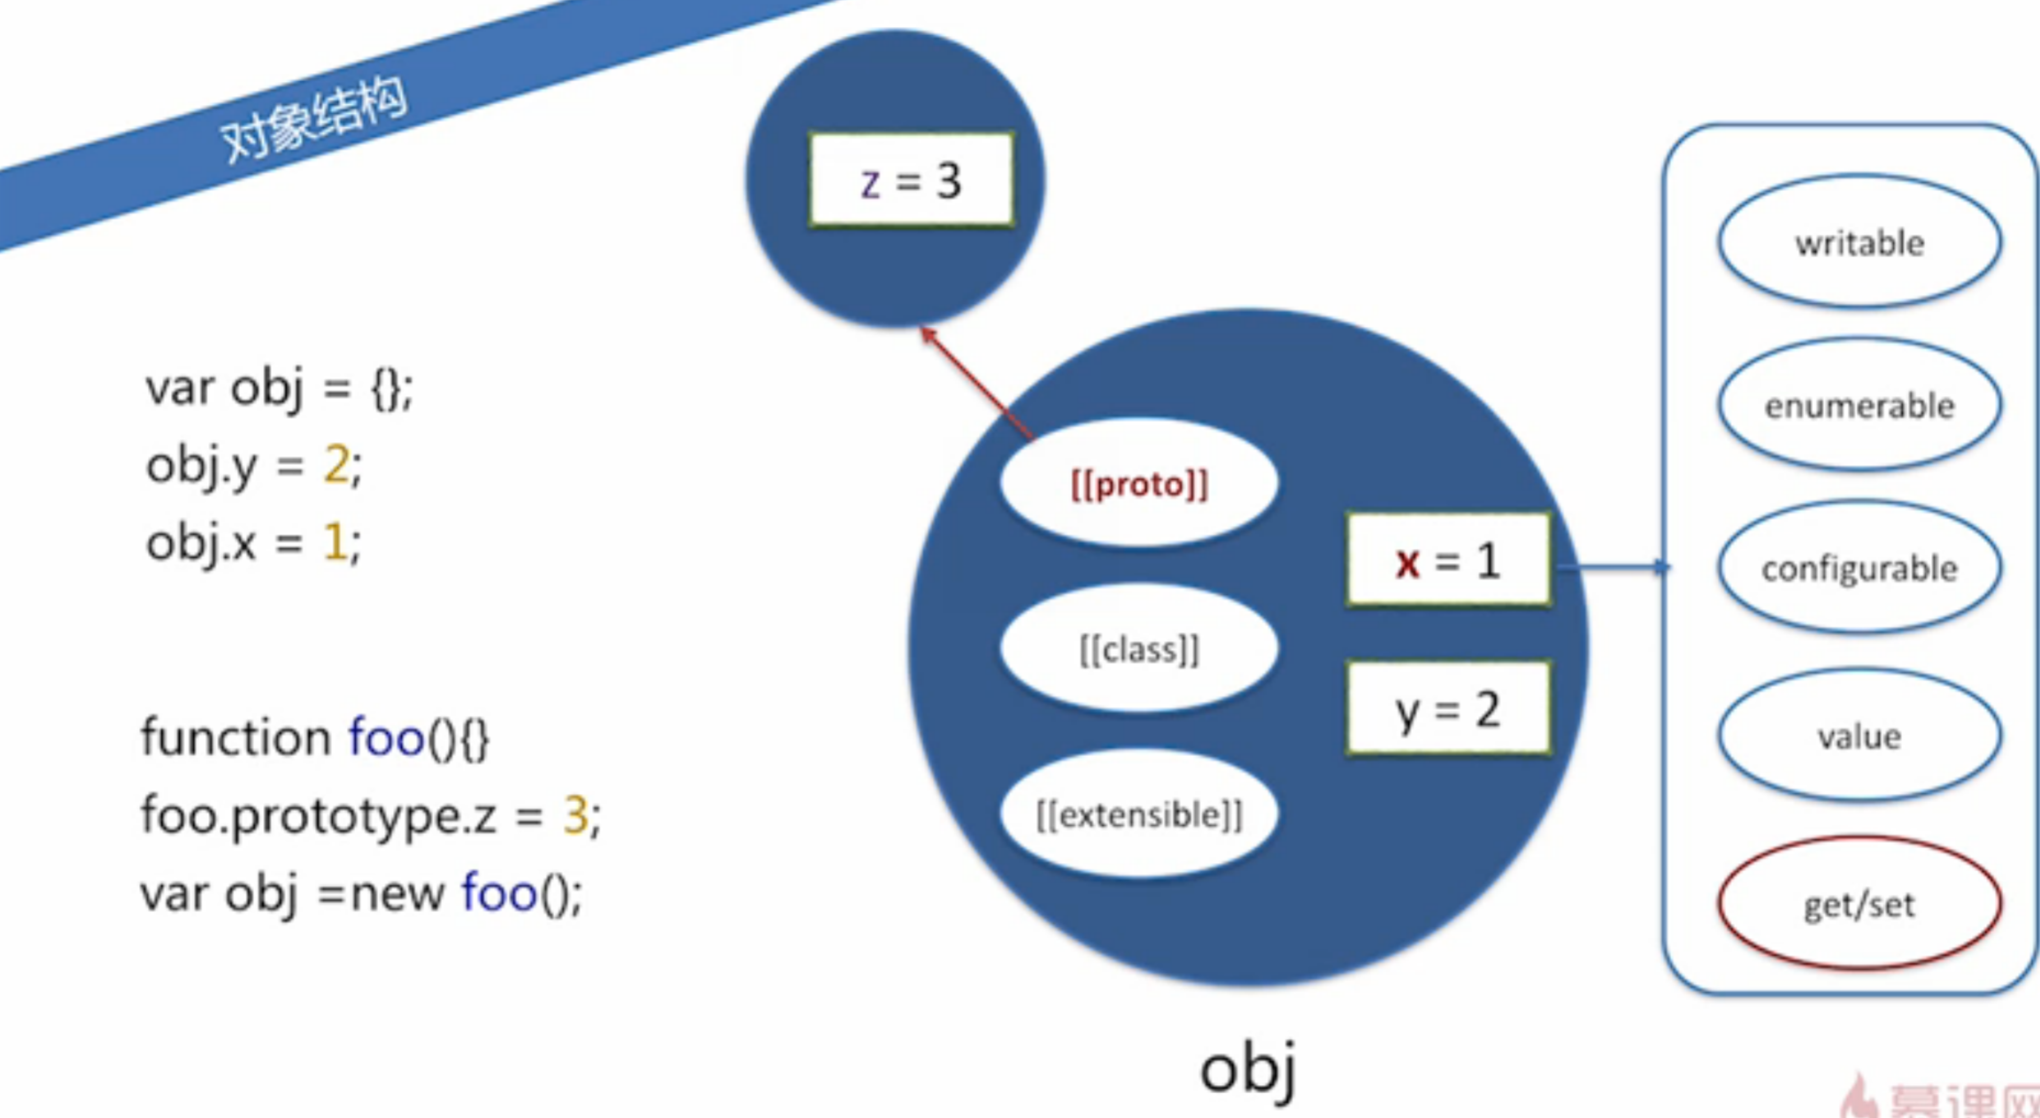

# 对象的创建方式

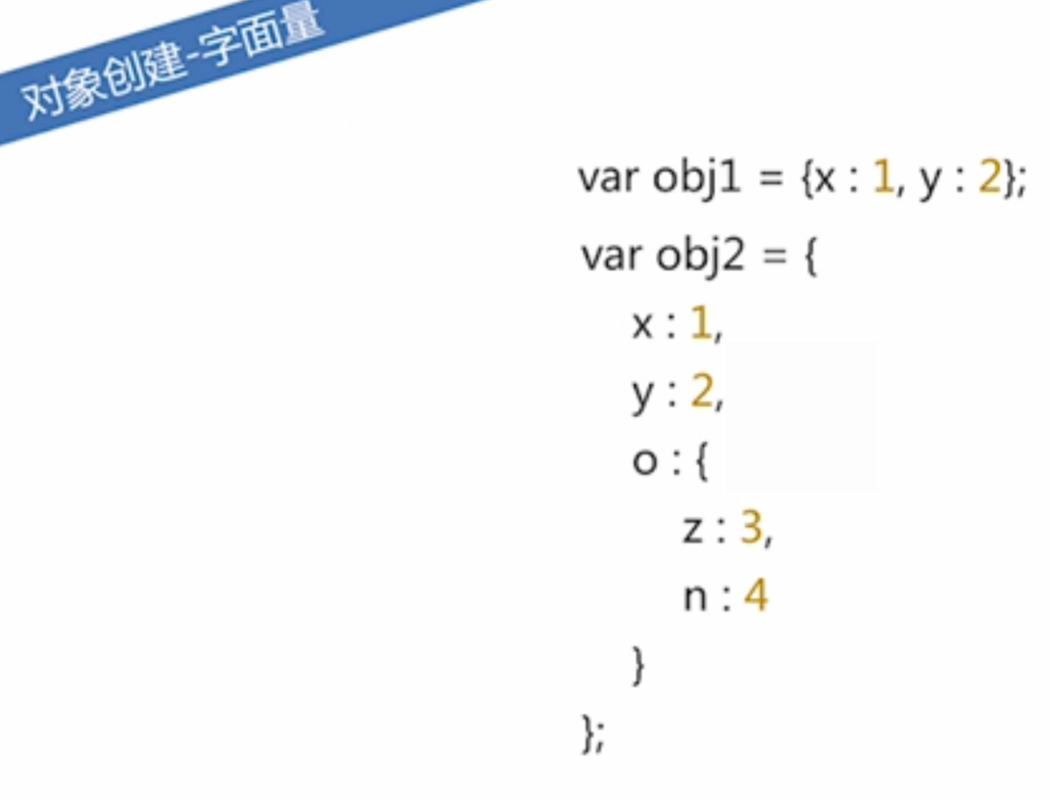

其中还可以嵌套子对象的创建

1.当创建了foo函数的时候，会默认带一个prototype的属性，是一个对象属性。

2.当var obj=new foo（）；obj的原型会指向构造器的prototype属性，也就是foo.prototype。

3.obj.z虽然在obj里面没有，但是js会查找它的原型foo.prototype。

4.obj的原型是obj.prototype，在往上的原型是Object.prototype，再往上是null。

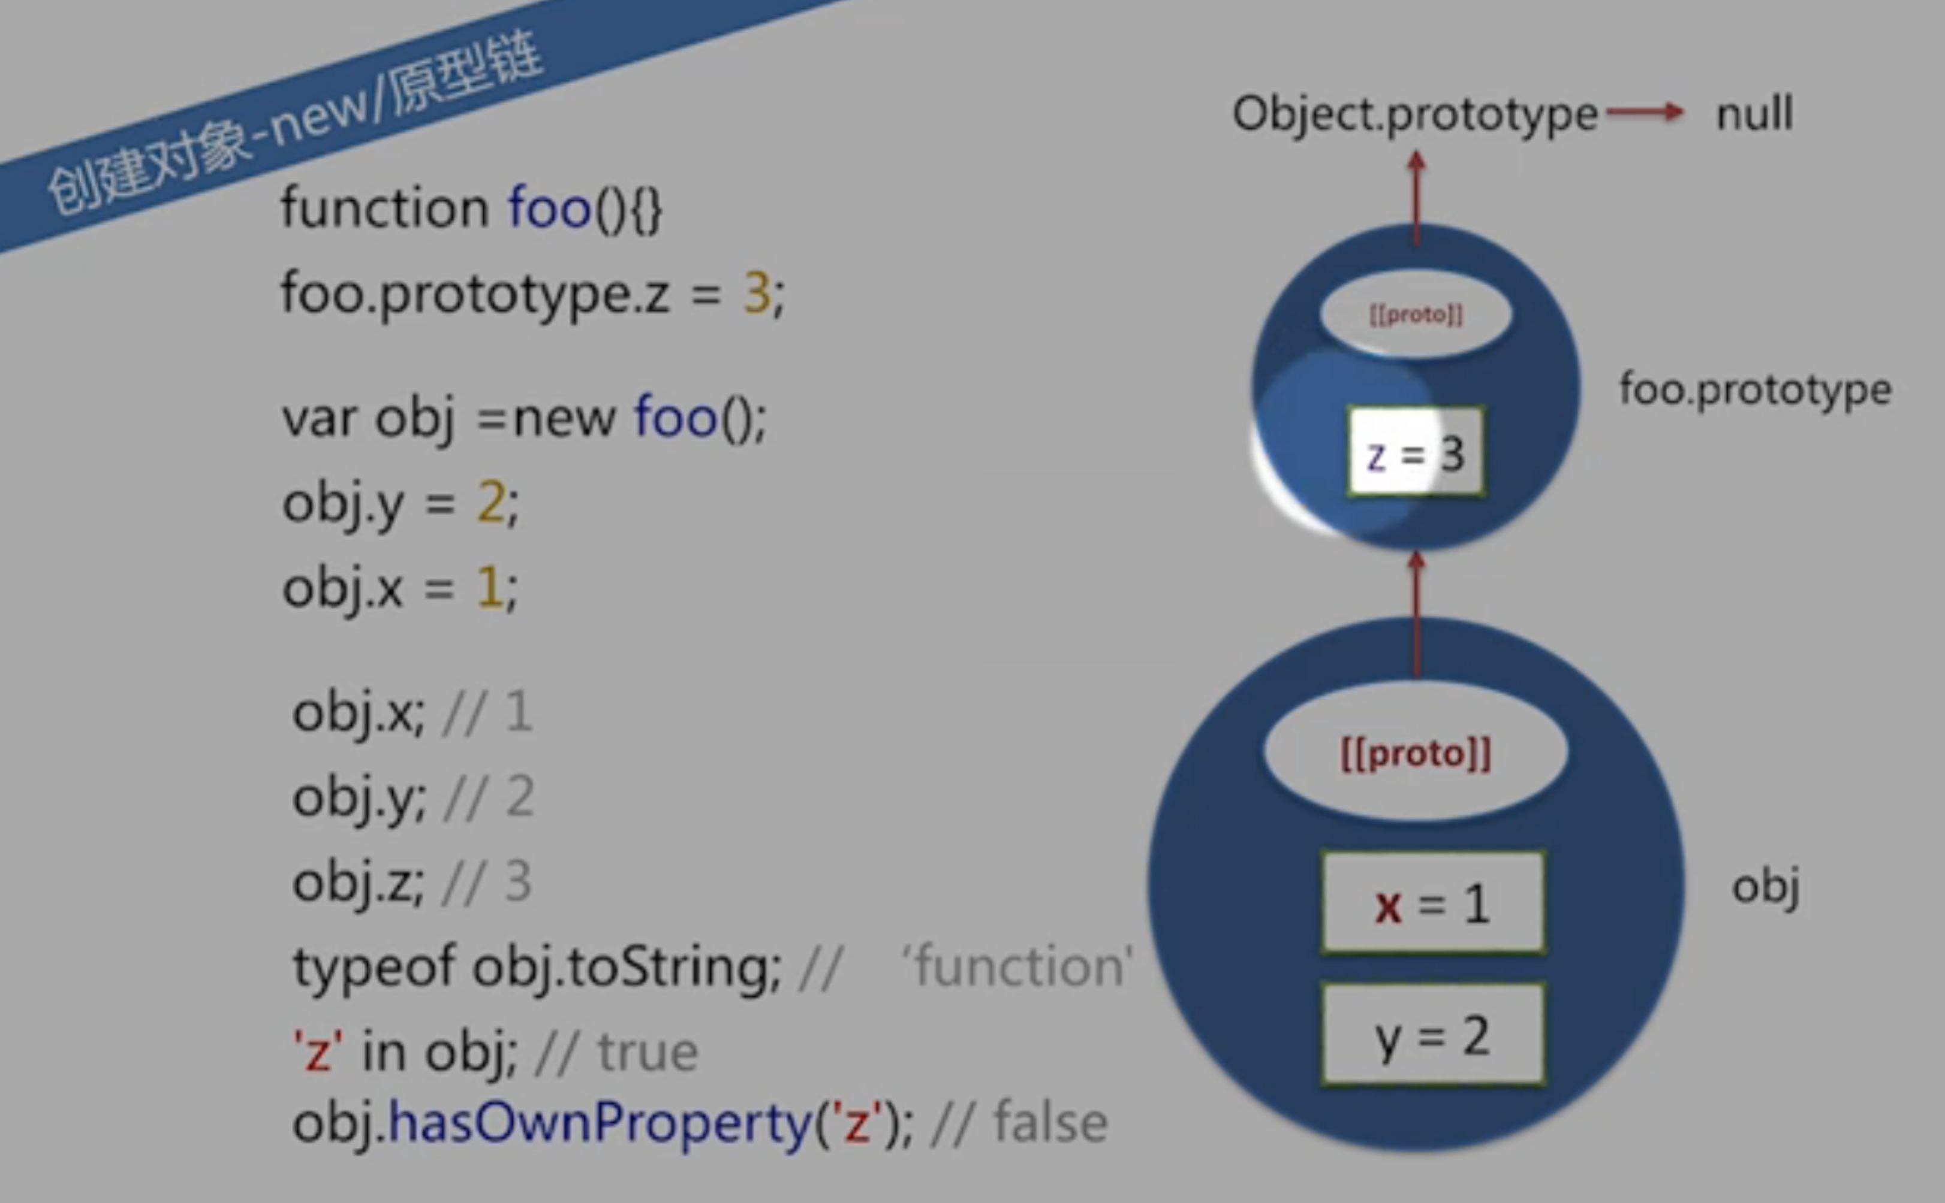

5.obj.toString成立的原因是，不论任何对象往上的原型都会有Object.prototype，而toString（）方法就是Object.prototype上的方法。

6.‘z’in obj返回true。Obj.hasOwnProperty返回faslse，因为z其实是原型链上的。

如果给obj.z赋值，过程是 先看obj里面有没有z，如果有，就改变z的值为5.如果没有， 仅仅在obj对象上添加z=5. Obj里面的z和obj.prototype上的z不互相影响。

如果想拿回原型上的obj.prototype.z，需要delete obj.z即可。

原型链的继承，对象会得到它的属性和方法，但是没办法修改它们。

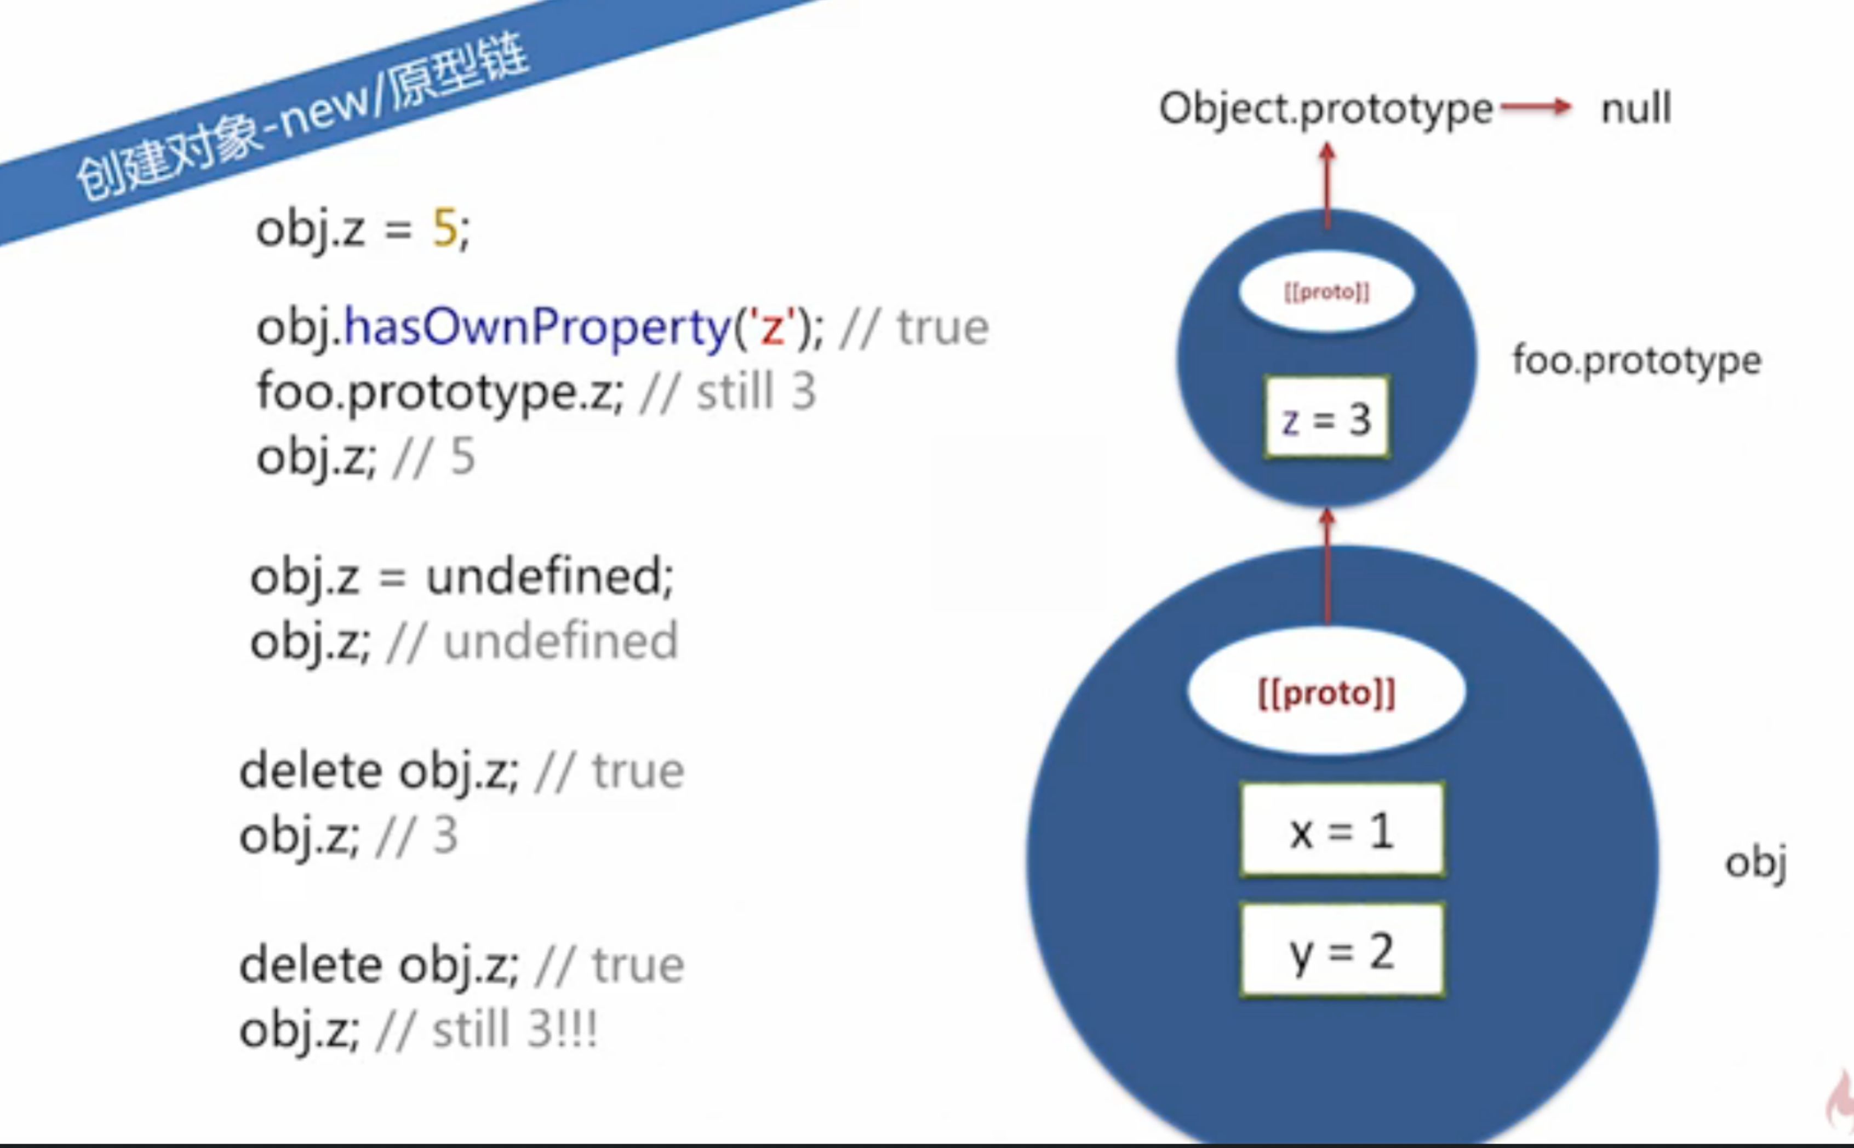

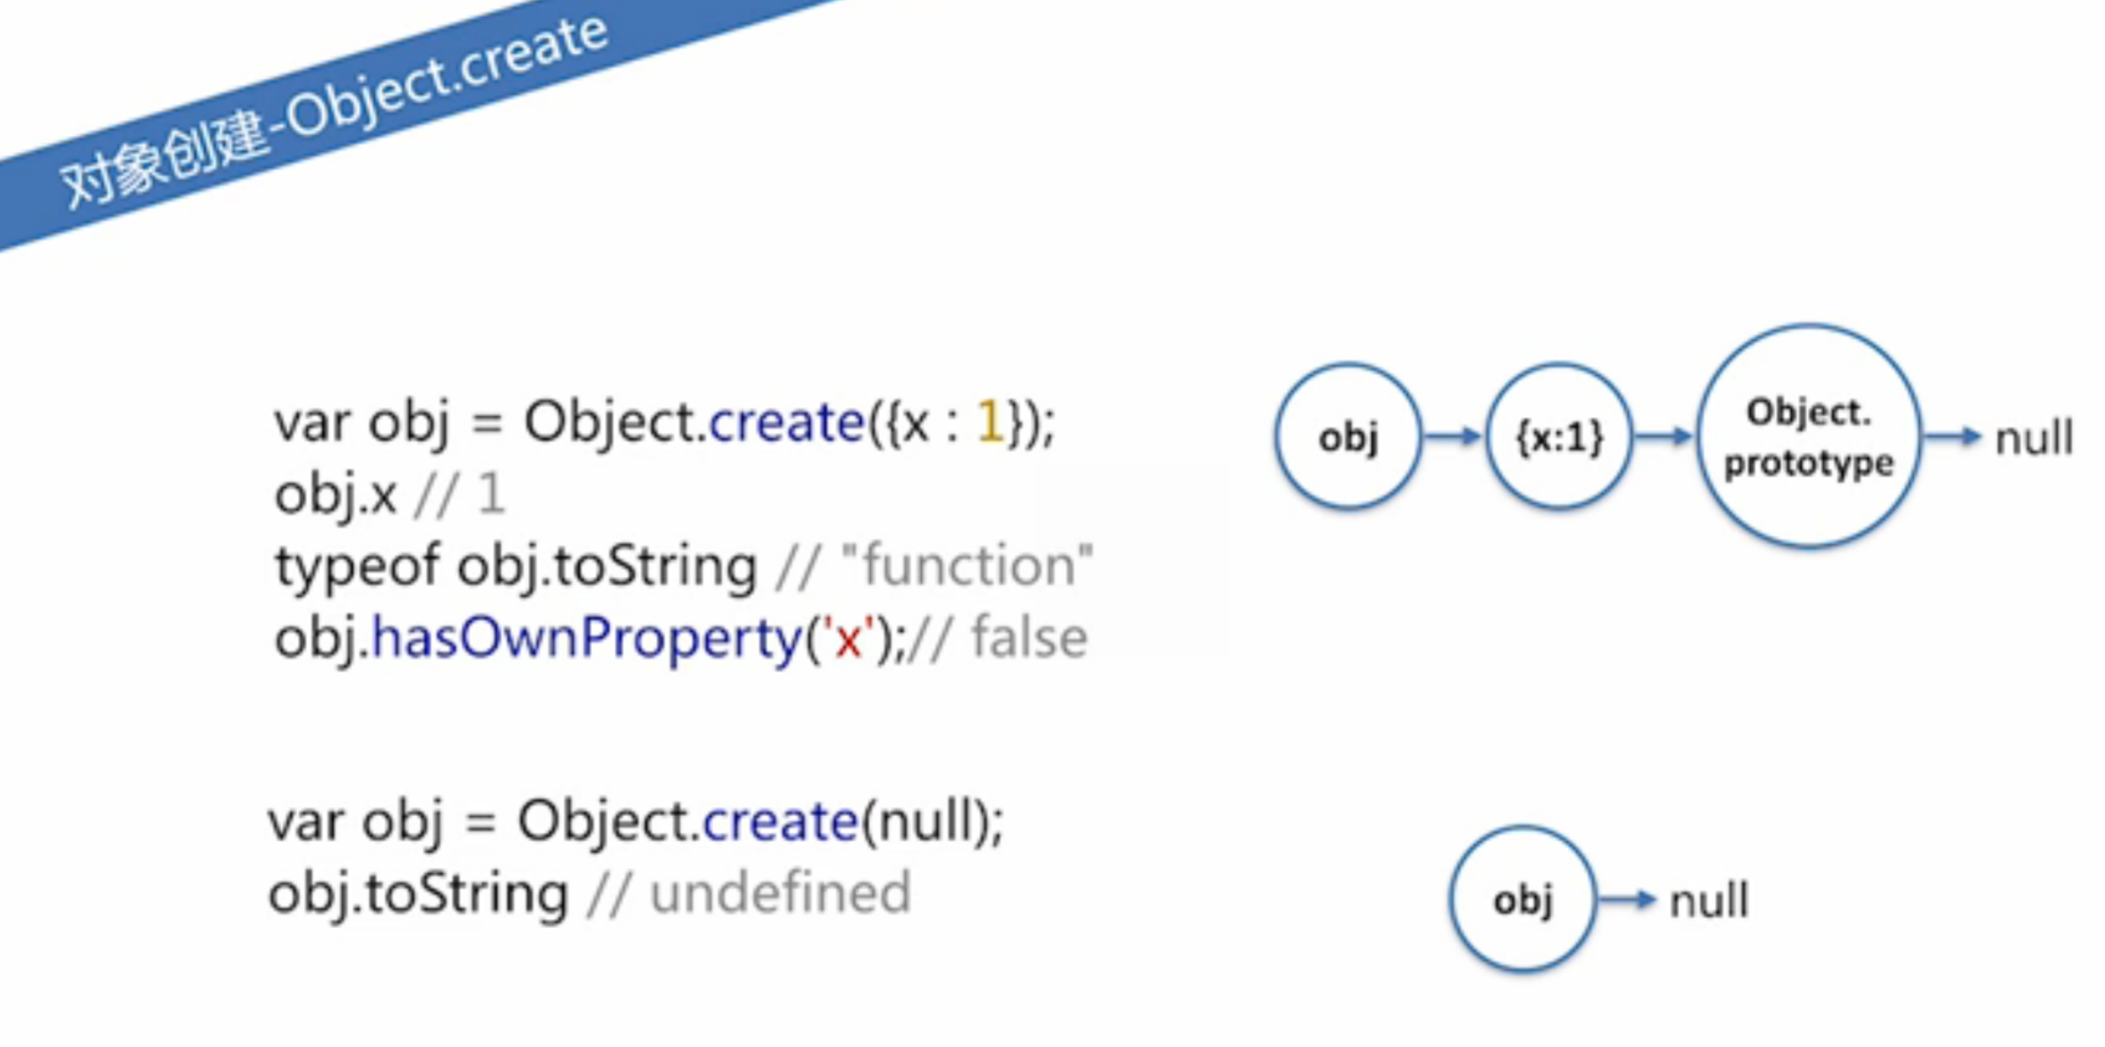

## 属性操作

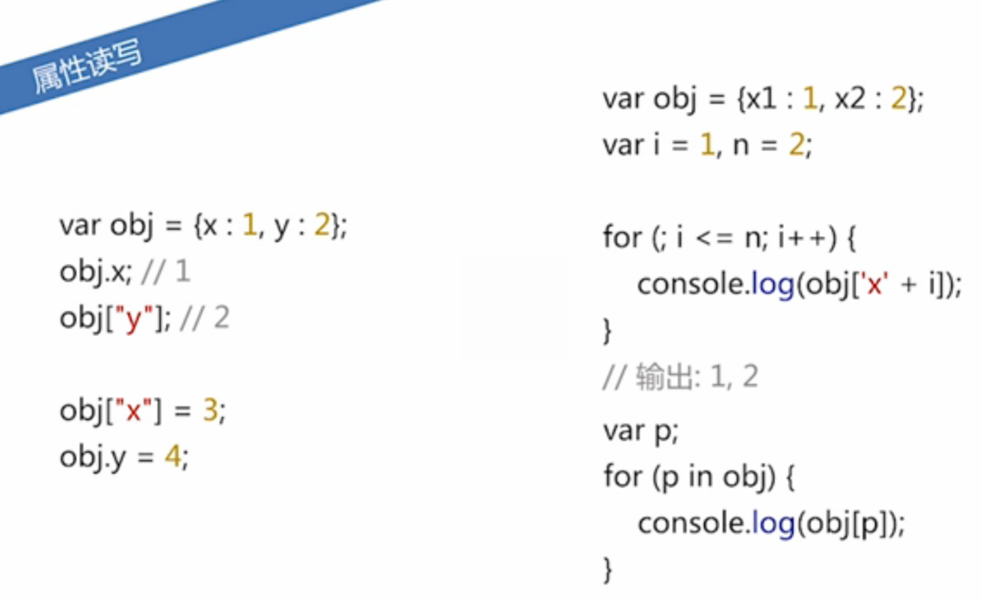

1.创建obj，调用其中的属性的时候，第一张方法obj.x 第二种方法obj[“x”]。 中括号内必须是字符串，即使填写的不是字符串，js也会自动把它变成字符串。

2.多数情况下用obj.x。当for循环中需要拼接对象的时候，如obj[‘x’+i ]。用到中括号的方法。

3.for in 的方法是无序的，并且有可能会把该对象的prototype里面的数值也给循环扫出来。

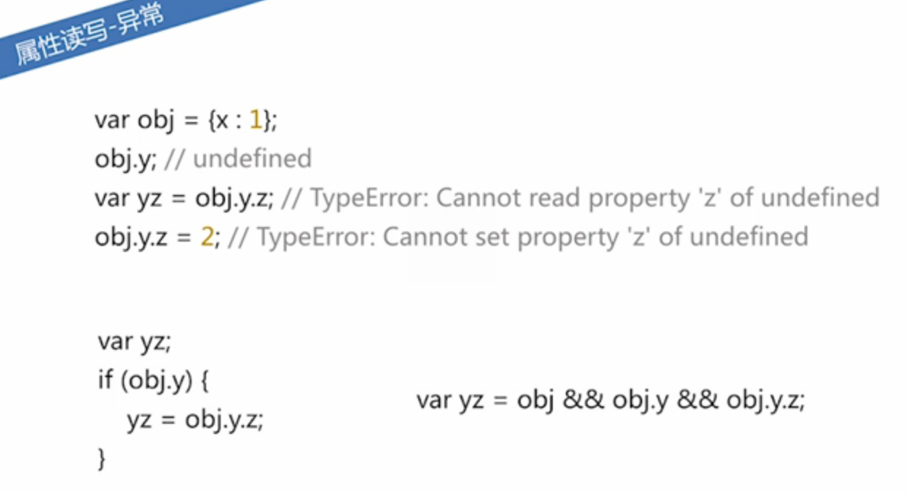

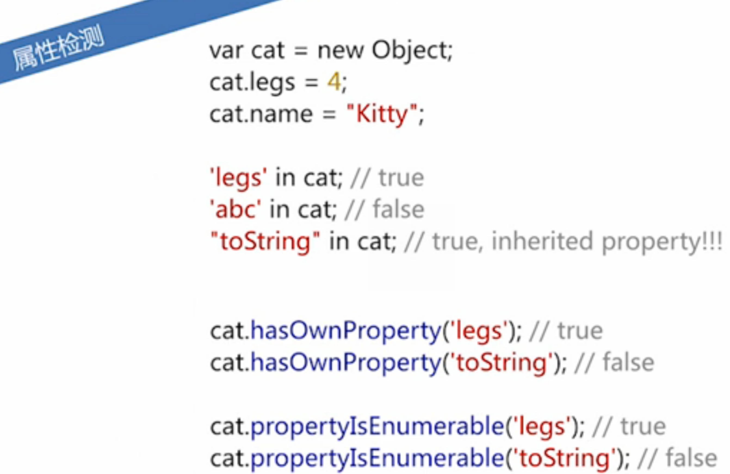

legs in cat； in操作也会查找cat的原型链cat.prototype上有没有legs属性。

ToString是从Object.prototype上继承来的方法。

Cat.hasOwnProperty返回的是false，因为是原型链上的属性。

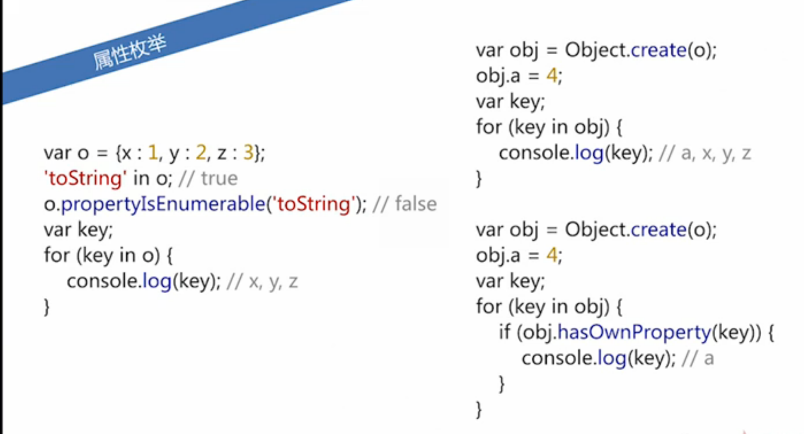

第一次for in的时候var o 里面只有x，y，z。然后用Object.create创建一个obj，并添加obj.a。这时候for in就会遍历出obj继承来的xyz。如果不想让for in遍历出继承来的值，if判断obj.hasOwnProperty就可以过滤掉非自己的 继承来的。

## Get/set方法

## 

get，set开头加空格 属性名称，没有冒号。

Man.age的时候自动调用get方法。

而尝试赋值的时候，自动调用set方法。

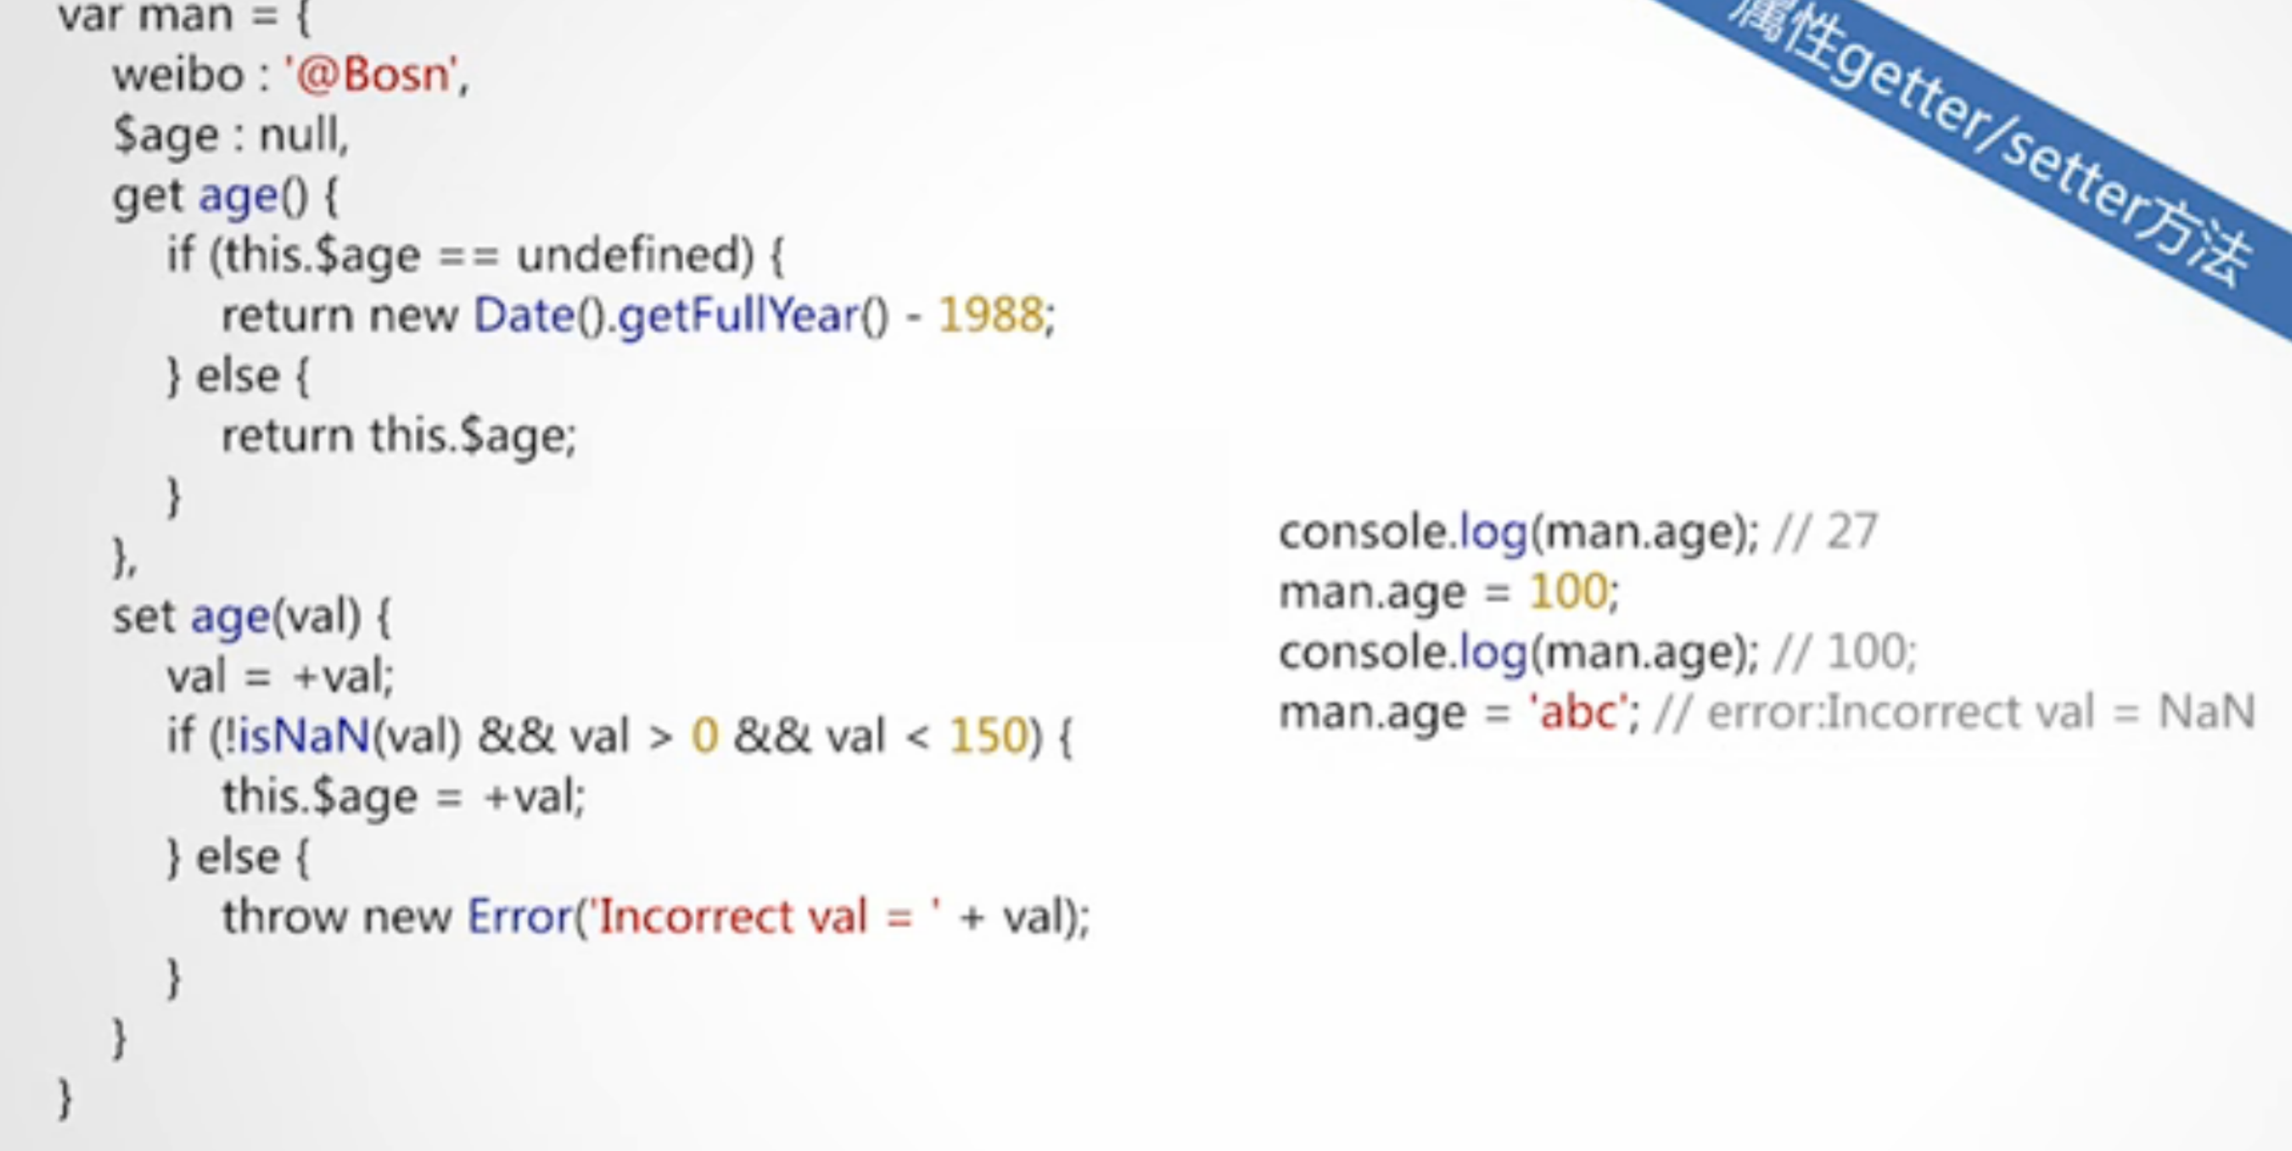

isNaN如果是NaN返回true，表明not a number不是数字。所以当man.age=‘abc’，尝试给man.age赋值的时候，会调用set方法，不符合！isNaN（‘abc’），会error。

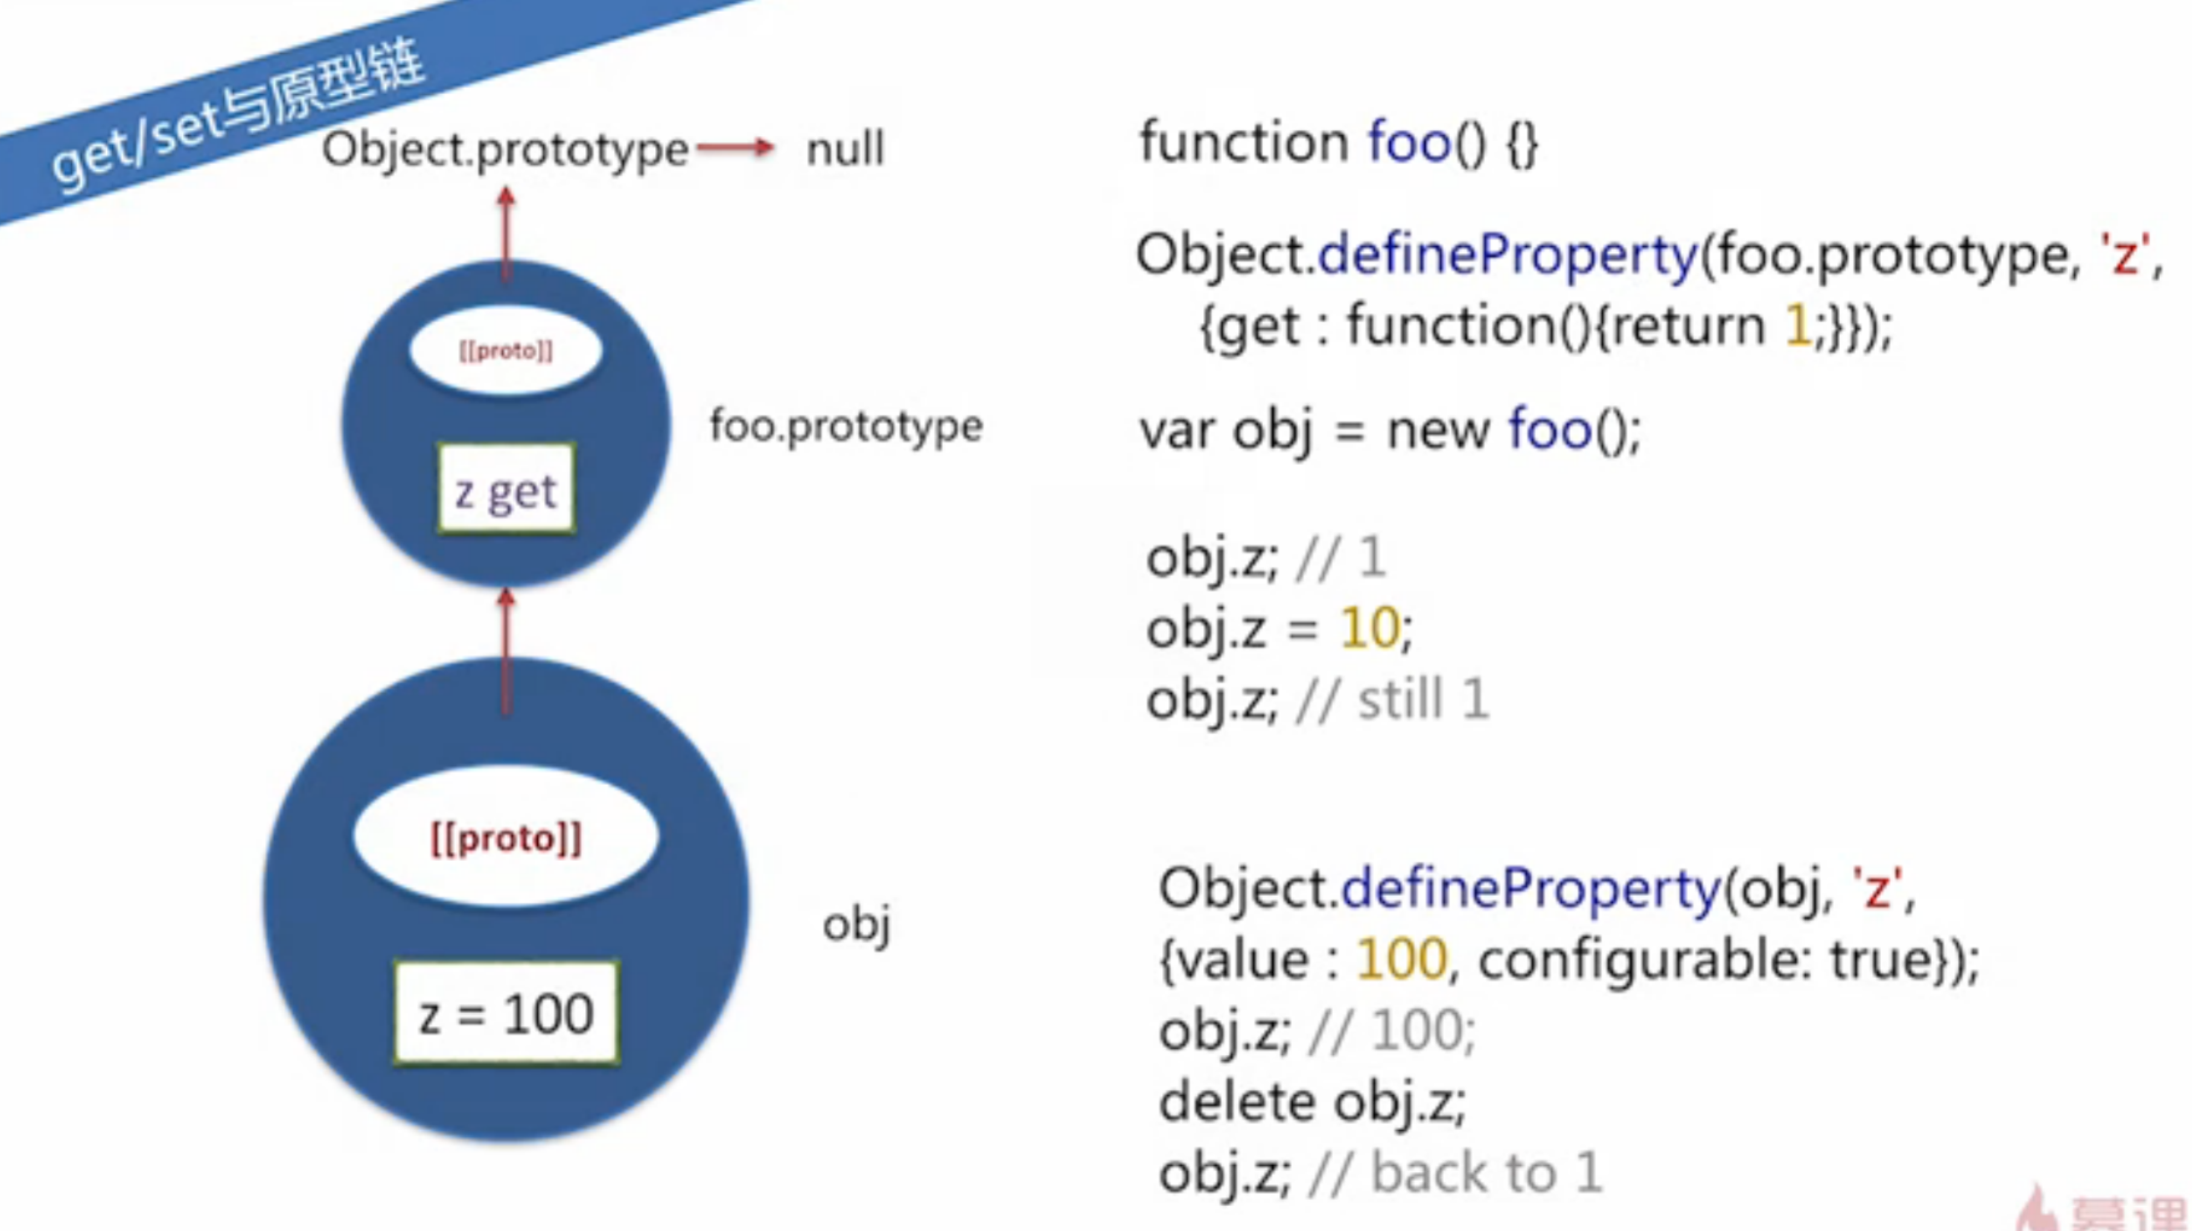

当var obj=new foo（）的时候，想创建obj.z，如果obj原型链上是普通的z，那么在obj中也可以创建一个自己的z。然而，这里的z是z get，此时对obj.z的创建或者赋值是不可行的。

除非自己用definsProperty来强行创建obj.z

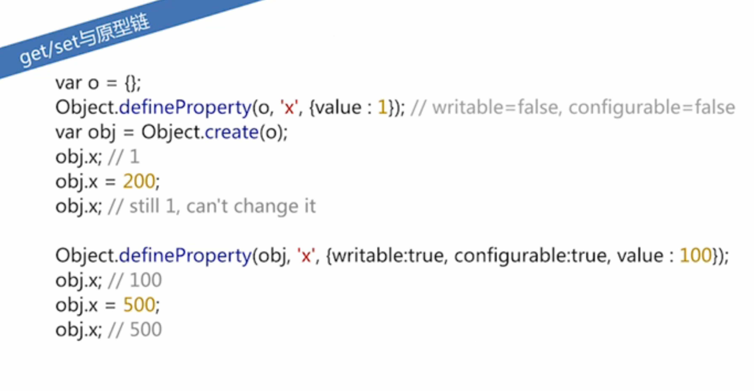

当原型链上的x writeable和configurable是false，表明是只读的不可更改，所以不能给obj.x赋值。当改成true的时候就可以赋值了。

## 属性标签

## 

如何得到一个属性的标签。

Writeable表示是否可写入

Ennumerable表示是否可 遍历，影响for in

Configurable表示所有属性的标签是否可以再被更改，以及是否可以用delete来删除。

默认都是false。

## 

## person是对象，属性名是name。赋值和delete都是失败的。因为writeable和configurable是false。

## 

## 对象标签

## 

## Object.prototype.toString.call(O).slice（8，-1）；比如[Object Null]，通过slice方法取得Null。

## 

# 第五章 数组

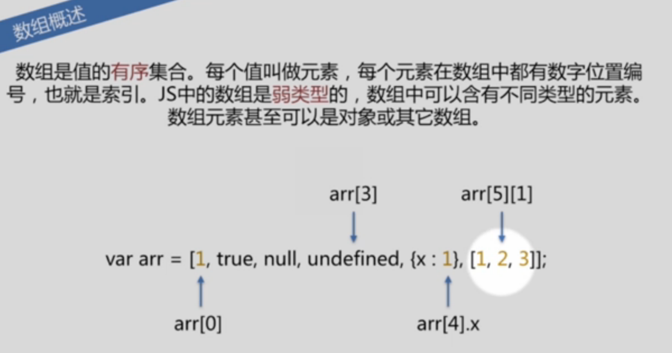

arr[5]是指的[1，2，3]。

arr[5][1]是指的2.

## 创建数组

## 

## 第二行：数组中可以是对象

## 第三行：数组中类型多样

## 第四行：数组的嵌套。

## 

## 

## delete arr[0]后 arr.length仍然是6.只是把arr[0]从1改成了undefined。

## 

数组元素是动态的。可用push在末尾添加，可用unshift在首位置添加。

自动向最后添加的时候，arr[arr.length]永远向最后一位添加。

## 

## 任何数组的prototype都是Array.prototype。如果给原型链上添加一个值，for in的时候也会被扫出来。如果不想被扫出来，hasOwnProperty。

## 

## 数组方法

## 

## 难点：使用join方法来写一个repeat字符串的方法。 function repeatString（str，n）//str是需要repeat的字符串，n是指的重复几次

## 

## reverse会修改原数组。

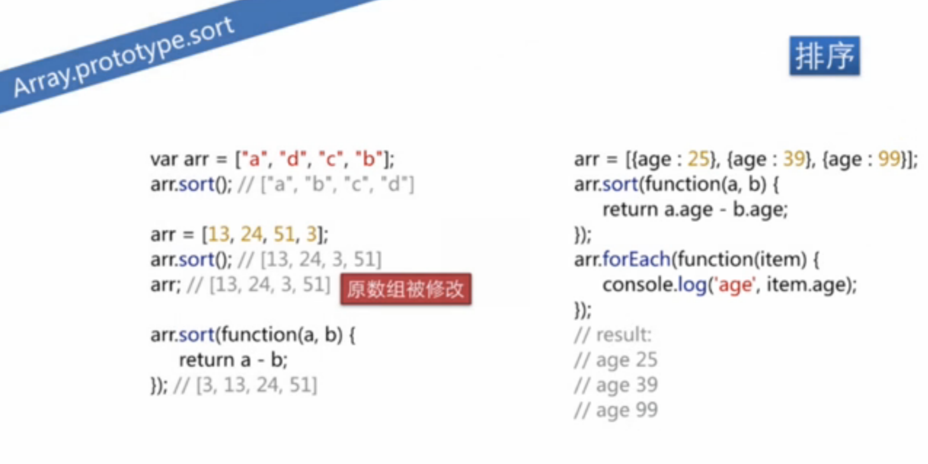sort;排序，原数组被修改，默认按照字母排序，对于数字也是先转换为了字符串，可以自己在sort传入一个比较函数  
arr.sort(function(a,b){return a-b;} //从小到大（从大到小则是return b-a；）)

## 

concat后，原数组没有变化，想得到合并后的数组，需要return arr.concat。

在concat（）括号内还是数组的话，会被拉平，注意：只会拉平第一层。即如果是二维数组，只会拉平掉第一层。[1,[2,3]] 变成1，[2，3].

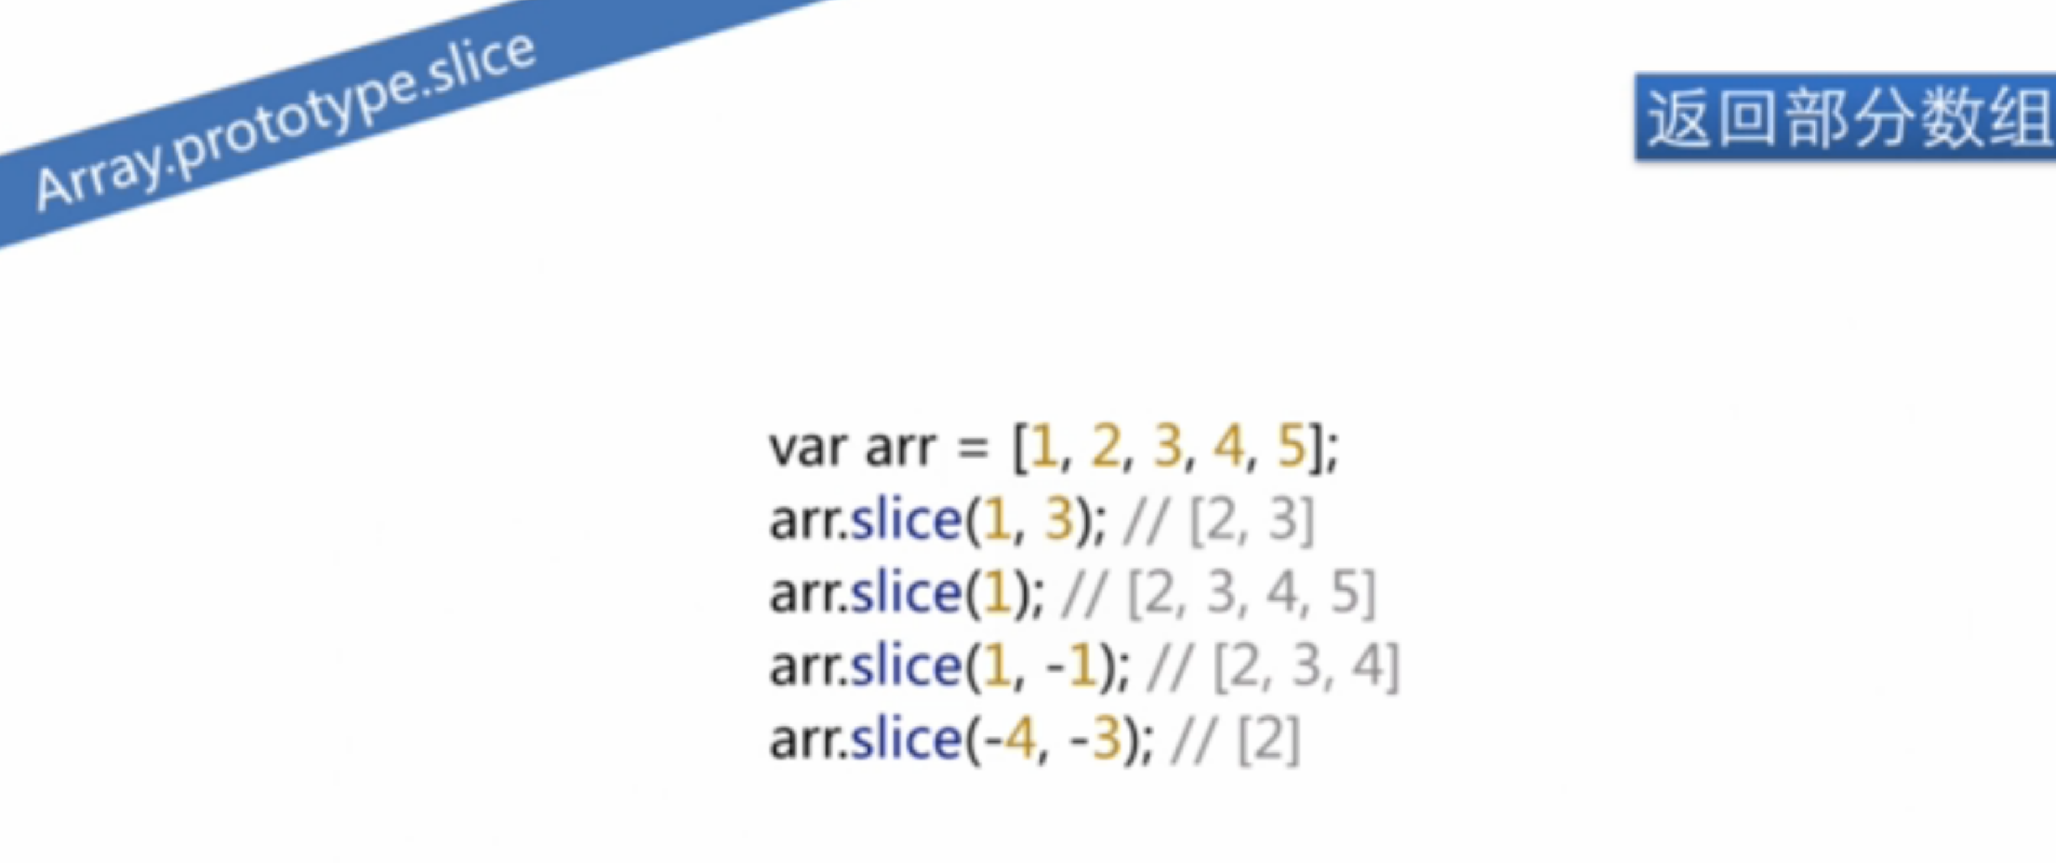

如果第二个参数未被定义，如slice（1），就指的从arr[1]到数组末尾。

slice方法是左闭右开的，即取到左边的值，取不到右边的值。Slice（1，3）取到arr[1]=2,取不到arr[3]=4，所以结果是[2，3]。

负数也可以，arr[-1]=5，指的是从右边数第一个值。Arr[-3]是3.

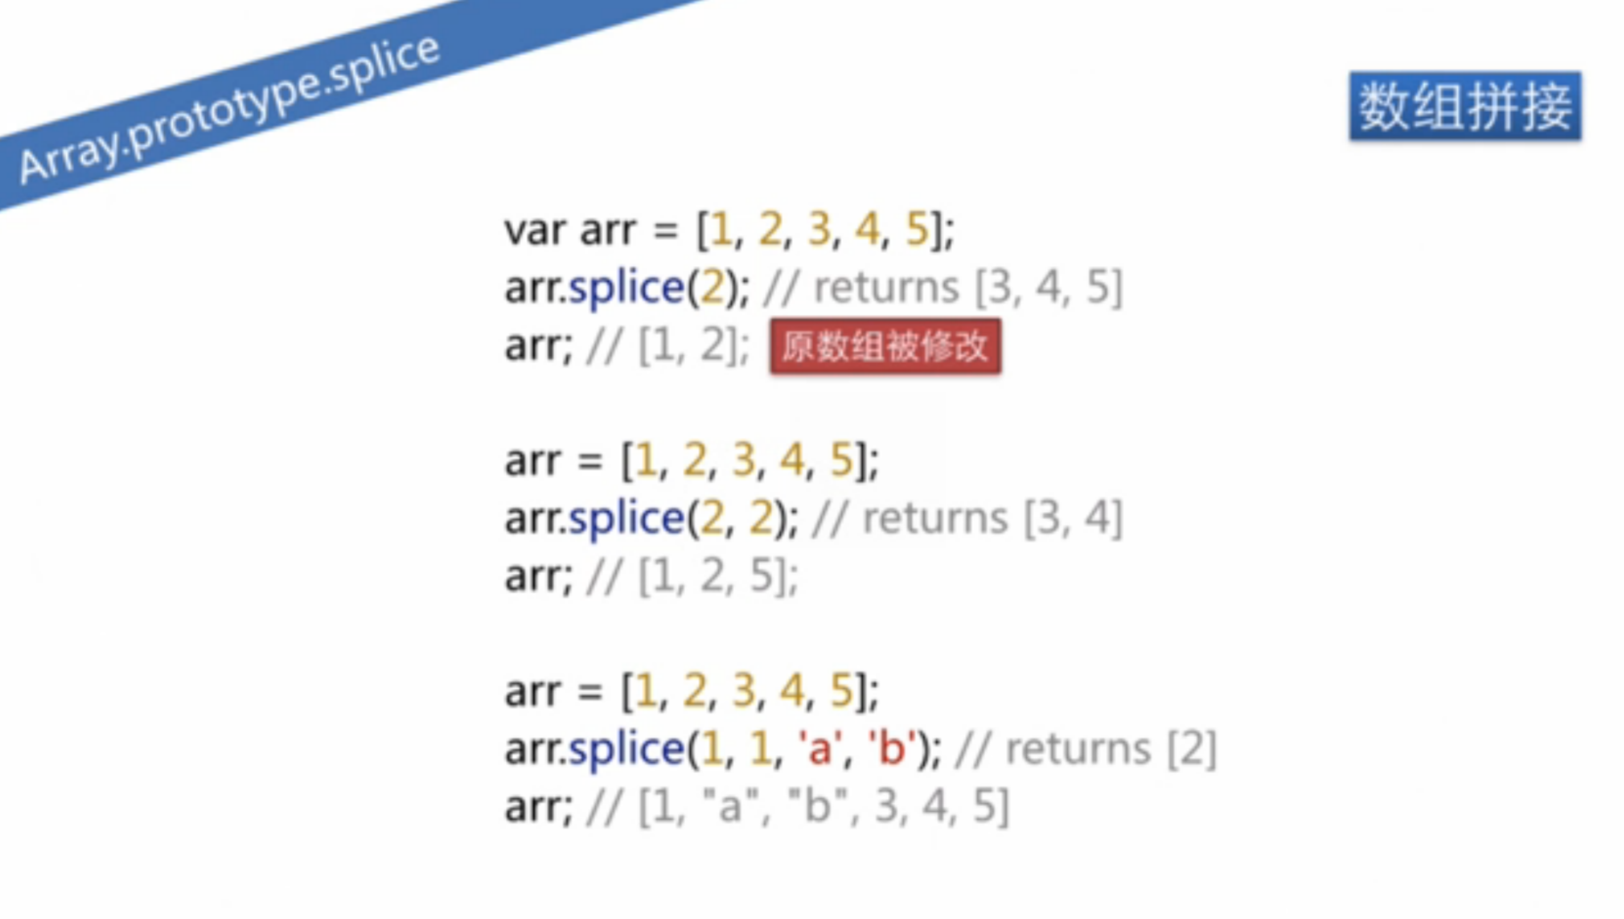

splice方法不是slice。Splice会改变原数组，而slice不会。

如果第二个参数不设置，就到数组结尾。

如果设置第二个参数，表明总共删掉几个数字。如splice（2，3）。从arr[2]往后数三个数都切掉。Return[3，4，5]。

Splice（1，1，‘a’，‘b’）表示从arr[1]=2开始删掉一个数字，即删掉arr[1]。并且在删除的位置插入a，b。（用来数组拼接）

-----------------

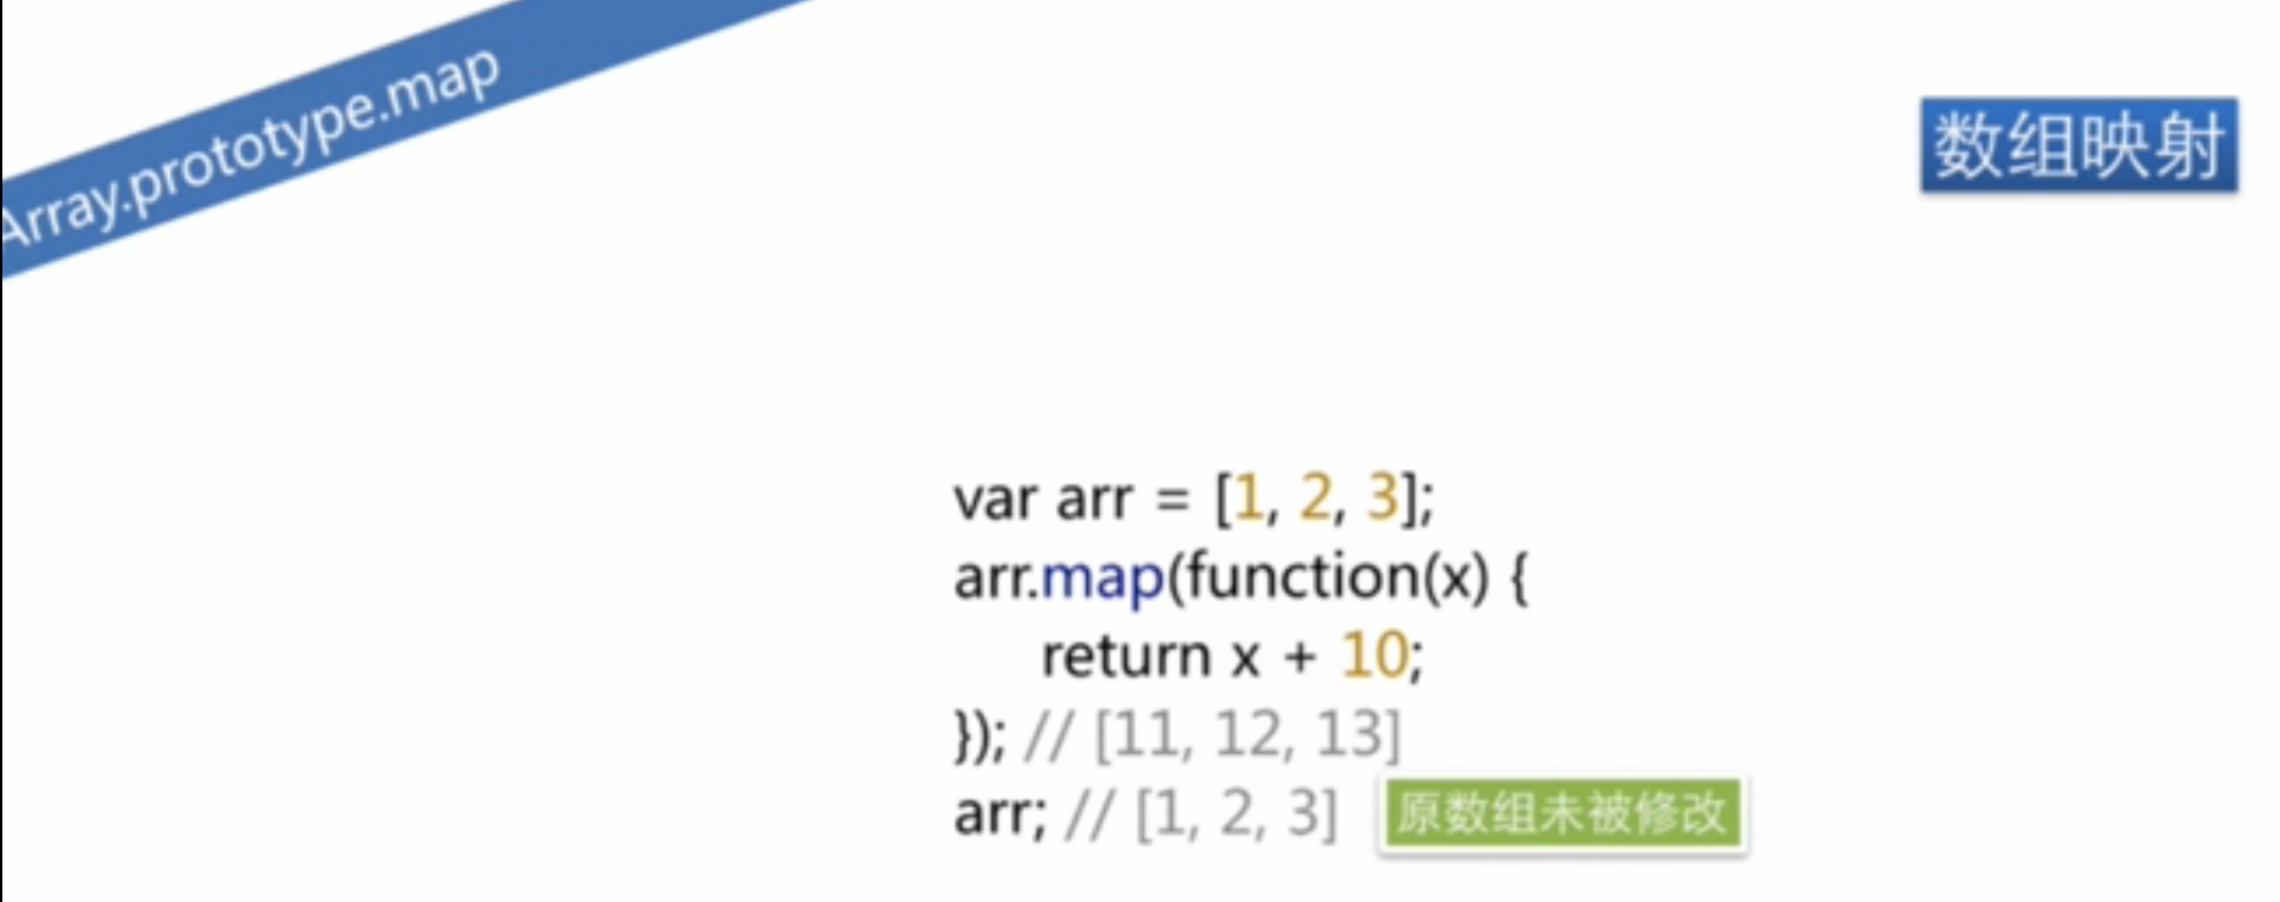

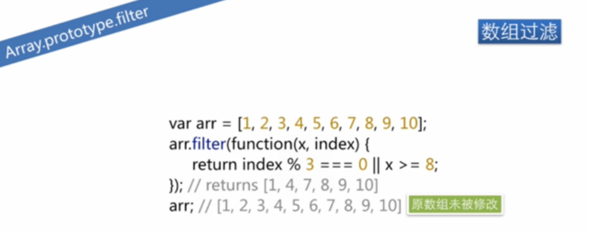

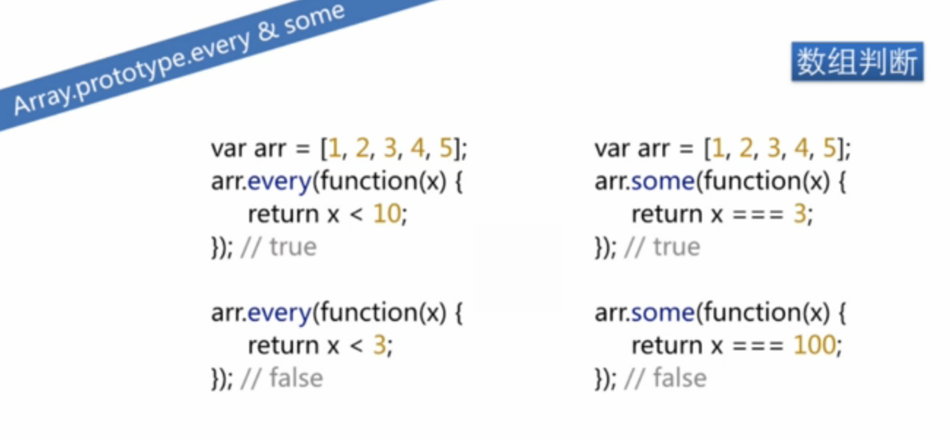

every方法。数组中是否每一个元素都 符合条件。

some方法。数组中是否存在一个元素 符合条件。

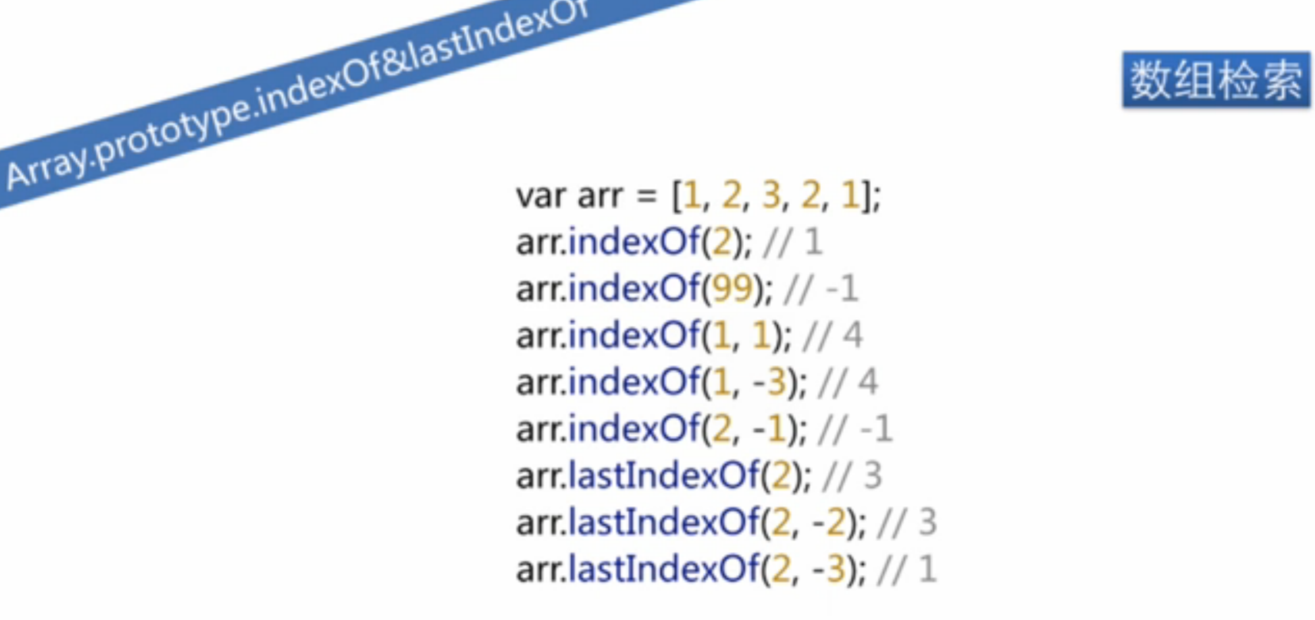

indexOf（2）。第一次出现2的数字下角标。arr[1]。返回1

indexOf（99）不存在 返回-1

indexOf（1，1）第一次出现数字1的下角标，从arr[1]开始从左到右查找，所以是arr[4]=1，返回4.

IndexOf（1，-3）。-3表示从右向左数三个数，arr[2]=3,从3开始向右查找，第一个数字1是arr[4]=1.

LastIndexOf是从右向左找的。

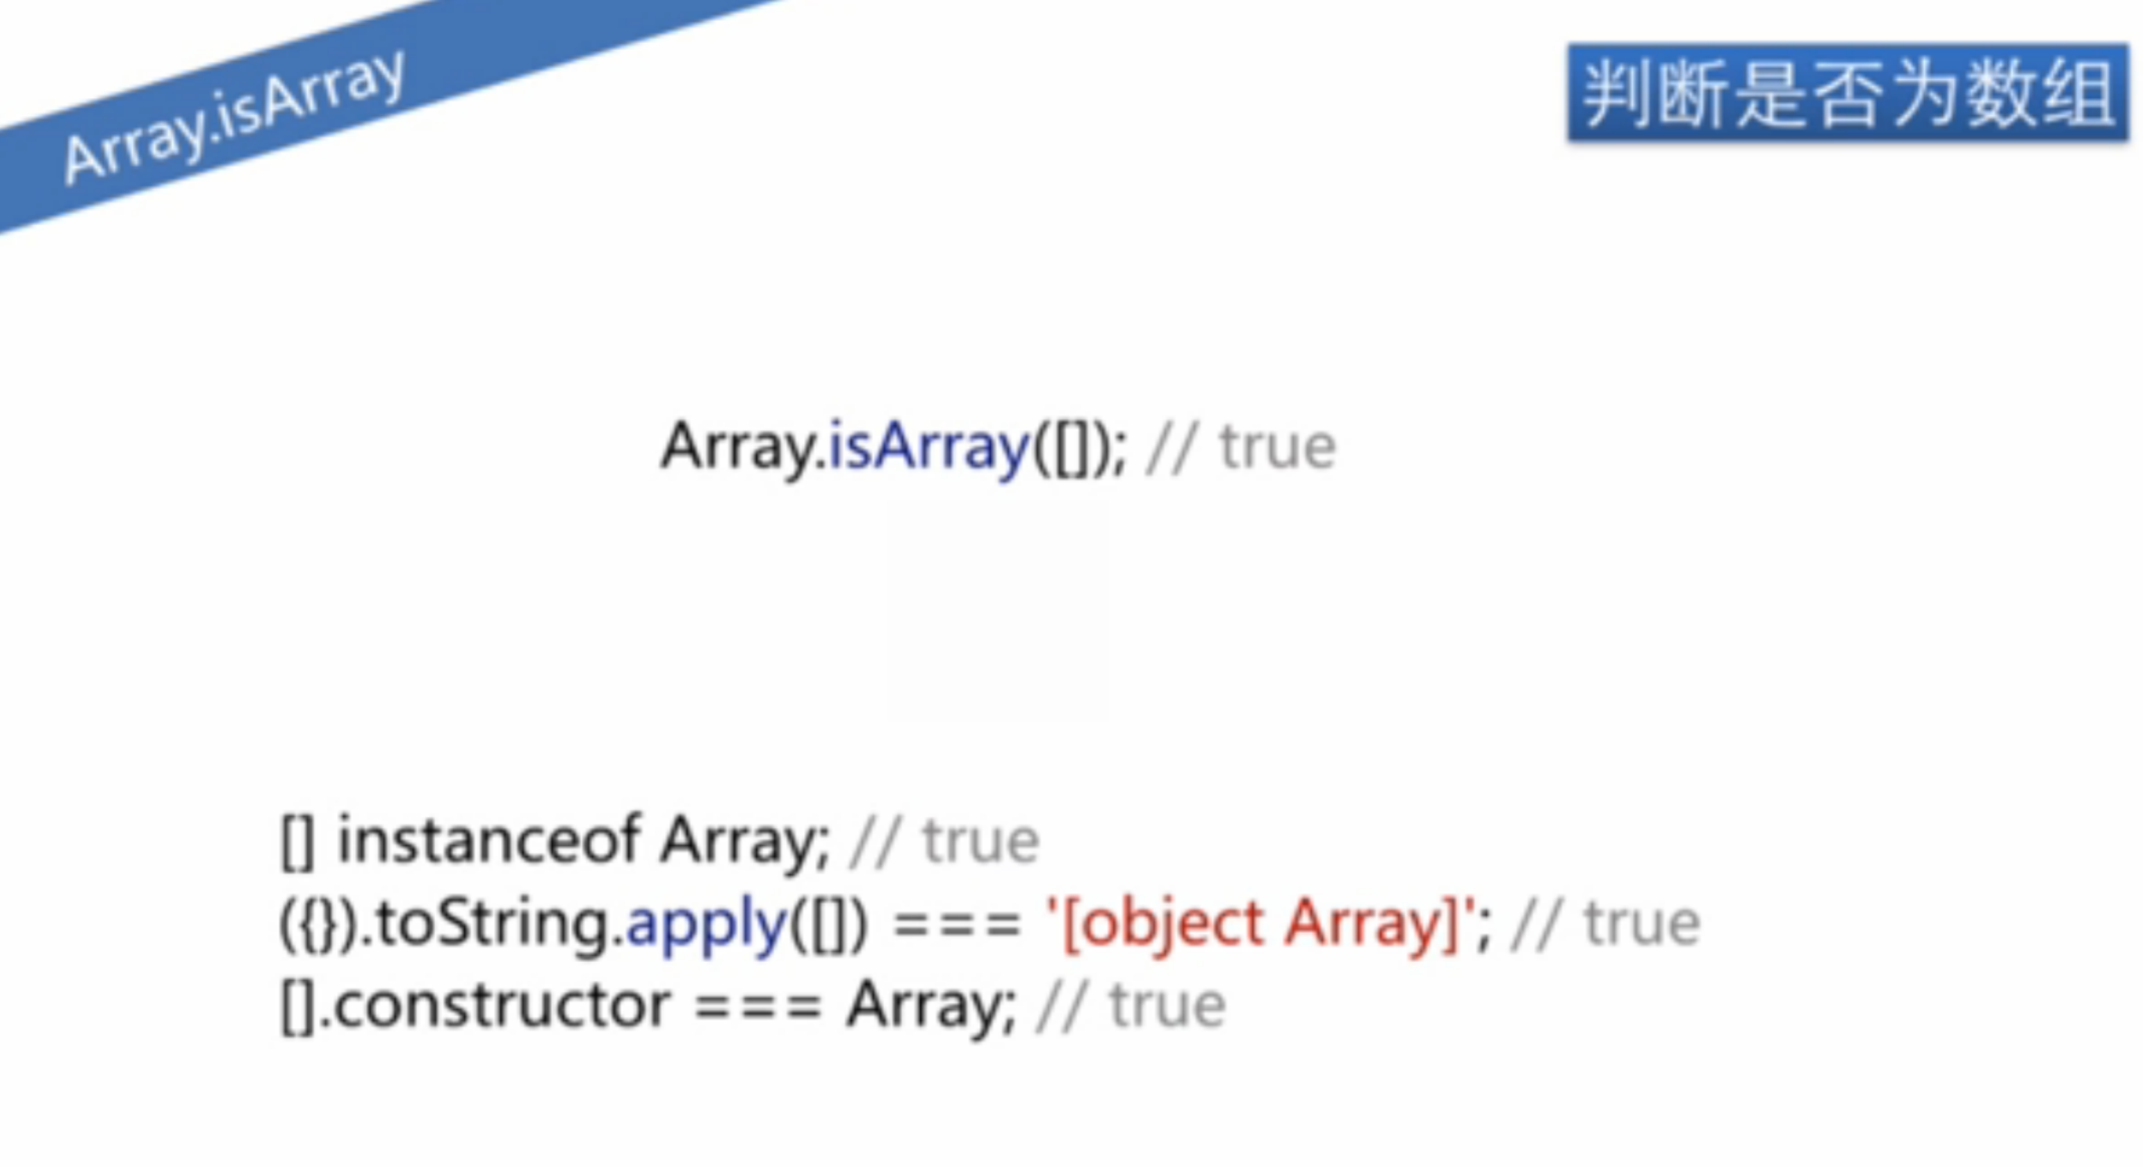

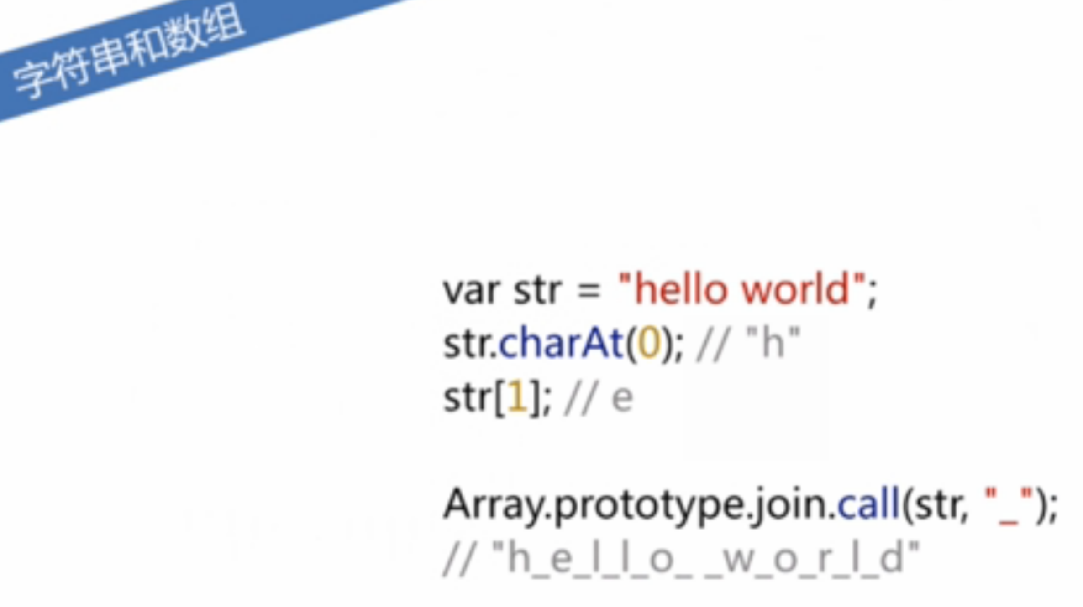

# 第六章 函数与作用域

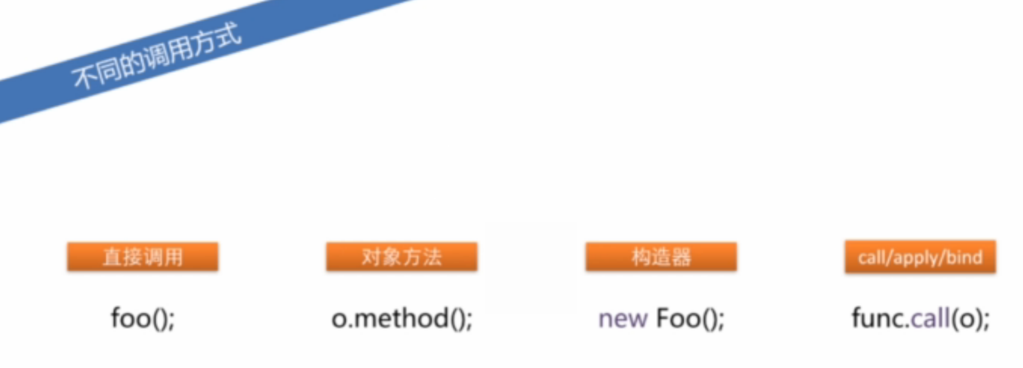

## 函数声明与表达式

## 

## 函数声明 function add（a，b）{}

## 函数表达式

第一种 var add=function（a，b）{}把匿名函数赋值给一个变量add 。

第二种 用括号把函数包起来，结尾跟一对括号，表示立即执行 (function(){}) ();

第三种 因为函数也是对象，可以return返回一个函数。

第四种 命名式函数表达式，函数不是匿名函数。

## 

函数声明和函数表达式的区别：变量的前置

左边是函数声明 function add（a，b）{}。在function之前调用add（1，2）是ok的，输出3.

右边是函数表达式var add=function（a，b）{}。在这之前调用add是不可以的。会输出undefined。

因为左边前置的部分是 function add（a，b）。右边的前置的部分是 var add。

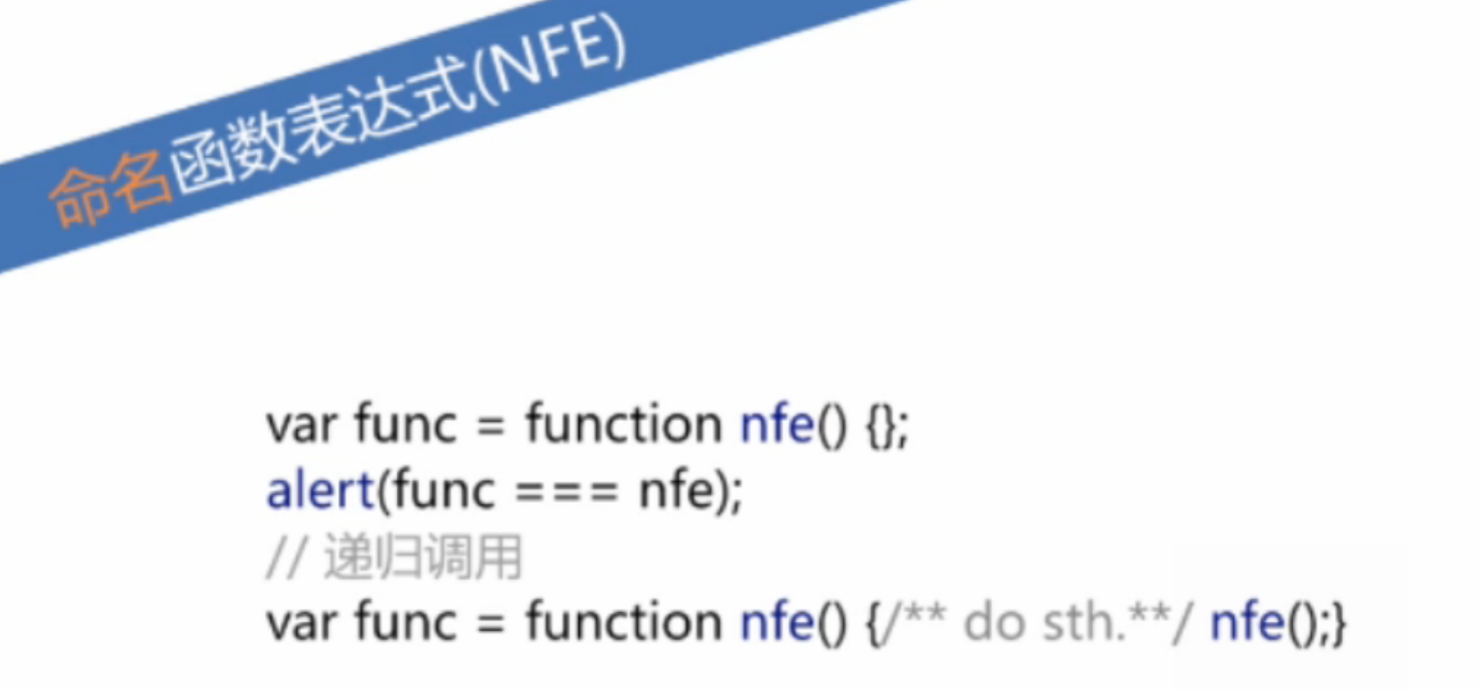

命名的函数表达式，一般是var func=function（）{}。这里给匿名函数命名为nfe。并不常用。

使用的情景。第一种，调试的时候，如果匿名函数，调试器里面都会显示成anonymous。命名了好找。

第二种。方法体里面调用nfe（）自己来形成函数的嵌套调用。

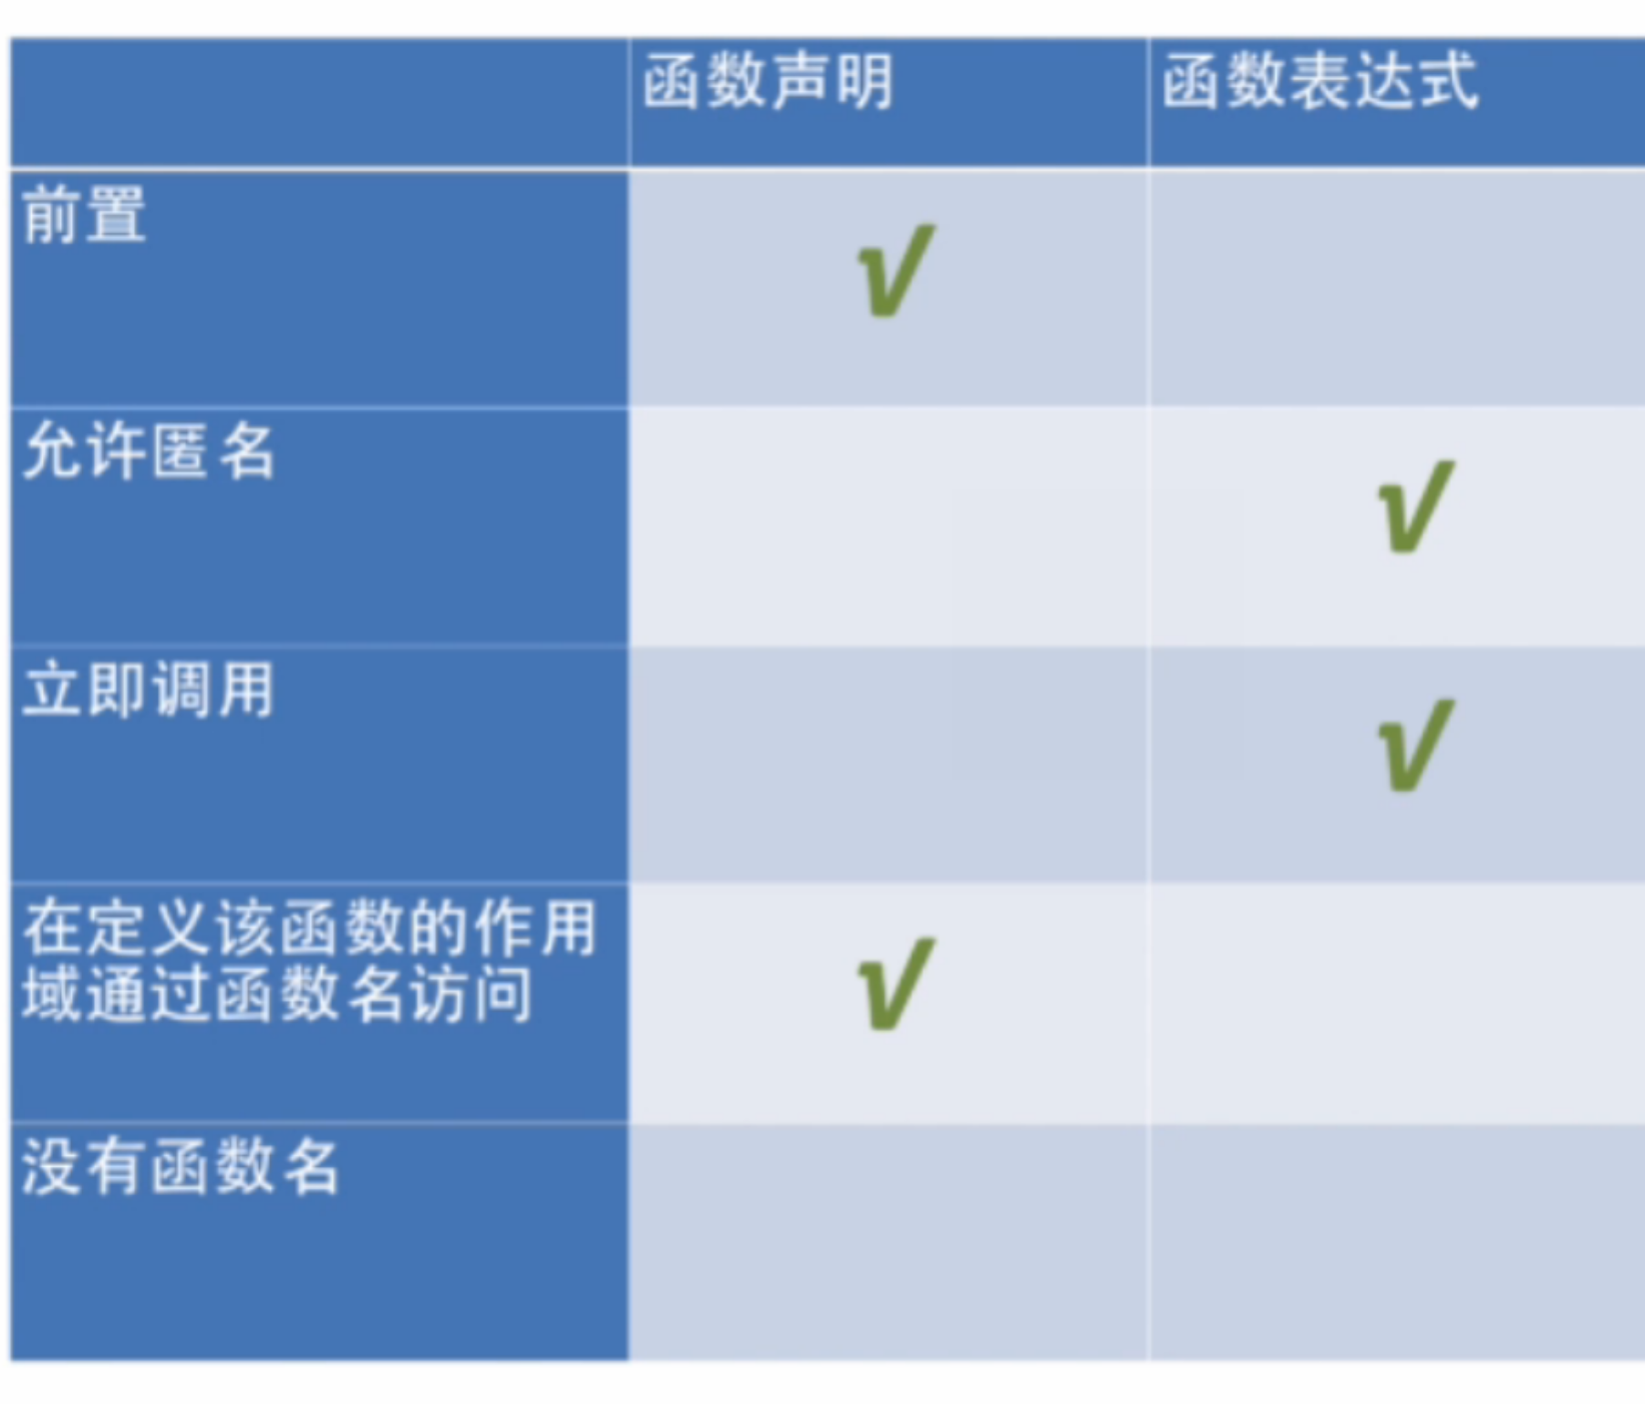

## this的用法

## 

## 

## 函数作为对象的属性，也称为对象的方法。 This指的对象o。 但是在右半部分，如果直接调用independent（）方法，this指的是window。

## 

## o是p的原型链。当用p.f（）来调用的时候，this指的是p。

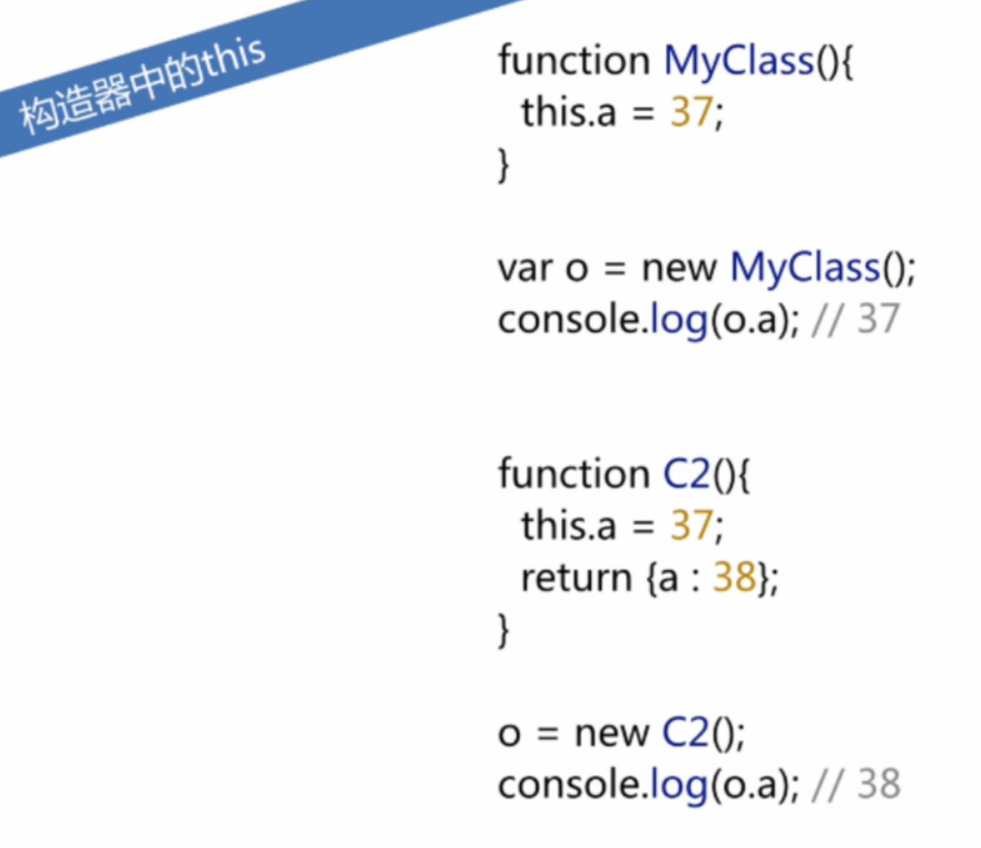

**function MyClass（）{this.a = 37；}**

**var o = new MyClass（）；**

**console.log（o.a）；**

如果正常调用MyClass（），那么this指的是window。

这里new MyClass（）把MyClass（）作为构造器来调用，MyClass里面的this会指向一个空对象，并且这个空对象的原型会指向MyClass.prototype。而function MyClass没有return，所以return的是this。 因为this.a=37，所以o.a=37.

**function C2（）{this.a=37; return{a:38};}**

**o = new C2();**

**console.log(o.a);**

return语句返回了一个对象。 这里的new MyClass（）后this指向的是C2.prototype。但是当没有返回值的时候，会自动返回this。如果return的是一个对象，那么这个对象就是返回值。这里的o不再是this，而是对象a：38。

------------

## call和apply用法

## 

## 修改函数执行时的this

## add.call（o，5，7）； 第一个参数o 表示你想让它作为this的对象。即新的this是o。后面的5，7是函数本身的两个参数c，d。

## bar.call（7），传入7后，this就是7，返回的是 [Object Number]

## 

## foo.call（100，1，2）。this值得是100，但是是对象100，而不是数值100，js会自动给它变成对象，变成对应的包装类Number（100）。

## true会转为Boolean包装类。

## 如果this是null或者undefined，它会指向全度对象，在浏览器里就是window。

## 

## 1.module.getX（）。this指的是module。Return this.x是81.

## 2. var getX=module.getX；（不再用对象.属性名的方式调用）。 直接调用getX（）；this指的是全局对象window。返回9.

## 3. Bind方法把this改成了module。

## 

## bind方法括号内可以接对象，表明this指向该对象。var func=foo.bind({a:1});里面 func的this是对象{a：1}。所以调用func（）的时候return this.a的值是1.

## bind的颗粒化（把一个函数拆成多个单元）

## 

bind第一个参数是新的this，在这里是undefined 。表明不需要改变this。 提供的额外参数100会赋值给第一个参数，即100.

func.bind（undefined，200）这里由于func已经绑定了100给a，这里200就绑定给c。

## bind颗粒化currying的实例

## 

## 比如一个函数有多个参数，而前几个参数是一样的，只需要改变某一个参数。

## var defaultConfig = getConfig.bind(null,”#CC0000”,”1024*768”). //新的this的null，表明this没有变化。而第一个参数colors绑定了”#CC0000”，第二个参数size绑定了”1024*768”。以后再调用defaultConfig方法的时候只需要给第三个参数otherOptions赋值。

# 第七章 闭包 作用域

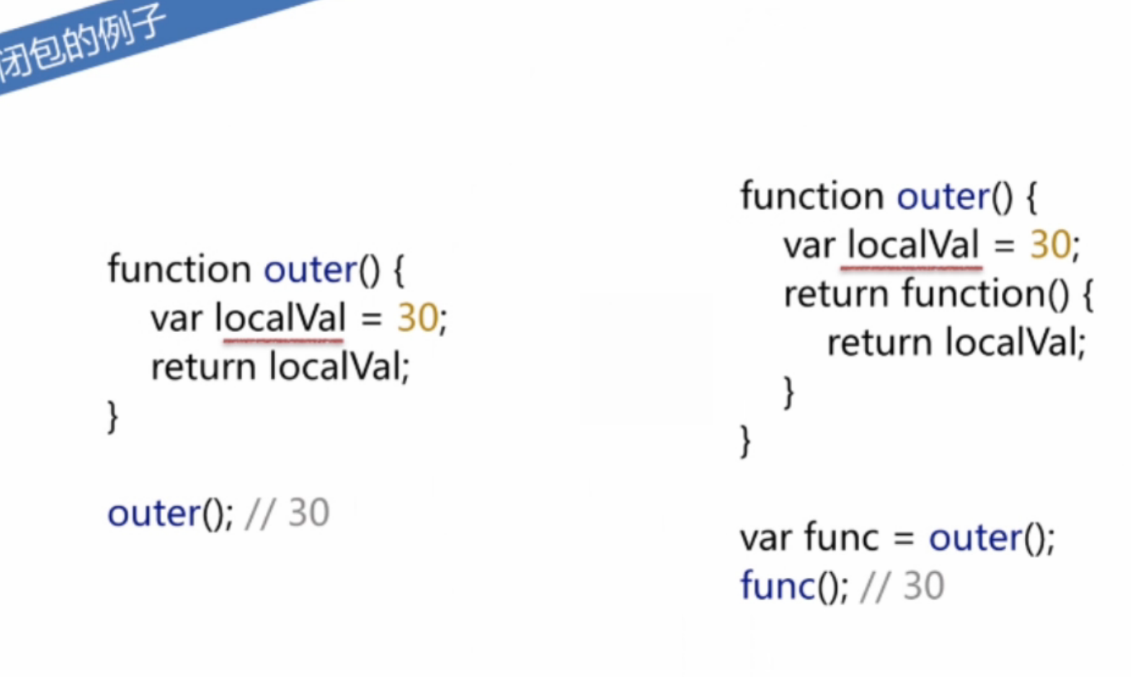

右边的函数outer（）在调用的时候return的是一个匿名函数，这个匿名函数能调用到它外城函数outer（）的变量localVal。

Function内还有function可以用到外层的变量。

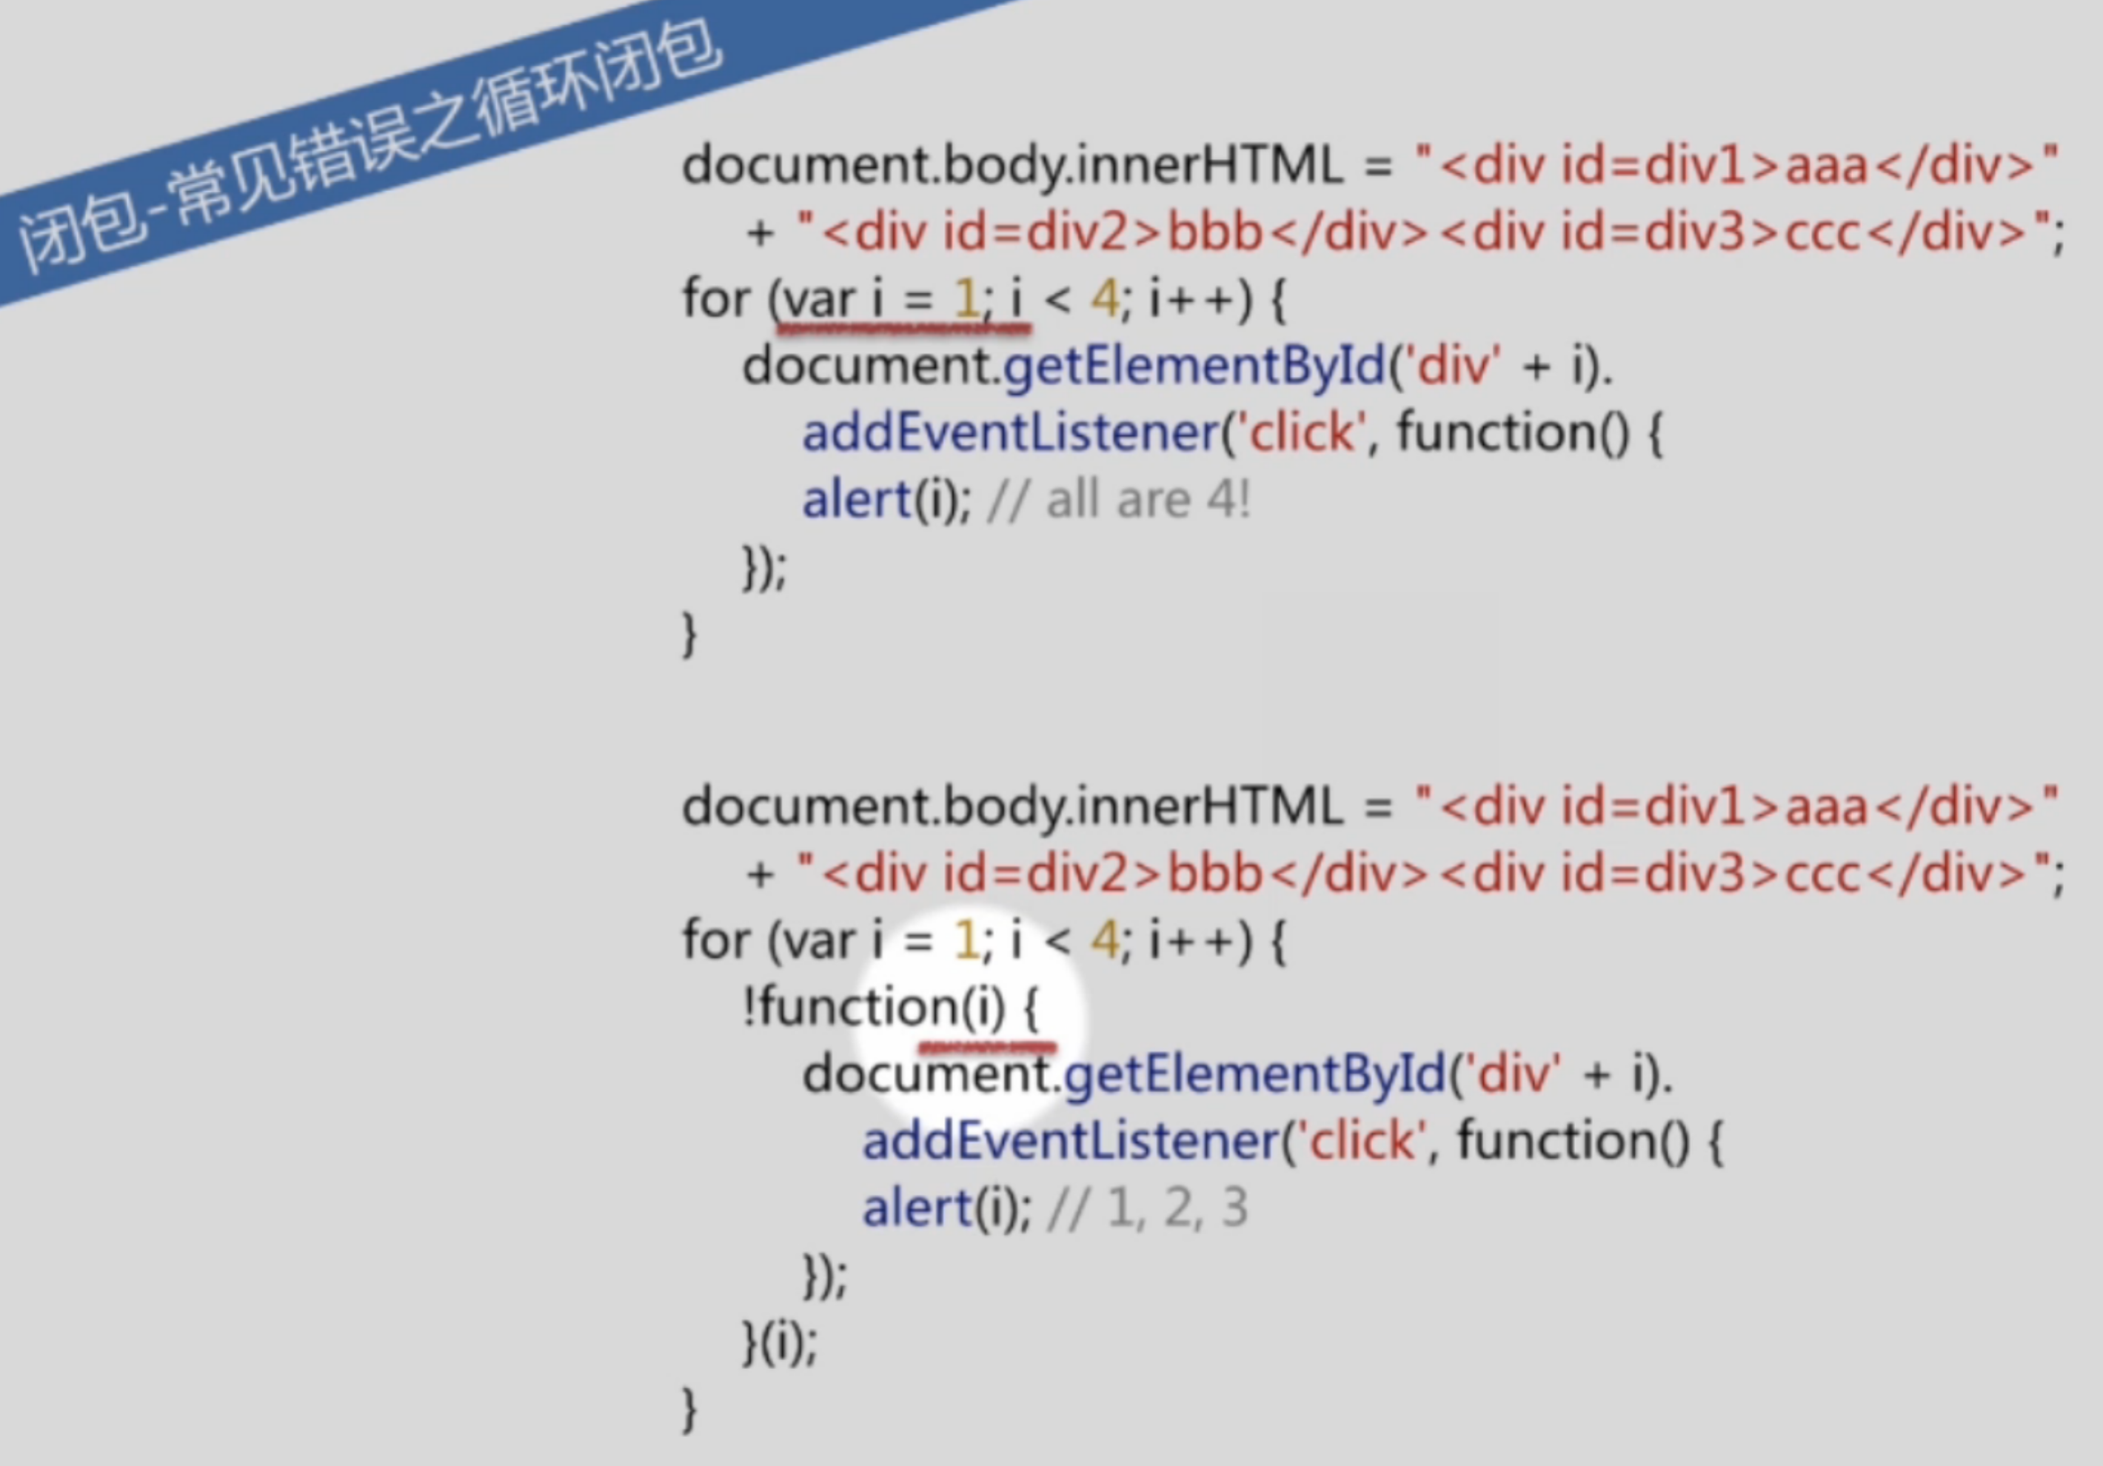

**更改之前：在初始化函数的处理(addEventListenr)时，click事件处理函数引用的是for循环中的变量i。**

**初始化结束后，当用户点击这四个元素中的任何一个时，引用的i仍然是for循环中的i，由于初始化结束后i的值是4，所以自然就都是4.**

**更改后：的function。里面的i 取自闭包环境下的i。这个i来源于每次赋值时候的i。**

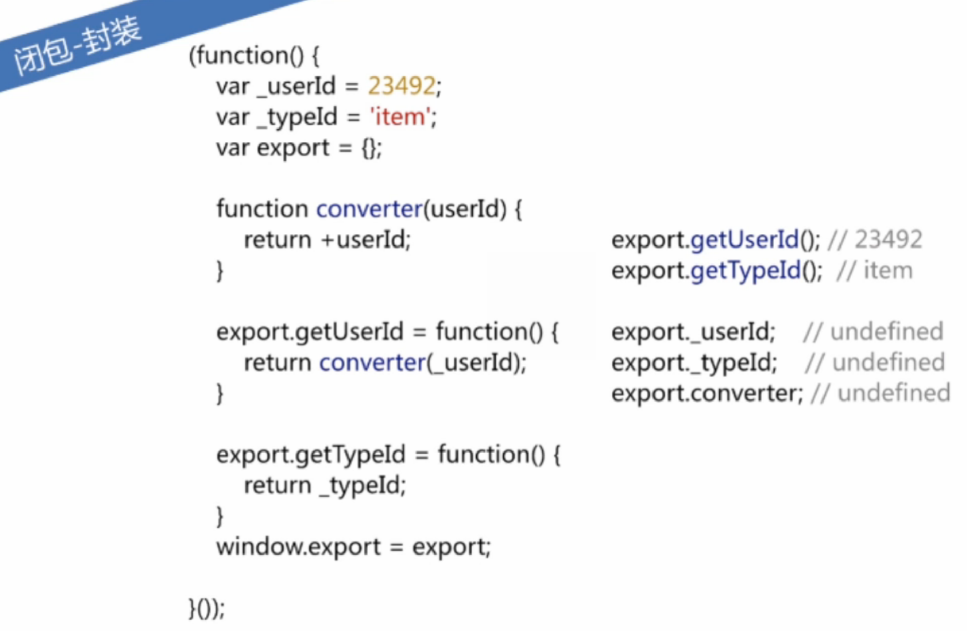

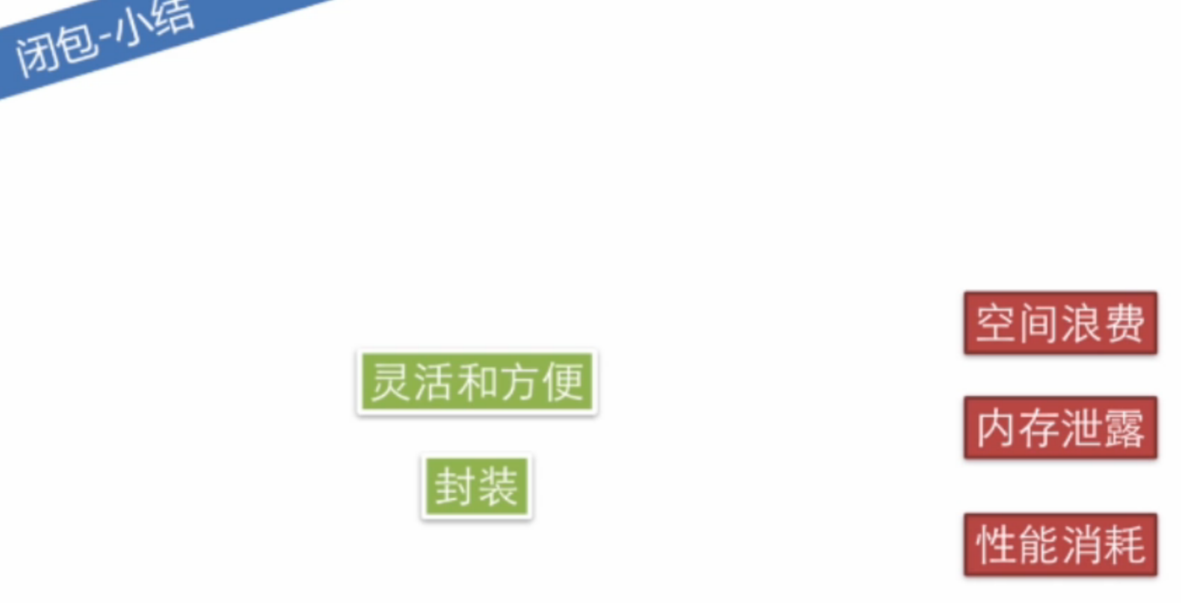

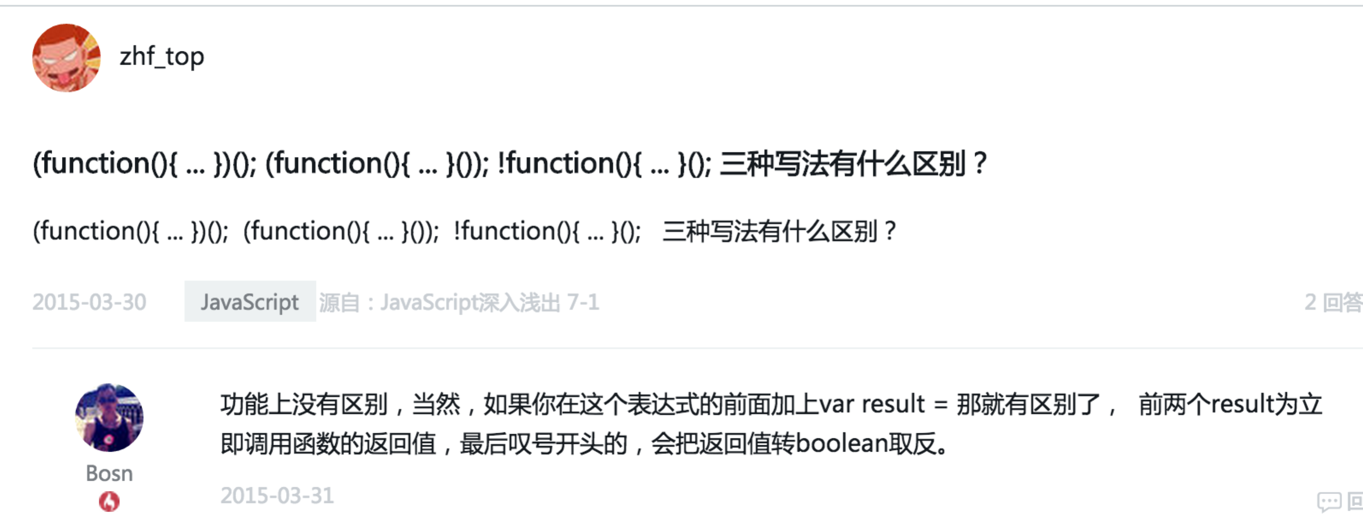

## 

## js没有块级作用域，如for循环里卖弄的var item，在for循环内还是for循环外定义都是一样的。在训话外console.log（item）是ok的。

## 

## 可以访问到外层的变量local2. 闭包机制。

## 可以访问到全局变量local3.

## 

## 把函数内部的变量变成局部变量。

## 目的是 把函数声明变成函数表达式。如果直接function（）{}，就是函数声明，是要被提前处理的。加上括号或者！，就是函数表达式了。

## 

## 

## 发生了函数声明的冲突，x不再是100，而是function x（）；

## 

## 

## 

# 第八章 面向对象